内蒙古华拓矿业有限公司1005万吨/年铁矿石选矿一期工程4号尾矿库
环境影响报告书

内蒙古博海环境科技有限责任公司
二〇二二年四月

目录
1 概述 1
1.1任务由来 1
1.2建设项目特点 2
1.3环境影响评价过程 2
1.4关注的主要环境问题及环境影响 2
1.5环境影响评价主要结论 3
1.6分析判定相关情况 4
2总则 13
2.1编制依据 13
2.1.1评价任务委托书 13
2.1.2技术资料 13
2.1.3环保法规及规定 13
2.1.4国家及行业规章、政策 14
2.1.5地方法规、规章及政策 15
2.1.6技术导则及规范 16
2.2评价目的及原则 16
2.2.1评价目的 16
2.2.2评价原则 17
2.3评价内容及评价重点 17
2.3.1评价内容 17
2.3.2评价重点 17
2.4环境影响因素识别和评价因子筛选 17
2.4.1环境影响因素识别 18
2.4.2评价因子筛选 19
2.5评价标准 20
2.5.1环境质量标准 20
2.5.2污染物排放标准 23
2.6评价工作等级 24
2.6.1环境空气评价等级 24
2.6.2噪声评价等级 25
2.6.3地表水环境评价等级 26
2.6.4地下水环境评价等级 26
2.6.5生态评价等级 27
2.6.6土壤环境 28
2.6.7风险评价等级 29
2.7评价范围及保护目标 35
2.7.1评价范围 35
2.7.2环境功能区划 36
2.7.3环境保护目标 37
3建设项目工程分析 40
3.1现有工程概况 40
3.1.1现有工程建设历程及环评验收情况 40
3.1.2现有尾矿库概况 40
3.1.3现有尾矿库污染防治措施及达标情况 42
3.1.4现有尾矿库环境问题 42
3.1.5现有尾矿库环境问题整改措施 42
3.2工程概况 43
3.2.1项目基本情况 43
3.2.2尾矿坝 46
3.2.3尾矿库库容及服务年限 48
3.2.4尾矿库库区防渗 48
3.2.5尾矿库等别及防洪标准 48
3.2.6安全监测设施 49
3.2.7尾矿输送 53
3.2.8尾矿排放 54
3.2.9回水系统 54
3.2.10防排洪设施 54
3.2.11工程组成 55
3.2.12主要技术指标 56
3.3污染源分析 58
3.3.1施工期污染源强分析 58
3.3.2运营期污染源强分析 58
4环境现状调查与评价 63
4.1自然环境现状调查与评价 63
4.1.1地理位置及交通 63
4.1.2地形地貌 65
4.1.3气候特征 65
4.1.4水文地质 65
4.1.5土地资源 66
4.1.6矿产资源 66
4.2周围环境简况 67
4.3环境质量现状调查与评价 68
4.3.1环境空气质量现状评价 68
4.3.2地下水环境质量现状评价 71
4.3.3声环境质量现状评价 81
4.3.4土壤环境质量现状评价 82
4.3.5生态环境质量现状评价 90
5环境影响预测与评价 102
5.1建设期环境影响预测与评价 102
5.1.1施工期环境空气影响分析 102
5.1.2施工期水环境影响分析 103
5.1.3施工噪声环境影响分析 103
5.1.4施工期固体废物影响分析 104
5.1.5施工期生态环境影响分析 104
5.2运营期环境空气影响预测与评价 105
5.2.1环境空气影响预测与评价 105
5.2.2地表水环境影响评价 111
5.2.3地下水环境影响评价 113
5.2.4声环境影响预测与评价 130
5.2.5固体废弃物环境影响分析 136
5.2.6生态环境影响评价 136
5.2.7土壤环境影响分析 138
5.3服务期满后环境影响分析 141
5.3.1环境空气影响分析 141
5.3.2水环境影响分析 141
5.3.3生态影响分析 141
6环境风险影响评价 142
6.1环境风险等级判定 142
6.2环境风险识别 142
6.2.1生产设施风险识别 142
6.2.2物质风险识别 142
6.3源项分析 142
6.4风险事故影响分析 144
6.4.1尾矿库坝基防渗层失效风险影响分析 144
6.4.2尾矿库溃坝风险影响分析 145
6.5风险防范措施 152
6.5.1尾矿库安全技术方面的防范措施 152
6.5.2尾矿库安全管理方面的措施 152
6.5.3尾矿库风险事故防范措施 153
6.6风险应急预案 155
6.7环境风险结论 155
7环境保护措施分析及其可行性论证 156
7.1施工期染防治措施及其可行性分析 156
7.1.1环境空气污染物防治 156
7.1.2水污染防治 156
7.1.3噪声污染防治 156
7.1.4固体废物处置 157
7.1.5施工期生态保护措施 157
7.2运营期环境保护对策与措施 157
7.2.1环境空气污染防治措施及可行性分析 158
7.2.2废水污染防治措施及可行性分析 158
7.2.3地下水污染防治措施及可行性分析 158
7.2.4噪声污染防治对策 165
7.2.5固体废物处置方法与污染防治措施 165
7.2.6土壤环境污染防治措施 165
7.2.6生态环境污染防治措施 166
7.3服务期满后污染防治措施可行性分析 166
7.3.1服务期满后污染防治措施 166
7.3.2生态恢复措施 167
7.3.3其他措施 169
8环境管理与环境监测计划 170
8.1环境管理的目的和意义 170
8.1.1环境管理、职责 170
8.1.2运营期环境管理 172
8.2环境监测管理计划及监测内容 173
8.2.1环境监测管理计划 173
8.2.2环境监测内容计划 174
8.3排污口规范管理 175
8.3.1排污口规范化管理原则 175
8.3.2排污口规范化管理要求 175
8.3.3排污口的立标管理 175
8.3.4建档管理 176
9环境影响经济损益分析 177
9.1经济效益评价 177
9.2环境保护投资分析 177
9.3环境效益分析 178
9.4环境经济效益综合评述 178
10污染物总量控制分析 179
10.1基本原则 179
10.2本项目工程排放总量控制分析 179
11建设项目环境可行性分析 180
11.1产业政策符合性分析 180
11.2 “三线一单”符合性 180
11.3与《内蒙古自治区防范化解尾矿库安全风险工作实施方案的通知》及《巴彦淖尔市尾矿库专项治理实施方案》符合性 181
11.4项目选址合理性分析 181
11.4.1尾矿库选址原则 181
11.4.2尾矿库选址合理性分析 181
11.4.3项目选址结论 184
12结论与建议 185
12.1结论 185
12.1.1项目概况及主要建设内容 185
12.1.2项目区环境质量及保护目标 185
12.1.3环境影响评价结论 186
12.1.4环境风险 187
12.1.5公众参与 187
12.1.6总量控制 188
12.1.7综合评价结论 188
12.2建议 188

附件一 委托书
附件二 项目备案告知书
附件三 1005万吨选矿工程环评批复
附件四 1005万吨选矿工程验收批复
附件五 1005万吨节能改造工程批复
附件六 尾矿浸出毒性鉴定报告
附件七 4号尾矿库安全设施设计审查意见
附件八 现状监测报告
附件九 巴彦淖尔市生态环境局行政处罚文件
附件十 1号尾矿库闭库安全验收意见
附件十一 草场补偿协议
附件十二 取水许可证
附件十三 乌拉特前旗人民政府《关于乌拉特前旗尾矿库基本情况的公示》

1 概述

1.1任务由来
内蒙古华拓矿业有限公司成立于2013年4月，矿山位于乌拉特前旗额尔登布拉格苏木巴音温都儿嘎查境内，南距沙公线(沙德盖—公庙子)35km处2km。行政区划隶属乌拉特前旗额尔登布拉格苏木管辖，有公路通往矿区，矿区北距西(山嘴)王(如地)线16km。距包兰铁路乌拉特前旗火车站65km，交通便利。
2015年1月，内蒙古华拓矿业有限公司委托巴彦淖尔市环境科学研究所编制完成《内蒙古华拓矿业有限公司铁矿石 1005 万吨/年选矿工程环境影响报告书》，2015年6月15日巴彦淖尔市环境保护局以巴环审发[2015]8号文对该项目环评报告书给予批复。项目主要建设1005万吨选矿工程及1号尾矿库，巴彦淖尔市环境保护局2016年9月以巴环验[2016]52号文对该项目竣工环境保护给予验收。
2017年因设备作业率低、能耗大；破碎产品的粒度偏大；且已有1号尾矿库服务年限已满，为满足1005万吨/年铁矿石选矿正常生产及排尾的需要，内蒙古华拓矿业有限公司对选矿工艺进行改造，并在1号尾矿库东侧新建3号尾矿库，因此委托内蒙古博海环境科技有限责任公司于2017年5月编制完成《内蒙古华拓矿业有限公司选矿厂破碎系统1005万t/a节能改造工程项目环境影响报告书》，2017年11月24日巴彦淖尔市环境保护局以巴环审[2017]32号对该节能改造工程项目予以批复。项目主要对原有选厂工程工艺进行改造并建设3号尾矿库，巴彦淖尔市环境保护局2016年9月以巴环验[2016]52号文对该项目竣工环境保护给予验收。
由于现有3号尾矿库库容不足以满足后续铁选厂正常生产排尾需求，根据企业现状及周边环境，现拟于1号库北侧、3号库西侧新建4号尾矿库，该尾矿库仍服务于华拓矿业1005万吨/年铁矿石选矿项目一期工程，其生产能力1005万吨/年，设计范围包括坝体、防洪等设施。
4号尾矿库已于2021年9月建成并投入使用。巴彦淖尔市生态环境局已于2021年12月21日下发行政处罚决定书（巴环（5）罚字[2021]H22号）、责令改正违法行为决定书（巴环（5）责字[2021]H22号），2021年12月31日下发行政处罚事先（听证）告知书（巴环（5）听字[2021]H22号），具体见附件9。

1.2建设项目特点
内蒙古华拓矿业有限公司1005万吨/年铁矿石选矿一期工程4号尾矿库位于乌拉特前旗额尔登布拉格苏木巴音温都儿嘎查境内。尾矿库总库容量为1389.49×10⁴m³，库容利用系数以0.8计，形成的有效库容为1111.59×10⁴m³，服务年限位8.5年。本项目总投资为120万元，全部为环保投资。
根据内蒙古蓝箭环保有限责任公司2020年6月22日对内蒙古华拓矿业有限公司尾矿成分进行了浸出毒性和腐蚀性鉴别，尾矿渣浸出液中有毒有害元素的含量均很低，尾矿砂浸出浓度各项指标均满足《危险废物鉴别标准 通则》（GB 5085.7-2019）、《危险废物鉴别标准 浸出毒性鉴别》（GB-5085.3-2007）、《危险废物鉴别标准-腐蚀性鉴别》（GB5085.1-2007）中浸出毒性及腐蚀性鉴别要求，可以得出本项目尾矿不属于具有浸出毒性及腐蚀性的危险废物，同时尾矿浸出液中测试项目均符合《污水综合排放标准》（GB8978-1996）的一级标准限值，且浸出液PH值在6-9范围内，可以得出本项目尾矿属于一般工业固体废物中的Ⅰ类固废。

1.3环境影响评价过程
根据《中华人民共和国环境保护法》、《中华人民共和国环境影响评价法》和国务院 682 号令《建设项目环境保护管理条例》，内蒙古华拓矿业有限公司于2020年7月31日委托内蒙古博海环境科技有限责任公司承担该项目的环境影响评价工作。我公司接受委托后，立即组织有关人员对进行了现场踏勘、资料收集等准备工作，在工程分析、环境影响分析、环境现状监测基础上，完成了《内蒙古华拓矿业有限公司1005万吨/年铁矿石选矿一期工程4号尾矿库环境影响报告书》的编制，现上报环境保护行政主管部门审批。

1.4关注的主要环境问题及环境影响
根据工程特性、工程分析、区域环境特征及工程与环境相互作用关系，确定本工程环境影响评价关注的主要环境有尾矿库扬尘对周围大气环境的影响及防治措施，尾矿库尾矿水对地下水环境的影响及防治措施、尾矿库溃坝风险评价等。本次评价的重点为尾矿库建设期、运营期及服务期对周边环境的影响及对生态环境的影响，以及采取相应的保护措施等问题。

1.5环境影响评价主要结论
内蒙古华拓矿业有限公司1005万吨/年铁矿石选矿一期工程4号尾矿库属于内蒙古华拓矿业有限公司铁矿石 1005 万吨/年选矿工程的配套工程，项目建设符合国家相关产业政策要求，符合当地的环境保护规划和经济发展规划，该项目的建成投产，有利于促进地区经济发展，充分发挥了资源优势，具有良好的经济效益。本次评价针对工程的生产特点，提出了切实可行的污染防治和生态恢复措施，将工程开发造成的水土流失和生态环境影响减少到最低程度。因此，本项目的实施实现了环境效益、社会效益和经济效益的统一，从环保角度而言，项目建设可行。
在本次评价工作中，得到了各级环境保护管理部门的悉心指导和帮助，在此一并表示衷心的感谢。

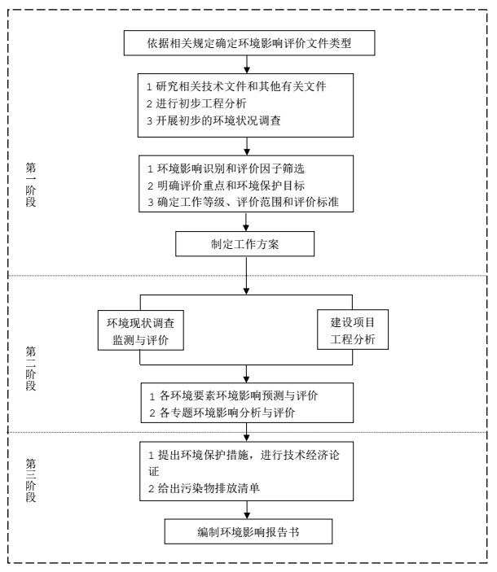
环境影响评价工作程序图

1.6分析判定相关情况
一、政策符合性
1、项目与国家产业政策符合性分析
根据《产业结构调整指导目录（2019年本）》，本项目内蒙古华拓矿业有限公司1005万吨/年铁矿石选矿一期工程4号尾矿库属于内蒙古华拓矿业有限公司铁矿石 1005 万吨/年选矿工程的配套工程，项目类别为金属矿选矿类项目，既不属于《产业结构调整指导目录（2019年本）》中鼓励类、也不属于限制和淘汰类，符合国家产业政策。且乌拉特前旗工业和信息化局于2022年04月03日出具《项目备案告知书》（2204-150823-07-02-355781），同意其建设，综上所述，本项目的建设符合国家及地方产业政策要求。
二、 “三线一单”符合性
1、生态保护红线
根据巴彦淖尔市人民政府关于印发《巴彦淖尔市“三线一单” 生态环境分区管控方案》（巴政发[2021]9号）文件及巴彦淖尔市环境管控单元图，本项目位于内蒙古乌拉特前旗额尔登布拉格苏木内蒙古华拓矿业有限公司现有矿区范围内建设，属于重点管控单元区域（见图1.6-1），因此，本项目不在乌拉特前旗生态保护红线范围内。

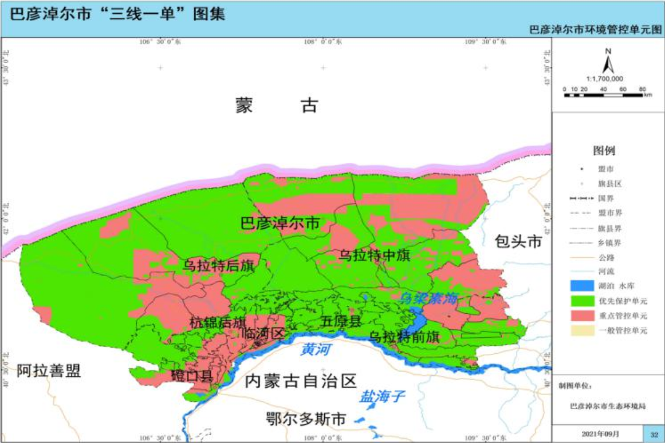
项目位置
图1.6-1 本项目与生态红线管控范围位置关系图
2、环境质量底线
根据公开的《巴彦淖尔市环境质量状况公报2021年》中2021年乌拉特前旗的环境空气质量监测数据可知，本项目所在地巴彦淖尔市乌拉特前旗 2021年大气环境中 6 项污染物中 SO₂、NO₂、PM₁₀、PM_{2.5}、CO 和 O₃质量浓度均满足《环境空气质量标准》（GB3095-2012） 二级标准限值，项目所在地的环境质量良好。本项目建设过程会生产一定的污染物，采取相应的污染防治措施后，各类污染物的排放对周围环境造成的不利影响较小，不会降低当地环境质量，因此，项目区域空气质量、土壤以及声环境要素现状质量符合环境功能区划（即环境质量目标）要求。
3、资源利用上线
本项目运营过程中主要为生产用水和工作人员生活用水，由矿区自备深水井统一供应，项目实施过程中占用的土地资源在服务期满后进行土地复垦恢复，项目施工过程中加强节能建设，能源利用率高，本项目不会突破当地资源利用上线。
4、生态环境准入清单
根据巴彦淖尔市人民政府印发的《巴彦淖尔市生态环境准入清单》（巴政发[2021]9号），本项目位于内蒙古乌拉特前旗额尔登布拉格苏木，属于乌拉特前旗额尔登布拉格苏木采矿用地环境管控单元，通过对比《巴彦淖尔市生态环境局关于印发巴彦淖尔市生态环境准入清单的通知》中乌拉特前旗额尔登布拉格苏木采矿用地环境管控单元生态环境准入清单，本项目符合《巴彦淖尔市生态环境准入清单》中管控要求。
表1.6-1 本项目与《巴彦淖尔市生态环境准入清单》（乌拉特前旗额尔登布拉格苏木采矿用地环境管控单元）的符合性
序号 | 相关要求 | 项目指标 | 符合性
（一）空间布局要求
1 | 非经国务院授权的有关主管部门同意，不得在以下地区开采矿产资源：（1）港口、机场、国防工程建设设施圈定地区以内；（2）重要工业区、大型水利工程设施、城镇市政工程设施附近一定距离以内；（3）铁路、重要公路两侧一定距离以内；（4）重要河流、堤坝两侧一定距离以内；（5）国家划定的自然保护区、重要风景名胜区，国家重点保护的不能移动的历史文物和名胜古迹所在地；（6）国家规定不得开采矿产资源的其他地区。 | 项目尾矿库选址不涉及以上区域。 | 符合
2 | 矿产资源开发布局应符合矿产资源总体规划要求。严格限制矿产资源开发项目，确需开采的矿产资源及必须就地开展矿产加工的新建、改建、扩建项目，应严格控制区域开发规模。 实行绿色矿山名录管理制度，新建矿山全部达到绿色矿山要求，到 2025 年，已建矿山要达到绿色矿山建设标准，不符合绿色矿山建设标准要求的生产矿山要限期退出。 | 本项目为尾矿库建设，不涉及矿山资源开采。 | 符合
（二）污染物排放管控
1 | 矿产资源勘查以及采选过程中排土场、露天采场、尾矿库、矿区专用道路、矿山工业场地、沉陷区、矸石场、矿山污染场地等的生态环境保护与治理恢复工作须满足《矿山生态环境保护与治理恢复技术规范（试行）》（HJ651-2013）要求。 | 本项目建设尾矿库满足《矿山生态环境保护与治理恢复技术规范（试行）》（HJ651-2013）要求。 | 符合
2 | 落实边开采、边治理要求，要求新建、在建矿山损毁土地严格按照《矿山地质环境保护与土地复垦方案》做到应治尽治。 | 本项目尾矿库占地在服务期满后进行土地复垦。 | 符合
3 | 禁止采用污染和破坏矿山环境的方法开采矿产资源。矿山“三废”得到有效处理，污染物排放达标。矿山服务到期闭坑前，要按方案要求对矿区内破坏单元进行相应治理，加强矿山环境监测。 | 本项目是对选矿工程排尾的处理处置工程，且在服务期满后及时进行土地复垦，不会污染和破坏矿山环境。 | 符合
4 | 新建排放重金属污染物的重点行业建设项目全面执行重点重金属污染物特别排放限值。 | 本项目不涉及含重点重金属污染物排放。 | 符合
5 | 全市重点行业重点重金属污染物实行排放总量控制制度， 新建、改建、扩建涉重金属重点行业建设项目必须遵循重点重金属污染物排放“减量置换”或“等量替换”的原则，严格把重金属污染物排放总量指标作为排放重金属污染物建设项目环境影响评价审批的前置条件，无明确具体总量来源的，不得批准相关环境影响评价文件。 | 本项目不涉及含重点重金属污染物排放。 | 符合
6 | 重点重金属污染物包括铅、汞、镉、铬和类金属砷。 | 本项目不涉及含重点重金属污染物排放。 | 符合
（三）环境风险防控
1 | 制定环境风险应急预案，成立应急组织机构，配备必要的应急设施和应急物资，定期开展环境风险应急演练。 | 要求内蒙古华拓矿业有限公司在取得环评批复后按照《企业事业单位突发环境事件应急预案备案管理办法（试行）》（环发〔 2015〕 4 号） 编制4号尾矿库环境应急预案，3号库已备案。 | 符合
2 | 全面整治历史遗留尾矿库，完善覆膜、压土、排洪、堤坝加固等隐患治理和闭库措施。有重点监管尾矿库的企业要开展环境风险评估，完善污染治理设施，储备应急物资。加强对矿产资源开发利用活动的辐射安全监管，有关企业每年要对本矿区土壤进行辐射环境监测。 | 本项目为新建尾矿库。 | 符合
3 | 禁止在行洪的河床、滩地和岸坡堆放贮存矿石、废碴或者尾矿，防止造成行洪不畅或者堤岸破坏。边坡的开挖和矿石、废碴的堆放，应当符合边坡稳定的要求。禁止开采或者毁坏预留安全矿柱或者岩柱，防止造成滑坡、崩塌、泥石流以及地面开裂、塌陷、沉降等地质灾害。 | 本项目尾矿选址不涉及行洪的河床、滩地和岸坡。 | 符合
（四）资源利用效率要求
1 | 矿山“三率”水平达到国内同行业先进水平，矿山“三率”水平达标率达 85%以上，尾矿排放重金属残留水平进一步降低。 | 本项目不涉及。 | 符合
2 | 禁止新建对生态环境产生不可恢复利用的、产生破坏性影响的矿产资源开发项目。 | 本项目不属于对生态环境产生不可恢复利用的、产生破坏性影响的矿产资源开发项目。 | 符合
3 | 严控地下水超采。禁止私自开采地下水。 新建、改建、扩建的高耗水工业项目，禁止擅自使用地下水。食品、制药等项目取用地下水，须经有管理权限的水行政主管部门批准。 | 本项目不涉及。 | 符合
4 | 提高工业企业用水用能效率。 | 本项目不涉及。 | 符合
5 | 矿山企业要严格落实矿产资源开发利用方案、环境影响评价文件，水土保持方案、矿山地质环境保护与土地复垦方案等要求，提高资源利用效率水平。 | 评价要求企业在尾矿库服务期满后严格落实矿产资源开发利用方案、环境影响评价文件，水土保持方案、矿山地质环境保护与土地复垦方案等要求，及时有效的对库区占地进行恢复。 | 符合
6 | 新建有色金属、非金属矿采选业项目生产工艺应达到国内先进水平，清洁生产水平应达到《清洁生产审核办法》规定范围之内，水耗控制在《内蒙古自治区地方标准行业用水定额》（DB15/T385-2020）规定范围之内，现有企业 3 年内生产工艺应进行改造升级，清洁生产必须按照《清洁生产审核办法》进行审核，水耗控制在《内蒙古自治区地方标准行业用水定额》（DB15/T385-2020）规定范围之内。 | 本项目不涉及。

三、项目与《内蒙古自治区防范化解尾矿库安全风险工作实施方案的通知》（内应急字[2020]42号）相符性
表1.6-2 本项目与《内蒙古自治区防范化解尾矿库安全风险工作实施方案的通知》（内应急字[2020]42号）》的符合性
序号 | 相关要求 | 项目指标 | 符合性
强化源头准入，严格控制尾矿库数量。
1 | 严格实行总量控制。  自2020年起，除了紧缺和战略性矿产资源项目、自治区重点建设项目和目前已批复立项项目外，要严格审批尾矿库建设项目，实行总量控制； | 本次4号尾矿库是在原有1号尾矿库闭库之后新建，项目建成后区域尾矿库数量未增加。 | 符合
2 | 严格准入条件审查。  严格控制新建独立选矿厂尾矿库，严禁新建“头顶库”、总坝高超过200米的尾矿库，新建四等、五等尾矿库必须采用一次性筑坝方式。 | 本次4号尾矿库属于四等库，总坝高25m，采用一次性筑坝方式已建成，根据乌拉特前旗人民政府2022年4月29日发布的《关于乌拉特前旗尾矿库基本情况的公示》中关于乌拉特前旗所有尾矿库基本情况可知，本次4号尾矿库不属于“头顶库”，文件见附件13。 | 符合
3 | 严格控制加高扩容。  各有关部门要严格尾矿库加高扩容工程项目行政审批，进一步细化审查、审批流程，凡是尾矿库加高扩容审批事项，必须经自治区相关部门审查同意。要强化尾矿库加高扩容项目工程勘察、安全评价、水土保持、环境影响评价、工程设计、施工监理等工作，凡不满足国家有关法律法规、标准和政策要求的，均一律不予批准。严禁审批“头顶库”、运行状况与设计不符的尾矿库加高扩容项目。 | 本次4号尾矿库是在原有1号尾矿库闭库之后新建，不属于“头顶库”及加高扩容类项目 | 符合
4 | 深化防范化解“头顶库”安全风险。  尾矿库企业每年要对“头顶库”进行一次安全风险评估。尾矿库下游1公里范围内不得新设置居民区、人员密集场所或重要设施。严禁已搬迁居民再次返回“头顶库”下游原居住地。因公路、铁路以及其他项目建设导致尾矿库成为“头顶库”的，由项目建设单位出资对尾矿库进行治理。 | 根据乌拉特前旗人民政府2022年4月29日发布的《关于乌拉特前旗尾矿库基本情况的公示》中关于乌拉特前旗所有尾矿库基本情况可知，本次4号尾矿库不属于“头顶库”。 | 符合
5 | 建立完善尾矿库安全风险监测预警机制。  全区四等、五等尾矿库企业要加快建立在线监测监控系统，并确保有效运行。 | 本项目4号尾矿库已设置在线监测设施：坝体表面位移监测、浸润线监测、视频监控等。 | 符合
6 | 完善尾矿库应急管理机制。  尾矿库企业要切实完善溃坝、漫顶、排洪设施损毁等事故专项应急预案、环境应急预案和现场处置方案，储备必要的应急救援器材、设备和物资，确保上坝道路、通信、供电及照明线路可靠和畅通。严格执行应急值班、专人巡查和事故信息报告制度，确保一旦发生险情，立即启动应急预案并迅速报告。 | 要求内蒙古华拓矿业有限公司在取得环评批复后按照《企业事业单位突发环境事件应急预案备案管理办法（试行）》（环发〔 2015〕 4 号） 编制4号尾矿库环境应急预案、3号库已备案。 | 符合
7 | 加强尾矿库闭库治理和土地综合治理。  自治区将研究制定尾矿库闭库销号管理办法，对已完成闭库治理的尾矿库，必须由县级以上地方人民政府公告实施销号，不得再作为尾矿库进行使用，不得重新用于排放尾矿。运行到设计最终标高或者不再进行排尾作业的尾矿库，以及停用时间超过3年的尾矿库、没有生产经营主体的尾矿库，必须在1年内完成闭库治理并按规定销号。特殊情况不能按期完成闭库的，应当报经相应的应急管理部门同意后方可延期，但延长期限不得超过6个月。 | 内蒙古华拓矿业有限公司现有1号尾矿库已闭库，并于2018年12月9日通过安全验收。 | 符合

四、项目与《巴彦淖尔市尾矿库专项治理实施方案》（巴政办发[2022]6号）相符性
表1.6-3 本项目与《巴彦淖尔市尾矿库专项治理实施方案》（巴政办发[2022]6号）的符合性
序号 | 相关要求 | 项目指标 | 符合性
1 | 严控总量。  结合本地区国民经济和社会发展规划、土地利用、安全生产、水土保持和生态环境保护等要求，采取等量或减量置换等政策措施对我市尾矿库实施总量控制。在保证紧缺和站略胜矿产矿山正常建设开发的前提下，尾矿库数量原则上只减不增。 | 本次4号尾矿库是在原有1号尾矿库闭库之后新建，项目建成后区域尾矿库数量未增加。 | 符合
2 | 严格准入。  鼓励新开发矿山项目优先利用现有尾矿库，确需配套新建尾矿库的：严格新建尾矿库项目立项、项目选址、河道保护、安全生产、生态环境保护等方面的审查，对于不符合产业总体布局、国土空间规划、河道保护、安全生产、水土保持、生态环境保护、草原山用等国家有关法律法规、标准和政策要求的，一律不子批准。严格尾矿库加高扩容工程项目行政审批，强化尾矿库加高扩容项目工程勘察、安全评价、水土保持、环境影响评价、工程设计、施工监理等工作，凡不满足国家有关法律法规、标准和政策要求的，一律不予批准。严禁新建“头顶库”、总坝高超村200米的尾矿库，严禁在距离黄河干流岸线3公里、重要支流岸线1公里及其他河流、湖泊1公里范围内新(改、扩) 建尾矿库，新建四等、五等尾矿库必须采用一次建坝方式，严禁新建独立选矿厂尾矿库。严禁审批“头顶库”、运行状况与设计不符的尾矿库加高扩容项目。 | 本项目为新建尾矿库，选址符合《尾矿设施设计规范》（GB50863-2013）及《一般工业固体废物贮存和填埋污染控制标准》（GB 18599-2020）中规定的选址要求，符合当地生态红线保护要求，项目周边3km范围内河流湖泊等无地表水体，本次4号尾矿库不属于头顶库，总坝高25m，属于四等库，采用一次性筑坝方式建成。4号尾矿库已取得《内蒙古华拓矿业有限公司1005万吨/年铁矿石选矿一期工程4号尾矿库安全设施设计》审查意见。 | 符合
3 | 全面加强安全风险管控。  将“头项库"作为安全风险排查的重点。尾矿库坝脚下游1公里范围内不得新规划设置居民区、工矿企业、集贸市场、休闲键身娱乐广场等人员密集场所。对没有生产经营主体的尾矿库，由所在地旗县区政府承担安全风险管控主体责任。要运用信息化手段加强尾矿库管理。建立完善尾矿库在线安全监测系统，湿排尾矿库要实现对坝体位移、浸润线、库水位等参数的在线监测和重要部位的视频监控，干式堆有尾矿库要实现对坝体表面位移的在线监测。 | 本项目4号尾矿库下游1公里范围内无居民区、工矿企业、集贸市场、休闲键身娱乐广场等人员密集场所。4号尾矿库已设置在线监测设施：坝体表面位移监测、浸润线监测、视频监控等。 | 符合
4 | 全面加强环境风险管控。  加强对尾矿库防扬散、防流失、防渗漏等情况的检查，对于周边环境敏感程度高、存在环境风险隐患的尾矿库，及时开展环境风险管控。尾矿库停止使用后，督促企业落实国家有关环境保护要求，防止造成环境污染和生态破坏。严格落实环境影响评价制度，企业要健全尾矿库环境保护制度，建立污染防治责任制，定期开展地下水监测工作，并制定环境风险防范应急预案，有效提高尾矿库环境治理水平，严防环境污染事件发生。 | 库区底部满铺土工膜进行防渗，库底土工膜与尾矿坝内坡土工膜及原回水区土工膜相连使尾矿库形成整体防渗，满足《一般工业固体废物贮存和填埋污染控制标准》(GB_18599-2020)中关于Ⅰ类场 “渗透系数不大于 1.0×10⁻⁵ cm/s” 要求。加强尾矿库排尾管理，采用多管放矿工艺，尽量保持尾矿库表面湿润，尾矿库采用洒水车定期洒水抑尘。企业已制定在线+人工监测方案定期开展监测工作，对尾矿进行严格监管。要求内蒙古华拓矿业有限公司在取得环评批复后按照《企业事业单位突发环境事件应急预案备案管理办法（试行）》（环发〔 2015〕 4 号） 编制4号尾矿库环境应急预案，3号库已备案。根据调查内蒙古华拓矿业有限公司每季度开展地下水监测工作。 | 符合

五、选址合理性
本项目建设不涉及水源地保护区、自然保护区等特殊生态敏感区和重要生态脆弱敏感区，库区不占用基本农田，尾矿库下游2.5km范围内无居民、工矿企业，厂址不压覆矿产资源，运输线路两侧无环境敏感目标。选址符合《尾矿设施设计规范》（GB50863-2013）及《一般工业固体废物贮存和填埋污染控制标准》（GB 18599-2020）中规定的选址要求，采取污染防治措施后对周围环境影响不大，综上所述，本项目选址合理。
综上所述，本项目符合国家和地方相关产业政策要求，符合“三线一单”的要求，符合《内蒙古自治区防范化解尾矿库安全风险工作实施方案的通知》及《巴彦淖尔市尾矿库专项治理实施方案》的要求，选址合理。

2总则

2.1编制依据

2.1.1评价任务委托书
《内蒙古华拓矿业有限公司1005万吨/年铁矿石选矿一期工程4号尾矿库环境影响报告书委托书》，2017.11，见附件1。

2.1.2技术资料
1、巴彦淖尔市环境保护局关于“内蒙古华拓矿业有限公司1005 万吨/年铁矿石选矿工程环境影响报告书”的批复（巴环审发[2015]8号），2016年6月15日；
2、巴彦淖尔市环境保护局关于“内蒙古华拓矿业有限公司1005 万吨/年铁矿石选矿工程竣工环境保护验收意见”（巴环验[2016]52号），2016年9月；
3、巴彦淖尔市环境保护局关于“内蒙古华拓矿业有限公司选矿厂破碎系统1005万t/a节能改造工程项目环境影响报告书” 的批复（巴环审[2017]32号），2017年11月24日；
4、巴彦淖尔市环境保护局关于“内蒙古华拓矿业有限公司选矿厂破碎系统1005万t/a节能改造工程项目竣工环境保护验收意见”（巴环验[2020]52号），2020年9月；
5、《内蒙古华拓矿业有限公司1005万吨/年铁矿石选矿一期工程4号尾矿库安全设施设计》，2019年1月；
6、《内蒙古华拓矿业有限公司1005万吨/年铁矿石选矿一期工程4号尾矿库初步设计》，2019年1月；
7、乌拉特前旗安全生产监督管理局关于《内蒙古华拓矿业有限公司1005万吨/年铁矿石选矿一期工程4号尾矿库安全设施设计》审查意见，2019年1月21日；
8、建设项目区环境现状踏勘、调查的相关资料；
9、委托方提供的工程技术参数。

2.1.3环保法规及规定
1、《中华人民共和国环境保护法》，2014年4月24日修订通过，自2015年1月1日起施行；
2、《中华人民共和国环境影响评价法》，2016年7月2日修订通过，2016年9月1日起施行，2018年12月29日修订；
3、《中华人民共和国水污染防治法》， 2017年6月27日修订通过，2018年1月1日起施行；
4、《中华人民共和国大气污染防治法》， 2015年8月29日修订通过，2016年1月1日起施行，2018年10月26日修正；
5、《中华人民共和国固体废物污染环境防治法》，2020年4月29日修订版；
6、《中华人民共和国噪声污染防治法》，中华人民共和国主席令[1996]第77号，1996年10月，2018年12月29日修正；
7、《中华人民共和国土壤污染防治法》，2019年1月1日起施行。
8、《中华人民共和国清洁生产促进法》，2012年2月29日修订通过，自2012年7月1日施行；
10、《建设项目环境影响评价分类管理名录》，，环境保护部令第16号，2021年1月1日施行；
12、《中华人民共和国矿产资源法》，2009年08月27日修订；
13、国务院令第682号《建设项目环境保护管理条例》，2017年10月1日；
14、《产业结构调整指导目录（2019年本）》，国家发改委第9号令，2019年4月12日；
15、《国务院关于印发大气污染防治行动计划的通知》，国发[2013]37号，2013年9月10日；
16、《国务院关于印发水污染防治行动计划的通知》，国发[2015]17 号，2015年4月16日。
17、《国务院关于印发土壤污染防治行动计划的通知》，国发[2016]31号，2016年5月28日；
18、《国务院关于印发打赢蓝天保卫战三年行动计划的通知》，国发〔2018〕22 号，2018 年 6 月 27 日。

2.1.4国家及行业规章、政策
1、《尾矿库安全管理监督规定》（国家安全生产监督管理总局令第38号），2011年5月4日；
2、原国家环境保护总局环发［2004］24号《关于加强资源开发生态环境保护监管工作的意见》，2004年2月；
3、原国家环境保护总局环发[2005] 109号《关于发布<矿山生态环境保护与污染防治技术政策>的通知》，2005年9月；
4、《关于落实尾矿库专项整治行动工作方案的通知》（环办[2007]69号），2007年6月19日；
5、《关于印发深入开展尾矿库综合治理行动方案的通知》（安监总管[2013]58号）；
6、《尾矿库环境应急管理工作指南（试行）》，环办[2010]138号，2010年9月30日；
7、《环境影响评价公众参与办法》（生态环境部部令第4号文），2019年1月1日。

2.1.5地方法规、规章及政策
1、《内蒙古自治区环境保护条例》，2018年12月6日修正；
2、内蒙古自治区人民政府办公厅内政办发[2021]51号《内蒙古自治区生态环境保护“十四五”规划》， 2021年9月；
3、《内蒙古自治区人民政府关于加强矿业生产管理依法保护环境保障民生的紧急通知》内政发电[2011]10号；
4、《内蒙古自治区人民政府关于进一步规范矿业开发秩序依法保护环境保障民生的指导意见》，内蒙古自治区人民政府，内政发【2011】81号，2011年7月13日；
5、内蒙古自治区环境保护厅关于落实《内蒙古自治区大气污染防治目标责任书》重点工作部门分工意见的通知，内环办【2013】194号文；
6、《内蒙古自治区人民政府关于贯彻落实土壤污染防治行动计划的实施意见》，内蒙古自治区人民政府，内政发[2016]127 号， 2016 年 11 月 14 日实施；
7、《内蒙古自治区矿山地质环境治理办法》，内蒙古自治区人民政府，政府令第 212 号， 2015 年 3 月 27 日实施；
8、《内蒙古自治区水土保持规划（2016-2030 年）》，内蒙古自治区人民政
府，内政办发[2017]8 号， 2015 年 1 月 20 日实施；
9、《内蒙古自治区人民政府关于自治区主体功能区规划的实施意见》（内政发[2015]18 号， 2015 年 1 月 26 日）；
10、内蒙古自治区政府《关于印发自治区绿色矿山建设方案的通知》（内政发〔2017〕111 号）；
11、《内蒙古自治区防范化解尾矿库安全风险工作实施方案的通知》（内应急字[2020]42号），2020年2月21日；
12、《巴彦淖尔市尾矿库专项治理实施方案》（巴政发[2022]6号）；
13、《巴彦淖尔市大气污染防治条例》，2019年10月1日起施行；
14、《巴彦淖尔市大气污染防治攻坚计划（2018 年-2020 年）》，巴政发[2018]61 号；
15、巴彦淖尔市人民政府关于印发《巴彦淖尔市生态环境准入清单》（巴政发[2021]9 号），2021 年 12 月 27 日；

2.1.6技术导则及规范
1、《建设项目环境影响评价技术导则·总纲》，（HJ2.1-2016）；
2、《环境影响评价技术导则·地表水环境》，（HJ2.3-2018）；
3、《环境影响评价技术导则·地下水环境》，（HJ610-2016）；
4、《环境影响评价技术导则·大气环境》，（HJ2.2-2018）；
5、《环境影响评价技术导则·声环境》，（HJ2.4-2009）；
6、《环境影响评价技术导则－土壤环境（试行）》（HJ 964-2018）。
7、《环境影响评价技术导则·生态影响》，（HJ19-2011）；
8、《建设项目环境风险评价技术导则》，（HJ169-2018）；
9、《尾矿库风险评估技术导则（试行）》（HJ740-2015）；
10、《尾矿库安全技术规程》(AQ2006-2005)；
11、《尾矿库环境应急管理工作指南（试行）》；
12、《尾矿库安全监督管理规定》（国家安全生产监督管理总局2015.07.01）；
13、《矿山生态环境保护与恢复治理技术规范（试行）》，（HJ651—2013）。

2.2评价目的及原则

2.2.1评价目的
1、通过调查了解项目区及周围地区自然环境、社会环境和环境质量现状，掌握评价区环境的现状，明确环境保护目标，对评价区环境质量现状进行评价。
2、对项目在建设期和运行期对评价区环境的影响进行预测、分析和评价。
3、结合该地区发展总体规划、环境规划、环境功能区划及环境功能要求，论证项目对周围环境造成的正面和负面的影响，提出必须的环境保护工程措施和管理措施，使建设项目对环境产生的不利影响降低到最小程度，使工程建设与环境保护协调发展。
4、通过环境空气、水环境、声环境、生态环境等的影响预测，从环保角度明确回答本工程的环境可行性，为决策部门、设计部门及地方环境保护管理部门和建设单位的环境保护工作提供科学依据。

2.2.2评价原则
本项目环境影响评价遵循以下原则：
（1）符合国家环保政策和法规：项目的建设应符合国家制定的环保政策和相关的法律法规；
（2）符合国家产业政策：建设项目应符合国家及内蒙古自治区制定的产业政策；
（3）符合相关规划的原则：项目的建设应在当地政府部门规划的指导下进行，在选址等方面与规划相符合；
（4）符合国家资源综合利用的政策：项目的建设应符合国家相关资源利用的原则；
（5）符合当地环境功能要求的原则：项目的厂址选择和建设内容必须符合当地环境功能的要求，项目建设不能导致当地环境功能的改变。

2.3评价内容及评价重点

2.3.1评价内容
评价内容包括：建设项目工程分析，区域环境现状、环境影响分析与评价、环境风险评价，污染防治对策及可行性分析，环境影响经济损益分析、环境管理与监测计划，结论与建议等。

2.3.2评价重点
确定评价重点为：大气环境影响评价，生态环境影响评价，环境风险评价，对固体废物、废水、噪声影响及其它评价内容进行一般性分析，同时突出污染物达标排放、环境风险评价，污染防治对策等内容。

2.4环境影响因素识别和评价因子筛选

2.4.1环境影响因素识别
根据建设工程的性质、规模及所在地的环境特征，判断项目对环境产生影响的因素及其影响程度，确定项目在建设期、生产期和服务期满后可能产生的主要环境问题，并筛选出主要评价因子。
1、环境制约因素分析
从周围环境特征分析来看，本项目受周围环境制约因素有：
①本地区气候属大陆性干旱气候，降雨量小而蒸发量大，地下水补给主要依靠大气降水，水资源贫乏。
②该地区属草原化荒漠，地表植被稀疏，植物群落结构简单，种类单调，属生态环境较脆弱地区。
③该地区植被覆盖度低，地表裸露，沙化、砾石化普遍存在，冬春季多风沙，土壤风蚀较严重，属于水土流失重点治理区。
2、环境影响因素的识别
本项目为内蒙古华拓矿业有限公司1005万吨年铁矿石选矿一期工程4号尾矿库项目，从建设期、生产期和服务期满后的不同时段的各类活动分析、识别主要环境影响因素，分析、识别结果见表2.4-1。
表2.4-1 工程环境影响程度识别表
环  境  资  源  项  目  阶  段 |  | 环境质量 |  |  |  |  | 生态资源 |  |  | 社会环境 |  |  |  |  | 生活质量
 |  | 地下水文 | 地下水质 | 地表水文 | 大气质量 | 噪声环境 | 生态景观 | 土壤环境 | 地表植被 | 土地利用 | 工业发展 | 牧业发展 | 供水水质 | 交通运输 |  | 社会经济 | 健康安全 | 生活水平 | 文化娱乐
建设期 | 尾矿库建设 | -1 |  |  |  |  | -1 |  | -1 | -1 |  | -1 |  |  |  | +1
建设期 | 物料运输 |  |  |  | -2 | -1 |  |  |  |  |  | -1 |  | +1 |  | +1 |  | +1 | +1
生产期 | 尾矿排放 |  |  |  | -2 |  | -2 | -2 | -1 | -2 |  |  |  |  |  |  | -1
服务期满 | 尾矿库封场 |  |  |  | +1 |  | +2 | +2 | +2 | +1 | -1 | +1 |  | -1 |  | -1 | +1
注：1为一般描述因子，环境因子受综合影响程度为较小或轻微影响；2为一般评价因子，环境因子受综合影响程度为中度；3为重点评价因子，环境因子受综合影响程度为较大或环境因子较为敏感；“＋”为正面影响，“－”为负面影响。

3、环境影响识别
根据以上环境影响因素的初步分析，可识别出建设工程的主要环境影响为：
①尾矿库建设占地破坏地表土壤植被；工程施工过程中废水、废气、固废排放，可能影响周围地下水环境、空气环境、生态环境质量。
②尾矿存放过程产生粉尘或扬尘。
尾砂堆存可能造成粉尘污染，影响周围空气环境影响。
③工程建设和运营对于当地社会经济发展和从业人员生活水平提高具有积极的影响。

2.4.2评价因子筛选
本项目为尾矿库建设项目，根据项目初步工程分析和对周围环境的调查，该项目建设对环境的影响出现在施工期和运行期。根据工程污染物产生特征及对环境的影响情况，筛选出本次评价因子。
1、环境空气评价因子
（1）现状评价因子：TSP、SO₂、NO₂、PM_{2.5}、PM₁₀、O₃、CO。
（2）影响评价因子：TSP。
2、水环境评价因子
（1）现状评价因子：pH、色度、浑浊度、总硬度、溶解性总固体、氰化物、氟化物、耗氧量、硝酸盐、亚硝酸盐、石油类、氨氮、总氮、总磷、挥发酚、硫化物、六价铬、砷、铅、汞、镉、铁、锰、硒、铜、锌、镍、铝、K⁺、Na⁺、Ca⁺、Mg⁺、CO₃²⁻、HCO₃⁻、Cl⁻、SO₄²⁻。
（2）影响评价因子：镉。
3、噪声评价因子
（1）现状评价因子：等效连续 A 声级。
（2）影响评价因子：等效连续 A 声级。
4、土壤评价因子
（1）现状评价因子：PH、砷、镉、铬（六价）、铜、铅、汞、镍、四氯化碳、氯仿、氯甲烷、1,1-二氯乙烷、1,2-二氯乙烷、1,1-二氯乙烯、顺-1,2-二氯乙烯、反-1,2-二氯乙烯、二氯甲烷、1,2-二氯丙烷、1,1,1,2-四氯乙烷、1,1,2,2-四氯乙烷、四氯乙烯、1,1,1-三氯乙烷、1,1,2-三氯乙烷、三氯乙烯、1,2,3-三氯丙烷、氯乙烯、苯、氯苯、1,2-二氯苯、1,4-二氯苯、乙苯、苯乙烯、甲苯、间二甲苯+对二甲苯、邻二甲苯、硝基苯、苯胺、2-氯酚、苯并[a]蒽、苯并[a]芘、苯并[b]荧蒽、苯并[k]荧蒽、䓛、二苯并[a，h]蒽、茚并[1,2,3-cd]芘、萘。
（2）影响评价因子：/。
5、生态评价因子
（1）现状评价因子：土地利用、动植物分布。
（2）影响评价因子：土地利用、动植物分布、水土流失。
表2.4-2 本项目评价因子一览表
环境要素 | 现状评价因子 | 影响预测因子
地下水环境 | pH、色度、浑浊度、总硬度、溶解性总固体、氰化物、氟化物、耗氧量、硝酸盐、亚硝酸盐、石油类、氨氮、总氮、总磷、挥发酚、硫化物、六价铬、砷、铅、汞、镉、铁、锰、硒、铜、锌、镍、铝、K⁺、Na⁺、Ca⁺、Mg⁺、CO₃²⁻、HCO₃⁻、Cl⁻、SO₄²⁻ | 镉
声环境 | 等效连续A声级Leq(A) | 等效连续A声级Leq(A)
大气环境 | TSP、PM₁₀、PM_{2.5}、SO₂、NO₂、CO、O₃ | TSP
土壤环境 | PH、砷、镉、铬（六价）、铜、铅、汞、镍、四氯化碳、氯仿、氯甲烷、1,1-二氯乙烷、1,2-二氯乙烷、1,1-二氯乙烯、顺-1,2-二氯乙烯、反-1,2-二氯乙烯、二氯甲烷、1,2-二氯丙烷、1,1,1,2-四氯乙烷、1,1,2,2-四氯乙烷、四氯乙烯、1,1,1-三氯乙烷、1,1,2-三氯乙烷、三氯乙烯、1,2,3-三氯丙烷、氯乙烯、苯、氯苯、1,2-二氯苯、1,4-二氯苯、乙苯、苯乙烯、甲苯、间二甲苯+对二甲苯、邻二甲苯、硝基苯、苯胺、2-氯酚、苯并[a]蒽、苯并[a]芘、苯并[b]荧蒽、苯并[k]荧蒽、䓛、二苯并[a，h]蒽、茚并[1,2,3-cd]芘、萘 | /
生态环境 | 土地利用、动植物分布 | 土地利用、动植物分布、水土流失

2.5评价标准

2.5.1环境质量标准
1、大气环境执行《环境空气质量标准》（GB3095-2012）及修改单中二级标准；

表2.5-1 环境空气质量评价标准
污染物 | 环境质量标准 |  | 标准来源
污染物 | 取值时间 | 浓度限值(mg/m³) | 标准来源
PM_{2.5} | 年平均 | 0.035 | 《环境空气质量标准》(GB3095-2012)及修改单中二级标准
PM_{2.5} | 24小时平均 | 0.075 | 《环境空气质量标准》(GB3095-2012)及修改单中二级标准
TSP | 年平均 | 0.2 | 《环境空气质量标准》(GB3095-2012)及修改单中二级标准
TSP | 24小时平均 | 0.3 | 《环境空气质量标准》(GB3095-2012)及修改单中二级标准
PM₁₀ | 年平均 | 0.07 | 《环境空气质量标准》(GB3095-2012)及修改单中二级标准
PM₁₀ | 24小时平均 | 0.15 | 《环境空气质量标准》(GB3095-2012)及修改单中二级标准
SO₂ | 年平均 | 0.06 | 《环境空气质量标准》(GB3095-2012)及修改单中二级标准
SO₂ | 24小时平均 | 0.15 | 《环境空气质量标准》(GB3095-2012)及修改单中二级标准
SO₂ | 1小时平均 | 0.50 | 《环境空气质量标准》(GB3095-2012)及修改单中二级标准
NO₂ | 年平均 | 0.04 | 《环境空气质量标准》(GB3095-2012)及修改单中二级标准
NO₂ | 24小时平均 | 0.08 | 《环境空气质量标准》(GB3095-2012)及修改单中二级标准
NO₂ | 1小时平均 | 0.20 | 《环境空气质量标准》(GB3095-2012)及修改单中二级标准
CO | 24小时平均 | 4 | 《环境空气质量标准》(GB3095-2012)及修改单中二级标准
CO | 1小时平均 | 10 | 《环境空气质量标准》(GB3095-2012)及修改单中二级标准
O₃ | 日最大8小时平均 | 0.16 | 《环境空气质量标准》(GB3095-2012)及修改单中二级标准
O₃ | 1小时平均 | 0.2 | 《环境空气质量标准》(GB3095-2012)及修改单中二级标准

2、地下水环境执行《地下水质量标准》（GB/T14848-2017）中Ⅲ类标准；
表2.5-2 地下水环境质量标准
项目 | 标准限值 | 项目 | 标准限值
感官性状及一般化学指标
pH | 6.5~8.5 | 总硬度 | ≤450 mg/L
溶解性总固体 | ≤1000 mg/L | 硫酸盐 | ≤250 mg/L
氯化物 | ≤250 mg/L | 铁 | ≤0.3 mg/L
锰 | ≤0.1 mg/L | 铜 | ≤1.0 mg/L
锌 | ≤1.0 mg/L | 铝 | ≤0.2 mg/L
挥发性酚类 | ≤0.002 mg/L | 阴离子表面活性剂 | ≤0.3 mg/L
耗氧量 | ≤3.0 mg/L | 氨氮 | ≤0.5 mg/L
硫化物 | ≤0.02 mg/L | 钠 | ≤200 mg/L
微生物指标
细菌总数 | ≤100个/L | 总大肠菌群 | ≤3.0个/L
毒理学指标
亚硝酸盐 | ≤1.0 mg/L | 硝酸盐 | ≤20 mg/L
氰化物 | ≤0.05 mg/L | 氟化物 | ≤1.0 mg/L
汞 | ≤0.001mg/L | 砷 | ≤0.01 mg/L
硒 | ≤0.01 mg/L | 镉 | ≤0.005 mg/L
铬 | ≤0.05 mg/L | 铅 | ≤0.01 mg/L

3、声环境执行《声环境质量标准》（GB3096-2008）中 2 类区标准。
表2.5-3 声环境质量标准
类别 | 昼间 | 夜间 | 标准来源
2 | 60 | 50 | （GB3096-2008）2类标准

4、工程位于乌拉特前旗额尔登布拉格苏木巴音温都儿嘎查境内，占地类型为沙地，占地范围内的土壤环境应执行《土壤环境质量 建设用地土壤污染风险管控标准》(GB36600-2018)所规定的第二类用地相关标准，具体指标见表2.5-4；
表2.5-4 土壤环境质量建设用地土壤污染风险管控标准（基本项目）
单位：mg/kg
序号 | 污染物项目 | CAS编号 | 筛选值  （第二类用地）
重金属和无机物
1 | 砷 | 7440-38-2 | 60
2 | 镉 | 7440-43-9 | 65
3 | 铬（六价） | 18540-29-9 | 5.7
4 | 铜 | 7440-50-8 | 18000
5 | 铅 | 7439-92-1 | 800
6 | 汞 | 7439-97-6 | 38
7 | 镍 | 7440-02-0 | 900
挥发性有机物
8 | 四氯化碳 | 56-23-5 | 2.8
9 | 氯仿 | 67-66-3 | 0.9
10 | 氯甲烷 | 74-87-3 | 37
11 | 1,1-二氯乙烷 | 75-34-3 | 9
12 | 1,2-二氯乙烷 | 107-06-2 | 5
13 | 1,1-二氯乙烯 | 75-35-4 | 66
14 | 顺-1,2-二氯乙烯 | 156-59-2 | 596
15 | 反-1,2-二氯乙烯 | 156-60-5 | 54
16 | 二氯甲烷 | 75-09-2 | 616
17 | 1,2-二氯丙烷 | 78-87-5 | 5
18 | 1,1,1,2-四氯乙烷 | 630-20-6 | 10
19 | 1,1,2,2-四氯乙烷 | 79-34-5 | 6.8
20 | 四氯乙烯 | 127-28-4 | 53
21 | 1,1,1-三氯乙烷 | 71-55-6 | 840
22 | 1,1,2-三氯乙烷 | 79-00-5 | 2.8
23 | 三氯乙烯 | 79-01-6 | 2.8
24 | 1,2,3-三氯丙烷 | 96-18-4 | 0.5
25 | 氯乙烯 | 75-01-4 | 0.43
26 | 苯 | 71-43-2 | 4
27 | 氯苯 | 108-90-7 | 270
28 | 1,2-二氯苯 | 95-50-1 | 560
29 | 1,4-二氯苯 | 160-46-7 | 20
30 | 乙苯 | 100-41-4 | 28
31 | 苯乙烯 | 100-42-5 | 1290
32 | 甲苯 | 100-88-3 | 1200
33 | 间二甲苯+对二甲苯 | 108-38-3,106-42-3 | 570
34 | 邻二甲苯 | 95-47-6 | 640
半挥发性有机物
35 | 硝基苯 | 98-95-3 | 76
36 | 苯胺 | 62-53-3 | 260
37 | 2-氯酚 | 95-57-8 | 2256
38 | 苯并[a]蒽 | 56-55-3 | 15
39 | 苯并[a]芘 | 50-32-8 | 1.5
40 | 苯并[b]荧蒽 | 205-99-2 | 15
41 | 苯并[k]荧蒽 | 207-08-9 | 151
42 | 䓛 | 218-01-9 | 1293
43 | 二苯并[a，h]蒽 | 53-70-3 | 1.5
44 | 茚并[1,2,3-cd]芘 | 193-39-5 | 15
45 | 萘 | 91-20-3 | 70
46 | 石油烃 | -- | 4500

2.5.2污染物排放标准
1、建筑施工粉尘排放执行《大气污染物综合排放标准》（GB16297-1996）二级标准要求；项目生产废气执行《铁矿采选工业污染物排放标准》（GB28661－2012），具体标准值见表2.5-6。
表2.5-5 大气污染物综合排放标准（GB16297-1996）
污染源 | 项目 | 无组织排放监控浓度限值（mg/m³） |  | 标准来源
尾矿库 | 颗粒物 | 周界外浓度最高点 | 1.0 | （GB16297-1996）二级

表2.5-6 铁矿采选工业污染物排放标准（GB28661－2012）摘录 单位mg/m³
污染物名称 | 生产工序或设施 | 限值 | 污染物排放监控位置 | 备注
颗粒物 | 选矿厂、原料堆场、废石场、尾矿库 | 1.0 | －－ | 新建企业大气污染物无组织排放浓度限值

2、施工场地执行《建筑施工场界环境噪声排放标准》（GB12523-2011）；运营期厂界噪声执行《工业企业厂界环境噪声排放标准》（GB12348-2008）中的 2类标准；
表2.5-7 建筑施工场界环境噪声排放标准（GB12523-2011）
噪声限值（dB(A)）
昼间 | 夜间
70 | 55

表2.5-8 工业企业厂界环境噪声排放标准（GB12348-2008）
类别 | 厂界噪声限值（dB(A)）
类别 | 昼间 | 夜间
2类 | 60 | 50

3、危险废物鉴别执行《危险废物鉴别标准 通则》（GB 5085.7-2019），一般工业固体废物处置执行《一般工业固体废物贮存和填埋污染控制标准》（GB 18599-2020）。

2.6评价工作等级

2.6.1环境空气评价等级
根据工程分析结果选择尾矿库无组织逸散的粉尘作为评价预测因子，按照《环境影响评价技术导则 大气环境》（HJ2.2-2018）规定，计算污染物的最大地面浓度占标率Pi（第i个污染物），及第i个污染物的地面浓度达标准限值10%时所对应的最远距离D10%，其中Pi定义为：
Pi＝（Ci/C0i）×100%
式中：Pi－第i个污染物的最大地面浓度占标率，%；
Ci－采用估算模式计算出的第i个污染物的最大地面浓度，mg/m³；
C0i－第i个污染物的环境空气质量标准，mg/m³。
C0i一般选用GB3095中1小时平均取样时间的二级标准的浓度限值，
对于TSP，取日平均浓度限值的3倍值。
采用上述公式计算尾矿库粉尘最大落地浓度，并计算相应的浓度占标率，尾矿库扬尘见表2.6-1，经计算后的环境空气污染物最大落地浓度及浓度占标率见表2.6-2，评价判定依据见表2.6-3。计算过程见3.3.2章节。
尾矿库扬尘排放源见表2.6-1，评价判定依据见表2.6-3。
表2.6-1 大气污染面源排放参数
编号 | 名称 | 面源各顶点坐标/m |  | 面源海拔高度m | 面源宽度m | 面源  长度m | 与正北向夹角  /° | 面源有效排放高度/m | 年排放小时数h | 排放  工况 | 污染物排放速率kg/h
编号 | 名称 | X | Y |  |  |  |  |  |  |  | TSP
1 | 尾矿库 | 4522462.74 | 346127.19 | 1153 | 500 | 100 | 0 | 5 | 8760 | 正常 | 0.4
1 | 尾矿库 | 4522489.75 | 347262.94
1 | 尾矿库 | 4521907.88 | 347270.88
1 | 尾矿库 | 4521889.38 | 346372.12
1 | 尾矿库 | 4522049.94 | 346365.41
1 | 尾矿库 | 4522044.45 | 346350.35
1 | 尾矿库 | 4521414.73 | 346378.65
1 | 尾矿库 | 4521463.61 | 346210.53

表2.6-2 大气污染源平均预测结果
污染源 | 污染物 | 监测点 | 最大地面浓度mg/m³ | 占标率% | 距离
尾矿库 | TSP | 区域 | 5.66E-02 | 6.29 | 750

表2.6-3 评价工作等级判定依据
评价工作等级判据 | 一级 | 二级 | 三级
评价工作等级判据 | Pmax≥10% | 1%≤Pmax＜10% | Pmax<1%
实际 |  | <1%尾矿库TSP=6.29%<10%
判定结果 |  | 评价等级为二级

因此本项目确定大气评价等级为二级。

2.6.2噪声评价等级
根据《环境影响评价技术导则 声环境》（HJ2.4-2009）中评价等级的划分原则——5.2.3，“建设项目所处的声环境功能区为GB3096规定的1类、2类地区，或建设项目建设前后评价范围内敏感目标噪声级增高量在3～5dB(A)以下[含 5dB(A)]，或受噪声影响人口数量增加较多时，按二级评价。”。
本项目所在区域执行GB3096声环境功能区中规定的2类地区标准，因此本次评价噪声工作等级定为二级。

2.6.3地表水环境评价等级
项目区内没有水库、湖泊等地表水体，沟谷也不发育，没有常年地表径流，雨季雨水一般通过风积砂渗入地下；生产生活污废水处理后全部综合利用，没有废水排放，正常情况下不存在对周边地表水环境的影响问题，本项目产生的废水都可以得到妥善处理，废水均不会直接排入水体环境中，因此本项目的废水不会对当地地表水环境造成不利影响。
表2.6-4 水污染影响型建设项目评价等级判定表
评价等级 | 判定依据
评价等级 | 排放方式 | 废水排放量Q/（m³/d）；  水污染物当量数W/（无量纲）
一级 | 直接排放 | Q≥20000或W≥600000
二级 | 直接排放 | 其他
三级A | 直接排放 | Q＜200且W＜6000
三级B | 间接排放 | --

因此，可判定本项目地表水环境评价等级为三级B。

2.6.4地下水环境评价等级
1、建设项目分类
本次评价根据《环境影响评价技术导则-地下水环境》（HJ610-2016）地下水环境影响评价行业分类表，确定本项目地下水环境影响评价工作类别。具体如下：
本项目为铁矿尾矿库建设项目，根据《环境影响评价技术导则—地下水环境》（HJ610—2016）中地下水环境影响评价行业分类表，该项目地下水环境影响评价项目类别为“G黑色金属，42、采选（含单独尾矿库）”项目，所以项目属于Ⅰ类项目。
2、敏感程度分级
根据《环境影响评价技术导则 地下水环境》（HJ610-2016），建设项目的地下水环境敏感程度可分为敏感、较敏感、不敏感三级。本项目位于乌拉特前旗额尔登布拉格苏木巴音温都儿嘎查境内，项目附近10km范围内无水源地及水源地的直接补给径流区。下游方向距最近的居民水井直线距离约11km。根据表2.6-5，建设项目地下水环境敏感程度为“不敏感”。
表2.6-5 地下水环境敏感程度分级
分级 | 项目场地的地下水环境敏感特征
敏感 | 集中式饮用水水源（包括已建成的在用、备用、应急水源地，在建和规划的水源）  准保护区；除集中式饮用水水源地以外的国家或地方政府设定的与地下水环境相关的其它保护区，如热水、矿泉水、温泉等特殊地下水资源保护区。
较敏感 | 集中式饮用水水源（包括已建成的在用、备用、应急水源地，在建和规划的水源）  准保护区以外的补给径流区；未划定准保护区的集中水式饮用水水源，其保护区以外的补给径流区；分散式饮用水水源地；特殊地下水资源（如矿泉水、温泉等）保护区以外的分布区等其他未列入上述敏感分级的环境敏感区。
不敏感 | 上述地区之外的其它地区。
注：“环境敏感区”是指《建设项目环境影响评价分类管理名录》中所界定的涉及地下水的
环境敏感区

3、地下水评价等级
根据建设项目对地下水环境影响的程度，结合《建设项目环境影响评价分类管理名录》，将建设项目分为四类，详见导则附录A。Ⅰ类、Ⅱ类、Ⅲ类建设项目的地下水环境影响评价应执行本标准，Ⅳ类建设项目不开展地下水环境影响评价。本项目为铁矿尾矿库建设项目，属于Ⅰ类建设项目。见表2.6-6。
表2.6-6 建设项目评价工作等级确定表
项目类别  环境敏感程度 | I类项目 | Ⅱ类项目 | Ⅲ类项目
敏感 | 一 | 一 | 二
较敏感 | 一 | 二 | 三
不敏感 | 二 | 三 | 三
根据以上分析，项目地下水环境评价工作等级为二级。

2.6.5生态评价等级
本项目尾矿库占地总面积为0.71km²＜2km²。且评价区无自然保护区、世界文化和自然遗产等特殊生态敏感区，亦无风景名胜区、地质公园、珍稀濒危野生动植物天然集中分布区等重要生态敏感区，属于一般区域。根据《环境影响评价技术导则 生态影响》（HJ19-2011）评价等级确定依据，确定本项目的生态影响评价工作等级为三级。
表2.6-7 生态影响评价工作等级划分表
影响区域生态敏感性 | 工程占地
影响区域生态敏感性 | 面积≥20km2  或长度≥100km | 面积2km2～20km2  或长度50km～100km | 面积≤2km2  或长度≤50km
特殊生态敏感区 | 一级 | 一级 | 一级
重要生态敏感区 | 一级 | 二级 | 三级
一般区域 | 二级 | 三级 | 三级

2.6.6土壤环境
1、建设项目分类
根据《环境影响评价技术导则 土壤环境》（试行）（HJ964-2018）中土壤环境影响评价项目类别表，本项目属于污染影响型项目，并确定本项目属于“采矿业中其他类”，土壤环境影响评价项目类别为Ⅲ类。
2、占地规模
项目永久占地规模为0.71km²，占地规模属于大型（≥50hm²）。
3、敏感程度分级
根据《环境影响评价技术导则 土壤环境》（HJ9640-2018），建设项目的土壤环境敏感程度可分为敏感、较敏感、不敏感三级。本项目建设场地不存在耕地、园地、饮用水水源地或居民区、学校、医院、疗养院、养老院等土壤环境敏感目标。尾矿库区占地类型为工业用地，根据表2.6-8，建设项目土壤环境敏感程度为“不敏感”。
表2.6-8 环境敏感程度分级
敏感程度 | 判别依据
敏感 | 建设项目周边存在耕地、园地、牧草地、饮用水水源地或居民区、学校、医院、疗养院、养老院等土壤环境敏感目标的
较敏感 | 建设项目周边存在其他土壤环境敏感目标的
不敏感 | 其它情况

4、土壤环境评价等级
根据《环境影响评价技术导则 土壤环境》（HJ9640-2018），土壤环境评价等级划分依据见表2.6-9。
表2.6-9 建设项目评价工作等级确定表
占地规模  评价工作等级  敏感程度 | I类项目 |  |  | Ⅱ类项目 |  |  | Ⅲ类项目
占地规模  评价工作等级  敏感程度 | 大 | 中 | 小 | 大 | 中 | 小 | 大 | 中 | 小
敏感 | 一级 | 一级 | 一级 | 二级 | 二级 | 二级 | 三级 | 三级 | 三级
较敏感 | 一级 | 一级 | 二级 | 二级 | 二级 | 三级 | 三级 | 三级 | --
不敏感 | 一级 | 二级 | 二级 | 二级 | 三级 | 三级 | 三级 | -- | --
注：“--”表示可不开展土壤环境影响评价工作

根据以上分析，本项目土壤环境影响评价等级为三级。

2.6.7风险评价等级
按照《尾矿库环境风险评估技术导则（试行）》（HJ740-2015），从类型、规模、周边环境敏感性、安全性、历史事件与环境违法情况五个方面，对尾矿库环境风险进行预判，判断是否属于重点环境监管尾矿库、是否需要进一步开展环境风险评估。
根据附录A尾矿库环境风险预判表可知本工程不列入重点环境监管尾矿库。
对尾矿库的环境危害性（H）、周边环境敏感性（S）、控制机制可靠性（R）三方面进行评分，确定该厂尾矿库环境风险等级。
- 尾矿库环境危害性（H）
根据评分方法，按照《尾矿库环境风险评估技术导则（试行）》附录B，对尾矿库类型、性质和规模三方面进行评分和累加求和，评估尾矿库环境危害性（H）。
表2.6-10 尾矿库环境危害性指标评分表
指标因子 |  |  |  | 评分依据 | 评分
类型  （48 分） |  |  |  | 1. □相关的生产过程中使用了列入《重点环境管理危险化学品目录》的危险化学品。  2. □危险废物。  3. □重金属矿种：铜、镍、铅、锌、锡、锑、钴、汞、镉、铋、砷、铊、钒、铬、锰、钼。  4. □贵金属矿种（采用氰化物采选工艺）：金、银、铂族（铂、钯、铱、铑、锇、钌）。  5. □有色金属矿种：钨。 | 48
 |  |  |  | 6. □一般工业固体废物（II 类）。  7. □贵金属矿种（采用无氰化物采选工艺）：金、银、铂族（铂、钯、铱、铑、锇、钌）。  8. □轻有色金属矿种：铝（铝土）、镁、锶、钡。  9. □稀土元素的矿种：钇、镧、铈、镨、钕、钷、钐、铕、钆、铽、镝、钬、铒、铥、镱、镥。  10. □稀有金属矿种：铌、钽、铍、锆、锶、铷、锂、铯。  11. □稀散元素矿种：锗、镓、铟、铪、铼、钪、硒、碲。  12. □有色金属矿种：钛。  13. □非金属矿种：化工原料或化学矿。  14. □涉及硫（包括主矿、共生矿）、磷（包括主矿、共生矿）。  15. □涉及酸性岩矿种或产生酸性废液的矿种。 | 24
 |  |  |  | 16. 一般工业固体废物（I 类）。  17. □黑色金属矿种：铁。  18. □轻有色金属矿种：钠、钾、钙。  19. □非金属矿种：冶金辅助原料矿。  20. □非金属矿种：建材原料矿。  21. □非金属矿种：粘土、轻质材料、耐火材料非金属矿。  22. □非金属矿种：特种非金属矿。  23. □非金属矿种：能源矿种。  24. □非金属矿种：其他非金属矿种。 | 0
性质(28分) | 特征污染物指标浓度情况  （28分） | 浓度倍数情况（22分） | pH值（8分） | 1. ○ [0，4）。 | 8
 |  |  |  | 2. ○ [4，6）。 | 6
 |  |  |  | 3. [6，9]。 | 0
 |  |  |  | 4. ○（9，11]。 | 5
 |  |  |  | 5. ○（11，14]。 | 7
性质(28分) | 特征污染物指标浓度情况  （28分） | 浓度倍数情况（22分） | 指标最高浓度倍数（14 分） | 1. ○有指标浓度倍数为 10 倍及以上。 | 14
 |  |  |  | 2. ○有指标浓度倍数 3 倍及以上，且所有指标浓度倍数均在 10 倍以下。 | 7
 |  |  |  | 3. 所有指标浓度倍数均在 3 倍以下。 | 0
性质(28分) | 特征污染物指标浓度情况  （28分） | 浓度倍数3倍及以上的指标项数（6 分） |  | 1. ○ 5 项及以上：。 | 6
性质(28分) | 特征污染物指标浓度情况  （28分） |  |  | 2. ○ 2 至 4 项：。 | 4
性质(28分) | 特征污染物指标浓度情况  （28分） |  |  | 3. ○ 1 项：。 | 2
性质(28分) | 特征污染物指标浓度情况  （28分） |  |  | 4. 无。 | 0
规模  （24  分） | 现状库容  （24 分） |  |  | 1. ○大于等于 3000 万方。 | 24
规模  （24  分） |  |  |  | 2. 大于等于 1000 万方，小于 3000 万方。 | 18
规模  （24  分） |  |  |  | 3. ○大于等于 100 万方，小于 1000 万方。 | 12
规模  （24  分） |  |  |  | 4. ○大于等于 20 万方，小于 100 万方。 | 6
规模  （24  分） |  |  |  | 5. ○小于 20 万方。 | 0

表2.6-11 尾矿库控制机制可靠性指标评分表
指标因子 |  |  | 评分依据 |  |  |  | 评分
基情况(15分) | 堆存  （4.5分） | 堆存种类  （1.5分） | 1. ○混合多用途：多种不同类型的尾矿或固体废物、废水的排放场所。 |  |  |  | 1.5
基情况(15分) | 堆存  （4.5分） | 堆存种类  （1.5分） | 2. 单一用途：仅一种类型尾矿或固体废物、废水的排放场所。 |  |  |  | 0
基情况(15分) | 堆存  （4.5分） | 堆存方式  （1分） | 1. 湿法堆存。 |  |  |  | 1
基情况(15分) | 堆存  （4.5分） | 堆存方式  （1分） | 2. ○干法堆存。 |  |  |  | 0
基情况(15分) | 堆存  （4.5分） | 坝体透水情况（2分） | 1. ○透水坝，无渗滤液收集设施。 |  |  |  | 2
基情况(15分) | 堆存  （4.5分） | 坝体透水情况（2分） | 2. ○透水坝，但有渗滤液收集设施。 |  |  |  | 1
基情况(15分) | 堆存  （4.5分） | 坝体透水情况（2分） | 3. 不透水坝。 |  |  |  | 0
基情况(15分) | 输送  （4 分） | 输送方式  （1.5分） | 1. ○沟槽 + 自流（无人为加压）。 |  |  |  | 1.5
基情况(15分) | 输送  （4 分） | 输送方式  （1.5分） | 2. 管道输送 + 泵站加压。 |  |  |  | 1
基情况(15分) | 输送  （4 分） | 输送方式  （1.5分） | 3. ○管道输送 + 自流（无人为加压）。 |  |  |  | 0.5
基情况(15分) | 输送  （4 分） | 输送方式  （1.5分） | 4. ○车辆运输。  5. ○传送带运输。 |  |  |  | 0
基情况(15分) | 输送  （4 分） | 输送量  （1分） | 1. ○大于等于 10000 方/日。 |  |  |  | 1
基情况(15分) | 输送  （4 分） | 输送量  （1分） | 2. ○大于等于 1000 方/日，小于 10000 方/日。 |  |  |  | 0.5
基情况(15分) | 输送  （4 分） | 输送量  （1分） | 3. 小于 1000 方/日。 |  |  |  | 0
基情况(15分) | 输送  （4 分） | 输送距离  （1.5 分） | 1. ○大于等于 10 千米。 |  |  |  | 1.5
基情况(15分) | 输送  （4 分） | 输送距离  （1.5 分） | 2. 大于等于 2 千米而小于 10 千米。 |  |  |  | 0.75
基情况(15分) | 输送  （4 分） | 输送距离  （1.5 分） | 3. ○小于 2 千米。 |  |  |  | 0
基情况(15分) | 回水  （2.5分） | 回水方式  （1 分） | 1. ○沟槽 + 自流（无人为加压）。 |  |  |  | 1
基情况(15分) | 回水  （2.5分） | 回水方式  （1 分） | 2. ○管道输送 + 泵站加压。 |  |  |  | 0.5
基情况(15分) | 回水  （2.5分） | 回水方式  （1 分） | 3. 管道输送 + 自流（无人为加压）。 |  |  |  | 0
基情况(15分) | 回水  （2.5分） | 回水量  （0.5分） | 1. ○大于等于 10000 方/日。 |  |  |  | 0.5
基情况(15分) | 回水  （2.5分） | 回水量  （0.5分） | 2. ○大于等于 1000 方/日，小于 10000 方/日。 |  |  |  | 0.25
基情况(15分) | 回水  （2.5分） | 回水量  （0.5分） | 3. 小于 1000 方/日。 |  |  |  | 0
基情况(15分) | 回水  （2.5分） | 回水距离  （1分） | 1. ○大于等于 10 千米。 |  |  |  | 1
基情况(15分) | 回水  （2.5分） | 回水距离  （1分） | 2. ○大于等于 2 千米而小于 10 千米。 |  |  |  | 0.5
基情况(15分) | 回水  （2.5分） | 回水距离  （1分） | 3. 小于 2 千米。 |  |  |  | 0
基情况(15分) | 防洪  （4分） | 库外截洪设施（2分） | 1. 无。 |  |  |  | 2
基情况(15分) | 防洪  （4分） | 库外截洪设施（2分） | 2. ○有，雨污不分流。 |  |  |  | 1
基情况(15分) | 防洪  （4分） | 库外截洪设施（2分） | 3. ○有，雨污分流。 |  |  |  | 0
基情况(15分) | 防洪  （4分） | 库内排洪设施（2分） | 1. ○无。 |  |  |  | 2
基情况(15分) | 防洪  （4分） | 库内排洪设施（2分） | 2. ○有，作为日常尾矿水排放或回水通道。 |  |  |  | 1
基情况(15分) | 防洪  （4分） | 库内排洪设施（2分） | 3. 有，仅作为排洪通道。 |  |  |  | 0
自然条件情况  （9 分） |  |  | 1. ○开展了地质灾害危险性评估 |  |  | 1-A. ○危害性中等或危害性较大。 | 9
 |  |  |  |  |  | 1-B.○危害性小。 | 0
 |  |  | 2. ○未开展地质灾害危险性 |  | 2-A. ○处于地质灾害易灾区或岩溶（喀斯特）地貌区。 |  | 9
 |  |  |  |  | 2-B. 不处于地质灾害易灾区或岩溶（喀斯特）区地貌区。 |  | 0
生产安全情况（  15分） | 尾矿库安全度等别  （15分） |  | 1. ○危库。 |  |  |  | 15
生产安全情况（  15分） |  |  | 2. ○险库。 |  |  |  | 11
生产安全情况（  15分） |  |  | 3. ○病库。 |  |  |  | 7
生产安全情况（  15分） |  |  | 4. 正常库。 |  |  |  | 0
环境保护情况(50 分） | 环保审批  （8分） | 是否通过“三同时”验收（8分） | 1. 否。 |  |  |  | 8
环境保护情况(50 分） | 环保审批  （8分） | 是否通过“三同时”验收（8分） | 2. ○是。 |  |  |  | 0
环境保护情况(50 分） | 污染防治  （8.5分） | 水排放情况  （3分） | 1. ○不达标排放。 |  |  |  | 3
环境保护情况(50 分） | 污染防治  （8.5分） | 水排放情况  （3分） | 2. ○达标排放，但不满足总量控制要求。 |  |  |  | 1.5
环境保护情况(50 分） | 污染防治  （8.5分） | 水排放情况  （3分） | 3. ○达标排放，且满足总量控制要求。 |  |  |  | 0.75
环境保护情况(50 分） | 污染防治  （8.5分） | 水排放情况  （3分） | 4. 不对外排放尾矿水或渗滤液等。 |  |  |  | 0
环境保护情况(50 分） | 污染防治  （8.5分） | 防流失情况  （1.5） | 1. ○不符合环评等相关要求。 |  |  |  | 1.5
环境保护情况(50 分） | 污染防治  （8.5分） | 防流失情况  （1.5） | 2. 符合环评等相关要求。 |  |  |  | 0
环境保护情况(50 分） | 污染防治  （8.5分） | 防渗漏情况  （2.5） | 1. ○不符合环评等相关要求。 |  |  |  | 2.5
环境保护情况(50 分） | 污染防治  （8.5分） | 防渗漏情况  （2.5） | 2. 符合环评等相关要求。 |  |  |  | 0
环境保护情况(50 分） | 污染防治  （8.5分） | 防扬散情况  （1.5） | 1. ○不符合环评等相关要求。 |  |  |  | 1.5
环境保护情况(50 分） | 污染防治  （8.5分） | 防扬散情况  （1.5） | 2. 符合环评等相关要求。 |  |  |  | 0
环境保护情况(50 分） | 环境应急  （26.5 分） | 环境应急设施（8.5） | 事故应急池建设情况（5） |  | 1. 无。 |  | 5
 |  |  |  |  | 2. ○有，但不符合环评等相关要求。 |  | 3
 |  |  |  |  | 3. ○有，且符合环评等相关要求。 |  | 0
环境保护情况(50 分） | 环境应急  （26.5 分） | 环境应急设施（8.5） | 输送系统环境应急设施建设情况（2） |  | 1. 无。 |  | 2
 |  |  |  |  | 2. ○有，但不符合环评等相关要求。 |  | 1
 |  |  |  |  | 3. ○有，且符合环评等相关要求。 |  | 0
环境保护情况(50 分） | 环境应急  （26.5 分） | 环境应急设施（8.5） | 回水系统环境应急设施建设情况（1.5 分） |  | 1. 无。 |  | 1.5
 |  |  |  |  | 2. ○有，但不符合环评等相关要求。 |  | 1
 |  |  |  |  | 3. ○有，且符合环评等相关要求。 |  | 0
环境保护情况(50 分） | 环境应急  （26.5 分） | 环境应急预案（6.5） |  |  |  |  | 6.5
环境保护情况(50 分） | 环境应急  （26.5 分） | 环境应急资源（2 分） |  |  |  |  | 2
环境保护情况(50 分） | 环境应急  （26.5 分） | 环境监测预警与日常检查（4 分） |  | 监测预警（2） |  |  | 2
环境保护情况(50 分） | 环境应急  （26.5 分） |  |  | 日常检查（2） |  |  | 2
环境保护情况(50 分） | 环境应急  （26.5 分） | 环境安全隐患排查与治理（5.5） |  | 环境安全隐患排查（3） |  |  | 3
环境保护情况(50 分） | 环境应急  （26.5 分） |  |  | 环境安全隐患治理（2.5） |  |  | 2.5
环境保护情况(50 分） | 环境违法与  环境纠纷情  况（7 分） | 近三年来是否存在环境违法为或与周边存在环境纠纷（7 分） | 1. ○是。 |  |  |  | 7
环境保护情况(50 分） | 环境违法与  环境纠纷情  况（7 分） | 近三年来是否存在环境违法为或与周边存在环境纠纷（7 分） | 2. 否。 |  |  |  | 0
历史情况（11）分） | 近三年来发  生事故或事  件情况（包  括安全和环  境方面）（11 分） | 事件等级（8 分） | 1. ○发生过重大、特大事故。 |  |  |  | 8
历史情况（11）分） | 近三年来发  生事故或事  件情况（包  括安全和环  境方面）（11 分） | 事件等级（8 分） | 2. ○发生过较大事故。 |  |  |  | 6
历史情况（11）分） | 近三年来发  生事故或事  件情况（包  括安全和环  境方面）（11 分） | 事件等级（8 分） | 3. ○发生过一般事故。 |  |  |  | 4
历史情况（11）分） | 近三年来发  生事故或事  件情况（包  括安全和环  境方面）（11 分） | 事件等级（8 分） | 4. 无。 |  |  |  | 0
历史情况（11）分） | 近三年来发  生事故或事  件情况（包  括安全和环  境方面）（11 分） | 事件次数  （3 分） | 1. ○ 2 次及以上。 |  |  |  | 3
历史情况（11）分） | 近三年来发  生事故或事  件情况（包  括安全和环  境方面）（11 分） | 事件次数  （3 分） | 2. ○ 1 次。 |  |  |  | 1.5
历史情况（11）分） | 近三年来发  生事故或事  件情况（包  括安全和环  境方面）（11 分） | 事件次数  （3 分） | 3. 0 次。 |  |  |  | 0

表2.6-12 尾矿库环境危害性（H）等别划分指标得分
序号 | 指标项目 |  |  |  |  | 指标分值 | 得分
1 | 尾矿库环境危害性 | 类型 | 矿种类型/固体废物类型/尾矿（或尾矿水）成分类型 |  |  | 48 | 一般工业固体废物（I 类）0
2 | 尾矿库环境危害性 | 性质 | 特征污染物指标浓度  情况 | 浓度倍数情况 | pH值 | 8 | 0
3 |  |  |  |  | 指标最高浓度倍数 | 14 | 0
4 | 尾矿库环境危害性 | 性质 | 特征污染物指标浓度  情况 | 浓度倍数3倍及以上指标项数 |  | 6 | 0
5 | 尾矿库环境危害性 | 规模 | 现状库容 |  |  | 24 | 18

表2.6-13 尾矿库环境危害性（H）
尾矿库环境危害性得分（D_{H}） | 尾矿库环境危害性等别代码
D_{H}＞60 | H1
30＜D_{H}≤60 | H2
D_{H}≤30 | H3

尾矿库环境危害性得分D_{H}=18≤30，根据尾矿库环境危害性等级划分表，确定本项目尾矿库风险等级为H3。
- 尾矿库周边环境敏感性（S）
根据评分方法，按照《尾矿库环境风险评估技术导则（试行）》附录C，对尾矿库下游涉及的跨界情况、周边环境风险受体情况、周边环境功能类别情况三方面进行评分和累加求和，评估尾矿库周边环境敏感性（S）。
表1.6-14 尾矿库周边环境敏感性（S）等别划分指标得分
序号 | 指标项目 |  |  |  |  | 指标分值 | 得分
1 | 尾矿库周边环境敏感性 | 下游涉及的跨界情况 |  | 涉及跨界类型 |  | 18 | 0
2 | 尾矿库周边环境敏感性 |  |  | 涉及跨界距离 |  | 6 | 0
3 | 尾矿库周边环境敏感性 | 周边环境风险受体情况 |  |  |  | 54 | 0
4 | 尾矿库周边环境敏感性 | 周边环境功能类别情况 | 水环境 | 下游水体 | 地表水 | 9 | 0
5 | 尾矿库周边环境敏感性 | 周边环境功能类别情况 | 水环境 | 地下水 |  | 6 | 4
6 | 尾矿库周边环境敏感性 | 周边环境功能类别情况 | 土壤环境 |  |  | 4 | 1
7 | 尾矿库周边环境敏感性 | 周边环境功能类别情况 | 大气环境 |  |  | 3 | 1.5

表2.6-15 尾矿库周边环境敏感性（S）
尾矿库周边环境敏感性得分（D_{S}） | 尾矿库周边环境敏感性（S）
D_{S}＞60 | S1
30＜D_{S}≤60 | S2
D_{S}≤30 | S3

尾矿库周边环境敏感性得分D_{S}=6.5≤30，根据尾矿库周边环境敏感性等别划分表，确定本项目尾矿库风险等级为S3。
（3）尾矿库控制机制可靠行（R）
根据评分方法，按照《尾矿库环境风险评估技术导则（试行）》附录D，对尾矿库的基本情况、自然条件情况、生产安全情况、环境保护情况和历史事件情况五方面指标进行评分与累加求和，评估尾矿库控制机制可靠性（R）。
表2.6-16 尾矿库控制机制可靠性（R）等别划分指标得分
序号 | 指标项目 |  |  |  |  | 指标分值 | 实际  得分
1 | 尾矿  库控  制机  制可  靠性 | 基本  情况 | 堆存 | 堆存种类 |  | 1.5 | 0
2 | 尾矿  库控  制机  制可  靠性 | 基本  情况 | 堆存 | 堆存方式 |  | 1 | 1
3 | 尾矿  库控  制机  制可  靠性 | 基本  情况 | 堆存 | 坝体透水情况 |  | 2 | 0
4 | 尾矿  库控  制机  制可  靠性 | 基本  情况 | 输送 | 输送方式 |  | 1.5 | 1
5 | 尾矿  库控  制机  制可  靠性 | 基本  情况 | 输送 | 输送量 |  | 1 | 0
6 | 尾矿  库控  制机  制可  靠性 | 基本  情况 | 输送 | 输送距离 |  | 1.5 | 0.75
7 | 尾矿  库控  制机  制可  靠性 | 基本  情况 | 回水 | 回水方式 |  | 1 | 0
8 | 尾矿  库控  制机  制可  靠性 | 基本  情况 | 回水 | 回水送量 |  | 0.5 | 0
9 | 尾矿  库控  制机  制可  靠性 | 基本  情况 | 回水 | 回水距离 |  | 1 | 0
10 | 尾矿  库控  制机  制可  靠性 | 基本  情况 | 防洪 | 库外截洪设施 |  | 2 | 2
11 | 尾矿  库控  制机  制可  靠性 | 基本  情况 | 防洪 | 库内排洪设施 |  | 2 | 0
12 | 尾矿  库控  制机  制可  靠性 | 自然条  件情况 | 是否处于按《地质灾害危险性评估技术要求（试行）》  评定为“危害性中等”或“危害性大”的区域，或者处  于地质灾害易灾区、岩溶（喀斯特）地貌区。 |  |  | 9 | 0
13 | 尾矿  库控  制机  制可  靠性 | 生产安  全情况 | 尾矿库安全度等别 |  |  | 15 | 0
14 | 尾矿  库控  制机  制可  靠性 | 环境保  护情况 | 环保审批 | 是否通过“三同时”验收 |  | 8 | 8
15 | 尾矿  库控  制机  制可  靠性 | 环境保  护情况 | 污染防治 | 水排放情况 |  | 3 | 0
16 | 尾矿  库控  制机  制可  靠性 | 环境保  护情况 | 污染防治 | 防流失情况 |  | 1.5 | 0
17 | 尾矿  库控  制机  制可  靠性 | 环境保  护情况 | 污染防治 | 防渗漏情况 |  | 2.5 | 0
18 | 尾矿  库控  制机  制可  靠性 | 环境保  护情况 | 污染防治 | 防扬散情况 |  | 1.5 | 0
19 | 尾矿  库控  制机  制可  靠性 | 环境保  护情况 | 环境应急 | 环境应急设施 | 事故应急池建设情况 | 8.5 | 8.5
20 | 尾矿  库控  制机  制可  靠性 | 环境保  护情况 | 环境应急 | 环境应急预案 |  | 6.5 | 0
21 | 尾矿  库控  制机  制可  靠性 | 环境保  护情况 | 环境应急 | 环境应急资源 |  | 2 | 0
22 | 尾矿  库控  制机  制可  靠性 | 环境保  护情况 | 环境应急 | 环境监测预警与日常检查 | 监测预警 | 2 | 1.0
23 |  |  |  |  | 日常检查 | 2 | 1.0
24 | 尾矿  库控  制机  制可  靠性 | 环境保  护情况 | 环境应急 | 环境安全隐  患排查与治理 | 环境安全隐患排查 | 3 | 2.0
25 |  |  |  |  | 环境安全隐患治理 | 2.5 | 1.0
26 | 尾矿  库控  制机  制可  靠性 | 环境保  护情况 | 环境违法与环境纠纷情况 | 近三年来是否存在环境违法行为或与周边存在环境纠纷 |  | 7 | 0
27 | 尾矿  库控  制机  制可  靠性 | 历史事  件情况 | 近三年来发生事故或事件情况（包括安全和环境方面） | 事件等级 |  | 8 | 0
28 | 尾矿  库控  制机  制可  靠性 | 历史事  件情况 | 近三年来发生事故或事件情况（包括安全和环境方面） | 事件次数 |  | 3 | 0

表2.6-17 尾矿库控制机制可靠性（R）等别划分表
尾矿库控制机制可靠性（DR） | 尾矿库环境危害性（R）等别代码
DR＞60 | R1
30＜DR≤60 | R2
DR≤30 | R3

尾矿库控制机制可靠性得分D_{R}=26.25≤30，根据尾矿库控制机制可靠性（R）等别划分表，确定本项目尾矿库风险等级为R3。
（4）本项目尾矿库环境风险等级
综合尾矿库环境危害性（H）、周边环境敏感性（S）、控制机制可靠性（R）三方面的等别，对照尾矿库环境风险等级划分矩阵，将尾矿库环境风险划分为重大、较大、一般三个等级。
表2.6-18 尾矿库环境风险等级划
序号 | 情形 |  |  | 环境风险等级
序号 | 环境危害性（H） | 周边环境敏感性（S） | 控制机制可靠性（R） | 环境风险等级
1 | H3 | S1 | R1 | 较大
2 | H3 | S1 | R2 | 较大
3 | H3 | S1 | R3 | 一般
4 | H3 | S2 | R1 | 一般
5 | H3 | S2 | R2 | 一般
6 | H3 | S2 | R3 | 一般
7 | H3 | S3 | R1 | 一般
8 | H3 | S3 | R2 | 一般
9 | H3 | S3 | R3 | 一般
因此，本项目尾矿库环境风险等级为H3S3R3“一般”。

2.7评价范围及保护目标

2.7.1评价范围
1、环境空气评价范围
评价范围：根据《环境影响评价技术导则 大气环境》（HJ2.2-2018）中对评价范围的规定，评价范围以尾矿库为中心，边长为5km的矩形区域。
2、声环境评价范围
根据《环境影响评价技术导则·声环境》（HJ2.4-2009）中对评价范围的规定，本项目声评价范围为尾矿库边界外200m范围。
3、水环境评价范围
根据《环境影响评价技术导则-地下水环境》（HJ 610-2016），评价范围应重点考虑地下水环境保护目标、污染源分布特征、地下水流场特征、地下水可能受到污染的区域；同时所确定的调查与评价区域，要能说明地下水环境基本状况，并满足对地下水环境影响进行预测和评价需要。当建设项目所在地水文地质条件相对简单，且所掌握的资料能够满足公式计算法的要求时，应采用公式计算法确定(参照HJ/T 338)，根据公式法：
$$L=α×K×I×T/n_{e}$$
式中:L一下游迁移距离，m；
α一变化系数，α≥1，一般取2；
K一渗透系数，m/d；
I一水力梯度，无量纲；
T一质点迁移天数，取值不小于5000d；
n_{e}一有效孔隙度，无量纲。
本项目所在位置地势平坦，项目区无稳定的潜水含水层，只有在强降水季节时可能形成薄层潜水，地下水径流滞缓，水力梯度较小，约为5‰。根据本项目含水层特点，区域地下水主要有第四系孔隙潜水含水岩组、基岩裂隙水含水岩组和碳酸盐岩岩溶裂隙水含水岩组三种类型，孔隙度取值0.20。局部区域地下水流向为自南向北，根据评价区地层物理力学指标，含水层渗透系数为5m/d左右，迁移天数取5000天。则上式中L=2×5×0.005×5000/0.2=1250m。综合考虑公式法计算结果，同时考虑该项目对地下水环境影响范围及影响程度，以能满足环境影响预测和分析的要求为原则，本次评价范围确定为：以项目尾矿区中心为起点，向上游南侧外扩1.5 km，向东西两侧各外扩1.5 km，向下游北侧外扩2.5 km，划定的地下水调查评价区总面积为12 km²。
4、生态环境评价范围
根据《环境影响评价技术导则 生态影响》（HJ19-2011）确定本项目生态环境评价范围为尾矿库区的占地范围外扩1000m范围，面积约797.811433hm²。
5、土壤环境
根据《环境影响评价技术导则 土壤环境》（HJ9640-2018），确定本项目土壤环境评价范围为尾矿库边界外0.05km范围内。
6、环境风险
根据尾矿库环境风险评估技术导则（试行）（HJ 740—2015），其他坝型尾矿库环境风险受体调查评估范围为尾矿库下游不小于 40 倍坝高，本项目总坝高为25m，因此风险评价范围为尾矿库下游1000m范围。

2.7.2环境功能区划
1、环境空气
评价区环境空气功能区划为二类区，执行《环境空气质量标准》（GB3095-2012）及修改单二级标准。
2、声环境
根据《声环境质量标准》（GB3096-2008）的规定和项目区周围的环境状况，项目区周围功能区划适用其中的2类标准。
3、地下水环境
根据《地下水质量标准》（GB/T14848-2017）的规定和项目区周围的环境状况，地下水评价区范围内地下水质量划分为Ⅲ类，即以人体健康基准值为依据。主要适用于集中式生活饮用水水源及工、农业用水。
4、土壤环境
项目区位于乌拉特前旗额尔登布拉格苏木，尾矿库占地区域内土壤环境执行《土壤环境质量建设用地土壤污染风险管控标准》(GB36600-2018)所规定的第二类用地相关标准。

2.7.3环境保护目标
项目区位于乌拉特前旗额尔登布拉格苏木。经现场踏勘、调查，项目区范围内无国家级自然保护区、风景名胜区和文物古迹保护单位等敏感保护目标，本项目主要环境保护目标为项目区周围大气环境、土壤环境、声环境、生态环境等。评价区内的各要素的环境保护目标一览见表2.7-1，环境保护目标图见图2.7-1。
表2.7-1 环境保护目标表
序号 | 环境  要素 | 保护目标 | 位置坐标 | 相对项目区边界距离、方位 | 环境功能及目标
1 | 地下水 | 选厂现有1#监测井 | N:40°49′44.96″  E:109°10′52.26″ | S0.5km | 监测井 | 《地下水质量标准》GB/T14848－2017 Ⅲ类标准
1 | 地下水 | 选厂现有2#监测井 | N:40°49′50.59″  E:109°11′00.88″ | S0.35km | 监测井 | 《地下水质量标准》GB/T14848－2017 Ⅲ类标准
1 | 地下水 | 选厂地下水井 | N:40°49′43.58″ E:109°10′50.06″ | S0.6km | 选厂生活区水源井 | 《地下水质量标准》GB/T14848－2017 Ⅲ类标准
1 | 地下水 | 4号尾矿库北侧1#监测井 | N:40°50′24.96″ E:109°10′33.33″ | N0.01km | 监测井 | 《地下水质量标准》GB/T14848－2017 Ⅲ类标准
1 | 地下水 | 4号尾矿库西北侧2#监测井 | N:40°50′38.31″ E:109°09′42.60″ | NW0.1km | 监测井 | 《地下水质量标准》GB/T14848－2017 Ⅲ类标准
1 | 地下水 | 4号尾矿库西南侧3#监测井 | N:40°49′39.04″ E:109°10′20.54″ | SW0.5km | 监测井 | 《地下水质量标准》GB/T14848－2017 Ⅲ类标准
2 | 环境  空气 | 尾矿库周边2.5km范围内无保护目标 |  |  | 《环境空气质量标准》（GB3095-2012）及修改单二级标准
3 | 声环境 | 尾矿库厂界外200m范围内无保护目标 |  |  | 《声环境质量标准》（GB3096-2008）2类
3 | 生态  环境 | 尾矿库周界外1km范围内 |  |  | 评价区内动物、植物、土壤
4 | 环境风险 | 尾矿库下游1.0 km范围内无居民及工矿企业 |  |  | ——
5 | 土壤  环境 | 尾矿库厂界外0.05km范围内土壤环境 |  |  | 库区内：《土壤环境质量建设用地土壤污染风险管控标准》(GB36600-2018)所规定的第二类用地相关标准  库区外：《土壤环境质量农用地土壤污染风险管控标准》（GB15618-2018）相关标准
本项目距离乌拉山自然保护区在5km以外，距离乌梁素海湿地自然保护区在25km以外，项目运行对自然保护区不会造成不利影响。

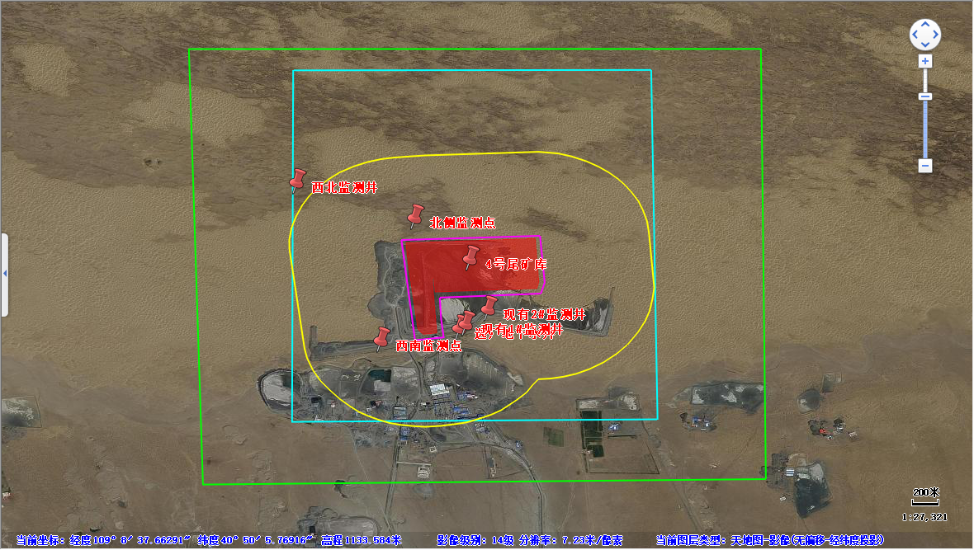
地下水流向
图 例
建设地点
尾矿库范围
大气评价范围
地下水评价范围
生态环境评价范围
土壤评价范围
图2.7-1 环境保护目标图

3建设项目工程分析

3.1现有工程概况

3.1.1现有工程建设历程及环评验收情况
2015年1月，内蒙古华拓矿业有限公司委托巴彦淖尔市环境科学研究所编制完成《内蒙古华拓矿业有限公司铁矿石 1005 万吨/年选矿工程环境影响报告书》，此次建设1号尾矿库，服务年限1.59年。2015年6月15日巴彦淖尔市环境保护局以巴环审发[2015]8号文对该项目环评报告书给予批复。巴彦淖尔市环境保护局2016年9月以巴环验[2016]52号文对该项目竣工环境保护给予验收。
2017年5月，内蒙古博海环境科技有限责任公司编制完成《内蒙古华拓矿业有限公司选矿厂破碎系统1005万t/a节能改造工程项目环境影响报告书》，此次建设3号尾矿库，服务年限8.47年。2017年11月24日巴彦淖尔市环境保护局以巴环审发[2017]32号文对该项目环评报告书给予批复。内蒙古华拓矿业有限公司2020年9月进行自主验收。
2019年内蒙古华拓矿业有限公司开展《内蒙古华拓矿业有限公司尾矿干排节能技改项目（一期）》，此次拟建设一座干排尾矿库，2019年10月31日乌拉特前旗环境保护局以乌环审 [2019]7号文对该项目环评报告书给予批复。目前尚未建成。

3.1.2现有尾矿库概况
内蒙古华拓矿业有限公司选矿厂位于乌拉特前旗额尔登布拉格苏木巴音温都儿嘎查境内。选矿厂现有2个尾矿库：1号尾矿库、3号尾矿库。
表3.1-1 现有尾矿库建设情况一览表
工程名称 | 建设内容
1号尾矿库 | 1号尾矿库位于选厂北侧800m处，库区占地面积 23hm²；汇水面积21hm²。尾矿库采用三面筑坝形式，尾矿坝坝顶宽 5m，最大坝高 14m，坝底最大宽度 28m，库容为352.23 ×10⁴ m³，库底和尾矿坝内侧防渗。现已闭库，并于2018年12月9日通过安全验收。
3号尾矿库 | 3号尾矿库位于选厂北侧800m，1号尾矿库东侧，库区占地面积111.8hm²，尾矿库采用三面筑坝形式，总坝高29m，坝顶宽10m，坝体内、外边坡坡比均为1:2.0。库容为13757440m³，库底和尾矿坝内侧防渗。现剩余有效库容约747×10⁴m³，剩余服务年限约为3.5年。

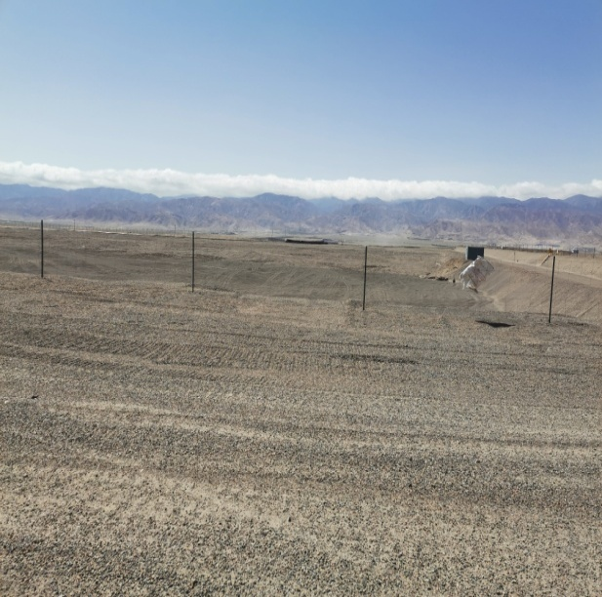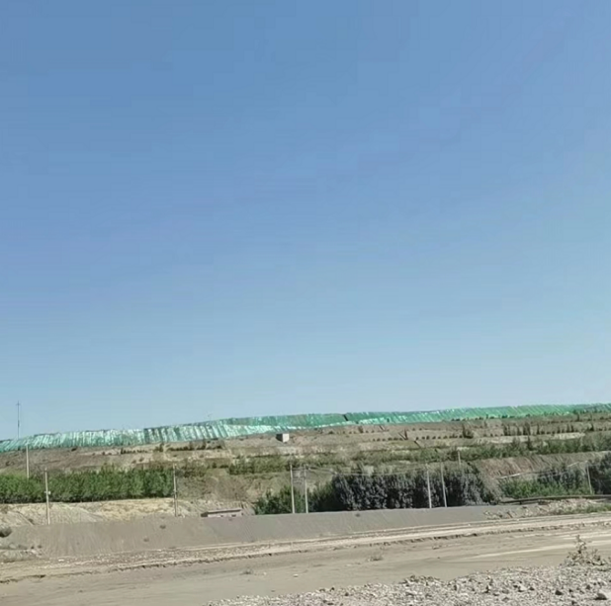
1号库已闭库 1号库植被恢复情况
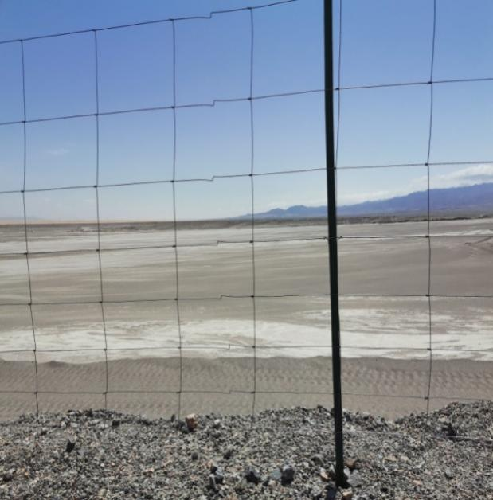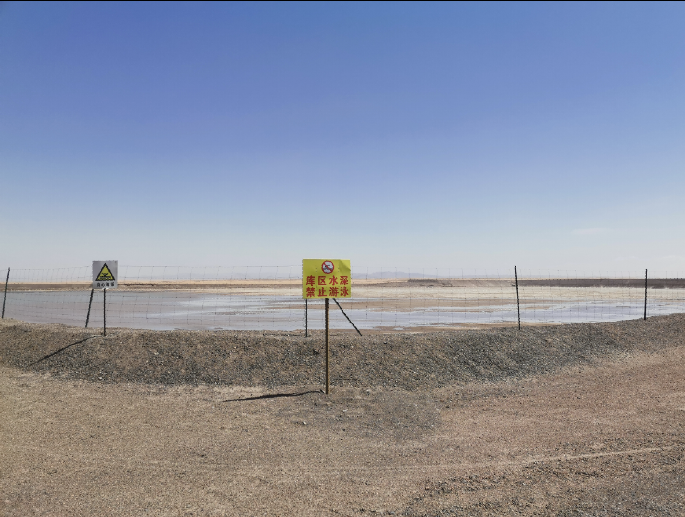
3号库在排 4号库现状
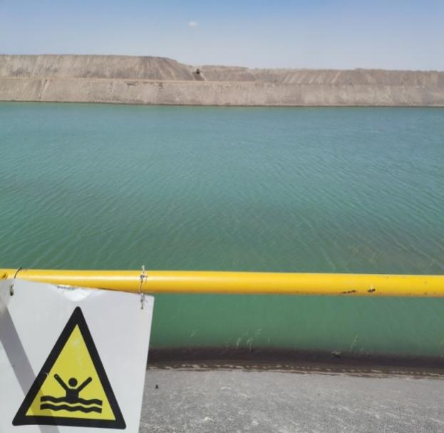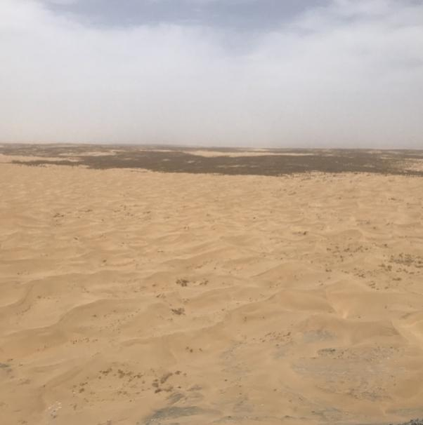
回水池 干排库拟建场地
图3.1-1 现状照片

3.1.3现有尾矿库污染防治措施及达标情况
现有1号尾矿库已闭库，并于2018年12月9日通过安全验收，见附件10。且已开展生态恢复工程。现有3号尾矿库在用，主要污染物为干滩扬尘及尾矿澄清水。根据内蒙古蓝箭环保有限责任公司2022年3月对项目区例行监测报告数据显示，现有1号尾矿库、3号尾矿库周界颗粒物排放满足《铁矿采选工业污染物排放标准》(GB28661-2012) 表7厂界无组织粉尘排放限值。
表3.1-2 厂界无组织粉尘检测结果见表
采样点位 | 无组织颗粒物检测结果（mg/m³）
1号库南 | 0.556 | 0.505 | 0.488 | 0.522
3号库南 | 0.455 | 0.539 | 0.522 | 0.522
检测结果最大值 | 0.556
执行标准 | 《铁矿采选工业污染物排放标准》(GB28661-2012) 表7，厂界无组织粉尘排放限值1.0mg/m³。
现有尾矿库内尾矿澄清水返回选矿厂重复利用，不外排。

3.1.4现有尾矿库环境问题
现有1号尾矿库已采区闭库措施，因此对周边环境产生影响的主要为现有3号尾矿库干滩扬尘。根据现场调查，3号库目前在库区内东侧形成干滩面积为275416m²，干滩上尾矿砂颗粒细小，结构松散在强风作用下易被风吹扬散，形成扬尘，污染大气环境。

3.1.5现有尾矿库环境问题整改措施
对现有3号尾矿库干滩扬尘采取洒水车喷洒方式定期洒水抑尘，洒水频次至少为4次/天，保证干滩表面湿润。

3.2工程概况

3.2.1项目基本情况
1、项目名称：内蒙古华拓矿业有限公司1005万吨/年铁矿石选矿一期工程4号尾矿库
2、建设性质：新建
3、建设单位：内蒙古华拓矿业有限公司
4、建设地点：位于内蒙古乌拉特前旗额尔登布拉格苏木，行政隶属于额尔登布拉格苏木管辖。具体地理位置见图3.2-1。
表3.2-1 尾矿库占地范围拐点坐标表
序号 | 经纬度坐标 |  | 2000国家大地坐标
序号 | 经度 | 纬度 | X | Y
1 | 109°10′29.56″ | 40°50′19.59″ | 4523333.1367 | 599089.9703
2 | 109°11′18.01″ | 40°50′21.23″ | 4523399.2436 | 600224.5707
3 | 109°11′12.48″ | 40°50′00.39″ | 4522754.4898 | 600103.7335
4 | 109°10′38.03″ | 40°50′00.74″ | 4522754.4898 | 599296.4010
5 | 109°10′37.73″ | 40°50′09.33″ | 4523019.4678 | 599285.7372
6 | 109°10′35.76″ | 40°50′09.41″ | 4523021.1047 | 599239.4198
7 | 109°10′36.86″ | 40°49′49.43″ | 4522405.2270 | 599273.5240
8 | 109°10′30.56″ | 40°49′49.27″ | 4522398.3028 | 599126.1266

5、建设规模及内容：于1号库北侧、3号库西侧新建4号尾矿库，该尾矿库仍服务于华拓矿业1005万吨/年铁矿石选矿项目一期工程，其生产能力1005万吨/年。尾矿坝采用碾压土石坝，尾矿库总坝高25m，形成的总库容为1389.49×10⁴m³，总服务年限为8.5年，总占地面积0.71km²，4号尾矿库已于2021年9月建成并投入使用。巴彦淖尔市生态环境局已于2021年12月21日下发行政处罚决定书（巴环（5）罚字[2021]H22号）、责令改正违法行为决定书（巴环（5）责字[2021]H22号），2021年12月31日下发行政处罚事先（听证）告知书（巴环（5）听字[2021]H22号），具体见附件9。
5、投资概况：本工程总投资为120万元，全部为环保投资。

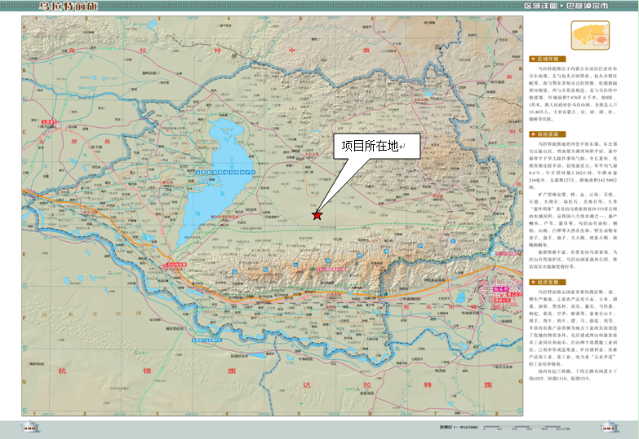
图3.2-1 项目地理位置图
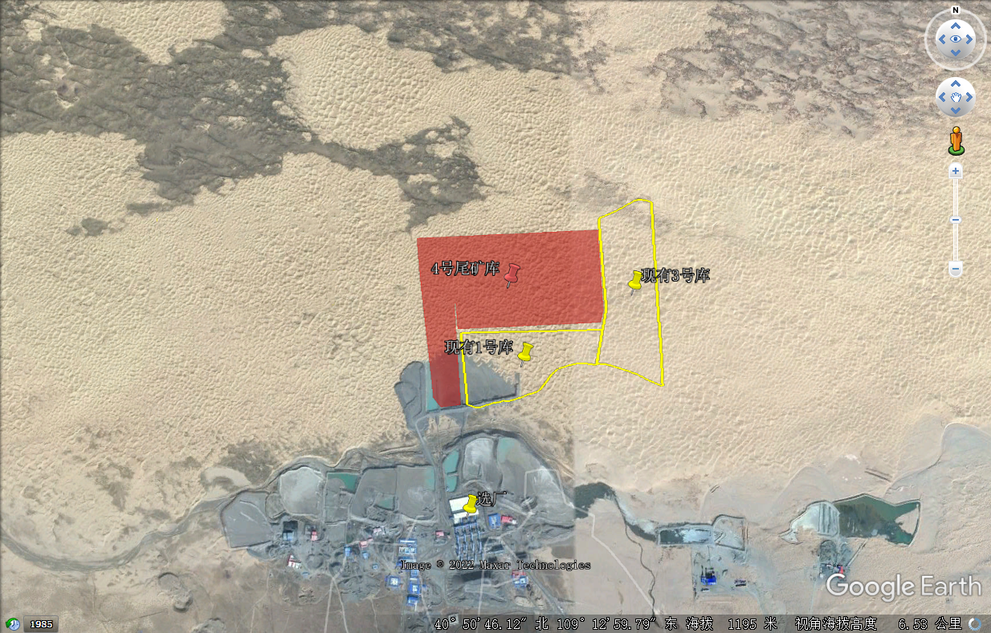
图 例
建设地点
4号尾矿库范围
周边尾矿库范围
选矿厂
图3.2-2 尾矿库与周边尾矿库及选厂位置关系示意图

3.2.2尾矿坝
在库址处四面筑坝形成平地型尾矿库，尾矿坝采用碾压土石坝，筑坝材料为干选废石。
尾矿坝已一次建成，尾矿坝坝顶标高1175.0m，最大坝高25m，坝顶宽10m，坝体内、外边坡坡比均为1:2.0，为防止坝体在库区澄清水渗水压力的作用下发生渗流破坏，坝体内坡设置防渗土工膜一层，土工膜上下均设置保护层，坝体内、外坡均设置碎石护坡。
为方便回水，华拓矿业在1号库闭库时考虑继续使用1号库库区西侧的回水库区，故将构成回水区的西侧尾矿坝及隔坝向北侧进行了延长及加高。为使4号库与该回水区形成一个完整的尾矿库，在4号库建设时将4号库西侧尾矿坝与原1号库西侧尾矿坝相连、南侧尾矿坝与原1号库隔坝相连。具体位置关系详见图3.2-3。

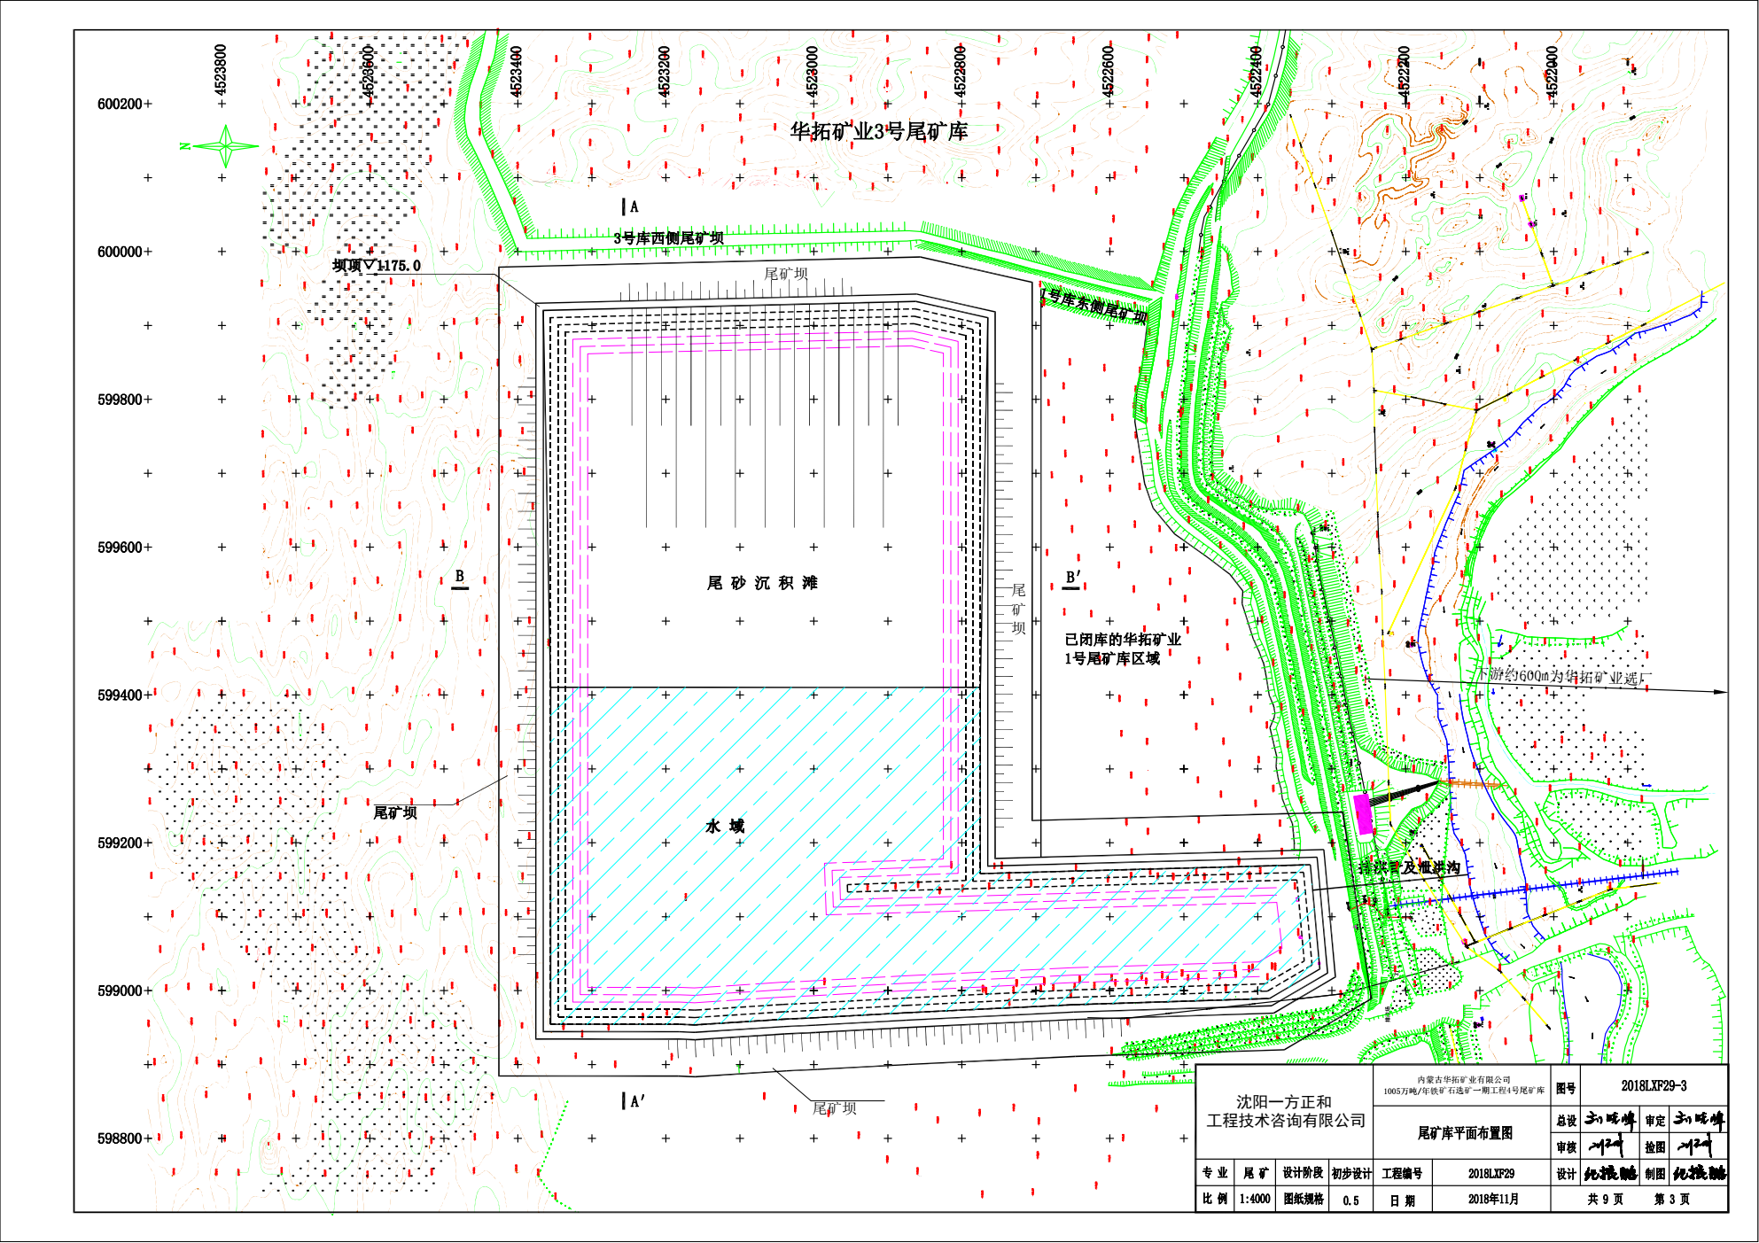
图3.2-3 尾矿库总平面布置图

3.2.3尾矿库库容及服务年限
尾矿库库容依据地形图测算，计算结果见下表：
表3.2-2 库容计算表
标高(m) | 面积(m²) | 高差(m) | 块体体积(m³) | 累加库容（m³）
1150 | 436030
1150 | 436030 | 5 | 2274918 | 2274918
1155 | 473937 | 5 | 2274918 | 2274918
1155 | 473937 | 5 | 2465402 | 4740320
1160 | 512224 | 5 | 2465402 | 4740320
1160 | 512224 | 5 | 2761040 | 7501360
1165 | 592192 | 5 | 2761040 | 7501360
1165 | 592192 | 5 | 3052758 | 10554118
1170 | 628911 | 5 | 3052758 | 10554118
1170 | 628911 | 5 | 3340760 | 13894878
1175 | 707393 | 5 | 3340760 | 13894878

经计算可知，4号尾矿库总坝高25m，形成的总库容为1389.49×10⁴m³。
选矿厂一期工程年处理原矿1005×10⁴t，湿选排出的干尾矿量214.27×10⁴吨/年，尾矿堆积容重1.65t/m³，因此年排尾量为129.86×10⁴m³，尾矿库形成的总库容为1389.49×10⁴m³，库容利用系数以0.8计，形成的有效库容为1111.59×10⁴m³，可供选矿厂排尾使用8.5年，即4号尾矿库总服务年限为8.5年。

3.2.4尾矿库库区防渗
鉴于库区地层渗透性较好，为满足回水及环保要求，在库区底部满铺土工膜进行防渗，库底土工膜与尾矿坝内坡土工膜及原回水区土工膜相连使尾矿库形成整体防渗，满足《一般工业固体废物贮存和填埋污染控制标准》(GB_18599-2020)中关于Ⅰ类场 “渗透系数不大于 1.0×10⁻⁵ cm/s” 要求。
铺土工膜前，需先将库底整平，清除表层杂物，不得有石块等尖锐物，土工膜铺设完毕后其上覆盖0.3m厚砂土料保护层。

3.2.5尾矿库等别及防洪标准
本项目尾矿库为平地型，库区地形高差变化不大，库区周边没有汇水山坡，尾矿库仅承接库面降雨汇流，防洪压力较小。
尾矿库汇水面积0.71km²。
（1）尾矿库等别
本项目尾矿库设计最大坝高25m，总库容1389.49×10⁴m³，根据规范规定，尾矿库的等级为四等。
（2）洪水设计标准
根据规范规定，四等库防洪标准为100-200年一遇，考虑到该尾矿库下游1.1km外有企业选矿厂，因此设计防洪标准采用规范上限，即200年一遇。
尾矿库排洪采用在尾矿坝顶埋设排洪管的形式，具体做法是在尾矿坝回水区南侧坝体坝顶埋设内径1m的钢筋混凝土预制管一根，管体中心线距坝顶4.5m。为防止排洪时冲刷坝坡影响坝体稳定，设计在排洪管出口连接1m×1m断面泄洪沟，泄洪沟出口至尾矿坝下游干涸河道，当尾矿库遭遇设计洪水时库内汇集洪水可通过该排水设施排至尾矿库坝下干涸河道。

3.2.6安全监测设施
3.2.6.1观测设施
根据规范要求，本次尾矿库人工监测设施包括尾矿坝位移、渗流、干滩、库内水位、降水量观测设施。
1）位移监测
位移监测设施包括观测标点、工作基点。
观测标点：观测标点埋设于坝体表层，用以检测坝的变形量。本次设计根据尾矿库的实际情况在每期尾矿坝顶沿坝轴线布置1组，测点布置在坝体轴线拐点处。观测标点由底板、立柱和标点头三部分组成。
工作基点：为实施水平变形测量的基点，在尾矿外南侧平地上设置一点，要求不受坝体变形影响，又不受外来机械破坏而便于观测的地方。
2）渗流监测
渗流监测点在尾矿库回水区位置每期坝顶各布置一组，每组设置4个观测点。
渗流监测点采用预埋测压管的方式，每个测量点上先打ф80mm孔，将ф70mm测压管（镀锌钢管或硬塑料管）埋入孔中，测压管的透水段，一般长1～2m，当用于点压力监测时应小于0.5m，测压管的沉积段，一般长0.5～1m。外部包扎足以防止周围土体颗粒进入的无纺土工织物，透水段与孔壁之间用反滤料填满。测压管的导管段应顺直，内壁光滑无阻，接头应采用外箍接头。管口应高于地面，并加防止雨水进入和人为破坏的保护装置。
3）干滩监测
干滩监测基点布置于库区滩面，其任务是对尾矿库干滩的滩顶标高、干滩长度、干滩坡度进行监测。
尾矿库干滩监测点的布设，应沿坝（滩）顶方向布置测点，当滩顶一端高一端低时，应在低标高段选较低处检测1～3个点；当滩顶高低相同时，应选较低处不少于3个点；其它情况，每100m坝长选较低处检测1～2个点，但总数不少于3个点。
4）库区水位监测
库区水位监测点设于尾矿库回水区排洪管进水口附近，在此设置水位标尺，以随时了解库区水位。
5）降水量监测
对于尾矿库，降雨量是影响其安全的重要环境因素之一，设计在库区西南侧适宜位置放置雨量计，通过雨量计随时获取雨量数据。

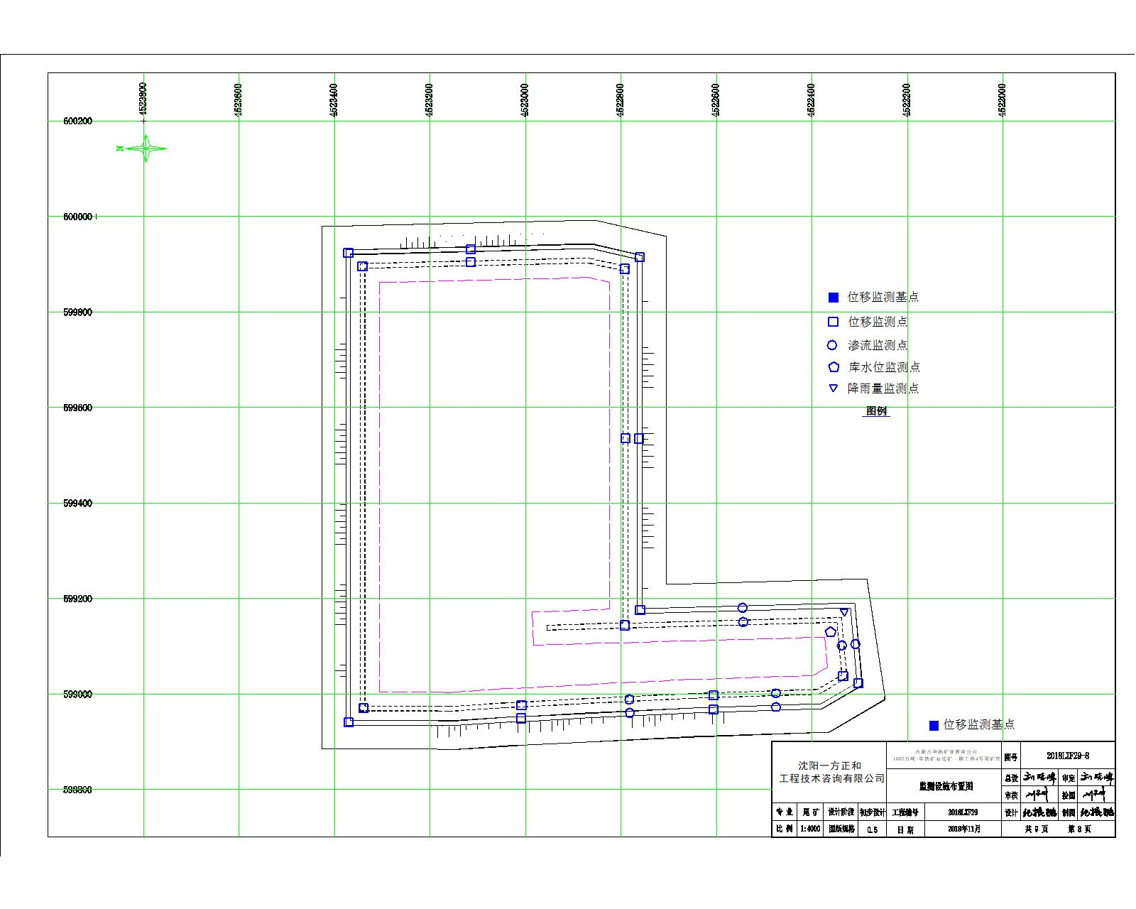
图3.2-4 尾矿库监测设施设置图

3.2.6.2在线监测设施
（1）根据尾矿库的设计资料及筑坝特点， 依据《尾矿库在线安全监测系统工程技术规范》 （GB 51108－2015） ， 确定本次在线监测项目为位移监测、 浸润线、降水量监测和视频监控。
① 位移监测
坝体位移监测能够掌握尾矿坝整体的形变状况，能够有效感知溃坝事故的前兆，根据形变发展状况和变化规律实现预警/报警，有效预防坝体溃坝、决口、坝体隆起等事故。
坝体位移监测包括坝体表面水平位移与竖向位移（沉降） 监测。 坝体表面位移是反映坝体形状和位置变化的外在表现， 通过在线监测系统能够及时反映出人工巡查无法发现但具有危害性的坝体表面微小形变状况； 坝体内部位移监测能够反映出坝体内部微小的位移状况。
本项目尾矿库坝体表面位移监测采用 GNSS 接收机。
监测点布置：尾矿库附近稳定山坡上， 布设 1 个 GNSS 基准点；堆积坝共布设 2 个 GNSS 监测点；
② 浸润线监测
浸润线的高度直接关系到坝体稳定及安全状况，是尾矿库安全的生命线。对坝体浸润线进行在线监测，能够有效预防浸润线溢出、坡面流土、管涌和坝坡沼泽化等事故。
本项目设尾矿库浸润线监测采用电子渗压计。
监测点布置：坝体共布设 1 个浸润线监测点；
通过在尾库坝剖面上布置的测量点，将测压管埋入孔中，再将渗压传感器安装到测压孔内。通过测量测压管内水压，计算出测压管内水位，换算成该测量点浸润线深度。主坝不同测点的浸润线自动绘制出库区的实测浸润线曲线。
③视频监控
采用高清云台球机监控尾矿库营运状态，为了解尾矿库运行状况提供直观的现场视频信息。
本项目尾矿库安装 4 台高清球机摄像头。
视频监测主要包括尾矿库初期坝视频监测点、堆积坝视频监测点、干滩视频监测点、 排水斜槽视频监测点， 其主要作用是在线全面了解尾矿库表观运行情况，为尾矿库相关管理人员对尾矿库安全运行作出实时的生产管理调度， 保证尾矿库安全运行。
（2）在线监测设施主要工作量
根据在线监测系统规范要求，监测设计主要内容包括坝体表面位移监测、 浸润线监测、视频监控等。
表3.2-3 在线监测设施设备一览表
设备名称 | 规格型号 | 单位 | 数量
一、 坝体表面位移
GNSS 接收机 | 海积 | 台 | 3
GNSS 天线 | 定制 | 套 | 3
天线保护罩 | 定制 | 套 | 3
强制对中器 | 定制 | 个 | 3
射频线缆 | 定制 | 条 | 3
GNSS 机柜 | 定制 | 个 | 3
GNSS 杆体 | 1.8 米含避雷针 | 根 | 3
光纤收发器 | SH-S111-25 | 对 | 3
防雷模块 | 定制 | 套 | 3
二、 浸润线
浸润线传感器 | TS-06 | 个 | 3
传感器采集模块 | 定制 | 个 | 3
浸润线保护罩 | 定制φ 300 | 个 | 3
铁管 | 护管 | 米 | 60
浸润线钻孔 | 钻孔 | 米 | 60
三、 监控系统
网络球机 | 海康威视 | 台 | 3
球机支架 | 定制 | 个 | 3
摄像机杆体 | 4 米壁挂杆 | 个 | 3
设备箱 | 300*400 | 个 | 3
防雷模块 | 定制 | 套 | 3

3.2.7尾矿输送
尾矿输送系统采用压力输送。
矿浆基本参数和矿浆流量计算结果如下表：
表3.2-4 矿浆流量计算结果表
干矿量  （t/d） | 矿浆浓 度  （%） | 水固比 m | 矿 浆  容 重  （t/m³） | 矿 浆  稠 度  （%） | 矿浆最小流量Qmin（m³/h） | 矿浆平均流量Q（m³/h） | 矿浆最大流量Qmax（m³/h）
3687 | 20 | 4 | 1.128 | 22 | 604.3 | 671.4 | 738.5

临界管径计算采用B.C克诺罗兹公式，计算结果及设计管径选取如下表：
表3.2-5 管径计算结果表
Dmin（mm） | Dmax（mm） | 设计管径D（mm）
389 | 411 | 435

本次设计的最远输送距离2000m，经计算输送矿浆所需的总扬程为50m。
根据设计的扬程和流量，本项目尾矿浆压力输送选用ZJ200-70渣浆泵2台（一用一备）。
尾矿浆输送管道选用D×S=457mm×11mm矿山流体输送用电焊钢管，管道最长2000m。

3.2.8尾矿排放
矿浆排放将放矿主管布设于东侧尾矿坝坝顶，放矿方向为由坝前向库区西侧多口均匀放矿。尾矿库放矿主管与输送管相同，每隔15m设一放矿口，放矿口连接阀门及支管，支管采用内径200mm钢管，钢管连接胶管至沉积滩以防矿浆冲刷坝体内坡。
为满足尾矿库安全稳定运行，采取坝前分散放矿，避免坝前出现偏滩、扇形滩现象。

3.2.9回水系统
4号尾矿库继续使用1号库库区西侧的回水库区，只将原回水区的西侧尾矿坝及隔坝向北侧进行了延长及加高，形成本项目4号尾矿库的回水区，排入尾矿库中的尾矿浆，尾砂经自然沉降后的澄清水汇集至回水区再扬送回选矿厂重复利用。
尾矿库回水最低标高1045m，选厂生产用水水池标高1025m，回水最小高差20m，回水距离约1km，故回水满足自流条件。根据回水水量及高差，采用D=820mm螺旋钢管自流回水，管长L＝1000m。

3.2.10防排洪设施
根据洪水计算结果，设计尾矿库排洪采用在尾矿坝顶埋设排洪管的形式，具体做法是在尾矿坝回水区南侧坝体坝顶埋设内径1m的钢筋混凝土预制管一根，管体中心线距坝顶4.5m。为防止排洪时冲刷坝坡影响坝体稳定，设计在排洪管出口连接1m×1m断面泄洪沟，泄洪沟出口至尾矿坝下游干涸河道，当尾矿库遭遇设计洪水时库内汇集洪水可通过该排水设施排至尾矿库坝下干涸河道。

3.2.11工程组成
本项目组成包括尾矿坝、尾矿输送系统、排洪系统以及回水系统等工程。本项目工程组成见表3.2-6。
表3.2-6 项目工程组成表
工程  类别 | 单项工程 | 工程内容 | 备注
占地面积及库容 |  | 占地面积0.71km²，总库容1389.49×10⁴m³ | 已建成
堆存方式 |  | 湿排 | /
服务年限 |  | 8.5年 | /
主  体  工  程 | 尾矿坝 | 一次性筑坝完成，平地型尾矿库，尾矿坝采用碾压土石坝，筑坝材料为干选废石。尾矿坝坝顶标高1175.0m，最大坝高25m，坝顶宽10m，坝长1150m，坝体内、外边坡坡比均为1:2.0，为防止坝体在库区澄清水渗水压力的作用下发生渗流破坏，坝体内坡设置防渗土工膜一层，土工膜上下均设置保护层，坝体内、外坡均设置碎石护坡。 | 已建成
辅助工程 | 输送系统 | 尾矿浆采用管道输送到尾矿库。管线长度2000m。 | 已建成
辅助工程 | 回水系统 | 4号尾矿库继续使用原有1号库库区西侧的回水库区，只将原回水区的西侧尾矿坝及隔坝向北侧进行了延长及加高；尾砂经自然沉降后的澄清水汇集至回水区再扬送回选矿厂重复利用，采用D=820mm螺旋钢管自流回水，管长L＝1000m。 | 已建成
辅助工程 | 排洪系统 | 尾矿库排洪采用在尾矿坝顶埋设排洪管的形式，在尾矿坝回水区南侧坝体坝顶埋设内径1m的钢筋混凝土预制管一根，管体中心线距坝顶4.5m。为防止排洪时冲刷坝坡影响坝体稳定，设计在排洪管出口连接1m×1m断面泄洪沟，泄洪沟出口至尾矿坝下游干涸河道，当尾矿库遭遇设计洪水时库内汇集洪水可通过该排水设施排至尾矿库坝下干涸河道。 | 已建成
辅助工程 | 监控系统 | 在每期尾矿坝顶沿坝轴线布置1组位移监测设施，测点布置在坝体轴线拐点处；  渗流监测点在尾矿库回水区位置每期坝顶各布置一组，每组设置4个观测点；  在库区滩面布置干滩监测基点，对尾矿库干滩的滩顶标高、干滩长度、干滩坡度进行监测；  在尾矿库回水区排洪管进水口附近设置水位标尺，以随时了解库区水位；  在库区西南侧适宜位置放置雨量计，通过雨量计随时获取雨量数据。  在线监测设施：坝体表面位移监测、浸润线监测、视频监控等 | 已建成
辅助工程 | 值班室 | 在尾矿库库外南侧设立专门值班室，以便管理人员和尾矿工值班、通讯、放置工具及其物资储备。内设办公值班室1间，备品备件材料库房2间，建筑面积50m²。 | 已建成
公  用  工  程 | 给水工程 | 生活用水依托华拓公司现有深水井供给，水井位于4号尾矿库南侧0.7km处，已取得取水许可证，见附件12。 | 依托
公  用  工  程 | 排水工程 | 本项目不新增劳动定员，不产生生活污水，尾矿废水经自然沉降后的澄清水汇集至回水区再扬送回选矿厂重复利用，不外排。 | /
公  用  工  程 | 供配电 | 依托选厂现有供电设施。 | 依托
公  用  工  程 | 采暖供热 | 本项目不涉及采暖供热。 | /
储运  工程 | 运输道路 | 依托现有道路。 | 依托
环保  工程 | 大气 | 加强尾矿库排尾管理，采用多管放矿工艺，尽量保持尾矿库表面湿润，尾矿库运行后期表面干燥面积增加时，采用洒水车定期洒水抑尘。 | /
环保  工程 | 废水 | 本项目不新增劳动定员，不产生生活污水，尾矿废水经自然沉降后的澄清水汇集至回水区再扬送回选矿厂重复利用，不外排。 | /
环保  工程 | 噪声 | 水泵噪声采取消声、减振等降噪措施 | /
环保  工程 | 固体废物 | 尾矿砂排入尾矿库 | 已建成
环保  工程 | 库区防渗 | 为防止库区澄清水渗水压力的作用下发生渗流破坏，库区及坝体内坡设置1.5mm防渗土工膜一层，土工膜上下均设置保护层，土工膜铺设完毕后其上覆盖0.3m厚砂土料保护层。坝体内、外坡均设置碎石护坡。防渗系数满足《一般工业固体废物贮存和填埋污染控制标准》(GB_18599-2020)中关于Ⅰ类场 “渗透系数不大于 1.0×10⁻⁵ cm/s” 要求。 | 已建成
环保  工程 | 生态 | 施工期：施工期临时占地主要为施工便道及筑坝材料堆放场地，占地面积约6000m²，临时占地会破坏地表和植被，建设方在施工结束后及时对临时占地进行恢复；妥善处理建设期的各类污染物、生活垃圾等，进行统一集中处理。施工结束后及时对现场进行清理，临时占地区域现已恢复原貌。  运营期：加强运营期的管理，对工作人员进行环保培训，控制活动范围在尾矿库占地范围内，不随意碾压和破坏周边地表植物和土壤；运营过程中采取多管放矿，采用洒水车对干滩进行洒水抑尘，保证表层尾砂湿润，以防止扬尘；对尾矿库坝体外边坡采取覆盖碎石护坡，碎石来源为尾矿库西侧的废石堆场，严防雨水、洪水冲刷，防止水土流失。  尾矿库服务期满后：尾矿库服务期间对周边边坡利用废石覆盖，防止水土流失。服务期满后对库区表面平整、压实，覆盖0.3m厚碎石，碎石来源为库区西侧的废石堆场，由于项目所处区域属于干旱风沙区，人工恢复植被较为困难，故采用自然恢复方式。 | /

3.2.12主要技术指标
根据工程方案，设计的主要技术指标列表如下：
表3.2-7 设计主要技术指标表
序号 | 指标名称 | 单位 | 数量 | 说明
1 | 尾矿堆存工艺条件
 | 尾矿比重 | t/m³ | 2.8
 | 堆存总尾矿量 | 万t | 1667.39
 | 设计尾矿堆积干容重 | t/m³ | 1.65
 | 尾矿粒度 |  | -200目80%
 | 堆存方式 |  | 湿堆
 | 排放方式 |  | 坝前排放
 | 排放重量浓度 | % | 20
 | 工作制度 | d/a | 330
 |  | 班/d | 3
 |  | h/班 | 8
2 | 尾矿库
 | 占地面积 | km² | 0.71
 | 汇水面积 | km² | 0.71
 | 总库容 | 万m³ | 1389.49
 | 总坝高 | m | 25
 | 服务年限 | a | 8.5
 | 等别 |  | 四
3 | 尾矿坝
 | 坝型 |  | 碾压土石不透水坝
 | 筑坝方式 |  | 下游式
 | 坝顶标高 | m | 1175
 | 坝顶宽度 | m | 10
 | 坝高 | m | 25
 | 上游坡比 |  | 1:2.0
 | 下游坡比 |  | 1:2.0
4 | 截排洪系统
4.1 | 库内排水设施
 | 排水管 |  | 钢筋混凝土排水管，内径1.0m。
5 | 尾矿库回水
 | 回水方式 |  | 库内回水

3.3污染源分析

3.3.1施工期污染源强分析
由于新建尾矿库现已完成，现仅对施工期污染情况进行回顾性分析。
1、施工期大气污染源
施工过程中的大气污染主要来自两方面：一是土方开挖、车辆运输中产生的地表扬尘，以及施工场地的裸露，在有风的情况下，使施工现场中尘土飞扬；二是运输车辆、施工机械产生的尾气。
根据现场调查，施工期废气没有对周围环境造成不良影响，现已随着施工期的结束，影响也不复存在。
2、施工期废水污染源
废水主要来源于施工生产废水、施工人员生活污水。
工程施工期生产废水进行沉淀处理后回用。生活污水依托现有选厂生活区污水收集处理设施。
根据现场调查，施工期废水没有对环境产生污染，现已随施工结束而消失。
3、施工期噪声
尾矿库施工噪声源主要是挖掘机、装载机、推土机及运输车辆等，其源强为75~85dB(A)。根据现场调查，施工区域200m范围内无声环境敏感点，施工期噪声没有对周边环境产生不良影响，现已随施工结束而消失。
4、施工期固体废弃物
项目施工期固体废物主要为开挖产生的废土石方和施工人员生活垃圾。
根据现场调查，尾矿库基建开挖产生土石方用于筑坝，施工现场无遗留废弃土石方，生活垃圾统一收集后由环卫部门处理。施工期固体废物均得到了合理处置，没有对环境产生污染。

3.3.2运营期污染源强分析
本项目运营期污染源强分析，项目营运期间污染流程及产物节点见图3.3-1。

选厂尾矿浆
尾矿库
废水返回选厂
管道输送
尾矿库干滩扬尘
图3.3-1 工艺流程及产污环节图
1、尾矿库扬尘
本项目运营期主要废气污染源为尾矿库上游干摊扬尘，当风力作用达到一定强度时，一部风粒径较小的颗粒物将随风扬起，形成扬尘，风速越大则扬尘进入大气中颗粒物数量就会越多。尾矿库扬尘源排放量计算方法如下：
本项目尾矿采用湿排方式，由于湿排的水封作用，尾砂含水率相对较大，库内干滩的面积较少，产生扬尘较少。
库区扬尘产生量参照《扬尘源颗粒物排放清单编制技术指南》中堆场扬尘源排放量计算方法。
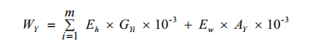

式中：WY为堆场扬尘源中颗粒物总排放量，t/a。
Eh为堆场装卸运输过程的扬尘颗粒物排放系数，kg/t；本项目取值0.018 kg/t。
m 为每年料堆物料装卸总次数；本项目取值0。
GYi为第 i 次装卸过程的物料装卸量，t；本项目取值0。
Ew为料堆受到风蚀作用的颗粒物排放系数，kg/m²，本项目取值0.07 kg/m²。
AY为料堆表面积，m²；本项目干滩面积按设计取值50000 m²。
装卸、运输物料过程扬尘排放系数的估算：
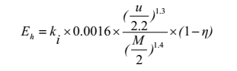
式中：Eh为堆场装卸扬尘的排放系数，kg/t。
ki为物料的粒度乘数；本项目取值0.74。
u 为地面平均风速，m/s；本项目取值3.0 m/s。
M 为物料含水率，%；本项目取值12%。
η为污染控制技术对扬尘的去除效率，%，本项目取值80%
表3.3-1 装卸过程中产生的颗粒物粒度乘数
粒径 | TSP | PM₁₀ | PM_{2.5}
粒度乘数/无量纲 | 0.74 | 0.35 | 0.053

根据计算，堆场装卸扬尘的排放系数Eh为0.018 kg/t；
堆场风蚀扬尘排放系数的计算方法：
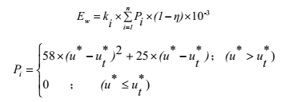
式中：Ew为堆场风蚀扬尘的排放系数，kg/m²。
ki为物料的粒度乘数；本项目取值1.0。
n 为料堆每年受扰动的次数；本项目取值30。
Pi为第 i 次扰动中观测的最大风速的风蚀潜势，g/m²；本项目取值11.55 g/m²。
η为污染控制技术对扬尘的去除效率，%；本项目取值80%。
u*为摩擦风速，m/s；本项目取值0.82 m/s。
ut*为阈值摩擦风速，即起尘的临界摩擦风速，m/s；本项目取值0.54 m/s。
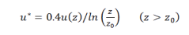
u(z)为地面风速，m/s；本项目取值8.0 m/s。
z 为地面风速检测高度，m。
z0为地面粗糙度，m，城市取值 0.6，郊区取值 0.2。
0.4 为冯卡门常数，无量纲。
经计算，摩擦风速u*为0.82 m/s。
表3.3-2 风蚀过程中产生的颗粒物粒度乘数
粒径 | TSP | PM₁₀ | PM_{2.5}
粒度乘数/无量纲 | 1.0 | 0.5 | 0.2

计算可知，堆场风蚀扬尘的排放系数为Ew0.07 kg/m²，堆场扬尘源中颗粒物总排放量WY为3.5t/a。
评价要求尾矿排放采用多点分散放矿方式，尽量保持滩面湿润，对于暂不放矿的滩面采用洒水抑尘。尾矿堆积坝外坡面和顶面，采用碎石护坡，尾矿库服务期满后立即对整个库区及坝体进行生态恢复。 经过以上措施，可以较大的减少尾矿库干滩扬尘。通过以上措施，可以抑制扬尘量约80%，采取措施后尾矿库扬尘排放量为 3.5t/a。
2、废水
选矿厂产生的尾矿浆排至尾矿库后，尾砂经自然沉降后的澄清水扬送回选矿厂重复利用，不外排。
3、噪声
尾矿库的主要噪声污染源是回水泵运行噪声，噪声级为90-100 dB（A）。
4、固体废物
本项目运营期不新增劳动定员，不产生生活垃圾，车辆的维修保养依托选厂现有机修车间。
本项目运营期主要的固体废弃物为尾矿砂，产生量为214.27万t/a。
根据内蒙古蓝箭环保有限责任公司2020年6月22日对内蒙古华拓矿业有限公司尾矿成分进行了浸出毒性和腐蚀性鉴别，监测结果见表 3.3-3。
表3.3-3 尾砂浸出液毒性试验监测结果 单位： mg/l
分析项目 | 检测结果 |  | 《危险废物鉴别标准 浸出毒性鉴别》（GB-5085.3-2007） | 《污水综合排放标准》（GB8978-1996）的一级标准
分析项目 | 尾矿库尾砂  (水平振荡法) | 尾矿库尾砂  (硫酸硝酸法) | 《危险废物鉴别标准 浸出毒性鉴别》（GB-5085.3-2007） | 《污水综合排放标准》（GB8978-1996）的一级标准
PH | 8.40 | -- | -- | 6-9
总铅 | 0.03L | 0.03L | 5 | 1.0
总镉 | 0.01 | 0.01 L | 1 | 0.1
总铜 | 0.04 | 0.01 L | 100 | 0.5
总镍 | 0.02 L | 0.02 L | 5 | 1.0
总锌 | 0.01 | 0.01 L | 100 | 2.0
总铬 | 0.02 L | 0.02 L | 15 | 1.5
总钡 | 0.06 L | 0.06 L | 100 | --
总铍 | 0.004 L | 0.004 L | 0.02 | 0.005
总银 | 0.01 | 0.01 L | 5 | 0.5
总砷 | 0.0103 | 0.0111 | 5 | 0.5
总汞 | 0.00163 | 0.00173 | 0.1 | 0.05
总硒 | 0.0023 | 0.0025 | 1 | 0.1
六价铬 | 0.004 L | 0.004 L | 5 | 0.5
氟化物 | 0.95 | 0.98 | 100 | 10

根据内蒙古蓝箭环保有限责任公司2020年6月22日对内蒙古华拓矿业有限公司尾矿成分进行了浸出毒性和腐蚀性鉴别，尾矿渣浸出液中有毒有害元素的含量均很低，尾矿砂浸出浓度各项指标均满足《危险废物鉴别标准 浸出毒性鉴别》（GB-5085.3-2007）、《危险废物鉴别标准-腐蚀性鉴别》（GB5085.1-2007）中浸出毒性及腐蚀性鉴别要求，可以得出本项目尾矿不属于具有浸出毒性及腐蚀性的危险废物，同时尾矿浸出液中测试项目均符合《污水综合排放标准》（GB8978-1996）的一级标准限值，且浸出液PH值在6-9范围内，可以得出本项目尾矿属于一般工业固体废物中的Ⅰ类固废。

4环境现状调查与评价

4.1自然环境现状调查与评价

4.1.1地理位置及交通
乌拉特前旗位于巴彦淖尔市东南部，河套平原东端。地理位置在东经108°11′-109°54′， 北纬 40°28′-41°16′。东与包头毗邻，西与五原县相连，北与乌拉特中旗接壤，南至黄河与鄂尔多斯市杭锦旗和达拉特旗隔河相望。旗政府所在地西山咀镇，距呼和浩特市 288km，距巴彦淖尔市市政府所在地临河区 142km。内蒙古华拓矿业有限公司年处理 3000 万吨铁矿石项目位于内蒙古乌拉特前旗额尔登布拉格苏木， 行政隶属于额尔登布拉格苏木管辖。旗政府所在地乌拉山镇与各苏木均有柏油路相通，交通较为便利。地理位置见图4.1-1。

图4.1-1 交通位置图

4.1.2地形地貌
乌拉特前旗属于黄河流域区，为第四系冲洪冲积层，地耐力能满足一般工业厂房的要求，没有断裂带等不良地质状况。 表层为粘性土层，厚度 4-15m，由砂壤土、壤土和粘土组成。 下部厚层细砂夹薄粘土层，厚度约 50m，砂层中含有砾石层。流域区的土壤类型为盐化灌淤土，占全旗总面积的 64.3%， 荒地为盐土，占总面积的 35.7%。土壤表层质地为红泥土。黄灌区土壤的 pH 值为 7.7。
乌拉特前旗地形属内蒙古高原的一部分， 东北部为丘陵山区、西部、 南部为黄河冲积平原（西部为河套平原，南部为三湖河平原），平原区海拔 1007m。 全旗地势在 1000～2400m 之间，东北高，西南低，东及东北有属于阴山山脉西段的乌拉山、白云常合山和渣尔泰山，西南及乌拉山南部为黄河冲积平原即广阔富饶的河套平原，三大山脉之间形成小佘太川、 明安川。乌拉山西北部 10 多 km有乌粱素海，山南 10 多 km 为黄河。
厂区地貌属草原化荒漠区 ，植被稀少，砂石裸露，海拔高度 1110-1116m。

4.1.3气候特征
乌拉特前旗属中温带大陆多风干旱气候区，冬寒而长，夏热而短， 昼夜温差大， 光照充分；春季风沙较大；雨热同季，对农作物生长十分有利。
年平均气温 6℃，年均日照 3202 小时，积温 3200℃，无霜期 124 天，年降雨量 223.3mm，年平均降水量为 300mm，最大降水量为 8 月，极端日降水量达109.6mm，蒸发量大，年平均蒸发量为 2210.1mm； 该地区年主导风向为 SSE 风，其出现频率为 18.1%。且春、夏、秋和冬四季主导风向均为 SSE 风， 。 年平均风速 2.4m/s。

4.1.4水文地质
①地表水
总排干是河套灌区排水系统的主体工程，是乌梁素海的主要补给源，其前身是乌加河古道。 1967 年总排干沟开挖初步完成，乌加河古道正式废除，到 1985年， 总排干沟配套工程全部完成， 确定由总排干主干段、乌梁素海、出口退水渠三部分组成，全长 260.38km。
乌梁素海是内蒙古自治区黄河流域内最大的淡水湖泊，地处内蒙古河套平原东端乌拉特前旗境内，面积 293km²，是黄河流域最大、地球上同一纬度最大的自然湿地，也是全球范围内半荒漠地区极为少见的高生态效益湿地，在我国湿地、荒漠及动物物种三大系统保护中均居于重要地位。
乌梁素海的湖水来源在本世纪六十年代以前，主要是河套灌区各大干渠的灌溉余水(也即黄河水)和山洪补给水， 水质好。六十年代以后随着三盛公水利枢纽工程的建成使用和灌区农田排水工程的建设、 农药化肥的大量使用，湖水来源逐渐由灌溉余水转变为农田排水和灌溉淋滤水，水质也由含盐较低和营养物质不太丰富的黄河水转变为含盐量高，营养盐丰富的农田排水和灌溉淋滤水。近二十年来随着灌区工业生产的发展和城镇人口的增加， 每年都有相当数量的工业污水和城镇生活污水通过总排干进入湖中， 使乌梁素海的水质受到了污染。
②地下水
境内地下水分为两大部分，一是黄灌区浅层潜水，二是山旱区地下水。根据水利部门初步测算， 全旗浅层地下水储水量总计约 6.46 亿 m3， 其中山旱区年储水量约 1.5 亿 m3。境内水资源因地质地貌影响，分布不均匀， 水质也有较大差别。在乌拉山、 白音查干山和查石太山的山沟及冲积扇前地带， 饮水较为困难。
建设项目周围无常年性地表径流，仅暴雨时出现暂时洪流。 地下水属潜水和承压水，为亚富水区，水位埋深 5-50m，地下水流向为由南向北。

4.1.5土地资源
乌拉特前旗总面积 7475.22km2，其中平原占三分之二，山地和川地面积约
三分之一。全旗农民人均耕地 0.53hm2，有种植草地 1.67 万 hm2。用于工、农业发展的土地资源丰富。
根据土壤普查，乌拉特前旗境内土壤共有 6 个土类， 18 个亚类， 49 个土属，395 个土种。分别为灌淤土、草甸土、盐土、风沙土、栗钙土和灰褐土。乌拉特前旗境内土壤盐渍化比较严重，并有逐年发展的趋势，与地下水位及矿化度相关。

4.1.6矿产资源
乌前旗的矿产资源非常丰富，已探明的有煤、铁、金、铜、硫、云母、珍珠岩、 芙蓉石、 膨润土、 沸石、花岗岩等 40 多种。已开发利用 21 种。其中大中小型矿床 36 处，矿点和矿化点 101 处，潜在价值达 100 亿元以上。 其中已开采的主要矿种有：铁矿石探明储量 2 亿吨， 石灰石储量 8500 万吨，石英岩储量 5000万吨， 白云岩储量为 1 亿吨。未开采的矿种有：蓝晶石储量为 7600 万吨，是极具潜力和前景的矿种，锰储量为 5 万吨，钼储量为 1900 多万吨。

4.2周围环境简况
项目位于内蒙古乌拉特前旗额尔登布拉格苏木，位于沙-公公路（沙德格-公忽洞）北，选厂距公路约 2km。
本次4号尾矿库南侧是现已闭库的1号尾矿库，东侧为3号尾矿库，西侧为回水池、干选废石堆场，北侧为沙丘沙地。在项目区范围内无自然保护区、风景名胜区及文物古迹保护单位等敏感保护目标分布。具体位置见图2.7-1。

4.3环境质量现状调查与评价

4.3.1环境空气质量现状评价

4.3.1.1区域环境空气质量达标情况
根据《环境影响评价技术导则-大气环境》（HJ2.2-2018）中城市环境空气质量达标情况评价指标为SO₂、NO₂、PM₁₀、PM_{2.5}、CO和O₃，六项污染物全部达标即为城市环境空气质量达标。
本项目位于内蒙古自治区巴彦淖尔市乌拉特前旗境内，根据《环境影响评价技术导则-大气环境》（HJ2.2-2018）的规定，项目所在区域环境空气质量达标判定，优先采用国家或地方生态环境主管部门公开发布的评价基准年环境质量公告或环境质量报告中的数据或结论。根据《巴彦淖尔市环境质量状况公报2021年》中乌拉特前旗2021年的环境空气质量监测数据作为评价区域达标情况的依据。内蒙古巴彦淖尔市乌拉特前旗2021年六项污染物质量浓度均满足《环境空气质量标准》（GB3095-2012）二级标准。因此判定项目所在区域为达标区。
4.3.1.2基本污染物环境质量现状
根据公开的《巴彦淖尔市环境质量状况公报2021年》中环境空气质量数据， 2021年度乌拉特前旗共完成空气质量日报 362天，其中空气质量优良天数为313天，占监测天数的 86.5%。
2021年乌拉特前旗乌拉山镇环境空气质量现状统计结果结果详见表4.3-1。
表4.3-1 基本污染物环境质量现状评价表
单位：CO为mg/m³，其他均为μg/m³
污染物 | 年评价指标 | 现状浓度(μg/m³) | 标准值/(μg/m³) | 占标率 | 达标情况
SO₂ | 年平均质量浓度 | 13 | 60 | 21.7% | 达标
NO₂ | 年平均质量浓度 | 26 | 40 | 65.0% | 达标
PM₁₀ | 年平均质量浓度 | 59 | 70 | 84.3% | 达标
PM_{2.5} | 年平均质量浓度 | 15 | 35 | 42.8% | 达标
CO | 24小时平均第95百分位数浓度 | 1.2 | 4 | 30.0% | 达标
O₃ | 日最大8小时滑动平均第90百分位数浓度 | 140 | 160 | 87.5% | 达标

4.3.1.3其他污染物环境质量现状
本项目对特征因子TSP进行补充监测，监测单位为内蒙古蓝箭环保有限责任公司，监测时间为2021年3月08日~3月14日，连续监测7天。
1、监测点位
根据建设项目所在的具体位置、当地气象、地形和环境功能等因素，按《环境影响评价技术导则大气环境》（HJ2.2-2018）的要求，主要考虑对建设项目厂址周围敏感区域大气环境质量的影响，本次大气环境质量现状监测设置 2 个监测点，详见表4.3-2。
表4.3-2 环境空气质量现状监测一览表
监测点序号 | 监测点名称 | 坐标 | 方位 | 距厂址距离（km） | 特征监测因子
1# | 项目区 | N:40°50′13.31″ E:109°10′55.17″ | -- | -- | TSP
2# | 尾矿库下风向 | N:40°50′41.45″ E:109°09′53.85″ | NW | 1km | TSP

2、监测项目
TSP补充监测时间为2021年3月08日～3月14日，连续监测7天。
3、监测频次：
按照《环境空气质量标准》（ GB3095-2012）中“污染物数据统计的有效性规定”执行，即24小时日均浓度值监测每天至少20h采样时间；TSP每日应有24小时的采样时间。小时均浓度值监测每天监测4次，时间为2:00、8:00、14:00、20:00，每小时至少45min采样时间。
4、分析方法
表4.3-3 监测项目及分析方法表
监测项目 | 分析方法 | 方法来源 | 最低检出浓度
TSP | 重量法 | 《环境空气 总悬浮颗粒物的测定重量法》GB/T 15432-1995 | 0.001 mg/m³

5、评价标准
TSP执行《环境空气质量标准》（GB3095-2012）及修改单中二级标准。
6、评价方法
大气环境现状评价采用单因子指数法。单因子指数法公式如下：
Pi=Ci/Coi
式中：
Pi—i 污染物的单因子指数；
Ci—i 污染物的浓度， mg/m³；
Coi—i 污染物的评价标准， mg/m³。
7、监测结果
表4.3-4 2#厂址下风向环境空气检测结果
采样日期 | 检测项目
采样日期 | 总悬浮颗粒物TSP（mg/m³）
采样日期 | 项目区 | 尾矿库下风向
2021.03.07 | 0.020 | 0.032
2021.03.08 | 0.022 | 0.033
2021.03.09 | 0.018 | 0.030
2021.03.10 | 0.017 | 0.038
2021.03.11 | 0.019 | 0.036
2021.03.12 | 0.021 | 0.030
2021.03.13 | 0.019 | 0.037
监测结果最大值 | 0.022 | 0.037

表4.3-5 气象参数检测一览表
测定日期 | 测定时间 | 采样  点位 | 气压（kPa） | 气温（℃） | 风速（m/s） | 风向 | 天气
2021.03.07 | 02:00-02:00 | 项目区 | 88.2 | 7.5 | 2.3 | EN | 晴
2021.03.08 | 02:03-02:03 | 项目区 | 89.0 | 8.9 | 1.7 | EN | 晴
2021.03.09 | 02:06-02:06 | 项目区 | 88.7 | 6.6 | 3.0 | WS | 晴
2021.03.10 | 02:08-02:08 | 项目区 | 88.9 | 7.9 | 2.7 | WN | 阴
2021.03.11 | 02:10-02:10 | 项目区 | 88.2 | 6.9 | 2.9 | EN | 多云
2021.03.12 | 02:13-02:13 | 项目区 | 88.4 | 8.4 | 3.1 | EN | 晴
2021.03.13 | 02:16-02:16 | 项目区 | 88.2 | 7.9 | 2.0 | ES | 晴
2021.03.07 | 02:20-02:20 | 尾矿库下风向 | 88.2 | 7.5 | 2.3 | EN | 晴
2021.03.08 | 02:22-02:22 | 尾矿库下风向 | 89.0 | 8.9 | 1.7 | EN | 晴
2021.03.09 | 02:25-02:25 | 尾矿库下风向 | 88.7 | 6.6 | 3.0 | WS | 晴
2021.03.10 | 02:28-02:28 | 尾矿库下风向 | 88.9 | 7.9 | 2.7 | WN | 阴
2021.03.11 | 02:30-02:30 | 尾矿库下风向 | 88.4 | 6.9 | 2.9 | EN | 多云
2021.03.12 | 02:32-02:32 | 尾矿库下风向 | 88.2 | 8.4 | 3.1 | EN | 晴
2021.03.13 | 02:33-02:33 | 尾矿库下风向 | 88.2 | 7.9 | 2.0 | ES | 晴

8、评价结果
由以上评价结果可以看出，其他污染物补充监测点TSP日均浓度满足《环境空气质量标准》（GB3095-2012）及修改单中二级标准。

4.3.2地下水环境质量现状评价
为掌握评价区地下水环境质量现状，并为影响评价提供基础资料和数据。本次评价地下水环境质量现状监测数据引用2022年内蒙古华拓矿业有限公司例行监测中2个地下水监测点，同时新布设3个地下水监测井。
1、监测布点
本次评价共设置5个水质监测点，监测点位情况见表4.3-6。
表4.3-6 地下水监测布点表
编号 | 名称 | 坐标 | 井深 | 方位及距离 | 监测项目 | 水井功能
1 | 选厂现有2#监测井 | N:40°49′50.59″E:109°11′00.88 ″ | 120m | S0.35km | 水质、水位 | 现有监测井
2 | 选厂地下水井 | N:40°49′43.58″ E:109°10′50.06″ | 110m | S0.6km | 水质、水位 | 现有选厂生活区供水井
3 | 4号尾矿库北侧1#监测井 | N:40°50′24.96″ E:109°10′33.33″ | 108m | N0.01km | 水质、水位 | 新打监测井
4 | 4号尾矿库西北侧2#监测井 | N:40°50′38.31″ E:109°09′42.60″ | 108m | NW0.1km | 水质、水位 | 新打监测井
5 | 4号尾矿库西南侧3#监测井 | N:40°49′39.04″ E:109°10′20.54″ | 120m | SW0.5km | 水质、水位 | 牧民废弃水井  用作本项目监测井

2、监测时间及频率
引用地下水点位监测时间为2022年1月6日、2022年4月5日，监测 1 次。
新设地下水点位监测时间为2022年6月8日，监测 1 次。
3、监测项目
水质监测项目为：pH、总硬度、溶解性总固体、氰化物、氟化物、耗氧量、硝酸盐、亚硝酸盐、氨氮、总氮、总磷、挥发酚、硫化物、六价铬、砷、铅、汞、镉、铁、锰、硒、铜、锌、镍、铝、K⁺、Na⁺、Ca⁺、Mg⁺、CO₃²⁻、HCO₃⁻、Cl⁻、SO₄²⁻，同时监测各采样点地下水水位。
4、采样方法和分析方法
采样按照《水质采样设计技术规定》GB12997—91、《水质采样技术指导》GB12998—91、《水质采样样品的保存和管理技术规定》GB12999—91所规定的方法进行，分析方法执行《水和废水监测分析方法》见表4.3-7。
表4.3-7 地下水监测项目及分析方法一览表
监测项目 | 分析方法 | 方法依据 | 最低检出限
pH | 玻璃电极法 | GB/T6920-86 | 0.1（PH值）
溶解性总固体 | 生活饮用水标准检验方法 | GB/T 5750.4-2006 | 10mg/L
总硬度 | EDTA滴定法 | GB/T7477-87 | 5mg /L
氟化物 | 离子选择电极法 | GB/T7484-87 | 0.05 mg/L
氨氮 | 纳氏试剂分光光度法 | HJ535-2009 | 0.025 mg/L
硝酸盐氮 | 酚二磺酸分光光度法 | GB7480-87 | 0.02 mg/L
亚硝酸盐氮 | N－（1－萘基）－乙二胺分光光度法 | GB/T7493-1987 | 0.003mg/L
氰化物 | 异烟酸-吡唑啉酮分光光度法 | HJ484-2009 | 0.004 mg/L
挥发酚 | 4－氨基安替比林萃取光度法 | HJ503-2009 | 0.0003 mg/L
六价铬 | 二苯碳酰二肼分光光度法 | GB/T7467-87 | 0.004 mg/L
阴离子表面活性剂 | 亚甲蓝分光光度法 | GB7494-1987 | 0.05 mg/L
耗氧量（高锰酸钾指数） | 高锰酸钾指数的测定 | GB/T11892-89 | 0.5 mg/L
砷 | 原子荧光法 | HJ694-2014 | 0.0003mg/L
汞 | 原子荧光法 | HJ694-2014 | 0.00004mg/L
镉 | 电感耦合等离子体发射光谱法 | HJ776-2015 | 0.005 mg/L
铜 | 电感耦合等离子体发射光谱法 | HJ776-2015 | 0.04 mg/L
锌 | 电感耦合等离子体发射光谱法 | HJ776-2015 | 0.009 mg/L
锰 | 电感耦合等离子体发射光谱法 | HJ776-2015 | 0.01 mg/L
铁 | 电感耦合等离子体发射光谱法 | HJ776-2015 | 0.01 mg/L
K⁺ | 电感耦合等离子体发射光谱法 | HJ776-2015 | 0.07 mg/L
Na⁺ | 电感耦合等离子体发射光谱法 | HJ776-2015 | 0.03 mg/L
Ca²⁺ | 电感耦合等离子体发射光谱法 | HJ776-2015 | 0.02 mg/L
Mg²⁺ | 电感耦合等离子体发射光谱法 | HJ776-2015 | 0.02 mg/L
氯化物（Cl⁻） | 水质氯化物的测定 硝酸银滴定法 | GB 11896-1989 | 10.0mg/L
硫酸盐（SO₄²⁻） | 水质 硫酸盐的测定 铬酸钡分光光度法 | HJ/T 342-2007 | 8.0 mg/L
总碱度 | 电位滴定法 | 《水和废水监测分析方法》（第四版） | 28 mg/L
总大肠菌群 | 多管发酵法 | 《水和废水监测分析方法》（第四版） | -
细菌总群 | 水质 细菌总数的测定 | HJ1000-2018 | -

5、监测结果
地下水补充监测结果见表4.3-8。
表4.3-8 地下水监测结果表 单位：mg/L(PH 为无量纲)
监测项目 | 选厂现有2#监测井 | 选厂地下水井 | 4号尾矿库北侧  1#监测井 | 4号尾矿库西北侧  2#监测井 | 4号尾矿库西南侧3#监测井 | 《地下水质量标准》GB/T14848-2017Ⅲ类标准
pH | 7.58 | 7.36 | 8.34 | 7.88 | 7.66 | 6.5~8.5
溶解性总固体 | 608 | 543 | 546 | 1.45×10³ | 608 | 1000
总硬度 | 251 | 229 | 229 | 541 | 273 | 450
HCO₃2- | 82 | 83 | 143 | 80 | 127 | --
CO₃2- | 14L | 14L | 14L | 14L | 14L | --
氟化物 | 0.42 | 0.67 | 0.81 | 1.24 | 0.55 | 1.0
氰化物 | 0.004L | 0.004L | 0.004L | 0.004L | 0.004L | 0.05
硫酸盐 | 139 | 63.2 | 86.0 | 472 | 133 | 250
亚硝酸盐氮 | 0.003L | 0.003L | 0.194 | 0.043 | 0.037 | 1.00
氨氮 | 0.025L | 0.025L | 0.495 | 0.078 | 0.165 | 0.50
硝酸盐氮 | 0.04 | 1.64 | 3.89 | 10.6 | 3.60 | 20.0
六价铬 | 0.004L | 0.005 | 0.004L | 0.004L | 0.004L | 0.05
挥发酚 | 0.0003L | 0.0003L | 0.0004 | 0.0003L | 0.0003L | 0.002
硫化物 | 0.003L | 0.005L | 0.003L | 0.003L | 0.003L | 0.02
氯化物 | 89 | 43 | 52 | 133 | 56 | 250
砷 | 0.0003L | 0.0003L | 0.0043 | 0.0003L | 0.0029 | 0.01
汞 | 0.00009 | 0.00009 | 0.00023 | 0.00004L | 0.00088 | 0.001
硒 | 0.0004L | 0.0004L | 0.0004L | 0.0005 | 0.0004L | 0.01
铜 | 0.04L | 0.04L | 0.04L | 0.04L | 0.04L | 1.0
锌 | 0.009L | 0.009L | 0.009L | 0.009L | 0.009L | 1.0
铁 | 0.01 | 0.01L | 0.55 | 0.01L | 0.82 | 0.3
锰 | 0.01 | 0.02 | 0.31 | 0.03 | 0.20 | 0.1
镍 | 0.007L | 0.007L | 0.007L | 0.007L | 0.007L | 0.02
铝 | 0.009L | 0.009L |  | 0.009L | / | 020
铅 | 0.006 | 0.001L | 0.001L | 0.001L | 0.002 | 0.01
镉 | 0.0024 | 0.0007 | 0.0003 | 0.0006 | 0.0004 | 0.005
银 | / | / | 0.03L | / | 0.03L | 0.05
阴离子表面活性剂 | 0.05L | 0.05L | / | 0.05L | / | 0.3
钠 | 11.7 | 3.00 | 5.37 | 15.2 | 6.49 | 200
钾 | 59.9 | 40.1 | 27.9 | 160 | 29.9 | --
钙 | 68.1 | 20.0 | 38.0 | 111 | 56.3 | --
镁 | 12.0 | 13.5 | 15.6 | 40.1 | 14.8 | --
高锰酸钾指数  （耗氧量） | 0.59 | 0.76 | 1.47 | 1.16 | 1.10 | 3.0
总大肠菌群（MPN/100mL） | ＜2 | <2 | ＜2 | ＜2 | ＜2 | 3.0
细菌总数（CFU/mL） | 12 | 20 | 9 | 6 | 8 | 100
以下为水位监测结果
选厂现有2#监测井：N:40°49′50.59″E:109°11′00.88 ″；井深120m
选厂地下水井：N:40°49′43.58″ E:109°10′50.06″；井深110m；水位80m
4号尾矿库北侧1#监测井：N:40°50′24.96″E:109°10′33.33″；水位97m,井深108m
4号尾矿库西北侧2#监测井：N:40°50′38.31″E:109°09′42.60″；水位98m,井深108m
4号尾矿库西南侧3#监测井：N:40°49′39.04″ E:109°10′20.54″；水位75m,井深120m

6、地下水环境质量现状评价
采用单因子标准指数法。
式中：——第i项评价因子的单因子污染指数；
——第i项评价因子的实测浓度值，mg/L；
——第i项评价因子的评价标准，mg/L
对于pH值标准指数用下式计算：
式中：——pH在第j点的标准指数；
——水质标准中pH值的下限；
——水质标准中pH值的上限；
——第j点pH值得平均值。
当P_{i}≤1时，符合标准；当P_{i}>1，说明该水质评价因子已超过评价标准，将会对人体健康产生危害。
7、评价结果
采用单因子指数法对监测结果进行进行评价，地下水现状评价指数见表4.3-9。

表4.3-9 地下水现状监测单因子指数表
监测项目 | 选厂现有2#监测井 | 选厂地下水井 | 4号尾矿库北侧  1#监测井 | 4号尾矿库西北侧  2#监测井 | 4号尾矿库西南侧3#监测井 | 《地下水质量标准》GB/T14848-2017Ⅲ类标准
pH | 0.38 | 0.24 | 0.89 | 0.59 | 0.56 | 6.5~8.5
溶解性总固体 | 0.608 | 0.543 | 0.546 | 1.45 | 0.608 | 1000
总硬度 | 0.56 | 0.51 | 0.51 | 1.20 | 0.61 | 450
HCO₃2- | -- | -- | -- | -- | -- | --
CO₃2- | -- | -- | -- | -- | -- | --
氟化物 | 0.42 | 0.67 | 0.81 | 1.24 | 0.55 | 1.0
氰化物 | 0.04 | 0.04 | 0.04 | 0.04 | 0.04 | 0.05
硫酸盐 | 0.56 | 0.25 | 0.34 | 1.89 | 0.53 | 250
亚硝酸盐氮 | 0.0015 | 0.0015 | 0.194 | 0.043 | 0.037 | 1.00
氨氮 | 0.025 | 0.025 | 0.99 | 0.16 | 0.33 | 0.50
硝酸盐氮 | 0.002 | 0.08 | 0.19 | 0.53 | 0.18 | 20.0
六价铬 | 0.04 | 0.10 | 0.04 | 0.04 | 0.04 | 0.05
挥发酚 | 0.075 | 0.075 | 0.075 | 0.075 | 0.075 | 0.002
硫化物 | 0.075 | 0.075 | 0.075 | 0.075 | 0.075 | 0.02
氯化物 | 0.36 | 0.17 | 0.21 | 0.53 | 0.22 | 250
砷 | 0.015 | 0.015 | 0.43 | 0.015 | 0.29 | 0.01
汞 | 0.09 | 0.09 | 0.023 | 0.002 | 0.088 | 0.001
硒 | 0.02 | 0.02 | 0.02 | 0.05 | 0.02 | 0.01
铜 | 0.02 | 0.02 | 0.02 | 0.02 | 0.02 | 1.0
锌 | 0.0045 | 0.0045 | 0.0045 | 0.0045 | 0.0045 | 1.0
铁 | 0.03 | 0.016 | 1.83 | 0.016 | 2.73 | 0.3
锰 | 0.1 | 0.2 | 3.1 | 0.3 | 2.0 | 0.1
镍 | 0.175 | 0.175 | 0.175 | 0.175 | 0.175 | 0.02
铝 | 0.02 | 0.02 | / | 0.02 | / | 020
铅 | 0.06 | 0.05 | 0.05 | 0.05 | 0.02 | 0.01
镉 | 0.48 | 0.14 | 0.03 | 0.06 | 0.04 | 0.005
银 | / | / | 0.3 | / | 0.3 | 0.05
阴离子表面活性剂 | 0.08 | 0.08 | / | 0.08 | / | 0.3
钠 | 0.06 | 0.02 | 0.03 | 0.08 | 0.03 | 200
钾 | -- | -- | -- | -- | -- | --
钙 | -- | -- | -- | -- | -- | --
镁 | -- | -- | -- | -- | -- | --
高锰酸钾指数  （耗氧量） | 0.20 | 0.25 | 0.49 | 0.39 | 0.37 | 3.0
总大肠菌群（MPN/100mL） | 0.67 | 0.67 | 0.67 | 0.67 | 0.67 | 3.0
细菌总数（CFU/mL） | 0.12 | 0.20 | 0.09 | 0.06 | 0.08 | 100
以下为水位监测结果
选厂现有2#监测井：N:40°49′50.59″E:109°11′00.88 ″；井深120m
选厂地下水井：N:40°49′43.58″ E:109°10′50.06″；井深110m；水位8m
4号尾矿库北侧1#监测井：N:40°50′24.96″E:109°10′33.33″；水位97m,井深108m
4号尾矿库西北侧2#监测井：N:40°50′38.31″E:109°09′42.60″；水位98m,井深108m
4号尾矿库西南侧3#监测井：N:40°49′39.04″ E:109°10′20.54″；水位75m,井深120m

由监测结果可知， 内蒙古华拓矿业有限公司1005万吨/年铁矿石选矿一期工程4号尾矿库项目委托检测结果表明：4号尾矿库北侧1#监测井铁、锰超《地下水质量标准》(GB/T14848-2017)表1、表2 Ⅲ类标准，超标倍数分别为0.8倍、2.1倍；4号尾矿库西北侧2#监测井溶解性总固体、总硬度、氟化物、硫酸盐超《地下水质量标准》(GB/T14848-2017)表1、表2 Ⅲ类标准，超标倍数分别为0.2倍、0.2倍、0.2倍、0.9倍；4号尾矿库西南侧3#监测井铁、锰超《地下水质量标准》(GB/T14848-2017)表1、表2 Ⅲ类标准，超标倍数分别为1.7倍、1.0倍；其余所检因子均符合《地下水质量标准》(GB/T14848-2017)表1、表2 Ⅲ类标准。

4.3.3声环境质量现状评价
本次声环境质量现状委托内蒙古蓝箭环保有限责任公司2021年3月11日~3月12日对本项目所在区域声环境进行的现状监测。
1、监测点位
本次噪声质量现状监测在厂界外共布设4个监测点，，监测布点见表4.3-10，监测点位置见图4.3-1。
表4.3-10 厂界噪声监测点位
序号 | 名称 | 位置坐标
1 | 尾矿库东界外1m | 40°50'12.27"、109°11'19.52"
2 | 尾矿库南界外1m | 40°50'1.33"、109°10'58.27"
3 | 尾矿库西界外1m | 40°50'5.51"、109°10'30.52"
4 | 尾矿库北界外1m | 40°50'20.65"、109°10'55.54"
2、监测时间及频率
连续监测两天，昼夜各监测一次。
3、测量仪器及方法
表4.3-11 监测仪器及方法
监测因子 | 测量仪器 | 方法来源
噪声 | 声级计  NL-20型、SB-025  声校准器  ND-9B型、SB-063 | GB 3096-2008声环境质量标准

3、监测结果
噪声监测结果见表4.3-12。

表4.3-12 厂界噪声监测结果表 单位：dB(A)
测定位置 | 测量时间 | 昼间 |  | 夜间 |  | 标准限值
测定位置 | 测量时间 | 测量时段 | 测量结果 | 测量时段 | 测量结果 | 标准限值
尾矿库东 | 2021.03.11 | 14:36-14:46 | 50 | 22:33-22:43 | 46 | 昼间60  夜间50
尾矿库南 | 2021.03.11 | 14:52-15:02 | 50 | 22:50-23:00 | 42 | 昼间60  夜间50
尾矿库西 | 2021.03.11 | 15:09-15:19 | 48 | 23:06-23:16 | 45 | 昼间60  夜间50
尾矿库北 | 2021.03.11 | 15:30-15:40 | 50 | 23:27-23:37 | 44 | 昼间60  夜间50
尾矿库东 | 2021.03.12 | 16:10-16:20 | 51 | 22:34-22:44 | 45 | 昼间60  夜间50
尾矿库南 | 2021.03.12 | 16:28-16:38 | 51 | 22:52-23:02 | 46 | 昼间60  夜间50
尾矿库西 | 2021.03.12 | 16:46-16:56 | 53 | 23:11-23:21 | 46 | 昼间60  夜间50
尾矿库北 | 2021.03.12 | 17:09-17:19 | 51 | 23:32-23:42 | 46 | 昼间60  夜间50

由上表可看出，各监测点昼夜噪声值均达到《声环境质量标准》（GB3096-2008）2类标准要求，昼间60dB(A)，夜间50dB(A)。

4.3.4土壤环境质量现状评价
本次土壤环境质量现状数据引用内蒙古蓝箭环保有限责任公司2021年3月26日以及内蒙古谱尼测试技术有限公司对内蒙古华拓矿业有限公司土壤环境进行的检测。
1、监测点位
表4.3-13 土壤环境质量监测点位
监测点位 | 方位及距离 | 监测项目
1# | 占地范围内 | PH、镉、汞、砷、铅、铬、铜、锌、镍
2# | 占地范围内 | PH、砷、镉、铬（六价）、铜、铅、汞、镍、四氯化碳、氯仿、氯甲烷、1,1-二氯乙烷、1,2-二氯乙烷、1,1-二氯乙烯、顺-1,2-二氯乙烯、反-1,2-二氯乙烯、二氯甲烷、1,2-二氯丙烷、1,1,1,2-四氯乙烷、1,1,2,2-四氯乙烷、四氯乙烯、1,1,1-三氯乙烷、1,1,2-三氯乙烷、三氯乙烯、1,2,3-三氯丙烷、氯乙烯、苯、氯苯、1,2-二氯苯、1,4-二氯苯、乙苯、苯乙烯、甲苯、间二甲苯+对二甲苯、邻二甲苯、硝基苯、苯胺、2-氯酚、苯并[a]蒽、苯并[a]芘、苯并[b]荧蒽、苯并[k]荧蒽、䓛、二苯并[a，h]蒽、茚并[1,2,3-cd]芘、萘
3# | 占地范围内 | PH、镉、汞、砷、铅、铬、铜、锌、镍

2、监测项目与监测时间
2#监测点位监测因子：
PH、砷、镉、铬（六价）、铜、铅、汞、镍、四氯化碳、氯仿、氯甲烷、1,1-二氯乙烷、1,2-二氯乙烷、1,1-二氯乙烯、顺-1,2-二氯乙烯、反-1,2-二氯乙烯、二氯甲烷、1,2-二氯丙烷、1,1,1,2-四氯乙烷、1,1,2,2-四氯乙烷、四氯乙烯、1,1,1-三氯乙烷、1,1,2-三氯乙烷、三氯乙烯、1,2,3-三氯丙烷、氯乙烯、苯、氯苯、1,2-二氯苯、1,4-二氯苯、乙苯、苯乙烯、甲苯、间二甲苯+对二甲苯、邻二甲苯、硝基苯、苯胺、2-氯酚、苯并[a]蒽、苯并[a]芘、苯并[b]荧蒽、苯并[k]荧蒽、䓛、二苯并[a，h]蒽、茚并[1,2,3-cd]芘、萘。
1#、3#监测点位监测点位监测因子：
PH、镉、汞、砷、铅、铬、铜、锌、镍共9项。
监测时间：2021年3月26日。
监测单位：内蒙古蓝箭环保有限责任公司
3、监测方法
为保证监测数据准确、可靠，在水样的采集、保存、实验室分析和数据处理的全过程中均按照《土壤环境质量标准》进行，实验室分析采取加带自控样或10%的密码样做为质量控制措施，确保实验室分析的准确性。化验室使用的监测和分析仪器均经过计量部门鉴定。
表4.3-14 分析方法采用国家颁布的分析方法
检测项目 | 分析方法及来源 | 检出限(mg/kg) | 仪器设备  名称/型号 | 仪器管理  编号
pH | 《pH玻璃电极法》《全国土壤污染状况调查样品分析测试技术规定》 | / | pH计/PHSJ-4A | HJHB-02-001
镍 | 《土壤和沉积物铜、锌、铅、镍、铬的测定火焰原子吸收分光光度法》（HJ491-2019） | 3.0 | AA4520-3000原子吸收分光光度计 | LJHB-01-003
铜 | 《土壤和沉积物铜、锌、铅、镍、铬的测定火焰原子吸收分光光度法》（HJ491-2019） | 1.0 | AA4520-3000原子吸收分光光度计 | LJHB-01-003
锌 | 《土壤和沉积物铜、锌、铅、镍、铬的测定火焰原子吸收分光光度法》（HJ491-2019） | 1.0 | AA4520-3000原子吸收分光光度计 | LJHB-01-003
铬 | 《土壤和沉积物铜、锌、铅、镍、铬的测定火焰原子吸收分光光度法》（HJ491-2019） | 4.0 | AA4520-3000原子吸收分光光度计 | LJHB-01-003
铅 | 《土壤和沉积物铜、锌、铅、镍、铬的测定火焰原子吸收分光光度法》（HJ491-2019） | 10 | AA4520-3000原子吸收分光光度计 | LJHB-01-003
镉 | 《火焰原子吸收法》（土壤元素的近代分析方法） | 0.006 | AA4520-3000原子吸收分光光度计 | LJHB-01-003
砷 | 《土壤和沉积物汞、砷、硒、铋、锑的测定 微波消解/原子荧光法》 | 0.01 | AFS-1101原子荧光分光光度计 | LJHB-01-004
汞 | 《土壤和沉积物汞、砷、硒、铋、锑的测定 微波消解/原子荧光法》 | 0.002 | AFS-1101原子荧光分光光度计 | LJHB-01-004
四氯化碳 | 《土壤和沉积物 挥发性有机物的测定顶空/ 气相色谱-质谱法》（HJ642-2013） | 0.0021 | 气相色谱质谱联用仪/ISQ7000 | HZD-018-A
氯仿 | 《土壤和沉积物 挥发性有机物的测定顶空/ 气相色谱-质谱法》（HJ642-2013） | 0.0015 | 气相色谱质谱联用仪/ISQ7000 | HZD-018-A
氯甲烷 | 《土壤和沉积物 挥发性卤代烃的测定顶空/ 气相色谱-质谱法》（HJ736-2015） | 0.003 | 气相色谱质谱联用仪/ISQ7000 | HZD-018-A
1,1-二氯乙烷 | 《土壤和沉积物 挥发性有机物的测定顶空/ 气相色谱-质谱法》（HJ642-2013） | 0.0016 | 气相色谱质谱联用仪/ISQ7000 | HZD-018-A
1,2-二氯乙烷 | 《土壤和沉积物 挥发性有机物的测定顶空/ 气相色谱-质谱法》（HJ642-2013） | 0.0013 | 气相色谱质谱联用仪/ISQ7000 | HZD-018-A
1,1-二氯乙烯 | 《土壤和沉积物 挥发性有机物的测定顶空/ 气相色谱-质谱法》（HJ642-2013） | 0.0008 | 气相色谱质谱联用仪/ISQ7000 | HZD-018-A
顺-1,2-二氯乙烯 | 《土壤和沉积物 挥发性有机物的测定顶空/ 气相色谱-质谱法》（HJ642-2013） | 0.0009 | 气相色谱质谱联用仪/ISQ7000 | HZD-018-A
反-1,2-二氯乙烯 | 《土壤和沉积物 挥发性有机物的测定顶空/ 气相色谱-质谱法》（HJ642-2013） | 0.0009 | 气相色谱质谱联用仪/ISQ7000 | HZD-018-A
二氯甲烷 | 《土壤和沉积物 挥发性有机物的测定顶空/ 气相色谱-质谱法》（HJ642-2013） | 0.0026 | 气相色谱质谱联用仪/ISQ7000 | HZD-018-A
1,2-二氯丙烷 | 《土壤和沉积物 挥发性有机物的测定顶空/ 气相色谱-质谱法》（HJ642-2013） | 0.0019 | 气相色谱质谱联用仪/ISQ7000 | HZD-018-A
1,1,1,2-四氯乙烷 | 《土壤和沉积物 挥发性有机物的测定顶空/ 气相色谱-质谱法》（HJ642-2013） | 0.001 | 气相色谱质谱联用仪/ISQ7000 | HZD-018-A
1,1,2,2-四氯乙烷 | 《土壤和沉积物 挥发性有机物的测定顶空/ 气相色谱-质谱法》（HJ642-2013） | 0.001 | 气相色谱质谱联用仪/ISQ7000 | HZD-018-A
四氯乙烯 | 《土壤和沉积物 挥发性有机物的测定顶空/ 气相色谱-质谱法》（HJ642-2013） | 0.0008 | 气相色谱质谱联用仪/ISQ7000 | HZD-018-A
1,1,1-三氯乙烷 | 《土壤和沉积物 挥发性有机物的测定顶空/ 气相色谱-质谱法》（HJ642-2013） | 0.0011 | 气相色谱质谱联用仪/ISQ7000 | HZD-018-A
1,1,2-三氯乙烷 | 《土壤和沉积物 挥发性有机物的测定顶空/ 气相色谱-质谱法》（HJ642-2013） | 0.0014 | 气相色谱质谱联用仪/ISQ7000 | HZD-018-A
三氯乙烯 | 《土壤和沉积物 挥发性有机物的测定顶空/ 气相色谱-质谱法》（HJ642-2013） | 0.0009 | 气相色谱质谱联用仪/ISQ7000 | HZD-018-A
1,2,3-三氯丙烷 | 《土壤和沉积物 挥发性有机物的测定顶空/ 气相色谱-质谱法》（HJ642-2013） | 0.001 | 气相色谱质谱联用仪/ISQ7000 | HZD-018-A
氯乙烯 | 《土壤和沉积物 挥发性有机物的测定顶空/ 气相色谱-质谱法》（HJ642-2013） | 0.0015 | 气相色谱质谱联用仪/ISQ7000 | HZD-018-A
苯 | 《土壤和沉积物 挥发性有机物的测定顶空/ 气相色谱-质谱法》（HJ642-2013） | 0.0016 | 气相色谱质谱联用仪/ISQ7000 | HZD-018-A
氯苯 | 《土壤和沉积物 挥发性有机物的测定顶空/ 气相色谱-质谱法》（HJ642-2013） | 0.0011 | 气相色谱质谱联用仪/ISQ7000 | HZD-018-A
1,2-二氯苯 | 《土壤和沉积物 挥发性有机物的测定顶空/ 气相色谱-质谱法》（HJ642-2013） | 0.001 | 气相色谱质谱联用仪/ISQ7000 | HZD-018-A
1,4-二氯苯 | 《土壤和沉积物 挥发性有机物的测定顶空/ 气相色谱-质谱法》（HJ642-2013） | 0.0012 | 气相色谱质谱联用仪/ISQ7000 | HZD-018-A
乙苯 | 《土壤和沉积物 挥发性有机物的测定顶空/ 气相色谱-质谱法》（HJ642-2013） | 0.0012 | 气相色谱质谱联用仪/ISQ7000 | HZD-018-A
苯乙烯 | 《土壤和沉积物 挥发性有机物的测定顶空/ 气相色谱-质谱法》（HJ642-2013） | 0.0016 | 气相色谱质谱联用仪/ISQ7000 | HZD-018-A
甲苯 | 《土壤和沉积物 挥发性有机物的测定顶空/ 气相色谱-质谱法》（HJ642-2013） | 0.002 | 气相色谱质谱联用仪/ISQ7000 | HZD-018-A
间/对二甲苯 | 《土壤和沉积物 挥发性有机物的测定顶空/ 气相色谱-质谱法》（HJ642-2013） | 0.0036 | 气相色谱质谱联用仪/ISQ7000 | HZD-018-A
邻二甲苯 | 《土壤和沉积物 挥发性有机物的测定顶空/ 气相色谱-质谱法》（HJ642-2013） | 0.0013 | 气相色谱质谱联用仪/ISQ7000 | HZD-018-A
硝基苯 | 《土壤和沉积物 半挥发性有机物的测定  气相色谱-质谱法》（HJ834-2017） | 0.09 | 气相色谱质谱联用仪/ISQ7000 | HZD-018-A
苯胺 | 《土壤和沉积物 半挥发性有机物的测定  气相色谱-质谱法》（HJ834-2017） | 0.08 | 气相色谱质谱联用仪/ISQ7000 | HZD-018-A
2-氯酚 | 《土壤和沉积物 半挥发性有机物的测定  气相色谱-质谱法》（HJ834-2017） | 0.06 | 气相色谱质谱联用仪/ISQ7000 | HZD-018-A
苯并[a]蒽 | 《土壤和沉积物 多环芳烃的测定 高效液相色谱法》（HJ 784-2016） | 0.004 | 液相色谱仪/1220/1260LC | HZD-019-A
苯并[a]芘 | 《土壤和沉积物 多环芳烃的测定 高效液相色谱法》（HJ 784-2016） | 0.005 | 液相色谱仪/1220/1260LC | HZD-019-A
苯并[b]荧蒽 | 《土壤和沉积物 多环芳烃的测定 高效液相色谱法》（HJ 784-2016） | 0.005 | 液相色谱仪/1220/1260LC | HZD-019-A
苯并[k]荧蒽 | 《土壤和沉积物 多环芳烃的测定 高效液相色谱法》（HJ 784-2016） | 0.005 | 液相色谱仪/1220/1260LC | HZD-019-A
䓛 | 《土壤和沉积物 多环芳烃的测定 高效液相色谱法》（HJ 784-2016） | 0.003 | 液相色谱仪/1220/1260LC | HZD-019-A
二苯并[a,h]蒽 | 《土壤和沉积物 多环芳烃的测定 高效液相色谱法》（HJ 784-2016） | 0.0005 | 液相色谱仪/1220/1260LC | HZD-019-A
茚并[1,2,3-cd]芘 | 《土壤和沉积物 多环芳烃的测定 高效液相色谱法》（HJ 784-2016） | 0.004 | 液相色谱仪/1220/1260LC | HZD-019-A
萘 | 《土壤和沉积物 多环芳烃的测定 高效液相色谱法》（HJ784-2016） | 0.0003 | 液相色谱仪/1220/1260LC | HZD-019-A

4、监测结果
项目土壤质量现状监测结果见表4.3-15~表4.3-17。
表4.3-15 1#点位土壤监测结果表
序号 | 检测因子 | 单位 | 表层 | 标准限值
1 | PH | / | 8.37 | /
2 | 镍 | mg/kg | 423 | 900
3 | 铅 | mg/kg | 10L | 800
4 | 镉 | mg/kg | 9.41 | 65
5 | 铬 | mg/kg | 55 | 250
6 | 锌 | mg/kg | 124 | 300
7 | 铜 | mg/kg | 299 | 18000
8 | 砷 | mg/kg | 21.7 | 60
9 | 汞 | mg/kg | 0.173 | 38

表4.3-16 3#点位土壤监测结果表
序号 | 检测因子 | 单位 | 表层 | 标准限值
1 | PH | / | 7.89 | /
2 | 镍 | mg/kg | 79 | 900
3 | 铅 | mg/kg | 10L | 800
4 | 镉 | mg/kg | 8.33 | 65
5 | 铬 | mg/kg | 38 | 250
6 | 锌 | mg/kg | 274 | 300
7 | 铜 | mg/kg | 16 | 18000
8 | 砷 | mg/kg | 18.6 | 60
9 | 汞 | mg/kg | 0.139 | 38

表4.3-17 2#点位表层样土壤监测结果表
序号 | 检测因子 | 单位 | 2# | 标准限值
序号 | 检测因子 | 单位 | 表层样 | 标准限值
1 | 砷 | mg/kg | 5.53 | 60
2 | 镉 | mg/kg | 0.09 | 65
3 | 六价铬 | mg/kg | ＜0.5 | 5.7
4 | 铜 | mg/kg | 12 | 18000
5 | 铅 | mg/kg | 14.7 | 800
6 | 汞 | mg/kg | 0.002 | 38
7 | 镍 | mg/kg | 13 | 900
8 | 四氯化碳 | mg/kg | ＜0.0013 | 2.8
9 | 氯仿 | mg/kg | ＜0.0011 | 0.9
10 | 氯甲烷 | mg/kg | ＜0.0010 | 37
11 | 1,1-二氯乙烷 | mg/kg | ＜0.0012 | 9
12 | 1,2-二氯乙烷 | mg/kg | ＜0.0013 | 5
13 | 1,1-二氯乙烯 | mg/kg | ＜0.0010 | 66
14 | 顺-1,2-二氯乙烯 | mg/kg | ＜0.0013 | 596
15 | 反-1,2-二氯乙烯 | mg/kg | ＜0.0014 | 54
16 | 二氯甲烷 | mg/kg | ＜0.0015 | 616
17 | 1,2-二氯丙烷 | mg/kg | ＜0.0011 | 5
18 | 1,1,1,2-四氯乙烷 | mg/kg | ＜0.0012 | 10
19 | 1,1,2,2-四氯乙烷 | mg/kg | ＜0.0012 | 6.8
20 | 四氯乙烯 | mg/kg | ＜0.0014 | 53
21 | 1,1,1-三氯乙烷 | mg/kg | ＜0.0013 | 840
22 | 1,1,2-三氯乙烷 | mg/kg | ＜0.0012 | 2.8
23 | 三氯乙烯 | mg/kg | ＜0.0012 | 2.8
24 | 1,2,3-三氯丙烷 | mg/kg | ＜0.0012 | 0.5
25 | 氯乙烯 | mg/kg | ＜0.0010 | 0.43
26 | 苯 | mg/kg | ＜0.0019 | 4
27 | 氯苯 | mg/kg | ＜0.0012 | 270
28 | 1,2-二氯苯 | mg/kg | ＜0.0015 | 560
29 | 1,4-二氯苯 | mg/kg | ＜0.0015 | 20
30 | 乙苯 | mg/kg | ＜0.0012 | 28
31 | 苯乙烯 | mg/kg | ＜0.0011 | 1290
32 | 甲苯 | mg/kg | ＜0.0013 | 1200
33 | 间/对二甲苯 | mg/kg | ＜0.0012 | 570
34 | 邻二甲苯 | mg/kg | ＜0.0012 | 640
35 | 硝基苯 | mg/kg | ＜0.09 | 76
36 | 苯胺 | mg/kg | ＜0.01 | 260
37 | 2-氯酚 | mg/kg | ＜0.06 | 2256
38 | 苯并[a]蒽 | mg/kg | ＜0.1 | 15
39 | 苯并[a]芘 | mg/kg | ＜0.1 | 1.5
40 | 苯并[b]荧蒽 | mg/kg | ＜0.2 | 15
41 | 苯并[k]荧蒽 | mg/kg | ＜0.1 | 151
42 | 䓛 | mg/kg | ＜0.1 | 1293
43 | 二苯并[a,h]蒽 | mg/kg | ＜0.1 | 1.5
44 | 茚并[1,2,3-cd]芘 | mg/kg | ＜0.1 | 15
45 | 萘 | mg/kg | ＜0.09 | 70

6、评价结果
监测结果表明，项目占地范围内土壤监测项目均满足《土壤环境质量 建设用地土壤污染风险管控标准》(GB36600-2018)第二类用地筛选值。

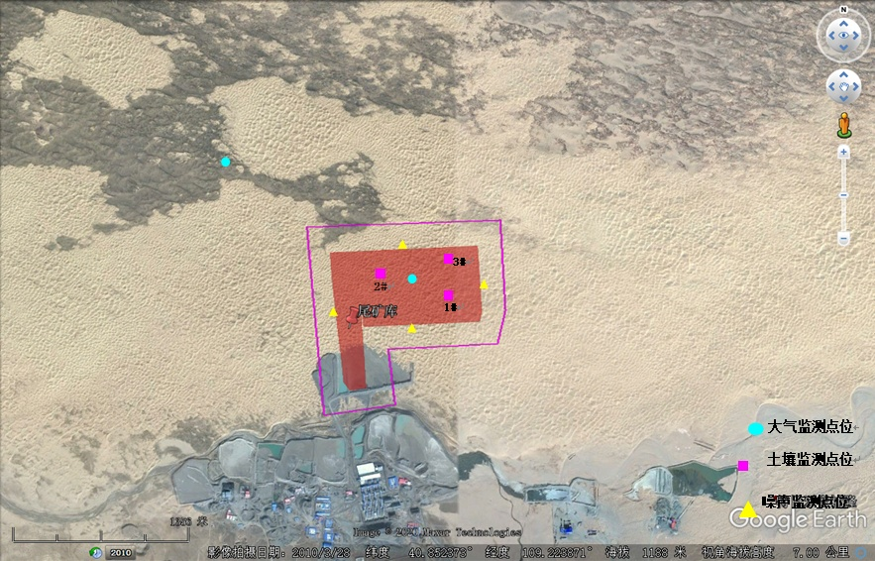
图4.3-1 环境质量现状监测布点图
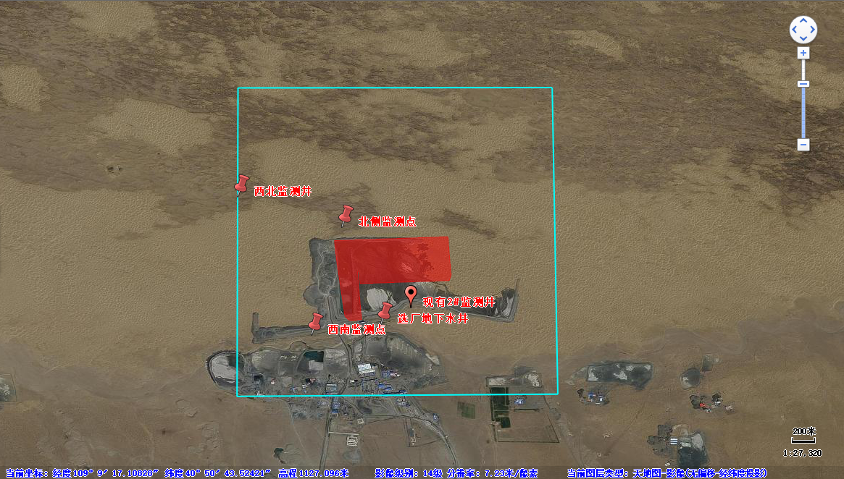
地下水流向
尾矿库范围
地下水评价范围
图4.3-2 地下水监测点位示意图

4.3.5生态环境质量现状评价
生态环境现状调查是生态环境影响评价的首要工作，调查目的是为了解评价区的环境质量现状，确定环境目标，为生态环境影响预测、评价和分析提供基础数据。
本次生态环境现状评价利用遥感技术绘制相应的生态评价图件，对评价区内的植被类型、土地利用进行评价；本项目尾矿库区面积71hm²，确定的生态环境评价范围为797.811433hm²。
采用GPS、RS、GIS相结合的空间信息技术，进行地面类型的数字化判读，完成数字化的植被图和土地利用类型图，进行生态质量的定性和定量评价。
本次生态环境现状评价利用遥感技术对评价区内的植被类型和土地利用进行评价。本次评价的基础数据主要包括：解译使用的信息源采用landsat 8 OLI数据，影像成像时间2019年7月，空间分辨率15m，选取这一时间段遥感数据，主要考虑到这一时期的地表类型差异是一年中最明显的时候，该时间段具有地物区分显著、地表信息丰富的特点，有利于对各生态环境因子的判断。遥感图见4.3-3。

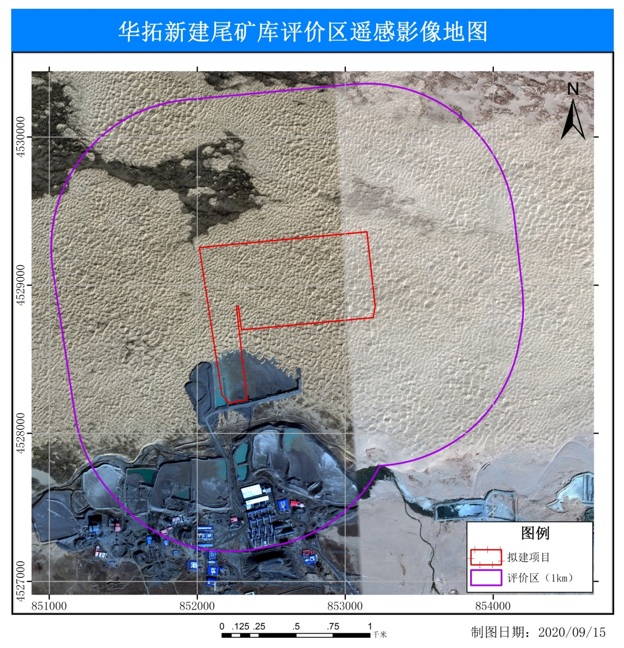
图4.3-3 遥感影像图

4.3.5.1植被现状评价
1、植物区系成分
乌拉山的植被处于典型草原区向荒漠草原区的过度地带，项目区所在地受乌拉山山地的影响，形成了山地荒漠草原地带性植被，该地区的植物区系较稀少。
项目区所在地位于乌拉山北麓，该区域的植物区系成分以禾本科、菊科、豆科、藜科占优势，此外蒺蓼科、十字花科、榆科、松科也占一定的比例。
2、植物种类组成分析
该项目所在地区的主要植物种类组成主要由丛生禾草和小灌木构成，伴生一些菊科、豆科和黎科植物，植物群落的优势种是小针茅、冷蒿，主要伴生种有锦鸡儿、沙蒿、骆驼蓬、棘豆、无芒雀麦、虎尾草、狗尾草等，该区域植被稀疏， 群落结构简单， 无明显的层次。
通过现场调查和相关资料的查阅，项目区范围及其周围1km的生态评价范围内无珍稀频危植物种类，植物均为广布种。
表 4.3-18 评价区常见植物名录
科名 | 植物名称
科名 | 中文名称 | 拉丁学名
豆科  Leguminosae | 锦鸡儿 | Caragana sinica (Buchoz) Rehd.
菊科  Compositae | 沙蒿 | Artemisia desertorum
菊科  Compositae | 冷蒿 | Artemisia frigida Willd. Sp. Pl.
禾本科  Poaceae | 小针茅 | Stipa grandis P. Smirn.
蒺藜科  Zygophyllaceae | 骆驼蓬 | Peganum harmala L.

3、植被类型现状调查
根据现场调查，尾矿库评价范围内植被类型为灌木：沙蒿+小叶锦鸡儿等。总体看来，该区域植被稀疏，群落结构简单，无明显的层次，山地荒漠草原地表裸露。遥感解译植被类型图和解译结果见图4.3-4和表4.3-19、表4.3-20。
表4.3-19 项目区范围植被类型表
序号 | 植被类型 | 项目区面积（hm²） | 斑块数 | 占总面积比例（%）
1 | 无植被区 | 72.961542 | 2 | 100
2 | 合计 | 72.961542 | 2 | 100

表4.3-20 评价区范围植被类型表
序号 | 植被类型 | 评价区面积（hm²） | 斑块数 | 占总面积比例（%）
1 | 沙蒿+锦鸡儿灌丛 | 48.56 | 4 | 6.09
2 | 无植被区 | 749.251433 | 13 | 93.91
5 | 合计 | 797.811433 | 17 | 100

根据遥感影像解译资料，项目区范围植被类型主要为为无植被区。各植被类型的调查总面积72.961542hm²。无植被区所占比例为100%。
评价区范围植被类型分别为沙蒿+锦鸡儿灌丛、无植被区。各植被类型的调查总面积797.811433hm²。其中沙蒿+锦鸡儿灌丛所占比例为6.09%，无植被区所占比例为93.91%。

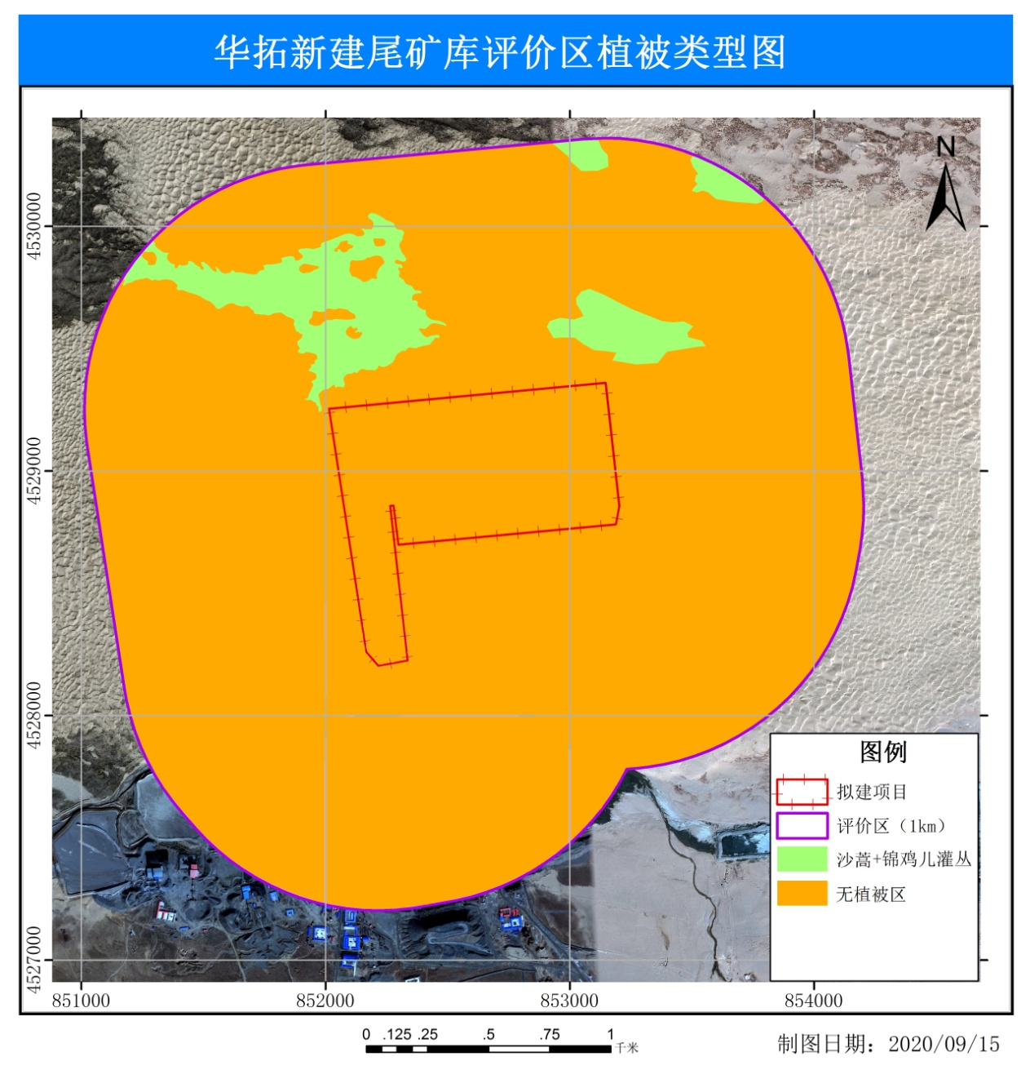
图4.3-4 植被类型图

4.3.5.2动物现状调查
1、野生动物现状调查
项目所在区域野生动物区系以中亚型草原动物为主，兼有北方型及广布种的山地草原动物。近些年，由于人为活动的干扰和山地草原生态系统的破坏，该区域野生动物的种类和数量较少，分布在该地区的哺乳类动物主要有野狸、刺猬、野兔、蒙古兔等；爬行类动物有蜥蜴类、蛇类等；啮齿类动物有黄鼠、蚰鼠等；鸟类有石鸡、沙鸡、麻雀、燕子等；优势动物为中小型哺乳类动物和啮齿类动物如蒙古兔、刺猬、黄鼠等，但数量较少，已不常见。
2、野生动物现状评价
根据区域野生动物现状调查，项目区所在地区由于人类活动范围、活动强度逐年增大，山地草原生态环境已受到了一定程度的破坏，该地区野生动物的种类和数量较少，有利用价值的野生动物也很少，没有特殊鸟类栖息地及其他珍稀动物栖息地。
表4.2-21 评价区动物名录
序号 | 名称 | 拉丁文
一、两栖纲
1 | 花背蟾蜍 | Bufo raddei
二、爬行纲
2 | 麻蜥 | Eremias argus
3 | 蝮蛇 | Agkistrodon halys
三、鸟纲
4 | 喜鹊 | Pica pica
5 | 乌鸦 | C.corone
6 | 沙鸡 | sandgrouse
7 | 麻雀 | Passer montanus
四、哺乳纲
8 | 艾鼬 | Mustela eversmanni
9 | 黄鼬 | M.sibirica
10 | 草兔 | Lepus capensis
11 | 蒙古兔 | Ochotona daurica
12 | 五趾跳鼠 | Allactaga sibirica
13 | 褐家鼠 | Rattus norvegicus
14 | 小家鼠 | Mus musculus
15 | 黑线仓鼠 | Cricetulus barabensis
16 | 小毛足鼠 | Phodopus roborovskii
17 | 布式田鼠 | Microtus brandti
18 | 草原鼢鼠 | Myospalax aspalax

4.3.5.3土地利用现状
本项目利用卫星遥感和GIS系统对项目区域内的土地利用情况进行调查，项目区土地利用现状见表4.3-22，评价区土地利用现状见表4.3-23，评价区土地利用现状见图4.3-5。
表4.3-22 项目区范围土地利用现状表
序号 | 土地利用类型 | 面积（hm²） | 斑块数 | 占总面积比例（%）
1 | 沙地 | 67.478036 | 1 | 92.48
2 | 采矿用地 | 5.483506 | 1 | 7.52
3 | 合计 | 72.961542 | 2 | 100
表4.3-23 评价区范围土地利用现状表
序号 | 土地利用类型 | 面积（hm²） | 斑块数 | 占总面积比例（%）
1 | 灌木林地 | 48.56 | 4 | 6.09
2 | 采矿用地 | 132.7 | 3 | 16.63
3 | 河流水面（季节性） | 8.251433 | 1 | 1.03
4 | 沙地 | 608.3 | 9 | 76.25
5 | 合计 | 797.811433 | 17 | 100

根据遥感影像解译资料，项目区范围土地利用类型分别为沙地、采矿用地。各土地利用类型的调查面积72.961542hm²。其中沙地所占比例为92.48%，采矿用地所占比例为7.52%。
评价区范围土地利用类型分别为灌木林地、采矿用地、河流水面（季节性）、沙地。各土地利用类型的调查面积797.811433hm²。其中灌木林地所占比例为6.09%，采矿用所占比例16.63%，河流水面（季节性）所占比例1.03%，沙地所占比例为76.25%。

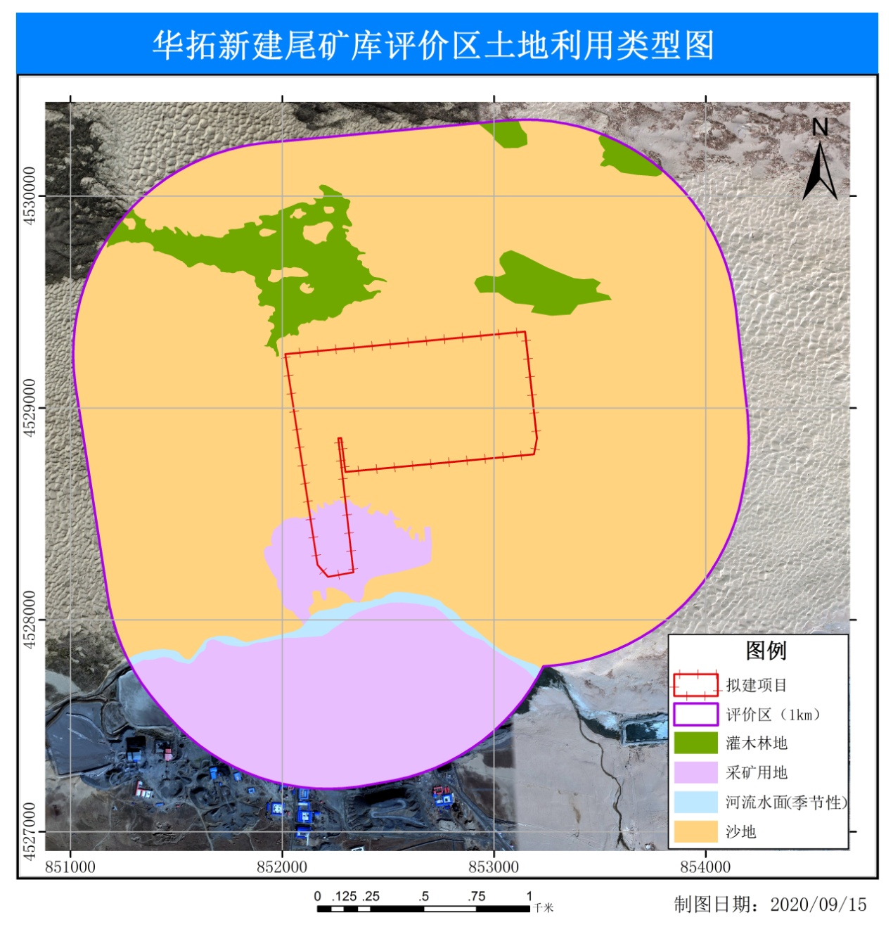
图4.3-5 评价区土地利用现状图

4.3.5.4土壤侵蚀现状调查
土壤侵蚀是指土壤及其母质和其它地表组成物质在水力、风力、冻融及重力等外营力作用下，被破坏、剥蚀、搬运和沉积的过程。如果考虑土壤侵蚀与生态环境变化的关系，土壤侵蚀的定义更加广泛，土壤侵蚀是土壤及其母质，和其它地面组成物质在水力、风力、冻融及重力等外营力作用下的破坏、剥蚀、搬运和沉积过程。根据评价区的生态环境状况，主要考虑水力的作用，即通常所说的水土流失。影响土壤侵蚀敏感性的因子较多，一般来说，在自然状况下降雨、土壤质地、地形起伏度和植被等因子对土壤侵蚀有重要的影响。
1、土壤侵蚀影响因子
①降雨：大多数气候因子都从不同方面和不同程度对水土流失产生影响，但主要是降雨因子，降雨量的多少和降雨强度对水土流失有直接影响，通常情况下，降雨量和降雨强度与侵蚀强度和侵蚀量成正相关，特别是大雨或暴雨是造成严重水土流失的直接动力。它主要是由降雨雨滴所携带的动能对土粒产生冲击而引发土壤冲蚀。
②土壤质地：土壤质地主要包括砂粒、粉粒和粘粒三类组分，根据国际制土壤质地分类系统，＜0.002mm 的土粒为粘粒，0.02~0.002mm 的土粒为粉粒，2~0.02mm 为砂粒。根据这三类粒级组分的不同含量(％)，可以把土壤质地进一步细分为砂土、壤质砂土、砂质壤土、壤土、砂质粘壤土、砂质粘土、粘壤土和粘土等。
③坡度：坡度是影响土壤侵蚀的一个重要因素，它反映了坡长、坡度等地形因子对土壤侵蚀的综合影响。
④植被：植被是防止土壤侵蚀的一个重要因子，其防止侵蚀的作用主要包括对降雨能量的削减作用、保水作用和抗侵蚀作用。不同的地表植被类型，防止侵蚀的作用差别较大，由森林到其他草地到旱作农田，其防止侵蚀的作用依次减小。
- 土壤侵蚀类型
为说明工程所在地土壤侵蚀类型的具体数量，本次评价采用遥感和地理信息系统技术对生态评价范围内的土壤侵蚀类型现状进行了调查。评价范围内土壤侵蚀类型类型解译结果见表4.3-24、表4.3-25，土壤侵蚀类型解译见图4.3-6。
表4.3-24 项目区范围土壤侵蚀现状表
序号 | 土壤侵蚀类型 | 面积（hm²） | 斑块数 | 占总面积比例（%）
1 | 风力剧烈侵蚀 | 67.478036 | 1 | 92.48
2 | 工程侵蚀 | 5.483506 | 1 | 7.52
3 | 合计 | 72.961542 | 2 | 100

表4.3-25 评价区范围土壤侵蚀现状表
序号 | 土壤侵蚀类型 | 面积（hm²） | 斑块数 | 占总面积比例（%）
1 | 风力中度侵蚀 | 48.56 | 4 | 6.09
2 | 风力剧烈侵蚀 | 608.3 | 9 | 76.25
3 | 水力剧烈侵蚀 | 8.251433 | 1 | 1.03
4 | 工程侵蚀 | 132.7 | 3 | 16.63
5 | 合计 | 797.811433 | 17 | 100

根据遥感影像解译资料，项目区范围土壤侵蚀类型分别为风力剧烈侵蚀、工程侵蚀。各土壤侵蚀类型的调查面积72.961542hm²。其中风力剧烈侵蚀所占比例为92.48%，工程侵蚀所占比例为7.52%。
评价区范围土壤侵蚀类型分别为风力中度侵蚀、风力剧烈侵蚀、水力剧烈侵蚀、工程侵蚀。各土壤侵蚀类型的调查面积797.811433hm²。其中风力中度侵蚀所占比例为6.09%，工程侵蚀所占比例16.63%，水力剧烈侵蚀所占比例1.03%，风力剧烈侵蚀所占比例为76.25%。
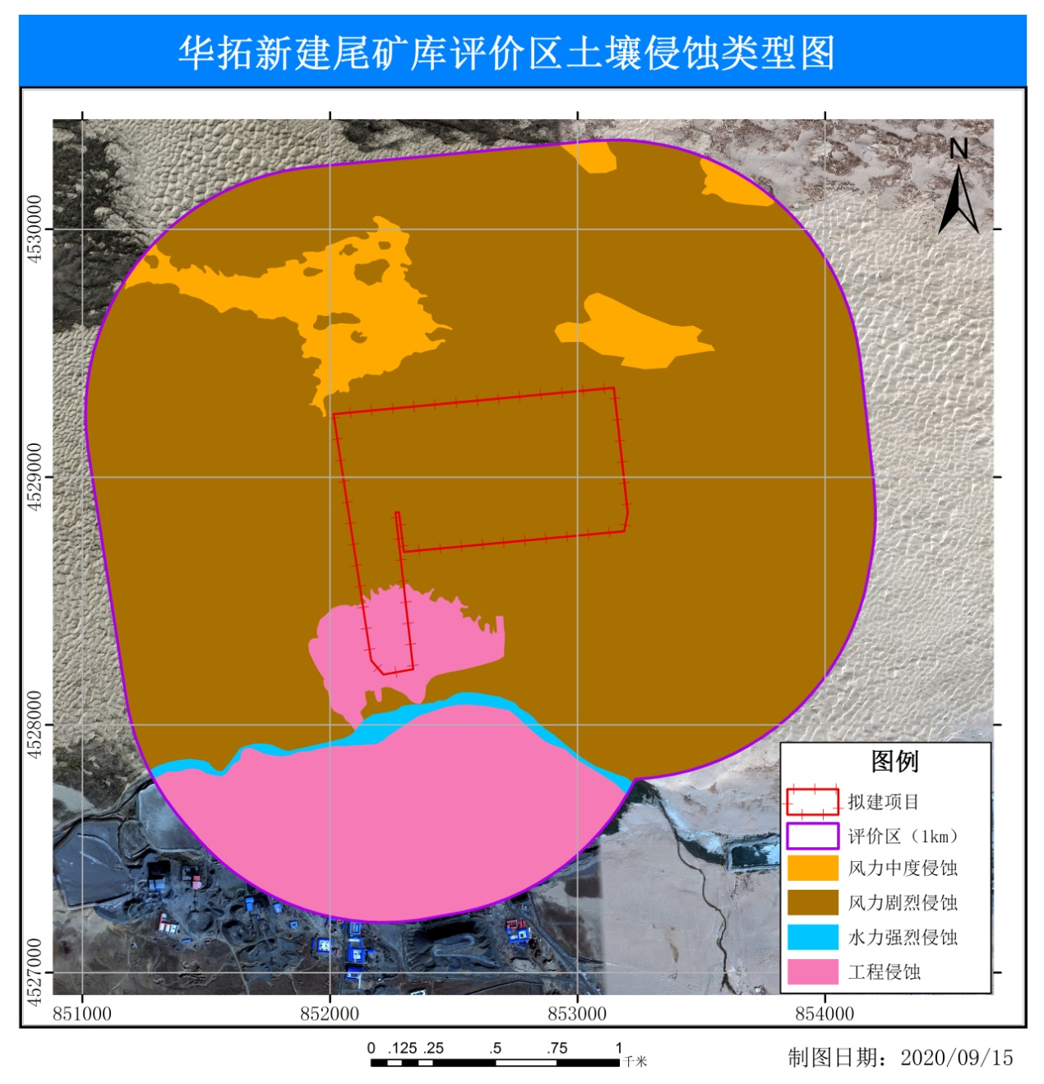
图4.3-6 评价区土壤侵蚀类型现状图

4.3.5.5评价区水系分布调查
根据遥感影像解译资料，评价区范围水系分布情况见图4.3-7。
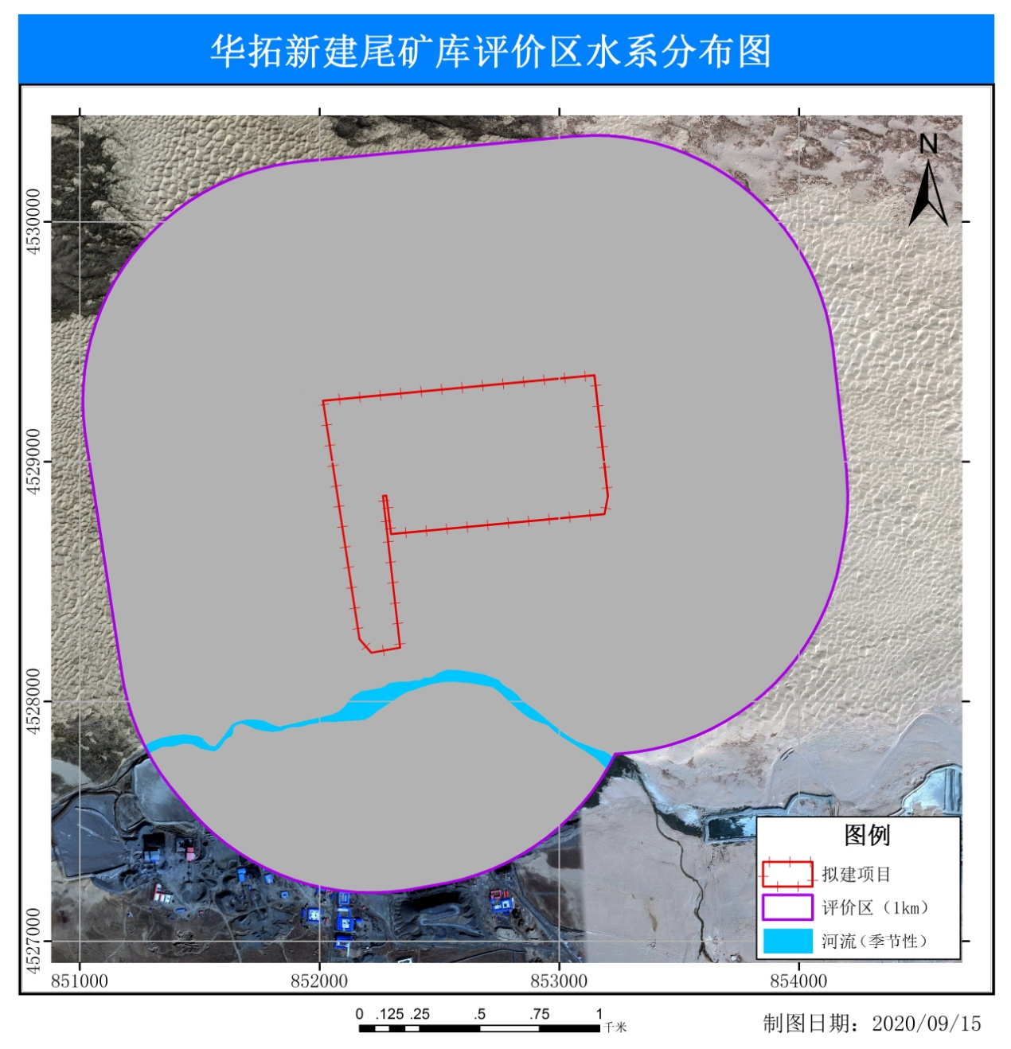
图4.3-7 评价区水系分布现状图
4.3.5.5生态环境现状综合评价
项目区位于乌拉山北麓冲洪积平原区，生态环境脆弱，土壤侵蚀类型为以风蚀为主的风水复合侵蚀，属于内蒙古自治区人民政府通告的水土流失重点治理区。在内蒙古生态功能分区中属于乌拉山中山灌丛山地荒漠草原生态屏障功能区，根据项目区生态环境的现状调查与分析评价，本地区土壤贫瘠，植物种类和数量较少，植被稀疏，地表砾石化、沙化；野生动物的种类、数量也较少；本区域风蚀、水蚀较严重；项目区现状土地利用以沙地为主。根据巴彦淖尔市生态功能区划属于1-2-9明安川沙地生态屏障功能控制区，本项目在巴彦淖尔市生态功能区划图上的位置见图4.3-8。
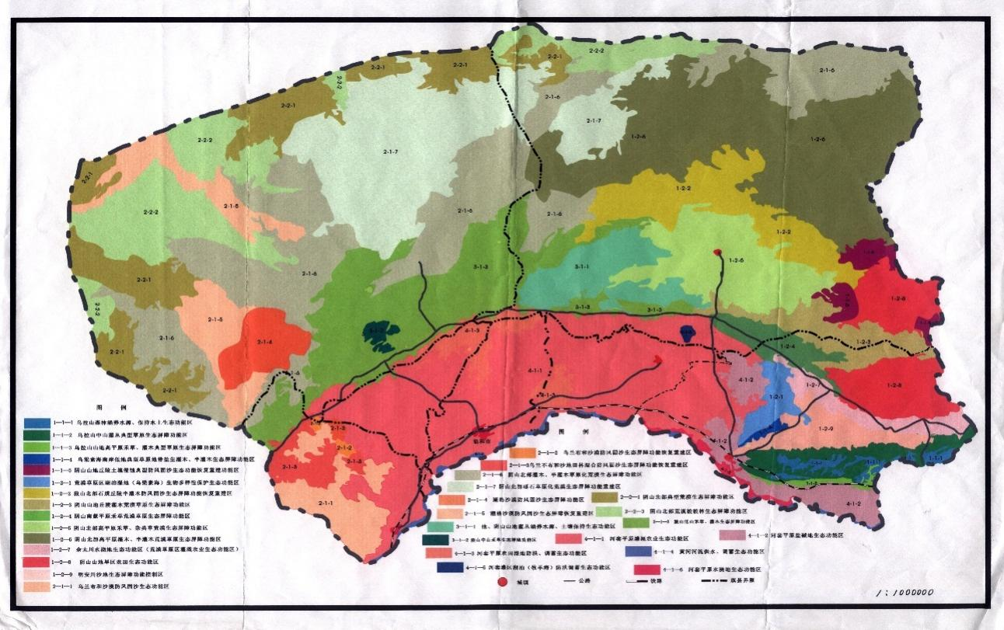
项目所属区域
图4.3-8 巴彦淖尔市生态功能区划图

5环境影响预测与评价

5.1建设期环境影响预测与评价
本项目尾矿库现已建成，施工期环境影响回顾性分析如下。

5.1.1施工期环境空气影响分析
根据已建工程施工环节，施工过程中的大气污染主要来自两方面：一是土方开挖、车辆运输中产生的地表扬尘，以及施工场地的裸露，在有风的情况下，使施工现场中尘土飞扬；二是运输车辆、施工机械产生的尾气。
5.1.1.1施工扬尘影响分析
项目施工现场的扬尘来源包括土方的挖掘、堆放和清运过程造成的扬尘；建筑材料、水泥和砂子等装卸、堆放的扬尘；运输车辆往来造成的扬尘。其中挖土、填方和车辆运输是对环境产生最大影响的重要环节。
建设单位在施工期间采取了以下控制及保护措施减轻其影响：
①建筑施工区围挡
施工围挡主要是阻挡一部分施工扬尘扩散到施工场外而影响周围环境，阻挡扬尘飘移，当风力不大时，还可起阻风作用，减少自然起尘量。
②洒水
施工期间配套了场地洒水设施。本项目施工期配套1辆洒水车，洒水对施工时裸露地面的自然扬尘有较好的抑制效果，对施工机械和运输车辆行驶通道洒水则可很好地抑制起尘量。
③物料的覆蔽、遮盖
对施工过程中长时间堆置的土方、砂石料、水泥等用苫布覆盖，减少起尘。
经现场勘查及调查，本项目施工期间施工扬尘影响的范围较小，未对周围环境空气质量产生明显影响。
5.1.1.2施工机械废气影响分析
施工期间，废气主要来自施工机械排放废气、各种运输车辆排放汽车尾气等对环境空气的影响。
车辆尾气中主要污染物为CO、NOx及THC等，属间断运行，施工期加强施工车辆运行管理与维护保养，对燃柴油的大型运输车辆和机械设备安装尾气净化器，严格管理运输车辆，要求车辆禁止超载，燃料采用合格产品，同时对车辆尾气进行监督管理，严格执行汽车排污监管办法和汽车排放监测制度。
根据现场调查，施工期废气没有对周围环境造成不良影响，现已随着施工期的结束，影响也不复存在。

5.1.2施工期水环境影响分析
废水主要来源于施工生产废水、施工人员生活污水。
工程施工期生产废水主要为施工过程中机械设备运转的冷却水和洗涤水，废水排放量较小，项目设置有一个简易沉淀池对施工废水进行处理后回用。施工期废水均回用，未向周围地表水环境排放。
（2）生活污水
施工期生活污水产生量约144m³，依托现有选厂生活区污水收集处理设施。
根据现场调查，施工期废水已随着施工结束而消失，未对周围水环境造成影响。

5.1.3施工噪声环境影响分析
尾矿库施工噪声源主要是挖掘机、装载机、推土机及运输车辆等，其源强见表5.1-1。
表5.1-1 施工机械噪声源强单位：dB(A)
名称 | 距离声源5m |  | 距离声源10m
名称 | 噪声声级范围 | 平均噪声级 | 噪声声级范围 | 平均噪声级
推土机 | 75～88 | 81 | 67～79 | 75
挖掘机 | 80～96 | 84 | 71～87 | 78
装载机 | 68～74 | 71 | 59～65 | 65

为减轻及避免施工噪声对居民环境的影响，建设方采取了以下控制及保护措施减轻其影响：
A、施工单位制定了合理的施工计划，大量高噪声设备不同时施工；在同一地点没有安装大量动力机械设备，避免了局部声级过高；高噪声施工工程安排在白天，夜间不施工。
B、施工单位采用先进的施工工艺，合理选用施工机械。对动力机械、设备等定期检修、养护，保证施工机械处于低噪声、高效率的状态。
C、对机械操作人员采取轮流工作制，减少工人接触高噪声的时间。
根据现场调查，施工区域200m范围内无声环境敏感点，施工期噪声没有对周边环境产生不良影响，现已随施工结束而消失。

5.1.4施工期固体废物影响分析
项目施工期固体废物主要为开挖产生的废土石方和施工人员生活垃圾。
根据现场调查，尾矿库基建开挖产生土石方用于筑坝，施工现场无遗留废弃土石方，生活垃圾统一收集后由环卫部门处理。施工期固体废物均得到了合理处置，没有对环境产生污染。

5.1.5施工期生态环境影响分析
1、生态环境影响分析
项目对所在地的生态环境的影响主要表现在对土地利用类型、水土流失、土壤、植被、动物和生态功能等的影响。为定性说明项目实施产生的生态环境影响情况，将影响因子、影响范围、影响程度制成表格，如表5.1-2所示。
表5.1-2 生态环境影响简表
影响因素 | 被影响对象 | 可逆性 |  | 影响期限 |  | 影响程度 |  | 影响范围
影响因素 | 被影响对象 | 可逆 | 不可逆 | 近期 | 长期 | 明显 | 潜在 | 局部 | 区域
土地占用 | 植被覆盖率下降、生态景观结构改变、破碎度增加 | / | √ | / | √ | √ | / | √ | /
机械噪声车辆运输人群活动 | 动植物 | √ | / | √ | / | √ | / | √ | /
由上表可见，本项目施工期对生态环境的影响一部分是长期的、不可逆的，一部分是近期的、可逆的，但全部是局部影响。
（1）对土壤和植被的影响
项目建设后新增占地71hm²，占地性质为草地，内蒙古华拓矿业有限公司已于当地牧民签订草牧场补偿协议，见附件11。新增占地破坏为植被完全清除。生物量损失会随植被的清除降低项目区涵养水源、保持土壤的生态服务功能，易引发水土流失。由于项目区破坏面积较小，经现场勘查，项目区范围内无珍稀濒危物种的分布，因此对整个项目区对所在区域植被的群落组成、覆盖度、生物资源量、频率、密度以及连续性等影响很小，对区域生态环境影响不大。
（2）对野生动物的影响
项目区施工机械、施工人员活动及运输车辆等对现有动物的栖息生境产生扰动，对各类动物产生不同程度的影响。对项目区动物的栖息、繁衍将产生局部影响，可能造成动物的脱离或搬迁。
通过现场调查和咨询，项目占地范围内动物资源馈乏，主要是小型啮齿类、爬行类动物及常见鸟类，没有珍稀物种。由于项目施工期较短，因此施工期对动物的影响不大。
（3）土地利用现状及水土流失的影响
尾矿库占地面积为71hm²，场地平整、地基开挖、路基开挖等建设期间开挖和扰动地表，致使地表裸露，原有土地利用功能改变。且在项目建设过程中，由于植被破坏和坡度增加，松散堆积物质在降雨过程中极易被冲刷而形成水土流失。但随着工程建设完成，生态恢复工作完成之后，水土流失源头消失，水土流失状况将得到极大缓解并将趋于消失。
根据现场调查，本项目施工期现已结束，各项临时占地均已恢复，工程施工建设过程对生态环境影响的范围较小，现场页未有遗留的生态破坏问题。

5.2运营期环境空气影响预测与评价

5.2.1环境空气影响预测与评价

5.2.1.1气象特征
1、地面气象历史资料
本次评价地面气象历史资料来源于乌拉特前旗气象站近二十年（2000年~2019年）的地面常规气象资料，乌拉特前旗气象站位于乌拉特前旗乌拉山镇。
2、地面气象要素
①风速
乌拉特前旗的地面月（年）平均风速数值的统计，见表5.2-1，由表可以看出，该地区年平均风速为3.0m/s。全年以春季风速最大（如4月份风速为3.8m/s），冬季风速最小（如1月份风速为2.4m/s），其风速的年较差为1.4m/s。年平均风速逐月变化曲线见图5.2-1。
表5.2-1 乌拉特前旗气象站近20年各月、年平均风速数值 m/s
月（年） | 1 | 2 | 3 | 4 | 5 | 6 | 7 | 8 | 9 | 10 | 11 | 12 | 年
平均风速 | 2.4 | 2.8 | 3.4 | 3.8 | 3.6 | 3.2 | 3.1 | 2.9 | 2.7 | 2.8 | 2.8 | 2.6 | 3.0

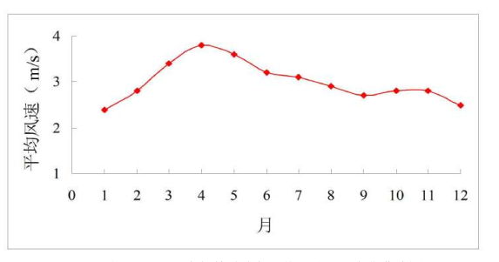
图5.2-1 乌拉特前旗近20年逐月平均风速变化曲线
由上图可见：一年中，中间月份风速大，两头小，1月起，随着月份的增大，风速快速增大，到4月份风速达到全年最大值，从4月后随着月份的增加，风速开始缓慢波动下降。
②风频
乌拉特前旗的地面风向频率数值的统计见表5.2-2，全年及各季风向频率玫瑰图见图5.2-2。

表5.2-2 乌拉特前旗近20年地面风向频率
风向 | N | NNE | NE | ENE | E | ESE | SE | SSE | S | SSW | SW | WSW | W | WNW | NW | NNW | C
春 | 7.7 | 8.2 | 4.4 | 2.0 | 1.0 | 1.5 | 7.3 | 17.7 | 8.7 | 3.8 | 2.1 | 3.9 | 5.8 | 5.0 | 4.7 | 5.0 | 11.2
夏 | 5.5 | 6.2 | 4.7 | 1.5 | 1.6 | 2.8 | 10.8 | 21.9 | 10.6 | 2.9 | 2.5 | 1.5 | 3.0 | 3.0 | 2.9 | 4.1 | 14.5
秋 | 6.7 | 6.8 | 3.6 | 2.2 | 1.3 | 1.7 | 7.7 | 20.1 | 9.8 | 3.2 | 1.5 | 1.9 | 3.8 | 3.3 | 3.1 | 4.0 | 19.3
冬 | 7.8 | 11.7 | 5.3 | 2.0 | 0.8 | 1.6 | 6.8 | 14.1 | 6.8 | 2.8 | 2.2 | 2.7 | 3.1 | 3.2 | 3.0 | 4.1 | 22.0
年 | 7.2 | 8.6 | 4.8 | 1.8 | 1.1 | 2.0 | 8.8 | 18.1 | 9.0 | 2.9 | 1.8 | 2.3 | 3.6 | 3.2 | 3.3 | 4.2 | 17.3

由上表可见：该地区年主导风向为SSE，出现频率18.1%。且春、夏、秋和冬四季的主导风向为SSE，出现频率分别为17.7%、21.9%、20.1%和14.1%；全年静风频率也很高达到17.3%，静风时，污染物在污染源附近各方位均匀缓慢扩散，易在源附近地面出现污染物高浓度，故当静风天气出现时要特别注意加强对污染的监测与防治。
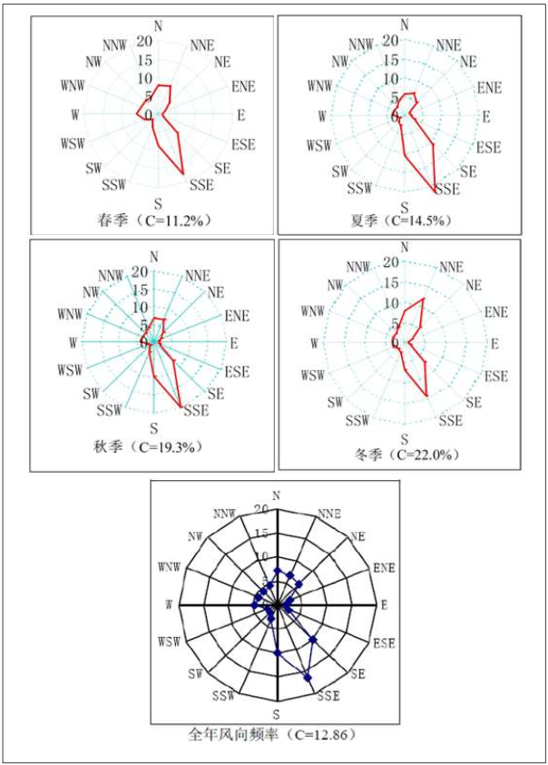
图5.2-2 近20年全年风向玫瑰图

5.2.2.2大气环境预测评价
1、预测模式

本次大气影响评价采用《环境影响评价技术导则大气环境》（HJ2.2-2018）所推荐 采用的估算模式AERSCREEN，估算模式AERSCREEN是一个单源高斯烟羽模式，嵌入了多种预设的气象组合条件，包括一些最不利的气象条件，所以经估算模式可计算出的某一污染源对环境空气质量的最大影响程度和影响范围是保守的计算结果。
2、预测源强
工程运营期废气主要为尾矿库扬尘，污染物排放源强参数见表5.2-3。
表5.2-3 大气污染面源排放参数
编号 | 名称 | 面源各顶点坐标/m |  | 面源海拔高度m | 面源宽度m | 面源  长度m | 与正北向夹角  /° | 面源有效排放高度/m | 年排放小时数h | 排放  工况 | 污染物排放速率kg/h
编号 | 名称 | X | Y |  |  |  |  |  |  |  | TSP
1 | 尾矿库 | 4522462.74 | 346127.19 | 1153 | 500 | 100 | 0 | 5 | 8760 | 正常 | 0.4
1 | 尾矿库 | 4522489.75 | 347262.94
1 | 尾矿库 | 4521907.88 | 347270.88
1 | 尾矿库 | 4521889.38 | 346372.12
1 | 尾矿库 | 4522049.94 | 346365.41
1 | 尾矿库 | 4522044.45 | 346350.35
1 | 尾矿库 | 4521414.73 | 346378.65
1 | 尾矿库 | 4521463.61 | 346210.53

5.2.2.3环境空气影响预测与分析
2、预测参数
本次预测尾矿库的起尘影响是选择不同风速、不同尾砂含水率的起尘强度下下风向2500m范围内的TSP的最大落地浓度及占标率。
本次评价利用估算模型进行预测污染物的最大落地浓度和占标率，估算模型参数选取见表5.2-4。
表5.2-4 估算模型参数表
参数 |  | 取值
城市/农村选项 | 城市/农村 | 农村
城市/农村选项 | 人口数（城市选项时） | /
最高环境温度/℃ |  | 40.4
最低环境温度/℃ |  | -31.4
土地利用类型 |  | 荒漠型草地
区域湿度条件 |  | 干燥气候
是否考虑地形 | 考虑地形 | 是□否
是否考虑地形 | 地形数据分辨率/m
是否考虑岸线熏烟 | 考虑岸线熏烟 | □是否
是否考虑岸线熏烟 | 岸线距离/km | /
是否考虑岸线熏烟 | 岸线方向/° | /

3、预测结果及评价

尾矿库的起尘预测结果见表5.2-5。
本次评价利用估算模型进行预测污染物的最大落地浓度和占标率，预测结果见下表。
表5.2-5 大气污染源预测结果
序号 | 距源中心下风向距离D(m) | 浓度  （mg/m³） | 占标率  （%）
1 | 10 | 3.17E-02 | 3.52
2 | 100 | 3.53E-02 | 3.92
3 | 200 | 3.91E-02 | 4.35
4 | 300 | 4.29E-02 | 4.76
5 | 400 | 4.64E-02 | 5.16
6 | 500 | 4.98E-02 | 5.54
7 | 600 | 5.31E-02 | 5.90
8 | 700 | 5.62E-02 | 6.24
9 | 750 | 5.66E-02 | 6.29
10 | 800 | 5.65E-02 | 6.28
11 | 900 | 5.47E-02 | 6.08
12 | 1000 | 5.25E-02 | 5.83
13 | 1100 | 5.02E-02 | 5.57
14 | 1200 | 4.87E-02 | 5.41
15 | 1300 | 4.75E-02 | 5.28
16 | 1400 | 4.63E-02 | 5.15
17 | 1500 | 4.51E-02 | 5.01
18 | 1600 | 4.39E-02 | 4.88
19 | 1700 | 4.27E-02 | 4.74
20 | 1800 | 4.16E-02 | 4.62
21 | 1900 | 4.05E-02 | 4.51
22 | 2000 | 3.96E-02 | 4.40
23 | 2100 | 3.87E-02 | 4.30
24 | 2200 | 3.78E-02 | 4.20
25 | 2300 | 3.70E-02 | 4.11
26 | 2400 | 3.62E-02 | 4.02
27 | 2500 | 3.55E-02 | 3.95
下风向最大地面浓度P_{i}（mg/m³）及其占标率D_{10%} | 出现在750m | 5.66E-02 | 6.29

根据预测结果，尾矿库排放的TSP下风向最大落地浓度为5.66E-02 mg/m³，占标率6.29%，浓度的最大值出现在距离源750m处，最大落地浓度符合《环境空气质量标准》（GB3095－2012）二级标准。估算模式已考虑了最不利气象条件，预测浓度值均较小，不会对区域环境空气质量产生明显影响。

5.2.2.4大气环境防护距离
《环境影响评价技术导则-大气环境》中的大气环境防护距离是基于A.1 估算模式开发的计算模式，使用环境保护部环境工程评估中心环境质量模拟重点实验室提供的大气环评专业辅助系统EIAProA AERSCREEN 模型中环境防护距离执行文件计算。计算结果见表5.2-18结果表明，无组织粉尘在场界周边无超标点，场界监控点最大占标率2.70%（产生于尾矿库排放的粉尘），大气环境防护距离为0。

5.2.2.5大气环境影响自查分析
项目大气环境影响评价自查结果见表5.2-6。
表5.2-6 建设项目大气环境影响评价自查表
工作内容 |  | 自查项目
评价等级与范围 | 评价等级 | 一级☐ |  |  |  |  |  |  | 二级 |  |  |  |  |  |  |  | 三级☐
评价等级与范围 | 评价范围 | 边长=50km☐ |  |  |  |  |  |  | 边长5～50km☐ |  |  |  |  |  |  |  | 边长=5km
评价因子 | SO2+NOx排放量 | ≥2000t/a☐ |  |  |  |  |  |  | 500～2000t/a☐ |  |  |  |  |  |  |  | <500t/a
评价因子 | 评价因子 | 基本污染物（无）  其他污染物（TSP） |  |  |  |  |  |  |  |  |  | 包括二次PM2.5☐  不包括二次PM2.5
评价标准 | 评价标准 | 国家标准 |  |  |  | 地方标准☐ |  |  |  |  |  |  |  |  | 附录D☐ |  |  |  |  |  | 其他标准☐
现 状 评 价 | 环境功能区 | 一类区☐ |  |  |  |  |  |  | 二类区 |  |  |  |  |  |  |  | 三类区☐
现 状 评 价 | 环境基准年 | （2021）年
现 状 评 价 | 环境空气质量现状调查数据来源 | 长期例行监测数据☐ |  |  |  |  |  |  | 主管部门发布的数据 |  |  |  |  |  |  |  | 现状补充监测
现 状 评 价 | 现状评价 | 达标区 |  |  |  |  |  |  |  |  |  |  | 不达标区☐
污染源调查 | 调查内容 | 本项目正常排放源  本项目非正常排放源☐现有污染源☐ |  |  |  |  |  | 拟替代的污染源☐ |  |  |  |  | 其他在建拟建项目污染源☐ |  |  |  |  |  |  | 区域污染源☐
大气环境 影响预测与评价 | 预测模型 | AERMOD☐ |  | ADMS☐ |  |  | AUSTAL  2000☐ |  |  | EDMS/  AEDT☐ |  |  |  |  |  | CALPUFF☐ |  |  | 网络模型☐ |  |  | 其他
大气环境 影响预测与评价 | 预测范围 | 边长≥50km☐ |  |  |  |  |  |  | 边长 5～50km☐ |  |  |  |  |  |  |  | 边长=5km
大气环境 影响预测与评价 | 预测因子 | 预测因子（TSP） |  |  |  |  |  |  |  |  | 包括二次 PM2.5☐  不包括二次 PM2.5
大气环境 影响预测与评价 | 正常排放短期浓度贡献值 | C 本项目最大占标率≤100% |  |  |  |  |  |  |  |  | C 本项目最大占标率>100%☐
大气环境 影响预测与评价 | 正常排放年均浓度贡献值 | 一类区 | C本项目最大占标率≤10%☐ |  |  |  |  |  |  |  |  |  |  | C本项目最大占标率>10%☐
大气环境 影响预测与评价 | 正常排放年均浓度贡献值 | 二类区 | C 本项目最大占标率≤30%☐ |  |  |  |  |  |  |  |  |  |  | C本项目最大占标率>30%☐
大气环境 影响预测与评价 | 非正常排放1h浓度贡献值 | 非正常持续时长（小于1h） |  |  |  |  |  |  | C非正常最大占标率≤100%☐ |  |  |  |  |  |  |  | C非正常最大占标率>100%☐
大气环境 影响预测与评价 | 保证率日平均浓度和年平均浓度叠加值 | C叠加达标☐ |  |  |  |  |  |  |  |  | C叠加不达标☐
大气环境 影响预测与评价 | 区域环境质量的整体变化情况 | K≤-20%☐ |  |  |  |  |  |  |  |  | K>-20%☐
环境监测计划 | 污染源监测 | 监测因子：（TSP） |  |  |  |  |  |  | 有组织废气监测☐  无组织废气监测 |  |  |  |  |  |  |  | 无监测☐
环境监测计划 | 环境质量监测 | 监测因子（无） |  |  |  |  |  |  | 监测点位数（无） |  |  |  |  |  |  |  | 无监测
评价结论 | 环境影响 | 可以接受 不可以接受☐
评价结论 | 大气环境防护距离 | 距（ ）厂界最远（0）m
评价结论 | 污染源 年排放 量 | SO₂：（0）t/a |  |  | NOx：（0）t/a |  |  |  |  |  | 颗粒物：（3.5）t/a |  |  |  |  |  |  | VOCs：（0）t/a
注：“☐”为勾选项，填“√”；（ ）为填写项。

5.2.2地表水环境影响评价

5.2.2.1废水排放对地表水环境影响分析
正常状况下，尾砂经自然沉降后的澄清水扬送回选矿厂重复利用，不外排。尾矿库回水最低标高1045m，选厂生产用水水池标高1025m，回水最小高差20m，回水距离约1km。
本项目附近5km范围内无地表水，所在区域降水量极少，事故状态下，由降雨形成的地表径流将尾矿废水或受污染的土壤带入水体的可能性很小，同时通过对尾矿废水的回收及导排洪设施，可截断这一污染途径。因此，本项目运行阶段所产生的废水对地表水环境不会产生影响。
表5.2-7 地表水环境影响评价自查表
工作内容 |  |  | 自查项目
影  响  识  别 |  | 影响类型 | 水污染影响型 ；水文要素影响型 □
 |  | 水环境保护目标 | 饮用水水源保护区 □；饮用水取水口 □；涉水的自然保护区 □；重要湿地 □；  重点保护与珍稀水生生物的栖息地 □；重要水生生物的自然产卵场及索饵场、越冬场和洄游通道、天然渔场等渔业水体 □；涉水的风景名胜区 □；其他 □
 |  | 影响途径 | 水污染影响型 |  |  |  |  |  | 水文要素影响型
 |  | 影响途径 | 直接排放 □；间接排放 □；其他 |  |  |  |  |  | 水温 □；径流 □；水域面积 □
 |  | 影响因子 | 持久性污染物 □；有毒有害污染物 □；非持久性污染物 □；  pH值 □；热污染 □；富营养化 □；其他 |  |  |  |  |  | 水温 □；水位（水深） □；流速 □；流量 □；其他 □
评价等级 |  |  | 水污染影响型 |  |  |  |  |  | 水文要素影响型
 |  |  | 一级 □；二级 □；三级A □；三级B |  |  |  |  |  | 一级 □；二级 □；三级 □
现  状  调  查 | 区域污染源 |  | 调查项目 |  |  |  |  |  | 数据来源
现  状  调  查 |  |  | 已建 □；在建 □；拟建 □；其他 □ |  | 拟替代的污染源□ |  |  |  | 排污许可证 □；环评 □；环保验收 □；既有实测 □；现场监测 □；入河排放口数据 □；其他 □
现  状  调  查 | 受影响水体水环境质量 |  | 调查时期 |  |  |  |  |  | 数据来源
现  状  调  查 |  |  | 丰水期 □；平水期 □；枯水期 □；冰封期 □  春季 □；夏季 □；秋季 □；冬季 □ |  |  |  |  |  | 生态环境保护主管部门 □；补充监测 □；其他 □
现  状  调  查 | 区域水资源开发利用状况 |  | 未开发 □；开发量 40%以下 □；开发量 40%以上 □
现  状  调  查 | 水文情势调查 |  | 调查时期 |  |  |  |  |  | 数据来源
现  状  调  查 |  |  | 丰水期 □；平水期 □；枯水期 □；冰封期  春季 □；夏季 □；秋季 □；冬季 □ |  |  |  |  |  | 水行政主管部门 □；补充监测 □；其他 □
现  状  调  查 | 补充监测 |  | 监测时期 |  |  |  | 监测因子 |  |  |  |  | 监测断面或点位
现  状  调  查 |  |  | 丰水期 □；平水期 □；枯水期 □；冰封期 □  春季 □；夏季 □；秋季 □；冬季 □ |  |  |  | （） |  |  |  |  | 监测断面或点位个数  （）个
现  状  评  价 | 评价范围 |  | 河流：长度（）km；湖库、河口及近岸海域：面积（）km²
现  状  评  价 | 评价因子 |  | （/）
现  状  评  价 | 评价标准 |  | 河流、湖库、河口：Ⅰ类 □；Ⅱ类 □；Ⅲ类 □；Ⅳ类 □；Ⅴ类 □  近岸海域：第一类 □；第二类 □；第三类 □；第四类 □  规划年评价标准（/）
现  状  评  价 | 评价时期 |  | 丰水期 □；平水期 □；枯水期 □；冰封期 □  春季 □；夏季 □；秋季 □；冬季 □
现  状  评  价 | 评价结论 |  | 水环境功能区或水功能区、近岸海域环境功能区水质达标状况 □：达标 □；不达标 □  水环境控制单元或断面水质达标状况 □：达标 □；不达标 □  水环境保护目标质量状况 □：达标 □；不达标 □  对照断面、控制断面等代表性断面的水质状况 □：达标 □；不达标 □  底泥污染评价 □  水资源与开发利用程度及其水文情势评价 □  水环境质量回顾评价 □  流域（区域）水资源（包括水能资源）与开发利用总体状况、生态流量管理要求与现状满足程度、建设项目占用水域空间的水流状况与河湖演变状况 □ |  |  |  |  |  |  |  |  |  | 达标区 □  不达标区 □
影  响  预  测 | 预测范围 |  | 河流：长度（/）km；湖库、河口及近岸海域：面积（/）km²
影  响  预  测 | 预测因子 |  | （/）
影  响  预  测 | 预测时期 |  | 丰水期 □；平水期 □；枯水期 □；冰封期 □  春季 □；夏季 □；秋季 □；冬季 □  设计水文条件 □
影  响  预  测 | 预测情景 |  | 建设期 □；生产运行期 □；服务期满后 □  正常工况 □；非正常工况 □  污染控制和减缓措施方案 □  区（流）域环境质量改善目标要求情景 □
影  响  预  测 | 预测方法 |  | 数值解 □：解析解 □；其他 □  导则推荐模式 □：其他 □
影  响  评  价 | 水污染控制和水环境影响减缓措  施有效性评价 |  | 区（流）域水环境质量改善目标 □；替代削减源 □
影  响  评  价 | 水环境影响评价 |  | 排放口混合区外满足水环境管理要求 □  水环境功能区或水功能区、近岸海域环境功能区水质达标 □  满足水环境保护目标水域水环境质量要求 □  水环境控制单元或断面水质达标 □  满足重点水污染物排放总量控制指标要求，重点行业建设项目， 主要污染物排放满足等量或减量替代要求 □  满足区（流）域水环境质量改善目标要求 □  水文要素影响型建设项目同时应包括水文情势变化评价、主要水文特征值影响评价、生态流量符合性评价 □  对于新设或调整入河（湖库、近岸海域）排放口的建设项目，应包括排放口设置的环境合理性评价 □  满足生态保护红线、水环境质量底线、资源利用上线和环境准入清单管理要求 □
影  响  评  价 | 污染源排放量核算 |  | 污染物名称 |  |  |  | 排放量/（t/a） |  |  |  |  | 排放浓度/（mg/L）
影  响  评  价 |  |  | （/） |  |  |  | （/） |  |  |  |  | （/）
影  响  评  价 | 替代源排放情况 |  | 污染源名称 | 排污许可证编号 |  |  |  | 污染物名称 |  | 排放量/（t/a） |  |  |  | 排放浓度/（mg/L）
影  响  评  价 |  |  | （/） | （/） |  |  |  | （/） |  | （/） |  |  |  | （/）
影  响  评  价 | 生态流量确定 |  | 生态流量：一般水期（ ）m³/s；鱼类繁殖期（ ）m³/s；其他（ ）m³/s  生态水位：一般水期（ ）m；鱼类繁殖期（ ）m；其他（ ）m
防  治  措  施 | 环保措施 |  | 污水处理设施 □；水文减缓设施 □；生态流量保障设施 □；区域削减 □；依托其他工程措施 □；其他 □
防  治  措  施 | 监测计划 |  |  |  |  | 环境质量 |  |  |  |  | 污染源
防  治  措  施 |  |  | 监测方式 |  |  | 手动 □；自动 □；无监测 □ |  |  |  |  | 手动 □；自动 □；无监测 □
防  治  措  施 |  |  | 监测点位 |  |  | （/） |  |  |  |  | （/）
防  治  措  施 |  |  | 监测因子 |  |  | （/） |  |  |  |  | （/）
防  治  措  施 | 污染物排放清单
评价结论 |  |  | 可以接受 ；不可以接受 □
注：“□”为勾选项，可√；“（ ）”为内容填写项；“备注”为其他补充内容。

5.2.3地下水环境影响评价

5.2.3.1区域水文地质概况
⑴区域水文地质条件
地下水主要靠大气降水渗入而形成的南部乌拉山及北部色尔腾山基岩裂隙水及第四系孔隙潜水的补给。在整个补给区范围内，以乌兰忽洞——台梁断裂为界，可分为两大独立的水文地质单元。在断裂以东，其地下水通过裂隙及孔隙补给山前冲积洪积裙。由于在断裂以东色尔腾山及乌拉山相隔仅8-12公里，使两山冲积洪积裙在补拉——鲁家头分子一带相接。主要由上部厚约40-50米的砂砾石（在冲积洪积裙顶部）或粘性土夹砂砾石；中部厚度小于50-60米的粘性土层及下部角闪岩、花岗片麻岩组成。中部粘性土层为良好的隔水层，下部角闪岩或花岗片麻岩含水微弱。上部砂砾石层在冲积洪积裙顶部，由于所处位置较高，一般透水不含水。只是在冲积洪积裙中部及边部含水点。含水层厚度小于15米，水量根据所搜集的资料，单位涌水量约0.4-2.5 L/s·m，水位埋藏由近山麓的大于40-60米向冲积洪积裙边部递减为小于10米或是10-30米。水质良好，矿化度小于0.5g/l。
根据地下水等水位线图，上述冲积洪积裙之地下水，在管家窑子—王巨成圪卜一带形成一分水岭，从分水岭往东，地下水往东流，补给昆都仑河；往西经乌兰忽洞—台梁断裂补给西部含水层。在断裂以东补给断裂西部含水层地下水的补给区，色尔腾山约268平方公里，乌拉山月80平方公里。这些补给区的地下水经过乌兰忽洞——台梁断裂形成地下跌水补给断裂西部含水层。使不到两公里范围内，水位高差大于100米，形成地下瀑布。
在乌兰忽洞—台梁断裂以西色尔腾山补给区面积为2596平方公里。其地下水除乌松秃力河口，由于侏罗系砾岩的隔阻，形成地下水坝，使地下水出露形成总流量为400-500 L/s的大泉外，其余地下水通过基岩裂隙或沟谷孔隙水补给色尔腾山冲积洪积裙。色尔腾山地下水补给色尔腾山洪积裙时，由于山前断裂的影响，也形成地下跌水，其落差大于60米。
色尔腾山红积洪积裙，由大小不等的很多冲积洪积扇相连而成。其厚度大于200米，由厚层砂砾石层夹粘性土组成，砂砾石层绝大部分含水，在200米以内，含水层厚度由60-120米，一般在100米左右，水量丰富，单位涌水量一般在5-10 L/s.m，在全盛西沟以西，在群的边缘部分略小些，为1-5 L/s.m。水位埋藏因受地形的影响，有由东向西由裙的顶部向裙的边部递减的规律；在东部及裙的顶部水位埋藏为60-100米左右或更深，往西在裙的边部小于10米。水质在全盛西沟以西，由于水泉—乌兰忽洞断裂沟通了深部高矿化含水层，使淤泥层（位于100-150米）下部地下水矿化度增高（大于1.0 g/L），以Cl—HCO₃—Na水为主。淤泥层上部，由于淤泥层的阻隔，水质较下部好，矿化度小于1.0 g/L，以HCO₃—Cl—Na水为主。在全盛西沟以东，除在大佘太三分子有高矿化度渗入的迹象外，其余地区水质均良好，矿化度小于0.5 g/L。
整个色尔腾山冲积洪积裙，其南界约在八分子—十九分子—德虎补隆—红山口—打花补隆一带。根据这一带附近冲积洪积砂砾石层向冲积湖平原突变为粉细砂层，推断裙的边部为一断陷（或坳陷）带。
在乌兰忽洞—台梁断裂以西之乌拉山，补给区面积为404平方公里。其地下水主要通过基岩裂隙及沟谷孔隙及泉水下渗等形式补给北部冲积洪积裙。同样由于山前断裂的影响，在山前形成地下跌水，使乌拉山地下水水位与冲积洪积裙地下水水位高差大于60米。
在乌拉山麓，在大坝沟以西，由于第二断裂的影响，使南部红层抬高，形成红土台地及山前倾斜平原，其含水层都很微弱，没有供水价值。红土台地及山前倾斜平原的厚层第三系红层还构成供水勘探区的隔水边界，使含水层分布变狭。在大坝沟以东，由于红层大部分被冲刷，不影响乌拉山地下水对冲积洪积裙的补给。
在红土台地、山前倾斜平原及乌拉山北为乌拉山冲积洪积裙，北界以断陷（或坳陷）与冲湖积平原相接，西界以第四断裂带与断陷冲积湖平原相连，东界直抵乌兰忽洞—台梁断裂并在大、小西滩一带与北部色尔腾山冲积洪积裙相连，使乌兰忽洞—台梁断裂以西的冲积洪积裙呈马蹄形互有水力联系的统一含水体。
整个乌拉山冲积洪积裙，根据形成时期不同可分为老冲积洪积裙及新冲积洪积裙。老冲积洪积裙北界略比新冲积洪积裙小，大致在庙壕——小庙子——西公忽洞以南一带。南界主要以第二断裂带为界，但主要含水层分布在第三断裂带以北。东界尚不清楚，可能以乌兰忽洞—台梁断裂为界，西界以第四断裂为界。使整个老冲积洪积裙为一宽仅5-6公里，长可达40-50公里的呈东西向分布的条形地。在第三断裂以北的啦哦冲积洪积裙宽度还要狭窄，仅3-4公里。主要由砂砾石及粘性土组成，并由南向北倾斜，其厚层砂砾石埋藏深度由南部200米左右向北增至220米以下，根据ZK23、试Ⅰ-1、试Ⅱ-4、试Ⅱ-5孔资料，在孔深200-300米以内，揭露的老冲积洪积裙厚度仅70-80米，其中砂砾石厚层厚37-50米，分布尚稳定。
新冲积洪积裙，由许多大小不等的冲积洪积扇相互迭置而成。岩性变化剧烈，尤其沿冲积洪积裙轴部变化更大，加上断裂的影响，使水文地质条件复杂化。但是整个冲积洪积裙无论在岩性、水量、水位埋藏均有由裙的顶部向边部变细，变小，变浅的水平分带（详见水文地质图）。在垂直方向上，在达里干沟以西，除在冲积洪积裙顶部由砂砾石层组成一个统一含水体外，稍离裙的顶部可分为三个含水组。其中第一含水组价值最大，第二与第三含水组次之。
第一含水组：为冲积洪积裙主要含水组，其在第二断裂以南，由于第三系红层埋藏较浅，水位埋深较深（大于60米）含水层较薄，往往小于20米甚至不含水。从第二断裂带往北，由于水位埋藏变浅（由55米递减为17米，一般为17-30米）加上红层埋藏变深，含水层增厚，在ZK22—ZK16—试Ⅱ-4—试Ⅱ-5—试Ⅱ-6孔附近，除两个冲积洪积扇交界处含水层较薄外（例如试Ⅱ-4含水层厚39.25米），其余地区含水层厚51-66米，以砂砾石为主，单位涌水量10-30 L/s.m。由第三断裂带附近往北，含水层变薄，颗粒变细，水量变小，在ZK9—ZK17—ZK23一带，含水层厚度减为23-45米，以细粒的砂砾石为主，单位涌水量为5-10 L/s.m左右，水位埋藏除南部个别地段为10-30米外，绝大部分小于10米，在小庙子附近尚喷出地面2-10米。
由上可见，第一含水组含水层较厚，水量丰富，埋藏又浅，是比较理想的供水含水组，尤其是在大坝沟以东第二断裂带北部及大坝沟以西第三断裂带北部附近供水价值更大，是比较理想的供水水源地。
第二含水组：与第一含水组一样是冲积洪积裙中分布比较广泛的含水组。含水层顶板埋藏由90-120米，底板埋藏100-150米，并由南向北倾斜。由于含水层埋藏较深，水都承压，承压静止水位较第一含水组高（一般不超过30㎝）压力水头有由南向北增高的规律，其高出隔水顶板65-120米，水位埋藏于岩性均由裙之顶部向边部变浅变细的规律。含水层厚度变化很大，由2.35-35.15米，一般为2.3-15米。由于含水层较薄，水量较小，除近第三断裂带附近，由于含水层较厚（10-35米），岩石透水性较好，单位涌水量可达6-7L/s.m外，其余地区单位涌水量均小于1.5L/s.m。由此可见第二含水组的供水价值远远不如第一含水组，除在第三断裂带附近可单独或与第三含水组合并作为开采段外，其余地段，水量较小，供水价值更小。
第三含水组：分布较稳定。大部分位于第三断裂带以北，其含水层埋藏较深，顶板埋藏由120-175米，底板埋藏由147-195米，亦由南向北倾斜，水都承压，承压水位较第一、第二含水组稍高，有的地区比第一含水组水位高0.6米，承压水头由第三断裂带附近100-130米往北至裙之边部增至140-155米，含水层以砂砾石为主，并向裙的边部变细。含水层较第二含水组厚。在第三断裂带附近，除两个冲积洪积扇交界处较薄约10米以外，大部分地区后15-28米。往北至裙的边部减薄，一般小于15米。水量在第三断裂带附近，根据ⅢSh6孔资料，单位涌水量11.24L/s.m，根据试Ⅰ-5抽水资料才0.56 L/s.m，可是根据观测孔资料推算，单位涌水量可达6.78 L/s.m（未考虑水跃）。从第三断裂附近往北，水量逐渐减少，单位涌水量一般小于1.6升／秒·米。由此可见，第三含水组虽较第二含水组厚，除第三断裂带附近外，水量与第二含水组大致相同，可根据需水情况，斟酌利用。在第三断裂段附近，可单独或与第二含水组共同开采，亦可与第一、第二含水组共同开采，增加单井的出水量。必须指出，在冲积洪积含水组或含水层之间的隔水层，一般都是粘土质粉细砂，实际也含水，在北部冲击湖积平原，类似岩层还可当含水层，水量尚大。严格说来，整个冲击洪积裙没有隔水层，而是一个透水强弱不同的统一含水体。另外根据动态观测，各含水组水位变化情况一致，证明补给条件亦相同。
在乌拉山冲击洪积裙与色尔腾山冲积洪积裙之间，为冲积湖积平原，其以断陷（或拗陷）与冲积洪积群相接。其西界为乌梁素海，根据乌梁素海东西两侧水文地质条件不同推测，沿乌梁素海轴部可能有一断裂。在断裂以西为河套平原主要有湖积淤泥层夹薄层粉细砂组成，透水性弱。单位涌水量小于0.18升／秒·米。近冲积洪积裙边部稍大些，约1.0升／秒·米。矿化度大于1.0克／升，高者达44克／升。断裂以东即所述的冲积湖积平原，主要由粉细砂、淤泥质粉砂，粉砂质淤泥与淤泥等物质组成，近冲积洪积裙地带夹有一些砂砾石层。整个冲积湖积平原，除十九分子以东外，以淤泥层为界均可以分为两层水。上部为潜水，水量微弱，没工业供水价值，在近北部冲积洪积裙一带水量尚大，可斟酌利用。水质有由近冲积洪积裙向乌梁素海逐渐变坏的水平分带，在大兴公矿化度高达14.44克／升。在潜水含水层下部，为一由南向北，由东向西倾斜的湖积淤泥层，淤泥层下部为承压含水层，由粉细砂、粘土质或淤泥质粉细砂组成。偶夹薄层砂砾石层，其埋藏在30 – 90米以下，并由东向西，由近冲积洪积裙边部向口口脑包、大兴公一带埋藏变深的规律。含水层厚度、水量、水位埋藏亦沿此方向递变。在200米以内含水层厚度沿上述方向由110 -120米递减为60 -70米，单位涌水量由5.0 -10.0升／秒·米递减为0.5 -1.0升／秒·米，水位埋藏由30 -60米至地面。水质优良，矿化度小于0.5克／升。
冲积湖积平原承压含水组，虽然含水层厚，水质优良。离隔水边界远，水位埋藏浅而且喷出地面等优点，可作为供水水源地，但与冲积洪积裙相比，水量较小。
冲积湖积平原承压含水组各含水层之间，尚有厚度不等的淤泥、粉砂质淤泥及砂质粘土作为隔水层，这些隔水层至冲积洪积裙则变薄或歼灭，使其与冲积洪积砂砾石含水层成为互有水利联系的统一含水体。因此冲积湖积平原承压含水组透水性强弱与水量为贫富直接影响供水水源地的开采。根据现有资料，我们认为湖相含水组透水性虽然较差，但厚度大，对以后供水地段地下水水源补给为其有利的一面，另一方面，由于其透水性远较北部色尔腾山冲积洪积砂砾石含水层弱，影响北部色尔腾山冲积洪积裙地下水对开采地段的补给。因此我们认为：以后开采时冲积湖积平原承压含水组影响色尔腾山冲积洪积裙地下水对水源地地下水的补给。
断陷冲积湖积平原。位于第四断裂与断陷（拗陷）带之间。根据勘探资料，主要含水组在淤泥层下部。淤泥层上部有厚度小于10米的粉砂含水层，水量微弱，矿化度常大于1.0克／升，没工业供水价值。淤泥层下部含水组，顶板埋藏约20 -50米，底板埋藏90 -140米，含水组中含水层厚30 -70米，并由南向北变薄。单位涌水量0.57 -3.55升／秒·米，水位埋藏在庙壕一带近地地面，往北与西喷出地面，喷出高度8 -13米。矿化度小于0.5克／升。在含水组下部为厚达60 -80米以上的粘砂土，中夹薄层（小于2.5米）粉砂及砂砾石层，由于含水层较薄，没开采价值。
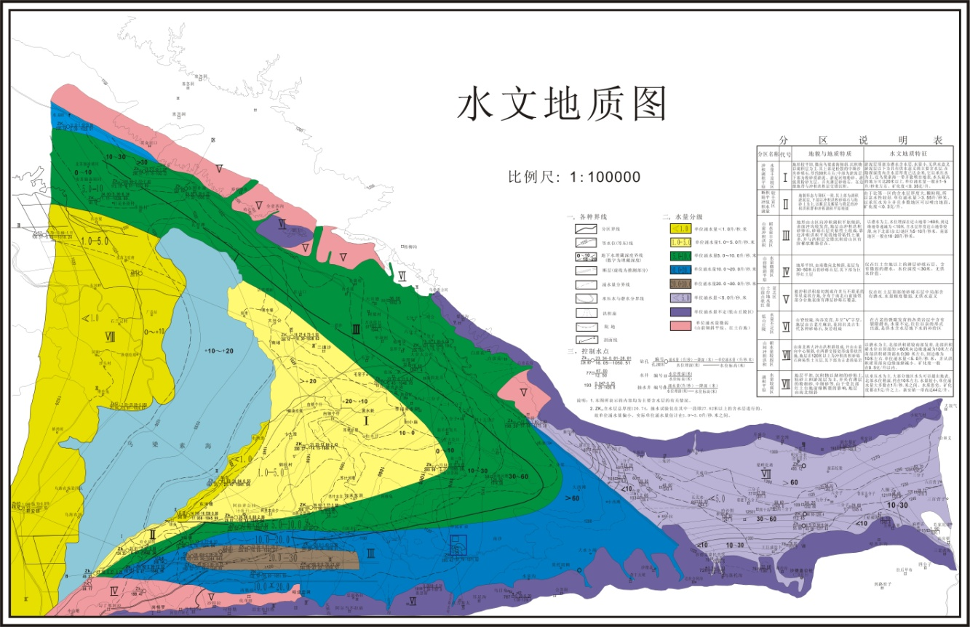
图5.2-3 区域水文地质图

5.2.3.2评价区地质概况
1）地层结构及岩性构成
坝区钻孔深度揭露范围内的地层为第四系全新统砂土，各岩土层的特性、厚度、埋藏分布特征及其物理力学性质自上而下分述如下：
①层耕土：分布连续，厚度不均，厚约1.30-2.10m，平均厚度1.57米。褐色，松散，稍密，以风成细砂为主，下部见植物根系。
②层细砂：分布连续，厚度不均，厚约6.30-7.40m，平均厚度6.83米。浅黄色，中密，稍湿，以石英，长石为主，夹薄层粉砂，级配不良，磨圆度良好。标准贯入试验锤击数N=17-26击，平均击数N=22.9击。
③层砾砂：分布连续，厚度不均，最高层顶深度8.10米，最低层顶深度8.80米，本次工作钻至20.60米未揭穿该层。浅黄色，中密-密实，稍湿，级配良好，磨圆度好，粒径3-5厘米，最大20厘米，母岩成分为硅质岩，填充物为细中砂。圆锥动力触探试验锤击数N_{63.5}=18-22击，平均击数N_{63.5}=19.7；标准贯入试验锤击数N=26-40击，平均击数N=30.5击。
2）地下水
建设项目周围无常年性地表径流，仅暴雨时出现暂时洪流。 地下水属潜水和承压水，为亚富水区，水位埋深 5-50m，地下水流向为由南向北。
3）土的腐蚀性
据地区经验及土易溶盐测试报告分析，场地土对钢筋、混凝土具微腐蚀性。
4）不良地质现象
根据现场勘查和调查，建设场地不存在不良地质作用，未见滑坡、地裂缝、泥石流，地面塌陷等不良地质现象，遭受地质灾害可能性小。
5）场地岩土物理力学指标
勘察场地各土层物理力学指标建议值见下表：
表5.2-8 评价区各土层物理力学指标表
层号 | 名称 | 重力密度（Kg/m³） | 比重 | 变形模量E₀(MPa)  （经验值） | 黏聚力  C(kPa) | 内摩  擦角  （°） | 承载力  特征值  （Kpa） | 渗透系数（cm/s）
① | 耕土 |  |  |  |  |  |  | 3.90×10⁻⁴～  4.70×10⁻⁴cm/s
② | 细砂 | 19.1 | 2.65 | 18 | 0 | 32 | 180 | 2.50×10⁻³～  4.2×10⁻³cm/s
③ | 砾砂 | 18.90 | 2.68 | 24 | 0 | 38 | 300 | 1.30×10⁻²～  2.4×10⁻²cm/s
6）场地与地基稳定性评价
建设场地无区域性断层通过，未见全新活动断层，无滑坡、地裂缝、泥石流，地面塌陷等不良地质作用。因此场地及地基稳定性较好，适宜本工程建设。

5.2.3.3评价区水文地质条件
在乌拉山麓，在大坝沟以西，由于第二断裂的影响，使南部红层抬高，形成红土台地及山前倾斜平原，其含水层都很微弱，没有供水价值。红土台地及山前倾斜平原的厚层第三系红层还构成供水勘探区的隔水边界，使含水层分布变狭。在大坝沟以东，由于红层大部分被冲刷，不影响乌拉山地下水对冲积洪积裙的补给。
据内蒙古寅岗建设有限责任公司提交的《内蒙古华拓矿业有限责任公司选矿厂尾矿库工程岩土工程勘察报告》，坝址工程地质条件简单，从地质环境及区域构造分析，场地无坍塌、滑坡、泥石流等不良工程地质作用。从地貌上看该场地属乌拉山山前冲洪积地层。按岩土工程性质分为两个单元层，分述如下：
从本次勘察结果看，建设的选矿厂场地15-25米钻孔所揭露地层为乌拉山风沙堆积层。按岩土工程性质可分为二个单元层，分述如下：
第①层风积沙土层：黄褐色，稍湿，稍密状态，层厚约7-8米不等，在6米以下局部夹卵石或透镜体，层底标高在1123.65-1132.71m之间变化。
第②层卵石层：黄褐色，稍湿、密实状态，该层在勘探深度范围内未揭穿。
地下水影响评价主要评价尾矿水对周围地下水可能产生的影响，以及生产、生活用水对当地地下水位和有供水意义的周边农牧民水源井的影响。

5.2.3.4地下水环境影响分析与预测

一、尾矿库地下水污染源分析
地下水受污染的范围和程度取决于尾矿渣的组成成分，有害物质的浸出性、当地的气候特征及尾矿库库址的水文地质条件等。
根据内蒙古蓝箭环保有限责任公司2020年6月22日对内蒙古华拓矿业有限公司尾矿成分进行了浸出毒性和腐蚀性鉴别，尾矿渣浸出液中有毒有害元素的含量均很低，尾矿砂浸出浓度各项指标均满足《危险废物鉴别标准 通则》（GB 5085.7-2019）、《危险废物鉴别标准 浸出毒性鉴别》（GB-5085.3-2007）、《危险废物鉴别标准-腐蚀性鉴别》（GB5085.1-2007）中浸出毒性及腐蚀性鉴别要求，可以得出本项目尾矿不属于具有浸出毒性及腐蚀性的危险废物，同时尾矿浸出液中测试项目均符合《污水综合排放标准》（GB8978-1996）的一级标准限值，且浸出液PH值在6-9范围内，可以得出本项目尾矿属于一般工业固体废物中的Ⅰ类固废。

二、地下水污染情景识别
根据对本项目的生产工艺，可能对地下水环境造成影响的单元主要为尾矿库尾矿水。污染情景分成两种：（1）正常状况下地下水污染预测，（2）非正常状况下地下水污染预测。
在本项目中，主要的水文地质环境问题是项目尾矿废水下渗进入地下水中产生污染，进而对地下水水质产生影响。
本次评价采用解析解方法进行了不同情形下的地下水水质变化预测。在掌握了项目区的水文地质条件的基础之上，就不同情形下项目运营对地下水环境影响进行了预测。

三、正常状况下地下水环境影响预测
项目运营期废水主要为选矿厂产生的尾矿浆，将其排至尾矿库后，尾砂经自然沉降后的澄清水扬送回选矿厂重复利用，不外排。鉴于尾矿库库区地层渗透性较好，为满足回水及环保要求，在库区底部满铺土工膜进行防渗，库底土工膜与尾矿坝内坡土工膜及原回水区土工膜相连使尾矿库形成整体防渗，满足《一般工业固体废物贮存和填埋污染控制标准》(GB18599-2020)中关于Ⅰ类场“渗透系数不大于 1.0×10⁻⁵ cm/s”要求。铺土工膜前，先将库底整平，清除表层杂物，不得有石块等尖锐物，土工膜铺设完毕后其上覆盖0.3m厚砂土料保护层。
根据内蒙古蓝箭环保有限责任公司2020年6月22日对内蒙古华拓矿业有限公司尾矿成分进行了浸出毒性和腐蚀性鉴别(鉴别结果如表4-1)，尾矿渣浸出液中有毒有害元素的含量均很低，尾矿砂浸出浓度各项指标均满足《危险废物鉴别标准通则》（GB 5085.7-2019）、《危险废物鉴别标准浸出毒性鉴别》（GB-5085.3-2007）、《危险废物鉴别标准-腐蚀性鉴别》（GB5085.1-2007）中浸出毒性及腐蚀性鉴别要求，可以得出本项目尾矿不属于具有浸出毒性及腐蚀性的危险废物，同时尾矿浸出液中测试项目均符合《污水综合排放标准》（GB8978-1996）的一级标准限值，且浸出液PH值在6-9范围内，可以得出本项目尾矿属于一般工业固体废物中的Ⅰ类固废。
因此正常情况下尾矿库沉淀池污水在无风险发生的情况下应该基本无渗出，不会对地下水产生不良影响，故可不进行正常状况下的预测。

四、非正常状况下地下水环境影响预测
非正常状况是指建设项目的工艺设备或地下水环境保护措施因系统老化、腐蚀等原因不能正常运行或保护效果达不到设计要求时的运行状况，防渗层功能降低，污染物进入含水层中，由于逐渐积累，从而污染潜水含水层的情况。本项目运营期尾矿库底部可能发生防渗层破裂情况。本次预测主要考虑在非正常状况下，尾矿库底部发生渗漏，污染物以一定的浓度泄露进入地下水潜水含水层的情形。。

1、预测因子及源强

a、预测因子筛选
运营阶段废水主要来自选矿厂产生的尾矿在降雨及厂区选矿废水浸出作用下产生的废水。根据尾砂浸出液毒性试验监测结果，镉的浸出液浓度为0.01mg/L，对照《地下水质量标准》（GB/T14848-2017）中Ⅲ类水质标准值进行对比分析，镉的单因子指数最大，且危害性较大，因此本项目特征污染物因子选为总镉污染物。
b、预测源强设计
非正常工况，考虑尾矿库防渗出现破损或老化导致废水泄漏。考虑两种情况，第一种情况考虑到防渗层较为隐蔽，污染泄露不易被发现，从而造成污染物持续泄露。第二种情况考虑厂区人员及时发现泄露采取措施。因此预测工况考虑污染物的瞬时释放。参考《给水排水构筑物工程施工及验收规范》（GB50141-2008）中的有关要求，渗水量不得超过2L/(m²•d)，假设项目在非正常状况下出现防渗层破损情况，破损面积按100m²考虑，废水渗漏量按照规范允许渗漏量的100倍计算。持续泄露工况下，泄露速率Q=2L/(m²·d)×100m²×100=20 m³/d。瞬时泄露工况下(相对于10年的预测时段，可将渗漏废水概化为瞬时注入)，在环保监管和场内定期检查的情况下，假设污染泄露不超过一个月（按照30天计算），则泄漏体积为V=2L/(m²·d)×100 m²×30d×100 = 600000L。总镉的泄露浓度为0.01mg/L（浸出液浓度值），则瞬时泄露质量为6.0g
表5.2-9 污染源强统计表
状况 | 泄漏位置 | 污染因子 | 泄漏浓度  (mg/L) | 泄漏工况 | 持续泄露速率 | 瞬时泄露污染物质量(g)
非正常状况 | 尾矿库库区 | 总镉 | 0.01 | 持续泄露工况及瞬时泄露工况 | 20m³/d | 6.0

根据《地下水质量标准》（GB/T 14848-2017）III类水标准和《环境影响评价技术导则-地下水环境》（HJ610-2016）要求，事故工况下预测污染物持续排放100d、1000d、2000d和3650d污染运移情况。

2、地下水污染预测方法
本次地下水环境评价等级为二级，按照《环境影响评价技术导则-地下水环境》（HJ610-2016）要求，可以使用解析公式进行预测评价。本项目易污染含水层主要为潜水含水层，渗透性能良好，包气带防污性能为“弱”，因此可以假设事故工况下爱污染源直接渗漏到潜水面，概化为一维半无限长多孔介质柱体，一端为定浓度边界。其解析解为：
式中：x—距注入点的距离，m；t—时间，d；C（x，t）—t时刻x处的示踪剂浓度，g/L； C0—注入的示踪剂浓度，mg/L；u—水流速度，m/d；D_{L}—纵向弥散系数，m²/d；erfc( )—余误差函数。以上解析解可采用MATLAB或者EXCEL求解绘图。
工况二泄漏概化为污染物的瞬时释放，其解析解为：
式中：x—距注入点的距离，m；
t—时间，d；
C(x，t)—t时刻x处的示踪剂浓度，g/L；
m—注入的示踪剂质量，kg；
W—横截面面积，m²；
u—水流速度，m/d；
n_{e}—有效孔隙度，无量纲；
D_{L}—纵向弥散系数，m²/d；
π—圆周率。

3、水文地质参数确定
模型需要的水文地质参数包括：岩层的有效孔隙度ne；实际平均流速u；纵向弥散系数DL；横向弥散系数DT，泄露横截面积A。这些参数可以由本次水文地质勘察及类比区域收集成果资料来获得。
对本次评价范围潜水含水层，评价区地层主要由第四系松散岩类和石炭系基岩构成，有效孔隙度$n$取0.2。根据地层岩性，渗透系数K取为5 m/d；项目区无稳定的潜水含水层，只有在强降水季节时可能形成薄层潜水，地下水径流滞缓，水力坡度取5‰，则项目区地下水流速按照u=K×I/ne=0.125 m/d。
根据已有的地下水研究成果表明，弥散试验的结果受试验场地的尺度效应影响明显，其结果应用受到很大的局限性。参考Gelhar（1992）等人关于纵向弥散度与观测尺度关系的理论公式估算场地的纵向弥散度。
式中，α_{L}表征纵向弥散度；Ls表征迁移距离。在进行估算时，假设表征迁移距离等于实际迁移距离。根据达西公式估算预测期20年地下水实际渗流距离约为912.5m，从而确定了本项目模型纵向弥散度取值为11.4m。
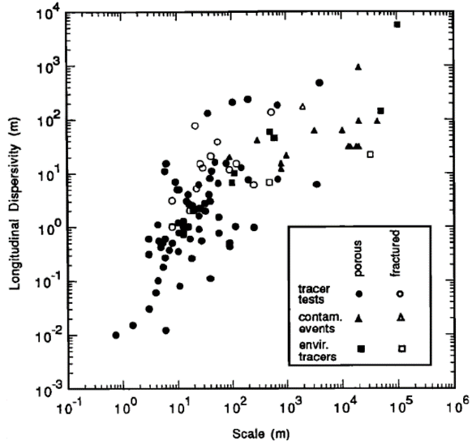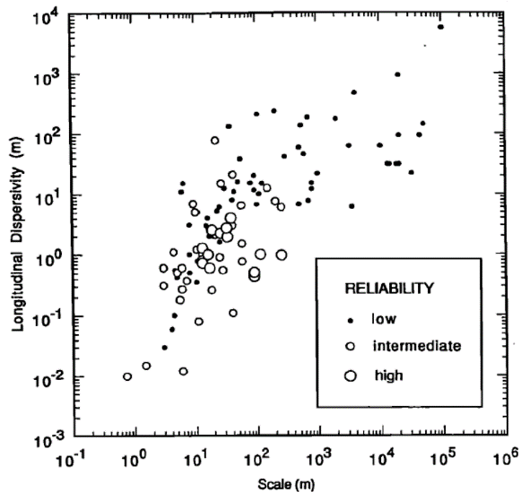
图5.2-4 纵向弥散度和场地尺度的关系
（左：弥散度分布图；右：弥散度可靠性）（Gelhar，1992）

表5.2-10 含水层弥散度类比取值表
粒径变化范围（mm） | 均匀度系数 | m指数 | 弥散度
0.4-0.7 | 1.55 | 1.09 | 3.96
0.5-1.5 | 1.85 | 1.1 | 5.78
1-2 | 1.6 | 1.1 | 8.8
2-3 | 1.3 | 1.09 | 13.0
5-7 | 1.3 | 1.09 | 16.7
0.5-2 | 2 | 1.08 | 3.11
0.2-5 | 5 | 1.08 | 8.3
0.1-10 | 10 | 1.07 | 16.3
0.05-20 | 20 | 1.07 | 70.7

地下水实际流速和弥散系数的确定按下列方法取得：
$$D_{L}＝a_{L}×u^{m}$$
其中：$u$为地下水实际流速，m/d；$K$为达西渗透系数，m/d；$I$为水力坡度；$n$为有效孔隙度；$D_{L}$纵向弥散系数，m²/d；$a_{L}$纵向弥散度；$m$为指数，本次取1.09。则纵向弥散系数为1.2m²/d。水文地质参数（渗透系数和孔隙度、水力梯度参照水文地质条件章节相关资料），弥散系数根据上式计算。综上，得到本次预测所需水文地质参数如表5.2-11。
表5.2-11 含水层水文地质参数
参数名称 | 渗透系数（m/d） | 有效孔隙度 | 水力梯度 | 纵向弥散系数D_{L}（m²/d） | 水流速度  U（m/d）
参数值 | 5 | 0.2 | 0.005 | 1.2 | 0.125

4、地下水污染预测结果

a、正常工况预测
本项目严格参照GB 18597、GB 18599、GB/T 50934 设计地下水污染防渗措施。本次预测假设污染物可以直接通过包气带进入地下水体，先进行符合导则要求的最低标准，防渗措施防渗等级至少达到6m厚渗透系数1×10⁻⁷cm/s粘土的防渗效果，在此情景下预测尾矿库区尾矿固体废物在降雨以选矿厂产生的尾矿浆的浸出作用下产生的污染废水，考虑其中的总镉污染物的运移情况。库底按照M=6m厚粘土，渗透系数$K$不大于10⁻⁷cm/s的防渗等级设置防渗，假设正常状况库底H=3m，则根据达西定律计算正常状况废水下渗强度：
$$\text{Q}\text{=}\text{KI}\text{=}\text{K·H/M}\text{=0.0000864×3÷6}{\text{m}}^{\text{3}}\text{/}（\text{d·}{\text{m}}^{\text{2}}）\text{=}\text{0.0000432}{\text{m}}^{\text{3}}\text{/}\text{(}\text{d·}{\text{m}}^{\text{2}}\text{)}$$
由预测结果可知，在此防渗等级条件下，没有出现超标污染晕，表明防渗等级达到6m厚渗透系数1×10⁻⁷cm/s粘土的防渗效果，可以保证正常状况下不污染地下水。

b、污染物持续泄露工况污染预测
本项目建设期地下水非正常工况污染风险较小，重点预测运营期地下水污染。根据解析公式和相关的输入参数，预测3650d（10年）内总镉污染物持续泄露工况下运移如图5.2-5所示，不同时间和距离的污染物浓度统计为表5.2-12所示，由于污染物持续泄露，导致污染中心浓度一直最高，距离越远则浓度越低。由于污染物仅超标一倍，污染预测3650天最大超标距离约440~480 m，相对较小。
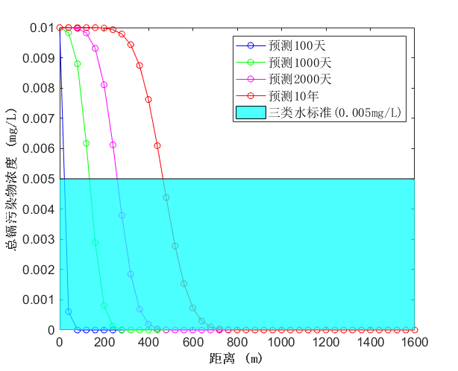
图5.2-5 总镉污染物持续泄露工况不同时间浓度分布曲线

表5.2-12 总镉污染物沿运移距离浓度分布统计表
距注入点的距(m) | 100天 | 1000天 | 2000天 | 3650天
0 | 0.0100 | 0.0100 | 0.0100 | 0.0100
40 | 0.0006 | 0.0098 | 0.0100 | 0.0100
80 | 0 | 0.0088 | 0.0100 | 0.0100
120 | 0 | 0.0062 | 0.0098 | 0.0100
160 | 0 | 0.0029 | 0.0093 | 0.0100
200 | 0 | 0.0008 | 0.0081 | 0.0100
240 | 0 | 0.0001 | 0.0061 | 0.0099
280 | 0 | 0 | 0.0038 | 0.0098
320 | 0 | 0 | 0.0018 | 0.0094
360 | 0 | 0 | 0.0007 | 0.0087
400 | 0 | 0 | 0.0002 | 0.0076
440 | 0 | 0 | 0 | 0.0061
480 | 0 | 0 | 0 | 0.0044
520 | 0 | 0 | 0 | 0.0028
560 | 0 | 0 | 0 | 0.0015
600 | 0 | 0 | 0 | 0.0007
640 | 0 | 0 | 0 | 0.0003
680 | 0 | 0 | 0 | 0.0001
720 | 0 | 0 | 0 | 0
760 | 0 | 0 | 0 | 0
800 | 0 | 0 | 0 | 0
840 | 0 | 0 | 0 | 0
880 | 0 | 0 | 0 | 0
920 | 0 | 0 | 0 | 0
960 | 0 | 0 | 0 | 0
1000 | 0 | 0 | 0 | 0
1040 | 0 | 0 | 0 | 0
1080 | 0 | 0 | 0 | 0
1120 | 0 | 0 | 0 | 0
1160 | 0 | 0 | 0 | 0
1200 | 0 | 0 | 0 | 0
1240 | 0 | 0 | 0 | 0
1280 | 0 | 0 | 0 | 0
1320 | 0 | 0 | 0 | 0
1360 | 0 | 0 | 0 | 0
1400 | 0 | 0 | 0 | 0
1440 | 0 | 0 | 0 | 0
1480 | 0 | 0 | 0 | 0
1520 | 0 | 0 | 0 | 0
1560 | 0 | 0 | 0 | 0
1600 | 0 | 0 | 0 | 0

c、污染物持续泄露工况污染预测
瞬时泄露工况下，预测3650d（10年）内总镉污染物运移如图5.2-6所示，不同时间和距离的污染物浓度统计为表5.2-13所示，由于污染物瞬时泄露，导致污染物浓度峰值逐渐向下游推进，且超标范围也逐渐增大。预测3650天最大超标距离约520m，最大超标范围为200m左右，小于持续泄露工况。可见及时采取措施切断污染源，有利于减小污染风险。
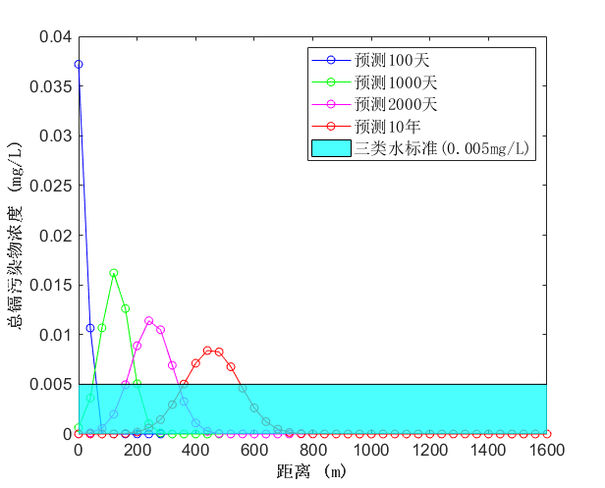
图5.2-6 总镉污染物瞬时泄露工况不同时间浓度分布曲线

表5.2-13 总镉污染物沿运移距离浓度分布统计表
距注入点的距(m) | 100天 | 1000天 | 2000天 | 3650天
0 | 0.0372 | 0.0006 | 0 | 0
40 | 0.0107 | 0.0036 | 0.0001 | 0
80 | 0 | 0.0107 | 0.0006 | 0
120 | 0 | 0.0162 | 0.0020 | 0
160 | 0 | 0.0126 | 0.0050 | 0.0001
200 | 0 | 0.0050 | 0.0089 | 0.0002
240 | 0 | 0.0010 | 0.0114 | 0.0006
280 | 0 | 0.0001 | 0.0105 | 0.0014
320 | 0 | 0 | 0.0069 | 0.0030
360 | 0 | 0 | 0.0033 | 0.0050
400 | 0 | 0 | 0.0011 | 0.0071
440 | 0 | 0 | 0.0003 | 0.0084
480 | 0 | 0 | 0 | 0.0083
520 | 0 | 0 | 0 | 0.0068
560 | 0 | 0 | 0 | 0.0046
600 | 0 | 0 | 0 | 0.0026
640 | 0 | 0 | 0 | 0.0012
680 | 0 | 0 | 0 | 0.0005
720 | 0 | 0 | 0 | 0.0002
760 | 0 | 0 | 0 | 0
800 | 0 | 0 | 0 | 0
840 | 0 | 0 | 0 | 0
880 | 0 | 0 | 0 | 0
920 | 0 | 0 | 0 | 0
960 | 0 | 0 | 0 | 0
1000 | 0 | 0 | 0 | 0
1040 | 0 | 0 | 0 | 0
1080 | 0 | 0 | 0 | 0
1120 | 0 | 0 | 0 | 0
1160 | 0 | 0 | 0 | 0
1200 | 0 | 0 | 0 | 0
1240 | 0 | 0 | 0 | 0
1280 | 0 | 0 | 0 | 0
1320 | 0 | 0 | 0 | 0
1360 | 0 | 0 | 0 | 0
1400 | 0 | 0 | 0 | 0
1440 | 0 | 0 | 0 | 0
1480 | 0 | 0 | 0 | 0
1520 | 0 | 0 | 0 | 0
1560 | 0 | 0 | 0 | 0
1600 | 0 | 0 | 0 | 0

五、地下水影响评价结论
根据地下水预测评价结果，施工期污水泄露风险较小，对地下水的污染可以忽略。预测因子选择总镉污染物，按照0.01mg/L设计泄露浓度，由于泄露位置较为隐蔽，考虑两种工况，工况一概化为点源持续性污染源，工况二则概化为点源瞬时泄露污染源(约一个月)。在3650天内沿着地下流方向运移最大距离均在520m以内，瞬时泄露工况污染物超标范围小于持续泄露工况，可见及时采取措施切断污染源，有利于减小污染风险。在上述预测污染范围内，均无民用井，也不处在地下水源保护区的径流带上，因此对地下水环境保护目标污染风险较小。但是由于本区包气带防污性较弱，污染物一旦泄露容易引起潜水含水层的污染，污染修复成本较大。因此宜采取严格的监控措施，尽量避免上述污染事故的发生。

5.2.4声环境影响预测与评价

5.2.4.1噪声源
本项目主要噪声污染源为回水泵运行噪声，噪声级为85 dB（A）。

5.2.4.2预测模式
1、预测模式
采用《环境影响评价技术导则—声环境》(HJ2.4-2009)中工业噪声预测模式。
①单个室外点声源在预测点产生的声级计算基本公式
如已知声源的倍频带声功率级，预测点位置的倍频带声压级Lp(r)可按公式（1）计算：
（1）
式中：
Lw—倍频带声功率级，dB；
Dc—指向性校正，dB，对辐射到自由空间的全向点声源，为0；
倍频带衰减，dB；
Adiv—几何发散引起的倍频带衰减，dB；
Aatm—大气吸收引起的倍频带衰减，dB；
Agr—地面效应吸收引起的倍频带衰减，dB；
Abar—声屏障引起的倍频带衰减，dB；
Amisc—其他多方面效应引起的倍频带衰减，dB。
如已知靠近声源处某点的倍频带声压级Lp(r0)时，相同方向预测点位置的倍频带声压级Lp(r)可按公式（2）计算：
（2）
预测点的A声级LA(r)，可利用8个倍频带的声压级公式（3）计算：
（3）
式中：
LPi(r)—预测点（r）处，第i倍频带声压级，dB；
Li—第i倍频带的A计权网络修正值，dB。
在不能取得声源倍频带声功率级或倍频带声压级，只能获得A声功率级或某点的A声级时，可按公式（4）做近似计算：
（4）
或 （5）
A可选择对A声级影响最大的倍频带计算，一般可选中心频率为500Hz的倍频带估算。
②室内声源等效室外声源声功率级计算方法
设靠近开口处（或窗户）室内，室外某倍频带的声压级分别为LP1和LP2。若声源所在室内声场为近似扩散声场，则室外倍频声压级可按下公式近似求出：
（6）
式中：
TL—隔墙或窗户倍频带的隔声量，dB。
③有限长线声源
④面声源的几何发散衰减
导则HJ/T2.4-2009垂直声源如下图所示（要求b>a，图中虚线为实际衰减量）：
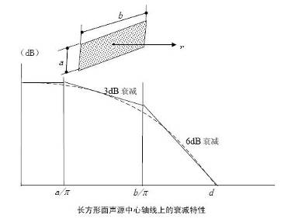
要求的简化算法为：
r<a/π时，Adiv≈0；几乎不衰减
a/π<r<b/π时，距离加倍时Adiv≈3；类似线声源（Adiv≈10lg(r/r0)）
r>b/π时，距离加倍时Adiv≈6；类似点声源（Adiv≈20lg(r/r0)）
r<a/π时，Adiv≈0。
⑤噪声贡献值计算
设第i个室外声源在预测点产生的A声级为LAi，在T时间内该声源工作时间为ti；第j个等效室外声源在预测点产生的A声级为LAj，在T时间内该声源工作时间为tj；则建设工程声源对预测点产生的贡献值为（Leqg）：
式中：
tj—在T时间内j声源工作时间，s；
ti—在T时间内i声源工作时间，s；
T—用于计算等效声级的时间，s；
N—室外声源个数；
M—等效室外声源个数。
2、建立坐标系统
本次环评中为了更准确、快速地进行噪声预测分析，采用了宁波环科院开发的EIAN20噪声预测评价软件。预测范围为厂界200m范围内。
3、影响声波传播的各类参量
表5.2-14 影响声波传播的各类参量表
项目所在区域 | 参量 | 取值
乌拉特前旗 | 年平均风速（m/s） | 3.0
乌拉特前旗 | 主导风向 | SSE
乌拉特前旗 | 年平均气温（℃） | 8.7
乌拉特前旗 | 年平均相对湿度（%） | 42
乌拉特前旗 | 空气大气压（atm） | 0.89

5.2.4.3采用标准
厂界噪声执行《工业企业厂界环境噪声排放标准》（GB12348—2008）中2类标准。
表5.2-15 工业企业厂界环境噪声排放标准 单位： Leq[dB(A)]
类别 | 昼间 | 夜间
2 | 60 | 50

5.2.4.4预测结果与评价
根据总平面布置中所确定的各个高噪声源的相对位置，利用上述预测模式和确定的各高噪声设备的声级值，对尾矿库区各预测点的噪声级进行预测，预测结果见表5.2-16。

表5.2-16 厂界各预测点噪声预测结果 单位：dB（A）
测量位置 | 贡献值 | 背景值 |  | 预测值
测量位置 | 贡献值 | 昼间值 | 夜间值 | 昼间值 | 夜间值
厂界北侧 | 23.81 | 51.6 | 41.9 | 51.61 | 41.97
厂界东侧 | 13.98 | 51.6 | 41.9 | 51.60 | 41.94
厂界南侧 | 24.95 | 52.2 | 42.3 | 52.21 | 42.38
厂界西侧 | 32.22 | 51.6 | 41.9 | 51.65 | 42.34
《工业企业厂界环境噪声排放标准》（GB12348-2008）2类标准 | 昼间60 夜间 50

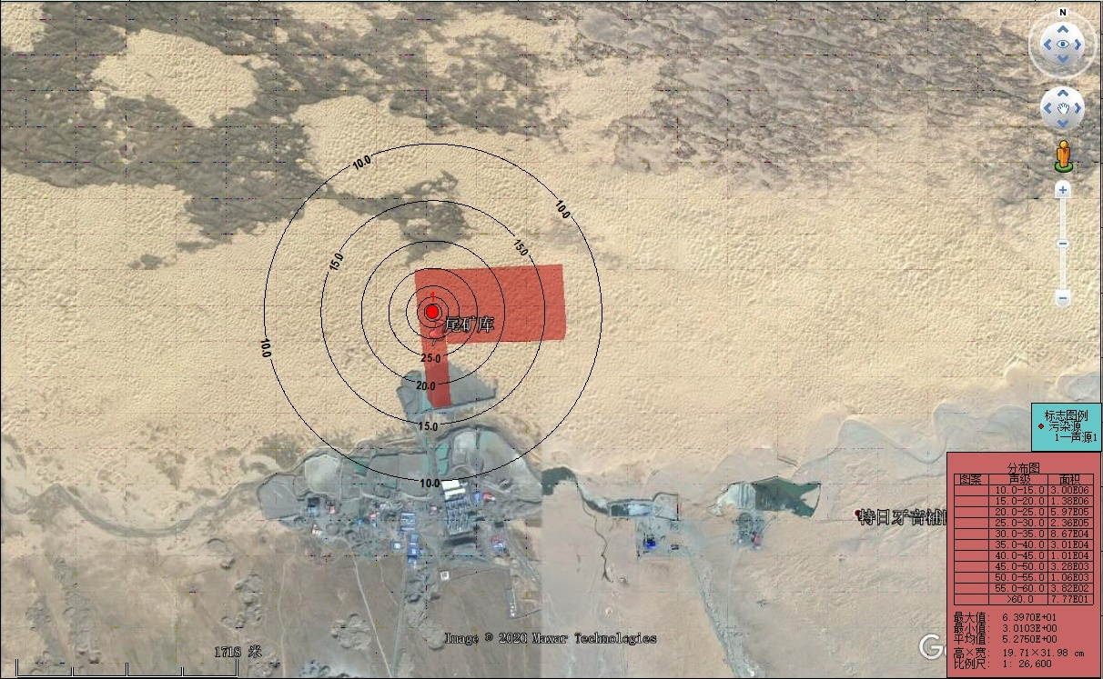
图5.2-7 噪声预测结果等值线图
从预测结果可以得出以下结论：本项目投产后，昼间和夜间的设备噪声对厂界点噪声预测值均能满足《工业企业厂界环境噪声排放标准》（GB12348-2008）中的2类标准，采取措施后噪声影响很小。

5.2.5固体废弃物环境影响分析
尾矿库运营期不产生固体废物，且运营期不新增劳动定员，不产生生活垃圾。因此，本项目运营期无固体废物产生。

5.2.6生态环境影响评价
本项目尾矿库对生态环境影响主要表现在破坏景观、占用土地。尾矿库的建设破坏了原有地貌及景观。
本项目所在区域，长期以来由于气候、地理、地质等自然条件与生物作用，已经形成以沙质草地生态系统为主的自然生态系统。系统中各个要素之间已经形成一种相对的平衡，可以协调发展。而项目的建设，必然要占地、开挖动土，剥离物排弃，扰动破坏植被、土壤等，人为打破原有生态系统的现有平衡状态，影响区域的生态环境。
表5.2-17 项目运营期生态环境影响因素表
主要影响活动及项目 | 运营期影响
尾矿库主体工程建设 | 尾矿库占地0.71km²面积上的植被完全丧失，扰动野生动物生存环境，破坏原有景观格局
固体废物排弃 | 占地改变原有使用功能，并破坏原有的地貌和地表植被，  引起土壤侵蚀沙化和水土流失，对区域生态环境产生不利影响。

从表中知，本项目尾矿库的建设运营对区域内生态环境的影响为：改变现有景观，使已有生态结构与功能受到冲击。地表剥离造成尾矿库范围内植被全部丧失，破坏了当地的地形、地貌。加剧水土流失；造成土壤的盐渍化与沙化，草原退化和荒漠化。项目的建设扰动野生生物的生存环境，打破了已建立的相对稳定的生态系统平衡，形成新的草原、矿业、农牧业复合的生态系统，建立新的系统结构。
5.2.6.1景观与生态系统的影响
项目建设将在一定程度上影响库区内原有的景观格局，改变项目区的景观结构，使局部地区由单纯的自然草地生态景观向着人工化、工业化、多样化的方向发展，使原来的自然景观类型变为容纳工业设施、道路以及工业管道等人工景观，而且会对原来的景观进行分隔，造成空间上的非连续性和一些人为的劣质景观，造成与周围自然环境的不相协调。
本项目对区域内生态环境影响为：改变现有的生态景观，使已有的生态结构与功能受到冲击；形成的尾矿库，破坏了当地的地形、地貌，占用土地；部分植被清除，导致天然植被丧失；扰动野生生物的生存环境，进出交通增加了对野生动植物伤害的机会；打破了已建立的相对稳定的生态系统平衡，形成新的矿业、牧业复合的生态系统，建立新的系统结构。
项目区内部及周围无重点保护的植被，皆为适宜当地生长的植被，该项目运营对当地植被所造成的影响主要有：
①尾矿砂的堆存过程中产生的扬尘，悬浮微粒等自然沉降在周围植物的叶片上，阻塞气孔，影响植物呼吸和光合作用，有碍植物生长。扬尘吹至下风向土壤中，常年累积会改变土壤理化性质，从而对植被的生长产生影响。
②项目在运营期如果缺乏规范和约束，过往车辆和工作人员会对项目区周围、道路两侧植被造成碾压和践踏。
本项目区及周边无珍稀濒危的保护植被，多数为适宜当地气候的植被，在运行过程中以水封抑尘为主，采用多管分散放矿，干滩采用洒水车喷洒方式洒水抑尘，使滩面处于湿润状态，减少扬尘的排放量，对过往车辆和工作人员进行约束，减少对两侧植被造成碾压和践踏，减轻对项目区及周边植被的影响。
5.2.6.2植物资源的影响
尾矿库的扬尘、 悬浮微粒等自然沉降在周围植物及耕作作物的叶片上，阻塞气孔，影响植物呼吸和光合作用，有碍植物生长。扬尘吹至下风向土壤中，常年累积会改变土壤理化性质，从而对植被的生长产生影响。
5.2.6.3动物资源的影响分析
评价区内野生动物主要以鸟类、爬行类动物为主。由于尾矿库的建设将破坏地表植被，必将对野生动物的生存与繁衍产生不利影响，使其栖息地的植被群落分布和数量发生变化。本尾矿库在施工期短时间内是无法较好的完成人工诱导自然恢复作用的，因此这种影响在施工期内是无法完全避免的。
此外，各类机械产生的噪声和人为活动干扰，会使野生动物如啮齿类动物和一些鸟类向外迁移，使局部地区动物的密度相应增加。另外，施工人员滥捕滥猎等现象的出现，将直接影响到这一地区的广布种野生动物种群的数量。这种影响可通过加强对施工人员的宣传教育和管理得到缓解。
对于评价区野生动物种类多为一些常见的鸟类、啮齿类及昆虫等，这些动物在受到人为影响时将迁入周边地区继续生存繁衍，因此项目施工期不会使评价区野生动物物种数量发生变化，其种群数量也不会发生明显变化。只要加强对施工人员的管理，本尾矿库对区域野生动物资源不会造成较大影响。

5.2.7土壤环境影响分析
5.2.7.1影响识别
根据工程分析结果，本项目土壤环境影响类型与影响途径见表5.2-18。本项目施工期、运营期尾矿库粉尘排放可能会在厂区及周边区域发生大气沉降情况，对土壤环境造成影响；尾矿库底部铺设防渗层，极少量污染物将垂直入渗进入土壤，对厂区土壤环境产生影响。因此，本项目土壤环境影响类型属于污染影响型。
表5.2-18 建设项目土壤环境影响类型与影响途径表
不同时段 | 污染影响型 |  |  |  | 生态影响型
不同时段 | 大气沉降 | 地面漫流 | 垂直入渗 | 其他 | 盐化 | 碱化 | 酸化 | 其他
建设期 | √
运营期 | √ |  | √
服务期满后
注：在可能产生的土壤环境影响类型处打“√”，列表未涵盖的可自行设计

5.2.7.2影响类型与影响途径
本项目土壤环境影响源及影响因子识别见表5.2-19。
表5.2-19 污染影响型建设项目土壤环境影响源及影响因子识别表
污染源 | 工艺流程/节点 | 污染途径 | 全部污染物指标a | 特征因子 | 备注
尾矿库 | 尾矿堆存 | 大气沉降 | 颗粒物 | 颗粒物 | 连续
回水池 | 生产废水 | 垂直入渗 | 汞 | 汞 | 事故
5.2.7.3土壤环境影响分析
本项目对土壤环境的影响主要体现在尾矿废水对土壤环境的影响。
根据内蒙古蓝箭环保有限责任公司2020年6月22日对内蒙古华拓矿业有限公司尾矿成分进行了浸出毒性和腐蚀性鉴别，尾矿渣浸出液中有毒有害元素的含量均很低，尾矿砂浸出浓度各项指标均满足《危险废物鉴别标准 通则》（GB 5085.7-2019）、《危险废物鉴别标准 浸出毒性鉴别》（GB-5085.3-2007）、《危险废物鉴别标准-腐蚀性鉴别》（GB5085.1-2007）中浸出毒性及腐蚀性鉴别要求，可以得出本项目尾矿不属于具有浸出毒性及腐蚀性的危险废物，同时尾矿浸出液中测试项目均符合《污水综合排放标准》（GB8978-1996）的一级标准限值，且浸出液PH值在6-9范围内，可以得出本项目尾矿属于一般工业固体废物中的Ⅰ类固废。尾矿排入尾矿库储存，本项目尾矿库在库区底部满铺土工膜进行防渗，库底土工膜与尾矿坝内坡土工膜及原回水区土工膜相连使尾矿库形成整体防渗。尾矿库回水池采取严格的防渗措施，池壁和池底均为抗渗混凝土浇筑，防渗性能相当于一层饱和渗透系数不大于1.0×10⁻⁷cm/s、厚度不小于1.5m的粘土层的防渗性能，
能有效防控污染物进入土壤环境。评价要求本项目运行期间严格执行各项环境保护管理制度、落实土壤跟踪监测措施和应急措施， 发现异常及时采取措施。
综上所述，在严格落实各项环保措施、环境保护管理制度、 跟踪监测和应急措施的情况下，本项目对土壤环境的影响可接受。
5.2.7.4土壤环境保护措施
（1）源头控制措施
根据分析，项目主要土壤污染源为尾矿水，主要污染因子为镉、汞、砷、铜、铅、镍、铁等的重金属污染物，源头控制措施如下：严格做好大气污染防治设施及地面分区措施的建设；严格按照国家相关规范要求，对工艺、管道、设备、污水储存及处理构筑物采取相应的措施并对运输车辆实行密闭措施，以防止和降低可能污染物的跑、冒、滴、漏，将污染物泄漏的环境风险事故降低到最低程度。
（2）过程防控措施
根据污染物影响途径，提出过程防控措施为在建设过程中尽量少破坏占地范围外的原有植被，不得已进行侵占的应在施工完成后进行植被恢复。在占地范围内应尽可能多的采取绿化措施，以种植符合当地自然条件的具有较强吸附能力的植物为主。
（3）跟踪监测
①土壤跟踪监测原则
a）监测点位应布设在重点影响区和土壤环境敏感目标附近；
b）监测指标应选择建设项目特征因子；
②跟踪监测点位置
根据本项目特点，在尾矿库下游10m处设置一个监测点。
③监测因子
监测因子包括pH、镉、汞、砷、铜、铅、镍、铬，共计8项，
④监测频率
每年监测一次，监测时间应选择在冬季草枯之后。
⑤监测数据管理
监测结果应进行达标性判定，判定标准为《土壤环境质量 建设用地土壤污染风险管控标准（试行）》（GB36600-2018）第二类用地风险筛选值，对结果及时存档，并定期向厂安全环保部门汇报，对于监测数据点位及达标性应该对社会进行公开。
5.2.7.5土壤环境影响自查表
本项目土壤环境影响评价自查调查表见表5.2-20。
表5.2-20 污染影响型建设项目土壤环境影响源及影响因子识别表
工作内容 |  | 完成情况 |  |  |  |  |  | 备注
影  响  识  别 | 影响类型 | 污染影响型□√ ；生态影响型□；两种兼有□ |  |  |  |  |  | —
影  响  识  别 | 土地利用类型 | 建设用地□√ ；农用地□；未利用地□√ □ |  |  |  |  |  | —
影  响  识  别 | 占地规模 | （71）hm² |  |  |  |  |  | —
影  响  识  别 | 敏感目标信息 | 无 |  |  |  |  |  | —
影  响  识  别 | 影响途径 | 大气沉降□√ ；地面漫流□；垂直入渗□√ ；地下水位□；其他□ |  |  |  |  |  | —
影  响  识  别 | 全部污染物 | 汞 |  |  |  |  |  | —
影  响  识  别 | 特征因子 | 汞 |  |  |  |  |  | —
影  响  识  别 | 所属土壤环境影响评价项目类别 | Ⅰ类□；Ⅱ类□；Ⅲ类□；Ⅳ类□ |  |  |  |  |  | —
影  响  识  别 | 敏感程度 | 敏感□；□√较敏感□；不敏感□√ |  |  |  |  |  | —
评价工作等级 |  | 一级□；二级□ ；三级 |  |  |  |  |  | —
现  状  调  查  内  容 | 资料收集 | a) □；b) □；c) □；d) □ |  |  |  |  |  | —
现  状  调  查  内  容 | 理化特性 | — |  |  |  |  |  | 同附录C
现  状  调  查  内  容 | 现状监测点位 | — |  | 占地范围内 | 占地范围外 |  | 深度 | 点位布  置图
现  状  调  查  内  容 | 现状监测点位 | 表层样点数 |  | 1 | 2 |  | 0～0.2m | 点位布  置图
现  状  调  查  内  容 | 现状监测点位 | 柱状样点数 |  | 3 | 0 |  | 0～3m | 点位布  置图
现  状  调  查  内  容 | 现状监测因子 | 《土壤环境质量建设用地土壤污染风险管控标准》（GB36600-2018）中基本项目 |  |  |  |  |  | —
现  状  评  价 | 评价因子 | Cu |  |  |  |  |  | —
现  状  评  价 | 评价标准 | GB36600☑ ；表D.1；表D.2□；其他（） |  |  |  |  |  | —
现  状  评  价 | 现状评价结论 | 各监测因子满足《土壤环境质量建设用地土壤污染风险管控标准》（GB36600-2018） |  |  |  |  |  | —
防  治  措  施 | 防控措施 | 土壤环境质量现状保障□；他□；源头控制□√ |  |  |  |  |  | —
防  治  措  施 | 跟踪监测 | 监测点数 | 监测指标 |  |  | 监测频次 |  | —
防  治  措  施 | 跟踪监测 | / | / |  |  | / |  | —
防  治  措  施 | 信息公开指标 | — |  |  |  |  |  | —
评价结论 |  | 本项目建设可行 |  |  |  |  |  | —
注1：“□”为勾选，可√；“（）”为内容填写项；“备注”为其他补充内容。
注2：需要分别开展土壤环境影响评级工作的，分别填写自查表

5.3服务期满后环境影响分析

5.3.1环境空气影响分析
尾矿库闭库后，及时对尾矿库表层覆盖碎石防止风沙，并继续采取洒水抑尘措施，保持干摊表面湿润，抑尘扬尘产生，对周围大气环境影响较小。

5.3.2水环境影响分析
尾矿库闭库后，但仍需继续维护管理，直到稳定为止。其主要目的为防止下沉、开裂，尾矿废水泄漏污染地下水，同时可防止尾矿砂堆体失稳而造成滑坡等事故。地下水监测系统应继续维持正常运转，如发生地下水污染可及时发现及时治理。

5.3.3生态影响分析
本项目尾矿库堆存的尾矿砂为Ⅰ类一般固体废弃物，服务期满后按照应按照《一般工业固体废物贮存、处置场污染控制标准》（GB18599-2001）中对Ⅰ类场的封场要求，进行封场闭库。
在服务期满后，对尾矿库表层覆盖碎石防止风沙，由于本项目所处区域属于干旱风沙区，人工恢复植被较为困难，故采取覆盖碎石自然恢复方式。闭库后由于短期内尚未恢复植被，会产生一定的水土流失，但范围和程度较小，后期随着恢复情况好转对生态环境的影响将逐渐减弱。

6环境风险影响评价
根据项目特点，通过调查及资料调查的方法，对建设项目各个环节的环境风险性进行详细分析，了解建设项目存在的风险及发生风险事故后所产生的事故后果，并提出相应的措施和计划以避免风险或减少风险发生后的事故损失。
根据《尾矿库环境风险评估技术导则（试行）》（HJ740-2015）的要求及本项目特点，本次评价主要针对风险识别、最大可信事故及源项分析、风险管理及减缓风险措施等进行评价几个方面进行分析。

6.1环境风险等级判定
利用层次分析法，从尾矿库的环境危害性（H）、周边环境敏感性（S）、控制机制可靠性（R）三方面进行评分，采用环境风险等级划分模型，将重点环境监管尾矿库环境风险划分为重大、较大、一般三个等级，并按规则进行环境风险等级表征。
根据章节2.6.6分析，本项目尾矿库风险等级为一般。

6.2环境风险识别
建设项目分析识别范围包括生产设施的风险识别和生产过程所涉及的物质风险识别，其中生产设施风险识别包括生产装置和储运系统、公用工程系统、工程环保设施及辅助生产设施等。物质风险识别包括主要原材料及辅助材料、燃料、中间产品以及生产过程排放的“三废”污染物等。

6.2.1生产设施风险识别
本项目的环境风险主要为尾矿库尾矿库受暴雨、地震等因素的影响，发生坝体失稳、渗漏和溃坝事故，污染环境。

6.2.2物质风险识别
本项目运营过程中不生产、使用、贮存易燃易爆、有毒有害等风险物质。环境风险主要来自尾矿库溃坝危险。在建设单位做好尾矿库日常管理的前提下，事故风险较低，本次评价只做事故影响分析。

6.3源项分析
尾矿库安全隐患往往来自于人为原因和自然原因。人为原因包括设计、施工、运行、管理等多个环节存在缺陷。自然原因包括超降雨、地震、泥石流等自然灾害。这些因素的单体或综合作用均可能引发尾矿库溃坝，尾矿库溃坝的形式主要有洪水漫坝、坝体滑坡、坝体振动液化、流土及管涌、坝基沉陷等。
根据资料统计，导致尾矿库溃坝事故的直接原因见表6.3-1。
表6.3-1 尾矿库溃坝事故原因
原因 | 坝体失稳 |  | 洪水 | 排洪设施 | 其它
原因 | 基础渗漏 | 坝体渗流 | 洪水 | 排洪设施 | 其它
比例（%） | 22 | 19 | 28 | 16 | 15

该项目尾矿库工程可能存在的主要危险因素分析如下：
1、坝坡失稳
坝坡抗滑稳定性是影响尾矿库安全的重要因素之一。坝体失稳包括自然边坡破坏（即滑坡、崩塌）和尾矿库破坏（即滑坡、滑塌、渗漏及管涌溃堤、渗流冲刷造成尾矿库积坝破坏）。坝体失稳的主要因素有：工程设计不合理、施工与设计不符、施工质量不符合规范的要求、运行期间安全管理不完善、未按照规定进行必要的监测、评估、预测和分析、对存在隐患未能及时、有效地解决。
2、防洪系统缺陷
防洪排水构筑物质量及泄流能力是尾矿库安全的重要影响因素。若排水构筑物设计、施工中不能满足要求，将可能使排水构筑物泄流能力不足，或发生倒塌、断裂等事故，形成流砂漏斗或引起库内水位过高，导致渗流破坏或滑坡，汛期甚至可能导致发生漫坝、溃坝事故。
尾矿库遇到超设计降雨（如初期遭受30-50年一遇，最终坝遭受100-200年一遇），坝体受到洪水冲击发生溃坝，库内尾矿砂随洪水冲出尾矿库，向下游倾泄。或者即使坝体未发生崩溃，但由于大量的雨水注入，发生涨坝，库内废砂溢出尾矿库。
3、排渗失效
排渗设施因设计、施工或运行管理缺陷出现损毁、淤堵时，会不能有效发挥排渗作用，使得尾矿水滞留，浸润线升高。可能会引起坝面塌陷、隆起、沼泽化或流土等现象，进而造成坝体裂缝、变形、滑坡甚至溃坝事故。
4、坝体防渗失效
防渗设施因设计、施工缺陷出现损坏、裂缝时，或是使用过程中防渗层破坏，会使尾矿废水进入地下，如不及时发现可能污染地下水。
5、坝肩、坝面排水设施缺陷
尾矿库的坝肩、坝面排水沟以及坝面护坡等是重要的排水设施。根据尾矿库事故案例分析，往往由于此类排水沟缺失、缺陷或坝面护坡修建的不及时等，使山坡雨水直接冲击坝体，产生坝肩或坝面冲沟，冲沟由小变大，最后造成坝体破坏甚至引发垮坝事故。
6、运行管理不当
在尾矿库运行中，消除事故隐患，预防事故发生的关键在于安全管理。如果项目运行中未严格按照国家标准或设计要求进行操作和管理，没有对隐患采取正确的解决措施，很可能会导致尾矿库事故，产生严重的事故后果。
7、地震造成尾矿库溃坝
发生强烈地震时可能发生溃坝事故。溃坝可使尾矿堆体发生垮塌，引起库内的尾砂形成强大的泥石流，对下游环境造成严重危害。
综上所述，会造成尾矿库危险的各种因素，都不是孤立的，而是相互作用、相互影响的，因此，全面综合地对尾矿库设计工程进行分析评价，落实预防、控制或消除以上各种危险因素的有效措施，是避免尾矿库事故发生，实现安全运行的重要保证。

6.4风险事故影响分析

6.4.1尾矿库坝基防渗层失效风险影响分析
根据尾矿砂浸出浓度各项指标均满足《危险废物鉴别标准 通则》（GB 5085.7-2019）中浸出毒性鉴别要求，可以得出本项目尾矿不属于危险固体废物，属于一般工业固体废物。同时尾矿浸出液中测试项目均符合《污水综合排放标准》（GB8978-1996）的一级标准限值。因此根据《一般工业固体废物贮存和填埋污染控制标准》（GB 18599-2020）判定本项目尾矿砂属于第Ⅰ类一般工业固体废物，本项目尾矿库应该按照《一般工业固体废物贮存和填埋污染控制标准》（GB 18599-2020）中Ⅰ类场要求运行和管理，因此尾矿库进行坝基防渗，如果尾矿库运行中坝基防渗层破裂，可能会导致尾矿废水渗入地下，发生事故排放，如补救措施及时充分，对地下水影响较小，但如果长时间渗漏排放则会使附近地下水水质恶化，甚至导致个别指标超过《地下水质量标准》（GB/T148482017）Ⅲ类标准要求。
通过对初期坝防渗规范施工、加强管理可使发生坝基渗漏的可能性降到最低，在尾矿库下游建监控井，定期监测，发现异常时及时采取措施，可有效降低渗漏产生的影响。

6.4.2尾矿库溃坝风险影响分析
根据源项分析，尾矿库安全隐患人为原因包括设计、施工、运行、管理等多个环节存在缺陷。自然原因包括超设计降雨、地震、滑坡等自然灾害。这些因素的单体或综合作用均可能引发堆场的渗漏、滑坡或坝体的失事，失事的形式主要有洪水漫坝、溃坝、坝体滑坡等。本次评价仅就尾矿库最大风险事故（即溃坝）时的影响进行分析。
6.4.2.1尾矿库周边环境
本项目尾矿库总库容1389.49×10⁴m³，有效库容1111.59×10⁴m³， 项目建成后年排放尾矿214.27×10⁴吨/年，尾矿库中尾矿堆积密度为 1.65t/m³，体积为129.86×10⁴m³/a，尾矿库总服务年限为8.5年。
根据《尾矿库环境风险评估技术导则》（试行） HJ740-2015， 其他坝型尾矿库环境风险受体调查评估范围为尾矿库下游不小于 40 倍坝高，因此尾矿库溃坝淹没影响区域为1000m。
结合该区域地形地貌及沟谷走向分布，发生溃坝时，尾矿浆沿尾矿库向西北侧低洼地带下泄。
根据现场调查可知，尾矿库周边 2.5km 范围内无居民分布。因此尾矿库溃坝风险影响范围内无居民分布。
6.4.2.2洪水计算
1、洪水计算（F=0.71Km²）
①洪峰流量计算
根据汇流特点，尾矿库洪峰流量采用坡面汇流公式进行计算。
计算公式
式中：——设计频率的暴雨，
——多年平均最大24小时降雨，40mm
——汇水面积，=0.71Km²
经计算，尾矿库洪峰流量计算如下：
Q_{0.5%}=18.78m³/s
②洪水总量计算
尾矿库洪水总量计算公式：
=40mm
_{0.5%}=4.55
=1
F=0.71km²
计算结果：
W_{0.5%}=129220m³
6.4.2.3调洪计算
该项目尾矿库库面面积大，沉积滩坡度按1%计，各期形成的调洪库容计算如下：
表6.4-1 尾矿库调洪计算结果表
坝体  标高  （m） | 最高洪  高水位  （m） | 洪水标准（%） | 洪峰流量  Q_{P}（m³/s） | 洪水总量  W_{P}（10⁴m³） | 调洪高度  H（m） | 调洪库  容V_{T}（10⁴m³） | 调洪后  流量  Q(m³/s)
1165.0 | 1162.0 | 0.5 | 15.67 | 10.74 | 2 | 62.78 | ——
1175.0 | 1172.0 | 0.5 | 18.78 | 12.92 | 2 | 81.25 | ——

经调洪计算可知，该尾矿库各生产期调洪库容均远大于洪水总量，在保证较大安全超高（3m）时形成的调洪库容数倍于洪水总量，因此尾矿库防洪仅需满足规范规定的一次洪水排出时间应小于72h之规定即可。
6.4.2.4防排洪设施及防洪能力
根据洪水计算结果，尾矿库排洪采用在尾矿坝顶埋设排洪管的形式，具体做法是在尾矿坝回水区南侧坝体坝顶埋设内径1m的钢筋混凝土预制管一根，管体中心线距坝顶4.5m。为防止排洪时冲刷坝坡影响坝体稳定，设计在排洪管出口连接1m×1m断面泄洪沟，泄洪沟出口至尾矿坝下游干涸河道，当尾矿库遭遇设计洪水时库内汇集洪水可通过该排水设施排至尾矿库坝下干涸河道。
设计排洪管泄流能力计算如下：
式中：
——流量系数
——排水管断面面积，m²
——计算水头，m
其泄流量计算如下：
=0.65×0.785×（2×9.8×2）^{0.5}=3.19m³/s
计算可知，各期设计洪水总量排出时间均不大于12h，满足规范规定，尾矿库防洪符合要求。
6.4.2.5调洪计算
由于本尾矿库一次性筑坝，尾矿库建成后初期库内调洪面积最大，随着尾砂滩面的堆筑，调洪面积逐渐减小，终期（滩面标高1356m）调洪高度3.0m，调洪库容约151×10⁴m³。根据排洪构筑物的布置情况，尾砂干式堆积坡度1%，当洪水距离坝前50m，库内调洪面积约为90×10⁴m²，此时，如遇设计洪水必须安全泄洪，保证尾矿库安全。
该尾矿库为四等别库，其防洪标准200年一遇。
根据排水井的现状位置，调洪高3.0m（标高1352.50m～1355.50m）,洪水时最小干滩长度L=50m。以此计算，库中水位与调洪库容关系如下表：
表6.4-2 库中水位与调洪库容关系
库水位Hi（m） | 水面面积Si（m²） | 水深t（m） | 调洪库容△V（m³） | 累计库容V=∑ΔV（m³）
1352.5 | 0 | 0 | 0 | 0
1353 | 112500 | 0.5 | 28125 | 28125
1353.5 | 450000 | 0.5 | 140625 | 168750
1354.5 | 675000 | 1 | 562500 | 731250
1355.5 | 900000 | 1 | 787500 | 1518750

依据《宁夏水文手册》确定洪水过程线，经洪水过程线推求，该尾矿库洪水历时T=8.35h。
结论：
（1）通过上述计算，库区200年一遇洪水总量7.90×10⁴m³，而库区调洪库容151×10⁴m³，调洪大于一次洪水量，规范要求72小时排空，库区排水系统在32时序（约26h）排空。
（2）洪峰最大时段出现在2，最大泄流量出现于时序4。水头0.52m时即可下泄，下泄流量q=3.19m³/s。
（3）结合排洪构筑物泄流流量曲线及调洪库容曲线可知尾矿库按照设计干式堆积尾矿，并保证1%滩面坡度，尾矿库200年一遇洪水时调洪后最高水位为1353.02m时，该时尾矿坝前最小干滩为298m，坝前超高为2.98m，满足最小干滩长度50m及最小超高0.5m的规范要求，即库内新建排洪构筑物布置及断面选取合适。
（4）库区上游截洪沟泄洪能力3.827m³/s，大于该库区上游洪峰流量3.62m³/s，因此，该截洪沟完全能够满足相应规模排洪要求。
6.4.2.6尾矿库溃坝事故风险影响分析
1、尾矿库防洪设施设置
尾矿库洪标准为200 年一遇。根据排洪系统的布置，在保证澄清距离的条件下，每年汛前应尽量降低正常生产水位。通过对尾矿库进行调洪演算，各时期的安全超高及摊长均大于规程要求的最小值，汛期防排洪设施能够满足泄洪要求，以避免溃坝事故分发生。同时参考《尾矿库环境风险评估技术导则》（试行） HJ740-2015，尾矿库环境风险等级均为一般，因此发生溃坝可能性很小。
当发生地震、运行管理不当等情况发生溃坝时，尾矿外泄时一般以涌波形式运动，涌波的高度是不断变化的，同时逐渐向下游形成扇形流推进；当下游为山谷等地形时则沿地势条件推进，尾矿涌波推进过程中具有较大的动能，对沿途构筑物会产生破坏；尾矿运动过程结束后，将形成大范围的覆盖区，同时大量污水进入地面水体给水质造成严重污染。
2、尾矿库溃坝事故风险分析
（1）溃坝情境模拟
本评价根据已有溃坝事故的下泄库容量，采用黄河水利委员会推荐的经验公式，分析在全库容、三分之一库容、十分之一库容下泄的情境下，模拟溃坝对周围的影响。
1.大坝溃口宽度的计算
采用黄河水利委员会经验公式：
式中，b为溃口宽度，m；
W为尾矿库总库容，m³；（本项目取值1389.49×10⁴m³）
B为主坝长度，m；（本项目取值1150m）
H为坝高，m；（本项目取值25m）
K为经验系数，粘土类取0.65，壤土取1.30；（本项目取值0.65）。
经计算， 溃口宽度为 115.5m。
2.溃口坝址最大流量估算
对于尾矿库溃坝来说，考虑到溃决时往往为库内水位较高，尾矿处于液态，为安全计，最大泄砂流量可根据肖克列奇经验公式作为备选的计算公式。
式中，Qmax为坝址最大流量，m³/s；
B为主坝长度，m；（本项目取值1150m）
b为溃口宽度，m；（本项目取值115.5m）
H₀为溃坝前上游水深，m；（本项目取值4m）
g为重力加速度，9.8m/s²。
经计算， 溃口坝址最大泄流量为1484m³/s。
3.尾矿库溃坝最大流量沿程演进估算
溃坝坝址处最大流量向下游演进至坝址流程时的最大流量，可采用下式估算：
式中，QL为距坝址L（m）控制断面溃坝最大流量，m³/s；
W为尾矿库总库容，m³；（本项目取值1389.49×10⁴m³）
Qmax —坝址处的溃坝最大流量， m³/s；（取 1484m³/s） ；
L为控制断面距尾矿库坝址的距离，m；（本项目取值1000m）
Vmax为特大洪水的最大流速，山区取3.0-5.0，丘陵区取2.0-3.0，平原区取1.0-2.0，m/s；（本项目取值1.0）
K为经验系数，山区取1.1-1.5，丘陵区取1.0，平原区取0.8-0.9；（本项目取值0.8）
根据经验估算， 尾矿下泻至最远影响距离时最大流量为1367m³/s。
4.尾砂流传播时间
采用黄委会水科所根据实验技术求得的传播时间计算公式：
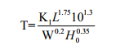
式中，K1 为相关系数， 取值 0.7×10⁻³；
L—距坝址处的距离，m；
W —尾矿库溃坝时的库容， m³，（取1389.49×10⁴m³） ；
H0—溃坝时坝前水深，m，（取 4m） 。
根据以上公式，计算尾矿库溃坝后砂流下泄至1000m是的到达时间为57.7s。
（2）对下游环境的影响
就本项目尾矿库可能出现事故的淹没范围进行的推演，大致沿西北方向范围倾泻。一旦发生尾矿库溃坝事故，在短期内形成的动、势能巨大，大量洪水、尾砂等呈泥石流状下泄，沿地势充填低洼地带，随着尾砂流动、势能的转化和能量随持续时间逐步衰减，流动性减弱，在受灾范围内最终归于静止。根据模式预测，尾矿库满库容溃坝尾矿全部下泄在1km范围淹没深度降低到26cm以下，尾矿泄流下游无敏感点分布。大的溃坝事故都是由小的故障或事故无法控制而逐步加剧的，因此在事故发生时，及时预警，进行抢险和应急处置，控制事故状态，尽量减缓次生灾害，可以由下控制溃坝造成的环境损害。

（3）对现有其他尾矿库及废石堆场的影响
内蒙古华拓矿业有限公司现有1号尾矿库位于4号库南侧，现已闭库并取得安全验收审查意见，现有3号尾矿库位于4号库东侧，目前再用。根据分析，4号尾矿库溃坝事故下泄路线大致沿西北方向范围倾泻。由此可知，1号库和3号库均不在本次新建4号库的下游方向，受4号库影响较小，且1号库位于上游方向，可以起到一定的拦洪作用，减少下泄量。废石堆场位于4号库西侧，如发生溃坝事故，下泄砂流量可能会带走部分废石，冲刷至下游平缓地带，造成对土壤及地表植被的污染影响。本次评价要求建设单位在运行期间加强对4号库的安全设施监测，及时发现可能存在的环境风险问题并采取安全措施，防止对现有尾矿库产生影响。
（4）对土壤、空气的影响
尾矿库下游下泄路线的两侧范围内尾矿如淤积时间较长，尾矿废水会渗入地下，恶化占地内及周边土壤环境，影响矿区恢复治理。另外，裸露的尾矿经暴晒后也会成为新的空气扬尘污染源，进而对周围土壤环境产生影响。因此必须坚决杜绝溃坝事故发生。
（5）对周边地下水的影响分析
尾矿库溃坝下泄尾矿如淤积时间较长，尾矿废水会渗入地下，尾矿库发生溃坝事故发生后如立即采取补救措施，其对附近的地下水无显著影响，多次事故排放可能会使附近地下水水质恶化，导致个别指标超过《地下水质量标准》 (GB/T14848-2017)Ⅲ类标准，对局部潜层地下水造成污染。
为保证不污染地下水和库内水不渗透到地下，设计在库区底部满铺土工膜进行防渗，库底土工膜与尾矿坝内坡土工膜及原回水区土工膜相连使尾矿库形成整体防渗。铺土工膜前，需先将库底整平，清除表层杂物，不得有石块等尖锐物，土工膜铺设完毕后其上覆盖0.3m厚砂土料保护层。
采取以上措施后，运营期尾矿废水不会对库区范围内地下水产生不利影响。
（6）对植被的影响
尾矿库溃坝会使库里的尾矿冲毁下游植被，尾砂长期堆存在地表对植被的生长也会产生一定的阻碍作用；另外该项目尾矿库事故排放的废水 pH 值较高，对漫盖的植物产生一定影响。植物受强碱性废水危害时，地上部生长受抑制，易引起缺锌症状，生长停滞，叶片出现赤枯状斑点。
在发生溃坝事故时，及时采取有效措施，修补溃坝坝体，减少尾砂的泄漏量。事故发生后，及时对下泄路线范围内的残存尾砂进行回收清理，清理至尾矿库，避免裸露的尾矿的堆存时间。采取上述措施后，对周边土壤、地下水环境影响较小。
以上论述的是一旦发生溃坝时所造成的影响，需要说明的是，本项目尾矿库的建设依据国家有关规范、工程地质条件等进行深入的安全设计，只要工程措施和运营管理得当，可将风险降致最低。

6.5风险防范措施
为应对项目可能产生的各类突发性环境污染事件以及生态破坏事故，建设单位应编制环境安全应急预案，本次评价给出该预案的框架。

6.5.1尾矿库安全技术方面的防范措施
- 合理设计尾矿坝边坡，不同的坝高采用不同的设计边坡，以适应坝体稳定的要求，对坝体进行加固处理，保证坝体的稳定性满足要求。
- 尾矿库的排洪、排水设施有排洪管，排水构筑物满足泄洪要求。
- 在恶劣气象条件下，企业有关部门要进入24小时工作状态，以随时应对突发性事故的发生。
- 对尾矿库建立专人巡查制度，尤其在恶劣气象条件下，要备好抢险物料做到昼夜不间断巡视，发现问题及时组织人员抢险救灾。

6.5.2尾矿库安全管理方面的措施
- 严格控制库内“排洪管”的位置、标高及尺寸；
- 对尾矿坝的坝坡进行日常观测和检查，重点是坝体渗流情况。发现有坝坡不正常渗流及时报告，并会同有关人员采取措施加以处理；
- 进场进行尾矿坝护坡的维护，如有破坏，应及时修补；
- 尾矿库周围人行路口应设醒目提示标志；
- 提高尾矿水的循环利用率，使其在选矿厂和尾矿库间闭路循环，尾矿污水不外排；
- 在尾矿坝坝坡适当位置设一处上、下坡踏步；
- 尾矿库使用到最终设计高程前2-3年，应进行闭库设计，当需要扩建或新建尾矿库接续生产时，应根据建设周期提前制定扩建或新建尾矿库的规划设计工作，确保新老库使用的衔接；
- 尾矿库的管理应参照“国家安全生产监督管理总局”第6号令——《尾矿库安全生产监督管理规定》进行；
- 建立突发性事故应急预案，根据原要求做好一切应急准备工作，必要时启动应急预案。

6.5.3尾矿库风险事故防范措施
1、预防措施
科学而精密的设计是保障尾矿库安全的前提，优质的建设是保障尾矿库安全的基础，因此在工程的设计和建设过程中必须建立完善而严格的质量检查制度和监理制度，创建优质工程，使工程有良好的安全保障，并做好尾矿库的安全维护工作。
◆矿山应配备尾矿坝管理人员，认真学习《尾矿库安全技术规程》（AQ2006－2005）、《尾矿库安全管理规定》及《土石坝养护修理规程》（SL210－98），熟悉和掌握设计文件中的有关要求，负责指导筑坝和尾矿库的安全监督管理。
◆对已形成的坝体严禁进行挖砂和回采尾矿砂作业。
◆汛期前库区外排水沟和库区内排水斜槽必须挖好，过洪后对损坏的部位及时进行修整。进行尾矿库的维修是尾矿库管理的基本任务的一部分。每年洪水期和化冰期后，应进行一次全面检查和分析，列出维修项目和补充措施项目，安排维修计划，要求按时完成。
◆汛期应注意收听当地气象预报，做好必要的抢险准备工作，确保安全渡汛。
◆对尾矿库的运行状况应进行经常检查，发现异常情况及时处理。如填补塌坑、冲沟，修补排水设施，清除排水设施内的淤积物等。
◆如有地震预报，应组织有关部门共同研究，提出尾矿库抗震方案，并抓紧实施。
2、防范措施
做好尾矿的输送、堆存和尾矿库的防洪排洪、回水设施的维护管理工作，确保安全运行，尾矿输送管道及回水管道设置备用管道，保障事故状态下尾矿及回水的安全输送，并在尾矿库下游设置事故水池。要认真贯彻国家关于环境保护的方针，大力开展综合利用，严防发生危害本企业和其他工农业生产及人身安全的事故。企业应根据设计意图和本单位的具体情况，制订合理的尾矿设施维护管理规章制度，并认真贯彻执行，不断总结经验，提高管理水平。
对尾矿库进行巡回检查是及时发现尾矿库异常情况的重要途径，应纳入尾矿库管理人员的岗位责任制。检查的内容包括：尾矿库边坡有无变形和异常；排水构筑物是否畅通；排渗设施的水量、水质有无异常变化；尾矿排放是否正常、有无漏矿现象，坝体是否产生冲刷；回水的水质是否符合要求等。如发现异常，应及时处理，如不能处理，应立即上报，以便进一步采取措施。
公司应重点抓好以下几方面工作：尾矿库安全管理；尾矿库组织管理；尾矿库的监测管理；尾矿库的维修管理；尾矿库的事故应急措施；尾矿库的度汛管理；尾矿库安全技术管理。
当发生尾矿溃坝事故时，公司应立即成立负责人为首的解决事故小组，马上停止选矿生产，并向当地环境保护行政主管部门如实汇报情况，尽量将回水全部排入回水池，做好尾矿坝的抢修工作。同时在回水池下游筑坝拦截，阻止事故污水向下游排放，及时将泄露的尾矿渣及受污染土壤清理至尾矿库内。
①设立完善的库区排洪系统
尾矿库采用防洪标准为200年一遇，尾矿库排洪采用在尾矿坝顶埋设排洪管的形式，具体做法是在尾矿坝回水区南侧坝体坝顶埋设内径1m的钢筋混凝土预制管一根，管体中心线距坝顶4.5m。为防止排洪时冲刷坝坡影响坝体稳定，设计在排洪管出口连接1m×1m断面泄洪沟，泄洪沟出口至尾矿坝下游干涸河道，当尾矿库遭遇设计洪水时库内汇集洪水可通过该排水设施排至尾矿库坝下干涸河道。
②尾矿监测
本库属四等库，根据规范要求，分别设置人工监测系统和在线监测系统。两套系统互为补充，互相验证，方便尾矿库管理人员及公司领导随时掌握尾矿库的运行情况，及时采取正确、合理的处理措施，确保尾矿库的安全。
在线监测系统主要为位移监测、浸润线监测和视频监控。
人工监测系统主要监测坝体位移、渗流、干滩、库内水位、降水量等内容。该尾矿库为湿排库，设计在坝体上共设置18个位移监测基点、8个渗流监测基点、1个库水位监测基点，1个降水量监测基点，3口监测井。
尾矿库场区及周边共设三口监测井。在尾矿库上游布设一眼对照井（本底井）；尾矿库侧游布设一眼污染扩散监测井，尾矿库下游布设一眼污染监控井。
尾矿坝上游坝坡及溢洪道进口侧壁分别设置清晰的水位观测标尺和报警器，便于运行过程中尾矿库的管理和对初期坝坝前水位的控制，出现险情时及时报警，做好抢险准备和人员撤离等工作。
在线监测系统主要监测内容包括坝体位移、坝坝前水面标高、溢洪道排水口视频监控、降雨量等，方便管理人员实时、直观的了解尾矿库的运行情况。

6.6风险应急预案
评价要求内蒙古华拓矿业有限公司在取得环评批复后按照《企业事业单位突发环境事件应急预案备案管理办法（试行）》（环发〔 2015〕 4 号） 编制4号尾矿库环境应急预案、3号尾矿库已备案。
突发环境事件应急预案主要内容如下：
表6.6-1 突发事件应急预案
序号 | 项目 | 内容
1 | 应急计划区 | 尾矿库、尾矿库周围区域
2 | 应急组织机构、人员 | 企业应急组织机构、人员；地区应急组织机构、人员
3 | 预案分级响应条件 | 规定预案级别；分级响应程序
4 | 应急救援保障 | 应急设施，设备与器材等
5 | 报警、通讯联络方式 | 规定应急状态下的报警通讯方式、通知方式和交通保障、 管制等相关内容
6 | 应急环境监测、抢险、救援及控制措施 | 由专业队伍负责对事故现场进行侦察监测，对事故性质、参数与后果进行评估，为指挥部门提供决策依据
7 | 应急检测、防护措施、 清除泄漏措施和器材 | 事故现场、邻近区域清除污染措施、事故现场清除污染设备及配置
8 | 人员紧急撤离、疏散，应急剂量控制、撤离组织计划 | 事故现场、撤离组织计划、医疗救护、公众健康
9 | 事故应急救援关闭程序与恢复措施 | 规定应急状态终止程序；事故现场善后处理，恢复措施； 邻近区域解除事故警戒及善后恢复措施
10 | 应急培训计划 | 人员培训；应急预案演练
11 | 公众教育和信息 | 公众教育；信息发布

6.7环境风险结论
根据风险识别，本项目主要风险源为尾矿库，主要事故类型为尾矿库溃坝事故，经分析，本项目尾矿库虽然存在事故风险的可能性，但建设单位只要按照设计要求严格施工，并认真执行评价所提出的各项综合风险防范措施后，可把事故发生的几率降至最低。采取有效的风险应急预案，对工程风险事故的环境影响控制在可接受范围内。

7环境保护措施分析及其可行性论证

7.1施工期染防治措施及其可行性分析

7.1.1环境空气污染物防治
为减少施工期废气对环境的影响，建设单位在施工期采取了以下措施：
1、土石方开挖避免在大风天气进行，完工后及时回填、平整场地；
2、易产扬尘的建筑材料采用封闭车辆运输；
3、设置围布、拦板，禁止高空抛散建筑垃圾和起尘的料、渣土的外溢；
4、配置洒水车，定时对运输道路、施工作业面进行洒水。
5、施工期加强对施工车辆的检修和维护，严禁使用超期服役和尾气超标的车辆。使用耗油低，排气小的施工车辆，选用优质燃油，减少机械和车辆的有害废气排放。
施工期废气已随施工结束而消失，未对周围大气环境造成影响。

7.1.2水污染防治
为减少施工期废水对环境的影响，建设单位在施工期采取了以下措施：
1、加强施工机械设备的维修保养，避免在施工过程中燃料油的跑、冒、滴、漏；
2、施工时产生的泥浆水经沉淀后回用；
3、施工期产生的生活污水依托现有选厂生活区污水收集处理设施。
施工期废水已随施工结束而消失，未对周围水环境造成影响。

7.1.3噪声污染防治
为减少施工期噪声对环境的影响，建设单位在施工期采取了以下措施：
1、制订施工计划时应避免同时使用大量高噪声设备施工，除此之外，高噪声机械施工时间要安排在日间，减少夜间（22:00至次日6:00之间的时段）施工量，禁止夜间打桩及限制车辆运输，白天车辆经过城区时，尽量不鸣喇叭。
2、避免在同一施工地点同时安排大量动力机械设备，以避免局部声级过高。在条件允许时应尽量使高噪声设备远离声敏感区域。
3、设备选型上应采用低噪声设备，如液压机械代替燃油机械，振捣器采用高频振捣器等。固定机械设备与挖土、运土机械(如挖土机、推土机等)可通过排气管消声器和隔离发动机振动部件的方法降低噪声；设备常因松动部件的振动或消声器的损坏而增加其工作时的噪声级。对动力机械设备进行定期的维修、养护。运输车辆进入现场应减速，并减少鸣笛。
4、尽量少用哨子、钟、笛等指挥作业，代之以现代化通讯设备，按规程操作机械设备，减少人为噪声。
施工期噪声已随施工结束而消失，未对周围环境造成影响。

7.1.4固体废物处置
为减少施工期固体废物对环境的影响，建设单位在施工期采取了以下措施：
1、根据施工产生的工程垃圾和渣土的量，分类管理，可利用的渣土在场内周转就地利用，以防污染周围水体水质和影响周围环境卫生；
2、车辆运输散体物料和废弃物时，必须密闭、包扎、覆盖，不得沿途漏撒；运载土方.的车辆必须在规定时间内，按指定路段行驶；
3、生活垃圾与建筑垃圾分开，将生活垃圾收集后，应及时由环卫部门分类进行消纳处理；
4、在工程结束后立即拆除各种临时施工设施，并将工地的剩余建筑垃圾、工程渣土处理干净。
施工期固体废物已全部进行合理处置，未对周围环境造成影响。

7.1.5施工期生态保护措施
为减轻及避免施工对周边生态环境的影响，建设方采取了以下控制及保护措施减轻其影响：
①施工过程中严格控制施工范围，各种施工活动严格控制在规划的施工区域内，将临时占地面积控制在最小范围，避免破坏现有的地表植被和土壤。
②施工机械及车辆严禁在规定的施工范围和运输路线外行驶、活动。
③施工中临时占地主要为施工便道及筑坝材料堆放场地，占地面积约6000m²，施工期临时占地会破坏地表和植被，建设方在施工结束后及时对临时土地进行恢复。
④妥善处理建设期的各类污染物、生活垃圾等，进行统一集中处理。施工结束后及时对现场进行清理。
施工期未对库区占地范围外的生态环境造成不可逆影响，现已基本恢复原貌。

7.2运营期环境保护对策与措施

7.2.1环境空气污染防治措施及可行性分析
加强尾矿库排尾管理，采用多管放矿工艺，尽量保持尾矿库表面湿润，尾矿库运行后期表面干燥面积增加时，采用洒水车定期洒水抑尘，控制尾矿扬尘；通过采取以上措施后，尾矿库粉尘排放浓度均符合《铁矿采选工业污染物排放标准》（GB28661－2012）表 7 规定的大气污染物排放限值的要求，措施可行。

7.2.2废水污染防治措施及可行性分析
尾砂经自然沉降后的澄清水汇集至回水区再扬送回选矿厂重复利用，不外排。因此不会对周边水环境产生不利影响，措施可行。

7.2.3地下水污染防治措施及可行性分析
7.2.3.1水污染防治措施
地下水受污染的范围和程度取决于尾矿渣的组成成分，有害物质的浸出性、当地的气候特征及尾矿库库址的水文地质条件等。根据内蒙古蓝箭环保有限责任公司2020年6月22日对内蒙古华拓矿业有限公司尾矿成分进行了浸出毒性和腐蚀性鉴别，尾矿渣浸出液中有毒有害元素的含量均很低，尾矿砂浸出浓度各项指标均满足《危险废物鉴别标准 通则》（GB 5085.7-2019）、《危险废物鉴别标准 浸出毒性鉴别》（GB-5085.3-2007）、《危险废物鉴别标准-腐蚀性鉴别》（GB5085.1-2007）中浸出毒性及腐蚀性鉴别要求，可以得出本项目尾矿不属于具有浸出毒性及腐蚀性的危险废物，同时尾矿浸出液中测试项目均符合《污水综合排放标准》（GB8978-1996）的一级标准限值，且浸出液PH值在6-9范围内，可以得出本项目尾矿属于一般工业固体废物中的Ⅰ类固废。
本项目尾矿库在库区底部满铺土工膜进行防渗，库底土工膜与尾矿坝内坡土工膜及原回水区土工膜相连使尾矿库形成整体防渗，满足《一般工业固体废物贮存和填埋污染控制标准》(GB_18599-2020)中关于Ⅰ类场 “渗透系数不大于 1.0×10⁻⁵ cm/s” 要求。
综上所述，本项目水污染防治措施是可行的。
7.2.3.2地下水监测计划
1、监测点位与监测项目
根据该项目的主要污染源、影响区域、保护目标及水文地质特点，在尾矿库场区及周边共设三口监测井。利用华拓公司现有一口监测井作为4号尾矿库上游对照井，按照《环境影响评价技术导则 地下水》中关于地下水跟踪监测要求，在尾矿库侧游布设1眼，作为污染扩散监测井，在尾矿库下游布设1眼，作为污染监控井。
监测项目：
pH值、溶解性总固体、氰化物、硫酸盐、氯化物、氟化物、铅、镉、铁、锰、砷、汞、六价铬、总硬度、高锰酸盐指数、氨氮、硝酸盐氮、亚硝酸盐氮、挥发酚、细菌总数、总大肠菌群、钙离子、钾离子、硫酸根、氯离子、镁离子、钠离子、碳酸根离子、重碳酸根离子。
地下水水位、水量、水质、水温，同时还应测定气温，描述天气情况和近期降水情况。
表7.2-1 地下水污染跟踪监测井一览表
点号 | 位置 | 坐标 | 功能 | 井身结构
J1 | 尾矿库南侧 | N: 40°49′50.59″  E: 109°11′00.88″ | 对照井（利用现有） | 采用一径到底的成井方式，水井深入到地下水面以下5m，潜水含水层以上下入实管，潜水含水层下入花管。
J2 | 尾矿库西北侧 | N: 40°50′38.31″  E: 109°09′42.60″ | 污染扩散监测井，监测尾矿库侧向地下水水质 | 采用一径到底的成井方式，水井深入到地下水面以下5m，潜水含水层以上下入实管，潜水含水层下入花管。
J3 | 尾矿库北侧 | N: 40°50′24.96″  E: 109°10′33.33″ | 污染监控井，监测尾矿库下游地下水水质 | 采用一径到底的成井方式，水井深入到地下水面以下5m，潜水含水层以上下入实管，潜水含水层下入花管。

2、监测频率
地下水水位、水量统测工作，选择在当地的枯水期内一次完成。
地下水水质监测，每年四次，每季一次。
3、监测机构和人员
地下水监测委托具有水文地质环境监测资质，人员配置齐全，实力雄厚的监测机构进行监测。
根据环境管理对监测工作的要求，需要配备专门的人员负责监测工作， 对生产设备、管廊或管线、贮存与运输装置、污染物贮存与处理装置、事故应急装置等设施的运行状况、跑冒滴漏情况、维护情况等和建设项目场地其影响区的地下水环境污染物的跟踪监测数据均做到如实记录，编制地下水环境跟踪监测报告。
4、地下水监测数据管理
上述监测结果应按项目有关规定及时建立档案，并定期向建设单位安全环保部门汇报，对于常规监测数据应该进行公开。如发现异常或发生事故，加密监测频次，改为每天监测一次，并分析污染原因，确定泄漏污染源， 及时采取应急措施。
进行质量体系认证，实现“质量、安全、环境”三位一体的全面质量管理目标。设立地下水动态监测小组，负责对地下水环境监测和管理，或者委托专业的机构完成。建立有关规章制度和岗位责任制。制定风险预警方案，设立应急设施减少环境污染影响。
为保证地下水监测有效、有序管理，须制定相关规定、明确职责，采取以下管理措施和技术措施。
管理措施：
①防止地下水污染管理的职责属于环境保护管理部门的职责之一。环境保护
管理部门指派专人负责防治地下水污染管理工作。
②环境保护管理部门应委托具有监测资质的单位负责地下水监测工作，按要求及时分析整理原始资料、监测报告的编写工作。
③建立地下水监测数据信息管理系统，与环境管理系统相联系。
④根据实际情况，按事故的性质、类型、影响范围、严重后果分等级地制订相应的预案。在制定预案时要根据本场区环境污染事故潜在威胁的情况，认真细致地考虑各项影响因素，适当的时候组织有关部门、人员进行演练，不断补充完善。
技术措施：
①按照《地下水环境监测技术规范》（HJ 164-2020）要求，及时上报监测数据和有关表格。
②在日常例行监测中，一旦发现地下水水质监测数据异常，应尽快核查数据，确保数据的正确性。并将核查过的监测数据通告场区安全环保部门，由专人负责对数据进行分析、核实，并密切关注生产设施的运行情况，为防止地下水污染采取措施提供正确的依据。应采取的措施如下：
A、了解库区运行是否出现异常情况，出现异常情况的装置、原因。加大监测密度，如监测频率由每月（季）一次临时加密为每天一次或更多，连续多天，分析变化动向；
B、周期性地编写地下水动态监测报告；
C、定期对污染区的生产装置进行检查。

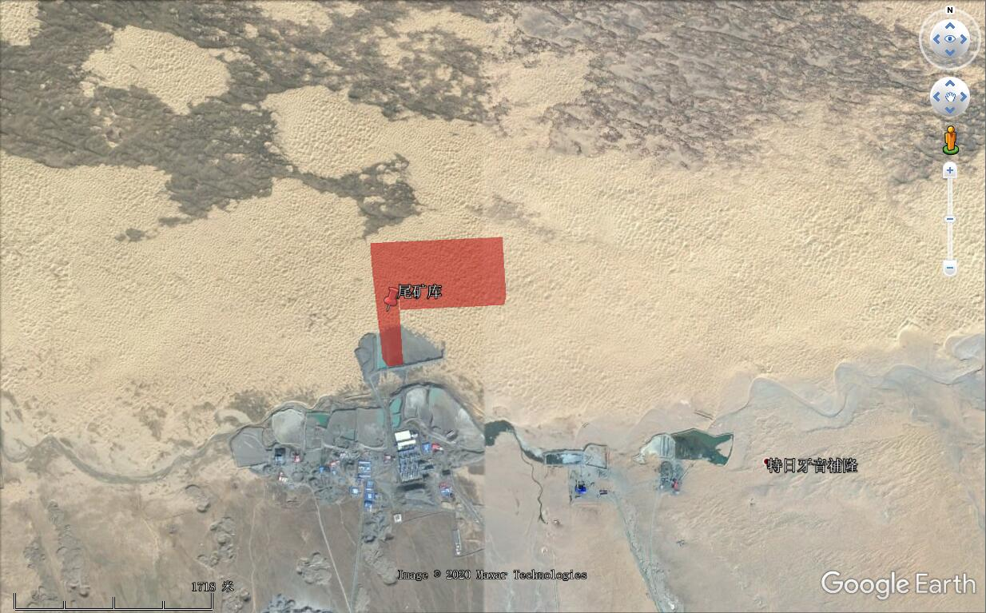
地下水流向
图 例
建设地点
监控井布设点位
图7.2-1 地下水监控井布设图

7.2.3.3设置地下水环境管理机构
为加强对地下水影响的动态监测和管理工作，能够做到在生产过程中及时掌握尾矿库区对地下水环境的影响，预防和治理建设项目所诱发的环境水文地质问题。矿方应建立专门的地下水管理机构，配备2～3名专业管理人员，负责全矿地下水环境保护工作。
7.2.3.4应急治理措施
在制定建设项目安全管理制度的基础上，制定专门针对地下水污染风险事故的应急预案，并应与其他应急措施相协调。
1、制定预案目的
为有序开展地下水污染事故处理，有效控制地下水环境污染范围和程度，降低污染事故所引起的社会恐慌程度，保障周边居民供水安全，科学修复地下水环境。结合本项目特点，参照有关技术导则，制定地下水污染事故处理程序见图6.2-2。
2、地下水应急预案的内容：
①应急预案的日常协调和指挥机构；
②相关部门在应急预案中的职责和分工；
③地下水环境保护目标的确定，采取的紧急处置措施和潜在污染源评估；
④特大事故应急救援组织状况和人员、装备情况，平常的训练和演习；
⑤特大事故的社会支持和援助，应急救援的经费保障。污染事故发生后，应及时进行现场污染控制和处理，包括阻断污染源、清理污染物等措施；必要时及时向各级政府承报。同时对污染事故风险及时做出初步评估，影响到周边居民和企业供水安全时，及时采取应对措施。
⑥对事故的起因及采取措施的有效性进行评估，总结经验和教训，并在应急预案中做相应修订，防止类似事件的发生。
此外，污染事故发生后要进行地下水环境风险评估。应急处理结束，在调查监测基础上，对事故所引起的地下水环境风险做出精确综合评价，包括对地下水环境短期影响、长期影响；对现有供水井供水安全的影响等。
随后，要进行地下水环境修复治理。当发生事故造成地下水环境污染时，建设单位要提出地下水环境修复治理方案，经地下水环境监管部门审查通过后，组织实施地下水环境污染的修复治理工程，并由地下水环境监管部门进行工程进验收。
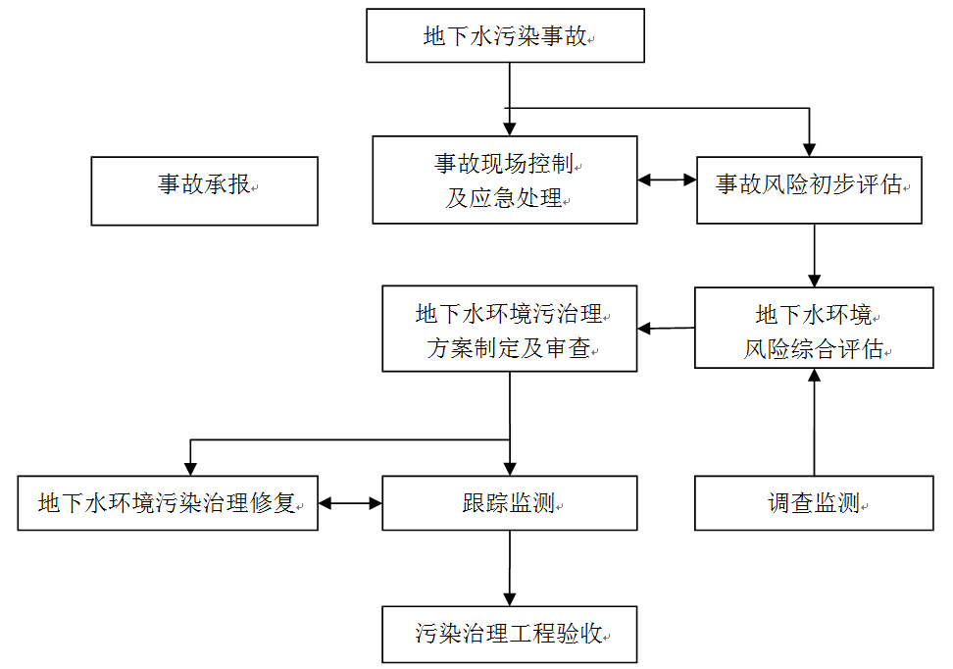
图7.2-2 地下水污染应急治理程序框图
3、地下水污染应急措施
设计未提出完善的尾矿库事故渗漏情况下的环保应急措施，因此，环评要求一旦发生废液渗漏事故，立刻启动以下环境应急预案。
（1）根据地下水水质事故状态影响预测、地下水流向和场地的分布特征及污染类型，应在地下水流向的下游设置地下水监测设施和抽排水设施。检测井应安置报警系统，当检测出地下水质出现异常时，报警系统及时报警，同时相关人员应及时采取应急措施。
（2）一旦掌握地下水环境污染征兆或发生地下水环境污染时，知情单位和个人要立即向当地政府或其地下水环境污染主管部门、责任单位报告有关情况。应急指挥部要根据预案要求，组织和指挥参与现场应急工作各部门的行动，组织专家组根据事件原因、性质、危害程度等调查原因，分析发展趋势，并提出下一步预防和防治措施，迅速控制或切断事件灾害链，对污水进行封闭、截流，将损失降到最低限度。应急工作结束时，应协调相关职能部门和单位，做好善后工作，防止出现事件“放大效应”和次生、衍生灾害，尽快恢复当地正常秩序。
（3）假设场区内发生地下水突发污染事故，为将场地突发污染事故对下游地下水可能产生的影响降到最低，在发生污染事件时，建设单位首先尽快对地表污染物进行收集和处理，修缮发生污染的设施和防渗结构。同时，对已经渗入地下的污染物，建设单位将通过设置截获井的方式将污染物抽出并进行处理。截获井分为以下几种，配合使用。
①上游水流截获井：设置在污染点的上游，用以截取上游水流（未污染）防止更多的地下水流向污染区受到污染，同时减少污染点处的受污染地下水的抽出量，减少处理费用。
②中心污染截获井：设置在污染点处，用以抽出受污染的地下水，并对受污染的地下水进行处理。
③下游污染截获井：设置在污染点下游，通过抽水在下游形成一个水槽，防止受污染地下水向下游运移和扩散。
一旦易污染区域发生事故泄漏，通过设置水污染截获井，对污染的地下水进行抽出处理后回用，力将地下水污染控制在有限范围内，做到地下水污染早发现，早治理、污染范围不出场区，将项目对地下水的污染降到最低。
（4）组织管理及检查要求项目建设单位要加强应急预和应急措施的监督管理工作，一旦发生事故，做好地下水应急工作和公开信息工作。
4、治理措施
①一旦发生地下水污染事故，应立即启动应急预案。
②查明并切断污染源。
③明地下水污染深度、范围和污染程度。
④据探明的地下水污染情况，合理布置截渗井，并进行试抽工作。
⑤依据抽水设计方案进行施工，抽取被污染的地下水体，并依据各井孔出水情况进行调整。
⑥将抽取的地下水进行集中收集处理，并送实验室进行化验分析。
⑦当地下水中的特征污染物浓度满足地下水功能区划的标准后，逐步停止抽水，并进行土壤修复治理工作。
5、相关建议措施
①地下水污染具有不易发现和一旦污染很难治理的特点，因此，防止地下水污染应遵循源头控制、防止渗漏、污染监测及事故应急处理的主动及被动防渗相结合的原则。
②地下水污染情况勘察是一项专业性很强的工作，一旦发生污染事故，应委托具有水文地质勘察资质的单位查明地下水污染情况。

7.2.4噪声污染防治对策
本项目主要噪声污染源为回水泵运行噪声，本次评价建议运营单位采取噪声防治措施如下：
①在设计和设备采购阶段，应优先选用先进的低噪音设备，从声源上降低设备本身噪音。
②在设备安装时，对泵类设备采取减震、隔震措施，采用隔声屏或局部隔声罩；设备安装位置设置减振台，将其噪声影响控制在最小范围内。
③日常生产需加强对泵类设备的维修、保养，对其主要磨损部位要及时添加润滑油，确保设备处于良好的运转状态，杜绝因设备不正常运转而产生的高噪音现象。加强管理，合理安排作业时间，禁止夜间生产。
本项目从源头、传播等环节进行了噪声的防治，采取这些措施后，设备噪声得到有效的控制，设备噪声对周围环境噪声没有明显的影响，经预测后，噪声的贡献值低于《工业企业厂界环境噪声排放标准》（GB12348－2008）2类标准。
因此，本项目的噪声防治措施是可行的。

7.2.5固体废物处置方法与污染防治措施
尾矿库本身不产生固体废物，且运营期不新增劳动定员，不产生生活垃圾，车辆的维修保养依托选厂现有机修车间。因此，本项目运营期无固体废物产生。

7.2.6土壤环境污染防治措施
土壤环境保护措施与对策依据《中华人民共和国土壤污染防治法》和《环境影响评价技术导则 土壤环境》（HJ964-2018）的相关规定，按照“源头控制、过程防控”且重点突出对周围土壤敏感目标保护原则确定。根据建设项目特点项目所在地的环境特征，在建设项目可行性研究提出的污染防控对策的基础上，根据环境影响分析内容，提出需要完善的土壤环境保护措施和对策。

7.2.6.1源头控制措施
本工程土壤污染源头控制措施主要是减少项目废气、废水、固废等污染物的产生及排放量。本环评报告主要提出如下措施：
①企业加强对尾矿库扬尘的控制，确保污染物达标排放，有效减少扬尘通过沉降或降水进入土壤。
②企业加强对尾矿库的日常监管；若尾矿库发生泄漏事故，造成垂直下渗，在修复破损的防渗层之前，应将垂直下渗污染的土壤挖除找有资质单位处置，避免污染更深的土壤。
③加强对库区机械设备的日常管理，减小“跑、冒、滴、漏”，减小下渗量；
④严格按照国家相关规范要求，对工艺、管道、设备及库区采取相应的措施以防止和降低可能污染物的“跑、冒、滴、漏”，将污染物泄漏的环境风险事故降低到最低程度。

7.2.6.2过程控制措施
项目针对土壤污染的途径提出相应的过程控制措施：
为了防止污染物下渗污染土壤，企业应根据相关标准规范要求，对库区采取防渗措施，防渗措施参照地下水污染防渗措施，降低土壤和地下水的污染风险。

7.2.7生态保护措施
根据当地的环境特点，为了更好地利用和发挥生态系统的服务功能，在生态环境保护与建设中应重点做好对生态环境的保护规划与水土流失保护。
①加强运营期的管理，对工作人员进行环保培训，控制活动范围在尾矿库占地范围内，不随意碾压和破坏周边地表植物和土壤；
②运营过程中采取多管放矿，采用洒水车对干滩进行洒水抑尘，保证表层尾砂湿润，以防止扬尘。
③对尾矿库坝体外边坡采取覆盖碎石护坡，碎石来源为尾矿库西侧的废石堆场，严防雨水、洪水冲刷，防止水土流失。
通过采取上述措施后，本项目运营期对周边生态环境功能和质量影响很小，措施可行。

7.3服务期满后污染防治措施可行性分析

7.3.1服务期满后污染防治措施
为了确保生态恢复落到实处，企业应做到设计、施工、运行规范化；组织、管理、职责明确化；巡查、整修、治理及时化，确保环境良好。在尾矿库停止使用后必须进行评估和封场处置，保证尾矿库安全，不污染环境，消除污染事故隐患。在闭库后继续进行长时期地下水观测，继续采取洒水抑尘措施，保证表层尾砂湿润，防止干滩面导致二次扬尘污染。根据本项目特点结合《一般工业固体废物贮存和填埋污染控制标准》（GB18599 -2020），恢复措施如下：
①关闭或封场前，必须编制关闭或封场计划，报请所在地县级以上环境保护行政主管部门核准。
②关闭或封场后，仍需继续维护管理，直到稳定为止。以防止下沉、防止一般工业工业固体废物堆体失稳而造成滑坡等事故。
③关闭或封场后，应设置标志物，注明关闭或封场时间，以及使用该土地时应注意的事项。

7.3.2生态恢复措施
1、总体目标
通过生物与工程措施，使项目区实现近自然的生态植被恢复，生态环境与周边地貌相和谐，有效控制水土流失，实现整个区域的生态恢复。
2、生态恢复方案
尾矿库服务期间对周边边坡利用废石覆盖，防止水土流失。服务期满后对库区表面平整、压实，覆盖0.3m厚碎石，碎石来源为库区西侧的废石堆场，由于项目所处区域属于干旱风沙区，人工恢复植被较为困难，故采用自然恢复方式。
表7.3-2 服务期满后生态恢复措施计划表
工程  名称 | 生态  措施 | 数量  （km²） | 实施  年限 | 恢复目标
尾矿库待服务年满时 | 服务期满后，对库面进行清理压实，采用人工和机械相结合的方式进行必要的碾压、平整，库区表层覆盖0.3m碎石，由于项目所处区域属于干旱风沙区，人工恢复植被较为困难，故采用自然恢复方式。 | 0.71 | 2030-  2031 | 扰动土地治理率100%

施工期生态保护措施：
①施工过程中严格控制施工范围，各种施工活动严格控制在规划的施工区域内，将临时占地面积控制在最小范围，避免破坏现有的地表植被和土壤。
②施工机械及车辆严禁在规定的施工范围和运输路线外行驶、活动。
③施工中临时占地主要为施工便道及筑坝材料堆放场地，占地面积约6000m²，施工期临时占地会破坏地表和植被，建设方在施工结束后及时对临时土地进行恢复。
④妥善处理建设期的各类污染物、生活垃圾等，进行统一集中处理。施工结束后及时对现场进行清理。
运营期生态保护措施：
①加强运营期的管理，对工作人员进行环保培训，控制活动范围在尾矿库占地范围内，不随意碾压和破坏周边地表植物和土壤；
②运营过程中采取多管放矿，采用洒水车对干滩进行洒水抑尘，保证表层尾砂湿润，以防止扬尘。
③对尾矿库坝体外边坡采取覆盖碎石护坡，碎石来源为尾矿库西侧的废石堆场，严防雨水、洪水冲刷，防止水土流失。
服务期满后：尾矿库服务期间对周边边坡利用废石覆盖，防止水土流失。服务期满后对库区表面平整、压实，覆盖0.3m厚碎石，碎石来源为库区西侧的废石堆场，由于项目所处区域属于干旱风沙区，人工恢复植被较为困难，故采用自然恢复方式。
图7.3-1 生态恢复措施图
工程措施：堆积坝外坡设纵、横向排水沟，纵向排水沟设在坝外趾脚，横向排水沟从坝顶到坝脚，纵横排水沟互相连通，以保护坝面不受雨水冲蚀。排水沟采用预制砌块砌筑。
植物措施：①尾矿库区及库坝边坡绿化；②尾矿库坝脚排水沟施工区绿化；③尾矿库区人工种草绿化。总绿化面积为19.9hm²，种植克氏针茅、羊草。

7.3.3其他措施
（1）尾矿库的安全运行是项目可持续发展的一个重要方面。运营期要定期对尾矿坝的稳定性和安全性进行监测，切实做到“防患于未然”。制定尾矿库使用的年度计划，编制事故预防及应急救援预案。认真做好坝体运行记录，排入库内尾矿的物理力学性质、库区水质分析等资料，进行尾矿坝安全检查、排水构筑物安全检查、尾矿输送、回水设施安全检查、库区安全检查、在库区周边设置安全警示标志。经常查看排洪设施，监测尾矿坝的渗透性，切实做到及时发现问题，及时处理问题，确保尾矿库的安全运行，避免对外环境产生意外影响。
（2）严格尾矿库的管理与运行，及时注意其安全动态，防止意外安全事故的发生。
（3）尾矿库设置明显标志，安排人员看守，定期巡查，不让无关人员随意进入库区范围。
（4）推行清洁生产，改进生产工艺和方法，提高资源回收率，减少固体废物的排放量。
（5）尾矿库服务期满前，必须建设新的符合要求的尾矿库，接纳选厂尾矿。在尾矿库未建成并通过相关部门验收即选厂尾矿得不到有效处理前，选厂应暂停生产。
（6）尾矿库设计库容仅能堆放8.5年尾矿量，服务期满后，选厂若要继续生产，需及时提前着手开展建设新的尾矿库的选址及相关工作，并进行环评工作，否则选厂在尾矿库服务期满后应停止生产。
（7）尾矿库尾矿堆存达到设计高程后，建设单位应定制封场计划并报环保主管部门，期满时应立即组织封场工作并进行植被恢复工作，最终封场后应设置明显标志，并报相关土地部门备案。

8环境管理与环境监测计划

8.1环境管理的目的和意义
环境管理的目的主要是对项目区在生产过程中产生损害环境质量及受人为活动施加的影响，以协调经济与环境的关系，达到既发展经济满足人类的需要，又不超出环境容量的限值，是建设和谐社会的基础。尾矿库区对环境的影响主要来自建设期和治理期的各种作业活动。为了最大限度地减轻尾矿库区项目施工作业对环境的影响，确保环保安全高效的生产，建立科学有效的环境管理体制，落实各项环保和安全措施显得尤为重要。通过建立环境管理体系，提高员工环保意识、规范企业管理、推行清洁生产，实现污染控制，保护环境质量，以达到实现社会效益、经济效益和环境效益的和谐发展。

8.1.1环境管理、职责
根据《建设项目环境保护设计规范》的要求，随着本项目工程的实施，该项目建立以矿长负责兼管环保工作、各职能部门各负其责的环境管理体系，环保科，配有科长及科员，并配有一定的监测仪器和设备，环保科负责全矿环境管理、环境监测及环保制度的贯彻落实。
环境管理职责，贯彻执行各项环境保护政策、法规及标准，制定项目区的环境管理办法（包括生态环境管理办法）；建立健全企业的环境管理制度，并实施检查和监督工作；拟定企业的环保工作计划并实施，配合企业领导完成环境保护责任目标；领导并组织企业环境监测工作，检查环境保护设施的运行情况，建立监控档案；协调企业所在区域的环境管理；开展环保教育和专业培训，提高企业员工的环保素质；组织开展环保研究和学术交流，推广并应用先进环保技术；负责厂区绿化和日常环境保护管理工作；接受省、市、县各级环保部门的检查、监督，按要求上报各项环保报表，并定期向上级主管部门汇报环境保护工作情况。
1、尾矿库要按照环境保护“三同时”的原则负责工程全过程管理，在建设期施工过程中应高度重视对施工区域内产生的生态环境影响问题，项目建设施工用地严格申请批复限定的征地与规划临时用地范围内，施工中严禁控制超范围用地。
2、尾矿库的建设要执行环境保护与水土保持工程项目招投标制度。主体工程发包标书中应包括有环境污染防治工程与水土保持工程内容，具体施工要求要列入招标合同中，并明确项目区建设单位和项目施工单位（含外包工程单位）在施工过程中承担的水土保持与环境保护责任。施工单位必须具备相应资质，承包单位具有保护环境、防治水土流失的责任，对施工中造成的环境污染、以及新增水土流失，负责临时防护及治理。
3、项目建设必须严格执行“三同时”制度与项目竣工环境保护验收制度。
4、资金来源及管理。
环境保护工程与水土保持工程投资将全部纳入主体工程建设概算，并按照基本建设程序和资金需求安排，根据工程进度在项目施工中进行统一管理和使用，保证项目“三同时”的实现，资金设专人统计管理，不得用于其它非项目外。
5、环境保护工程污染防治措施汇总及项目竣工环境保护验收一览见表8.1-1。
表8.1-1 环境保护工程污染防治措施汇总及竣工验收一览表
序  号 | 环保项目 | 污染防治、生态保护措施 | 验收标准、要求 | 监测点位、频次 | 备注
一、污水处理
1 | 尾矿废水 | 尾矿库区防渗  尾矿废水经自然沉降后的澄清水汇集至回水区再扬送回选矿厂重复利用。 | 不外排 | / | “三同时”工程
二、大气污染防治
1 | 粉尘 | 加强尾矿库排尾管理，采用多管放矿工艺，尽量保持尾矿库表面湿润，尾矿库运行后期表面干燥面积增加时，采用洒水车定期洒水抑尘，控制尾矿扬尘 | 满足《铁矿采选工业污染物排放标准》（GB28661-2012）颗粒物浓度限值1.0mg/m³要求 | 尾矿库周界  半年1次 | “三同时”工程
三 | 噪声控制 | 采用低噪设备、基础减振、隔声、消声以及吸声等综合降噪措施。 | 厂界噪声满足《工业企业厂界环境噪声排放标准》（GB12348-2008）2类标准要求。 | 尾矿库周界  昼夜各1次，每季度1次 | “三同时”工程
四 | 生态 | 施工期：施工期临时占地主要为施工便道及筑坝材料堆放场地，占地面积约6000m²，临时占地会破坏地表和植被，建设方在施工结束后及时对临时占地进行恢复；妥善处理建设期的各类污染物、生活垃圾等，进行统一集中处理。施工结束后及时对现场进行清理，临时占地区域现已恢复原貌。  运营期：加强运营期的管理，对工作人员进行环保培训，控制活动范围在尾矿库占地范围内，不随意碾压和破坏周边地表植物和土壤；运营过程中采取多管放矿，采用洒水车对干滩进行洒水抑尘，保证表层尾砂湿润，以防止扬尘；对尾矿库坝体外边坡采取覆盖碎石护坡，碎石来源为尾矿库西侧的废石堆场，严防雨水、洪水冲刷，防止水土流失。  尾矿库服务期满后：尾矿库服务期间对周边边坡利用废石覆盖，防止水土流失。服务期满后对库区表面平整、压实，覆盖0.3m厚碎石，碎石来源为库区西侧的废石堆场，由于项目所处区域属于干旱风沙区，人工恢复植被较为困难，故采用自然恢复方式。 |  | 项目实施区5～8个点  生长季1次 | /
五 | 防渗 | 在库区底部满铺土工膜进行防渗，库底土工膜与尾矿坝内坡土工膜及原回水区土工膜相连使尾矿库形成整体防渗，满足《一般工业固体废物贮存和填埋污染控制标准》(GB_18599-2020)中关于Ⅰ类场 “渗透系数不大于 1.0×10⁻⁵ cm/s” 要求。 |  | / | “三同时”工程
六 | 地下水 | 控制“三废”排放，加强尾矿废水重复利用，妥善处理生活垃圾及其他固废； |  | 在尾矿库上游布设1眼，作为对照井，在尾矿库侧游布设1眼，作为污染扩散监测井，在尾矿库下游布设1眼，作为污染监控井。  半年1次 | “三同时”工程
七 | 环境管理机构 | 设有符合要求的环境管理机构。 | 设有环境保护管理与监测机构，有3名专职环保管理人员；有完善的环境管理工作制度。 | / | “三同时”工程

8.1.2运营期环境管理
尾矿库运营期应配备一名矿级领导、设专职环境管理人员3人，建立、健全环境管理制度，并配置部分常规环境和水保监测设备，对环保设施运行情况进行跟踪监测，对水土流失进行跟踪控制，保证尾矿库运行环节中各项环保设施能正常有效运行。
8.1.2.1环境管理机构
项目应从人员配置上组建专职环保机构，可以利用现已成立的环保机构，对变更后尾矿库环境保护工作进行监督管理。
8.1.2.2环境管理人员职责
（1）督促项目环保治理措施、管理措施的实施。
（2）监督检查尾矿库各个环保设施的运行，并提出改善环境的建议和对策。
（3）负责本厂职工的环保教育工作，以提高全厂职工的环保意识。
（4）定期向当地环保部门汇报本厂的环保工作情况。
8.1.2.3环境管理措施
（1）配合上级环保主管部门和环境监测机构做好工程竣工验收工作；
（2）制定全厂环保工作计划，提出相适合的环境管理目标与生产目标进行综合平衡，并纳入全厂生产发展计划。全面实行档案管理，实施各项检查，抽查等管理制度。
（3）按照ISO14001建立和健全环境管理体系。
（4）加强环保设施的管理，定期检查环保设施的运行情况，排除故障，保证环保设施正常运转。
（5）尾矿库不设废水排放口，检查回水设施的建设情况。

8.2环境监测管理计划及监测内容

8.2.1环境监测管理计划
环境监测应按照国家和地方的环保要求进行，应采用国家规定的标准监测方法，并应按照规定，定期向有关环境保护主管部门上报监测结果见表8.2-1。
表8.2-1 环境监测管理工作计划
阶段 | 环境管理工作主要内容
管理机构职能 | 根据国家建设项目环境管理规定，认真落实各项环保手续，完成各级主管部门对本企业提出的环境管理要求，对本企业内部各项管理计划的执行及完成情况进行监督、控制，确保环境管理工作真正发挥作用。
项目建设前期 | 1、与项目可行性研究同期，委托评价单位进行项目的环境影响评价工作；  2、积极配合可研及环评单位所需进行的现场调研；  3、针对项目的具体情况，建立企业内部必要的环境管理与监测制度；  4、对全矿职工进行岗位宣传和培训。
设计阶段 | 1、委托设计单位对项目的环保工程进行设计，与主体工程同步进行；  2、协助设计单位弄清楚现阶段的环境问题；  3、在设计中落实环境影响报告书提出的环保对策措施。
施工阶段 | 1、严格执行“三同时”制度；  2、按照环评报告中提出的要求，制定出建设项目施工措施实施计划表，并与当地环保部门签定落实计划内的目标责任书；  3、认真监督主体工程与环保设施的同步建设；建立环保设施施工进度档案，确保环保工作的正常实施运行；  4、施工噪声与振动要符合《中华人民共和国环境噪声污染防治法》有关规定，不得干扰周围群众的正常生活和工作。  5、施工中造成的地表破坏，土地、植物毁坏应在竣工后及时恢复。  6、设立施工期环境监理制度，监督环保工程的实施情况，施工阶段的环保工程进展情况和环保投资落实情况定期（每季度）向环保主管部门汇报一次。
试运行阶段 | 1、检查施工项目是否按照设计、环评规定的环保措施全部完工；  2、做好环保设施运行记录；  3、向环保部门和当地主管部门提交试运行申请报告；  4、环保部门和当地主管部门对环保工种进行现场检查；  5、记录各项环保设施的试运转状况，针对出现问题提出完善修改意见；  6、总结试运转的经验，健全前期的各项管理制度。
生产运行期 | 1、严格执行各项生产及环境管理制度，保证生产的正常进行；  2、设立环保设施运行卡，对环保设施定期进行检查、维护，做到勤查、勤记、勤养护，按照监测计划定期组织进行全矿内的污染源监测，对不达标环保设施立即进行寻找原因，及时处理；  3、断加强技术培训，组织企业内部之间技术交流，提高业务水平，保持企业内部职工素质稳定；  4、重视群众监督作用，提高企业职工环境意识，鼓励职工及外部人员对生产状况提出意见，并通过积极吸收宝贵意见，提高企业环境管理水平；  5、积极配合环保部门的检查、验收。

8.2.2环境监测内容计划
尾矿库环境监测由建设单位委托第三方有资质的单位定期监测；事故监测由矿方环保及地测科进行调查监测；环境污染源监测由建设单位委托第三方有资质的单位承担；水土流失工作建议由建设单位和地方水保部门实施，环境监测内容计划见表8.2-2。
表8.2-2 环境监测内容及计划
序号 | 监测内容 | 监测项目及频次
1 | 大气  污染源 | 1．监测项目：TSP；  2．监测频率：半年1次；  3．监测点：尾矿库周界。
2 | 水污染源 | 1．监测项目：pH值、溶解性总固体、氰化物、硫酸盐、氯化物、氟化物、铅、镉、铁、锰、砷、汞、六价铬、总硬度、高锰酸盐指数、氨氮、硝酸盐氮、亚硝酸盐氮、挥发酚、细菌总数、总大肠菌群、钙离子、钾离子、硫酸根、氯离子、镁离子、钠离子、碳酸根离子、重碳酸根离子；  2．监测频率：半年1次；  3．监测点：在尾矿库上游布设1眼，作为对照井，在尾矿库侧游布设1眼，作为污染扩散监测井，在尾矿库下游布设1眼，作为污染监控井。
3 | 噪声 | 1．监测项目：噪声连续等效A声级；  2．监测频率：昼夜各1次，每季度1次；  3．监测点：尾矿库周界。
4 | 固体  废弃物 | 1．监测项目：固体废弃物排放量及处置方式；  2．监测频率：不定期；  3．监测点：尾矿库。
5 | 生态监测 | 1.监测项目：尾矿库的植被类型，面积，盖度等。  2.监测频率：生长季1次。  3.监测点：项目实施区5～8个点。
6 | 环保措施 | 1．监测项目：环保设施落实运行情况，绿化系数；  2．监测频率：不定期。
7 | 事故监测 | 1．监测项目：事故发生的类型、原因、污染程度及采取的措施；  2．监测频率：不定期；  3．监测点：尾矿库。

8.3排污口规范管理
排污口是企业污染物进入环境的通道，强化排污口的管理是实施污染物总量控制的基础工作之一，也是区域环境管理逐步实现污染物排放科学化、定量化的重要手段。

8.3.1排污口规范化管理原则
1、向环境排放污染物的排污口必须规范化；
2、根据工程的特点，考虑列入总量控制指标的污染物，排放烟尘的废气排污口为管理的重点；
3、排污口应便于采样与计量检测，便于日常现场监督检查。

8.3.2排污口规范化管理要求
1、排污口的设置必须合理确定，按照环监（96）470号文件要求，进行规范化管理。
2、污水排放的采样点设置应按《污染源监测技术规范》要求，主要设置在总排口、污水处理设施的进水和出水口等处。由于本项目尾矿废水经自然沉降后的澄清水扬送回选矿厂重复利用，不设排污口。
3、设置规范的、便于测量流量、流速的测速段。

8.3.3排污口的立标管理
1、污染物排放口，应按国家《环境保护图形标志》（15562.1-1995）与GB15562.2-1995的规定，设置原国家环保总局统一制作的环境保护图形标志牌；
排放口图形标志牌见图8.3-1。
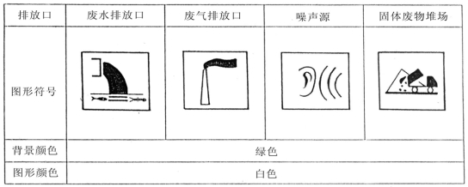
图8.3-1 排放口图形标志牌
2、污染物排放口的环境保护图形标志牌应设置在靠近采样点的醒目处，标志牌设置高度为其上缘距地面约2m。
3、重点排污单位的污染物排放口或固体废物贮存处置场地以设置立式标志牌为主，一般排污单位的污染物排放口或固体废物贮存处置场地可以根据情况设置立式或平面固定式标志牌。
4、一般性污染物排放口或固体废物贮存堆放场地以设置提示性环境保护图形标志牌。

8.3.4建档管理
1、本项目建成后应按要求使用国家环保总局统一印制的《中华人民共和国规范化排污口标志登记证》，并按要求填写有关内容。
2、根据排污口管理档案内容的要求，本项目建成投产后，应将主要污染物的种类、数量、浓度、排放去向、立标情况及设施运行情况记录于档案。

9环境影响经济损益分析

9.1经济效益评价
本项目总投资为：120万元。

9.2环境保护投资分析
工程总投资为120万元。全部为环保投资。本项目环境保护投资估算结果见表9.2-1。
表9.2-1 项目环保投资估算表
序  号 | 环保项目 | 工程内容及技术要求 | 投资  （万元） | 备注
一 | 尾矿库建设 | 处置现有选厂产生的尾矿砂 | 57.05 | 主体工程
二 | 污水处理 |  | 12.68
1 | 尾矿坝  防渗 | 尾矿库区防渗，设计在库区底部满铺土工膜进行防渗，库底土工膜与尾矿坝内坡土工膜及原回水区土工膜相连使尾矿库形成整体防渗。  尾矿废水经自然沉降后的澄清水汇集至回水区再扬送回选矿厂重复利用。 | 12.68 | “三同时”工程
三 | 大气  污染防治 |  | 25.28
1 | 扬尘 | 加强尾矿库排尾管理，采用多管放矿工艺，尽量保持尾矿库表面湿润，尾矿库运行后期表面干燥面积增加时，采用洒水车定期洒水抑尘，控制尾矿扬尘 | 25.28 | “三同时”工程
四 | 噪声控制 | 采用低噪设备、基础减振、隔声、消声以及吸声等综合降噪措施。 | 5.00 | “三同时”工程
五 | 生态 | 施工期：施工期临时占地主要为施工便道及筑坝材料堆放场地，占地面积约6000m²，临时占地会破坏地表和植被，建设方在施工结束后及时对临时占地进行恢复；妥善处理建设期的各类污染物、生活垃圾等，进行统一集中处理。施工结束后及时对现场进行清理，临时占地区域现已恢复原貌。  运营期：加强运营期的管理，对工作人员进行环保培训，控制活动范围在尾矿库占地范围内，不随意碾压和破坏周边地表植物和土壤；运营过程中采取多管放矿，采用洒水车对干滩进行洒水抑尘，保证表层尾砂湿润，以防止扬尘；对尾矿库坝体外边坡采取覆盖碎石护坡，碎石来源为尾矿库西侧的废石堆场，严防雨水、洪水冲刷，防止水土流失。  尾矿库服务期满后：尾矿库服务期间对周边边坡利用废石覆盖，防止水土流失。服务期满后对库区表面平整、压实，覆盖0.3m厚碎石，碎石来源为库区西侧的废石堆场，由于项目所处区域属于干旱风沙区，人工恢复植被较为困难，故采用自然恢复方式。 | 14.00
六 | 地下水 | 控制“三废”排放，加强尾矿废水重复利用，妥善处理生活垃圾及其他固废；尾矿库区底部满铺土工膜进行防渗，库底土工膜与尾矿坝内坡土工膜及原回水区土工膜相连使尾矿库形成整体防渗。  在尾矿库上游布设1眼，作为对照井，在尾矿库侧游布设1眼，作为污染扩散监测井，在尾矿库下游布设1眼，作为污染监控井。 | 5.99 | “三同时”工程
合计 |  |  | 120
占总投资的比例（%） |  |  | 100

9.3环境效益分析
工程环保投资落实后，既可减少应交的排污费，又可以减轻环境污染。尾矿回水设施得到落实，保证废水经处理后全部回用，降低了新鲜水用量，节约了水资源；采取了降噪措施后，可明显减轻噪声对周围环境的影响，厂界噪声达标。采取了干滩抑尘措施，可降低干滩扬尘对下风向环境的影响。尾矿库闭矿后进行复垦、生态恢复措施，可使当地遭到破坏的生态环境尽量减少至最小。

9.4环境经济效益综合评述
1、建设工程完成后，增强了企业的生存竞争能力，促进了当地的经济发展并改善了区域的环境状况，提高了公众的生活质量，维持了社会稳定，社会效益较好。
2、本项目既做到了污染物达标排放，又创造了一定的经济效益，由此可见，本项目也有较好的环境效益。
4、本项目在严格落实可研和环评提出的各项污染防治措施后，能够保证达标排放，有利于整个评价区环境质量的改善，具有环境效益。
通过对本项目在经济效益、环境效益和社会效益三方面的分析，可以看出，本项目的建设能够达到三效益的和谐统一发展，项目是可行的。

10污染物总量控制分析

10.1基本原则
实施污染物排放总量控制是考核各级政府和企业环境保护目标责任制的重要指标，也是改善环境质量的具体措施之一。目前，国家实施污染物排放总量控制的基本原则是：由各级政府层层分界、下达区域控制指标，各级政府在根据辖区内企业发展专科和污染防治规划情况，给企业分解、下达具体控制指标。对扩建和技改项目，必须首先落实现有工程的“三废”达标排放，并以新带老，尽量做到增产不增污。对确实需要增加排污总量的金线或扩建项目，可经企业申请，由当地政府根据环境容量条件，从区域控制指标调剂解决。

10.2本项目工程排放总量控制分析
本次评价根据内蒙古自治区环境保护厅内环办[2011]236号《关于加强主要污染物排放总量前置审核工作的通知》对《内蒙古自治区国民经济和社会发展第十三个五年规划纲要》确定实施的污染物总量控制的四项主要污染物——SO₂、NOx、COD、NH₃-N实行排放总量控制计划管理，并给出了SO₂、NOx、COD、NH₃-N的具体控制目标。
本项目工程废水全部重复利用，不外排；项目没有的产生SO₂、NOx。因此，本项目没有总量控制指标。

11建设项目环境可行性分析

11.1产业政策符合性分析
根据《产业结构调整指导目录（2019年本）》，本项目内蒙古华拓矿业有限公司1005万吨/年铁矿石选矿一期工程4号尾矿库属于内蒙古华拓矿业有限公司铁矿石 1005 万吨/年选矿工程的配套工程，项目类别为金属矿选矿类项目，既不属于《产业结构调整指导目录（2019年本）》中鼓励类、也不属于限制和淘汰类，符合国家产业政策。且乌拉特前旗工业和信息化局于2022年04月03日出具《项目备案告知书》（2204-150823-07-02-355781），同意其建设，综上所述，本项目的建设符合国家及地方产业政策要求。

11.2 “三线一单”符合性
1、生态保护红线
根据巴彦淖尔市人民政府关于印发《巴彦淖尔市“三线一单” 生态环境分区管控方案》（巴政发[2021]9号）文件及巴彦淖尔市环境管控单元图，本项目位于内蒙古乌拉特前旗额尔登布拉格苏木内蒙古华拓矿业有限公司现有矿区范围内建设，属于重点管控单元区域，因此，本项目不在乌拉特前旗生态保护红线范围内。
2、环境质量底线
根据公开的《巴彦淖尔市环境质量状况公报2021年》中环境空气质量数据，2021年乌拉特前旗的环境空气质量监测数据可知，本项目所在地巴彦淖尔市乌拉特前旗 2021 年大气环境中 6 项污染物中 SO₂、NO₂、PM₁₀、PM_{2.5}、CO 和 O₃质量浓度均满足《环境空气质量标准》（GB3095-2012） 二级标准限值，项目所在地的环境质量良好。本项目建设过程会生产一定的污染物，采取相应的污染防治措施后，各类污染物的排放对周围环境造成的不利影响较小，不会降低当地环境质量，因此，项目区域空气质量、土壤以及声环境要素现状质量符合环境功能区划（即环境质量目标）要求。
3、资源利用上线
本项目运营过程中主要为生产用水和工作人员生活用水，由矿区自备深水井统一供应，项目实施过程中占用的土地资源在服务期满后进行土地复垦恢复，项目施工过程中加强节能建设，能源利用率高，本项目不会突破当地资源利用上线。
4、生态环境准入清单
根据巴彦淖尔市人民政府印发的《巴彦淖尔市生态环境准入清单》（巴政发[2021]9号），本项目位于内蒙古乌拉特前旗额尔登布拉格苏木，属于乌拉特前旗额尔登布拉格苏木采矿用地环境管控单元，通过对比《巴彦淖尔市生态环境局关于印发巴彦淖尔市生态环境准入清单的通知》中乌拉特前旗额尔登布拉格苏木采矿用地环境管控单元生态环境准入清单，本项目符合《巴彦淖尔市生态环境准入清单》中管控要求。

11.3与《内蒙古自治区防范化解尾矿库安全风险工作实施方案的通知》及《巴彦淖尔市尾矿库专项治理实施方案》符合性
根据报告1.6章节分析可知，本项目符合《内蒙古自治区防范化解尾矿库安全风险工作实施方案的通知》及《巴彦淖尔市尾矿库专项治理实施方案》的要求。

11.4项目选址合理性分析

11.4.1尾矿库选址原则
根据《尾矿设施设计规范》（GB50863-2013），尾矿库库址选择应遵守下列原则：
1、不宜位于工矿企业、大型水源地、水产基地和大型居民区上游；
2、不应位于全国和省重点保护名胜古迹的上游；
3、应避开地质构造复杂、不良地质现象严重区域；
4、不宜位于有开采价值的矿床上面；
5、汇水面积小，有足够的库容和初、终期库长。

11.4.2尾矿库选址合理性分析
1、本项目尾矿库概况
本项目尾矿库位于乌拉特前旗额尔登布拉格苏木巴音温都儿嘎查境内，行政区划隶属于乌拉特前旗额尔登布拉格苏木管辖，占地面积0.71km²。尾矿库总库容1389.49×10⁴m³，有效库容为1111.59×10⁴m³。选矿厂生产尾矿量为214.27×10⁴吨/年，尾砂堆积容重为1.65t/m³，运行一年所需库容129.86×10⁴m³/a，本尾矿库设计服务年限为8.5年。
2、尾矿库选址合理性分析
（1）本项目与《尾矿设施设计规范》（GB50863-2013）中规定的选址要求对比情况见表11.4-1。
表11.4-1 库址选择合理性分析表
序号 | 规范要求 | 本项目 | 分析判定
1 | 不宜位于大型工矿企业、大型水源地、重要铁路和公路、水产基地和大型居民区上游。 | 下游无大型工矿企业、大型水源地、重要铁路和公路、水产基地和大型居民区 | 符合
2 | 不宜位于居民集中区主导风向的上风侧。 | 周围无居民集中区 | 符合
3 | 不占或少占农田，不迁或少迁居民 | 不占用农田，居民不涉及搬迁 | 符合
4 | 不宜位于有开采价值的矿床上面。 | 新增占地地下无开采价值的矿床 | 符合
5 | 汇水面积小，有足够的库容。 | 库区汇水面积为0.71km²，根据调洪演算结果，调洪库容均远大于洪水总量满足防洪要求 | 符合
6 | 筑坝工程量小，生产管理方便。 | 建设场地地形高差不大，四面建设初期坝，平地型尾矿库，坝体内、外边坡坡比均为1:2.0，距离选厂较近，生产管理方便。 | 符合
7 | 应避开地质构造复杂、不良地质现象严重区域 | 根据岩土工程勘察报告，库区无不良地质作用 | 符合
8 | 尾矿输送距离短，能自流或扬程小。 | 尾矿库与选矿厂相邻，输送距离较小，尾砂由管道运送至库内 | 符合

（2）与《一般工业固体废物贮存和填埋污染控制标准》（GB 18599-2020）的选址要求的分析。
本项目尾矿属于一般工业固体废物中的Ⅰ类固体废物，尾矿库选址应遵循《一般工业固体废物贮存和填埋污染控制标准》（GB 18599-2020）中Ⅰ类一般工业固体废弃物贮存、填埋场要求及《尾矿库安全技术规程》（AQ2006-2005）。本项目尾矿库选址的环保要求与本项目设计的符合性分析见表11.4-2。
表11.4-2 尾矿库选址合理性分析
序号 | 《一般工业固体废物贮存和填埋污染控制标准》（GB 18599-2020）、《尾矿库安全技术规程》（AQ2006-2005） | 本项目情况 | 合理性  分析
1 | 应符合环境保护法律法规及相关法定规划要求。 | 本项目符合国家产业政策，符合相关法律法规及规划要求 | 合理
2 | 贮存场、填埋场的位置与周围居民区的距离应依据环境影响评价文件及审批意见确定； | 本项目尾矿库周边与居民区距离满足环境影响评价文件要求 | 合理
3 | 贮存场、填埋场不得选在生态保护红线区域、永久基本农田集中区域和其他需要特别保护的区域内； | 本项目尾矿库不在乌拉特前旗生态保护红线区域、永久基本农田集中区域和其他需要特别保护的区域内 | 合理
4 | 贮存场、填埋场应避开活动断层、溶洞区、天然滑坡或泥石流影响区以及湿地等区域。 | 本项目尾矿库不在活动断层、溶洞区、天然滑坡或泥石流影响区以及湿地等区域 | 合理
5 | 贮存场、填埋场不得选在江河、湖泊、运河、渠道、水库最高水位线以下的滩地和岸坡， 以及国家和地方长远规划中的水库等人工蓄水设施的淹没区和保护区之内； | 本项目尾矿库不在江河、湖泊、运河、渠道、水库最高水位线以下的滩地和岸坡， 以及国家和地方长远规划中的水库等人工蓄水设施的淹没区和保护区之内 | 合理
6 | 有足够的库容，以满足矿山服务年限内的尾矿贮存要求 | 尾矿库总库容1389.49×10⁴m³，有效库容为1111.59×10⁴m³。可满足选矿服务年限内尾矿的排放。 | 合理
7 | 有足够的库长，以满足尾矿水的澄清要求。 | 本次尾矿库将1号库库区西侧的回水库区的西侧尾矿坝及隔坝向北侧进行了延长及加高，使新建4号库与该回水区形成一个完整的尾矿库，可以满足尾矿水的澄清要求 | 合理
8 | 优先选择山谷地形，以减少对土地，特别是对农田的占用。 | 尾矿库位于选厂北侧，尾矿库占地类型为工业用地，不占用农田。 | 合理
9 | 库区汇水面积小，工程地质条件好，以节省排洪设施和尾矿坝的工程投资。 | 库区内无滑坡、泥石流、溶洞、活动性断层等大的不良地质作用，库岸和库区稳定。 | 合理
10 | 尾矿输送距离短，并尽可能自流输送。 | 本项目尾矿库选在距离选厂北侧，输送距离较短； | 合理
11 | 不宜位于有开采价值的矿床上面； | 库址下方没有矿体； | 合理
12 | 不宜位于工矿企业、大型水源地、水产基地和大型居民区上游。 | 本项目周围无大型工业企业、大型水源地、水产基地、大型居民区。 | 合理
13 | 不能占用行洪道 | 附近无地表水，不占行洪道 | 合理
14 | 贮存、处置场的建设类型，必须与将要堆放的一般工业固体废弃物的类别相一致； | 本项目尾矿砂属于Ⅰ类一般工业固体废物；按照设计，库区做防渗。 | 合理
15 | 贮存、处置场应采取防治粉尘污染的措施； | 定期洒水、分区排放、分层压实，达到标高后及时恢复植被 | 合理
16 | 为防治雨水径流进入贮存、处置场内，避免渗滤液量增加和滑坡，贮存、处置场周边应设置导流渠； | 在坝脚底部沿坝体走向，设置排渗管。 | 合理
17 | 加强监督管理，贮存、处置场应按照GB15562.2设置环境保护图形标志 | 建设单位按照要求，在尾矿库设置环境保护图形标志 | 合理
18 | 应选在满足承载力要求的地基上，以避免地基下沉的影响，特别是不均匀或局部下沉的影响。 | 尾矿库库区坝址工程地质条件较好，力学强度和承载力较高，为良好隔水层层，能满足筑坝对地基强度要求，坝基及坝肩的地层稳定性好，适宜筑坝。 | 合理
19 | 应避开断层、断层破碎带、溶洞区，以及天然滑坡或泥石流影响区。 | 尾矿库周围无断层、断层破碎带、溶洞区，以及天然滑坡或泥石流影响区 | 合理
20 | 禁止选在江河、湖泊、水库最高水位线以下的滩地和洪泛区。 | 尾矿库周围无江河、湖泊、水库最高、滩地和洪泛区 | 合理
21 | 禁止选在自然保护区、风景名胜区和其他需要特别保护的区域。 | 尾矿库周围无自然保护区、风景名胜区和其他需要特别保护的区域。 | 合理
综上所述，尾矿库建设项目应当进行安全设施设计并经审查合格，方可施工；尾矿库工程设计应当包括安全专篇。安全专篇应当对尾矿库及尾矿坝稳定性、尾矿库防洪能力及排洪设施和安全观测设施的可靠性进行充分论证。尾矿库施工应当执行有关法律、法规和国家标准、行业标准的规定，严格按照设计施工，做好施工监理，确保工程质量。

11.4.3项目选址结论
本项目建设不涉及水源地保护区、自然保护区等特殊生态敏感区和重要生态脆弱敏感区，库区不占用基本农田，尾矿库下游2.5km范围内无居民、工矿企业，厂址不压覆矿产资源，运输线路两侧无环境敏感目标。选址符合《尾矿设施设计规范》（GB50863-2013）及《一般工业固体废物贮存和填埋污染控制标准》（GB 18599-2020）中规定的选址要求，采取污染防治措施后对周围环境影响不大，综上所述，本项目选址合理。

12结论与建议

12.1结论

12.1.1项目概况及主要建设内容
内蒙古华拓矿业有限公司1005万吨/年铁矿石选矿一期工程4号尾矿库，建设性质为新建，建设地点位于乌拉特前旗额尔登布拉格苏木巴音温都儿嘎查境内，行政区划隶属于乌拉特前旗额尔登布拉格苏木管辖。主要建设规模及内容：建设尾矿库一座，总库容量为V_{总}=1389.49×10⁴m³，考虑0.80的库容利用率，相应有效库容量约为V_{有效}=1111.59×10⁴m³，服务年限可达8.5年。本工程总投资为120万元，全部为环保投资。

12.1.2项目区环境质量及保护目标
12.1.2.1环境质量现状
1、生态环境
项目区位于乌拉山北麓冲洪积平原区，生态环境脆弱，土壤侵蚀类型为以风蚀为主的风水复合侵蚀，属于内蒙古自治区人民政府通告的水土流失重点治理区。在内蒙古生态功能分区中属于乌拉山中山灌丛山地荒漠草原生态屏障功能区，根据项目区生态环境的现状调查与分析评价，本地区土壤贫瘠，植物种类和数量较少，植被稀疏，地表砾石化、沙化；野生动物的种类、数量也较少；本区域风蚀、水蚀较严重；项目区现状土地利用以沙地为主。
2、环境空气
根据公开的《巴彦淖尔市环境质量状况公报2021年》中环境空气质量数据，2021年乌拉特前旗的环境空气质量监测数据作为评价区域达标情况的依据。乌拉特前旗2021年六项污染物质量浓度均满足《环境空气质量标准》（GB3095-2012）二级标准。因此判定项目所在区域为达标区。
3、地下水环境
由监测结果可知， 内蒙古华拓矿业有限公司1005万吨/年铁矿石选矿一期工程4号尾矿库项目委托检测结果表明：4号尾矿库北侧1#监测井铁、锰超《地下水质量标准》(GB/T14848-2017)表1、表2 Ⅲ类标准，超标倍数分别为0.8倍、2.1倍；4号尾矿库西北侧2#监测井溶解性总固体、总硬度、氟化物、硫酸盐超《地下水质量标准》(GB/T14848-2017)表1、表2 Ⅲ类标准，超标倍数分别为0.2倍、0.2倍、0.2倍、0.9倍；4号尾矿库西南侧3#监测井铁、锰超《地下水质量标准》(GB/T14848-2017)表1、表2 Ⅲ类标准，超标倍数分别为1.7倍、1.0倍；其余所检因子均符合《地下水质量标准》(GB/T14848-2017)表1、表2 Ⅲ类标准。
4、环境噪声
根据监测结果，在所监测的监测点中，均未出现超标值，均达到《声环境质量标准》(GB3096—2008)中 2 类区标准限值的要求。
5、土壤环境
根据监测结果各监测点，检测值均满足《土壤环境质量 建设用地土壤污染风险管控标准（试行）》（GB36600-2018）第二类用地筛选值。
12.1.2.2环境保护目标
经现场踏勘和调查，项目区不涉及自然保护区、风景旅游区、文物保护区等特殊环境敏感区，且项目区远离城市。

12.1.3环境影响评价结论
12.1.3.1环境空气影响分析
加强尾矿库排尾管理，采用多管放矿工艺，尽量保持尾矿库表面湿润，尾矿库运行后期表面干燥面积增加时，采用洒水车定期洒水抑尘，控制尾矿扬尘，通过采取以上措施后，尾矿库粉尘排放浓度均符合《铁矿采选工业污染物排放标准》（GB28661－2012）表 7 规定的大气污染物排放限值的要求，不会对区域环境空气质量产生明显影响。
12.1.3.2水环境影响分析
通过检测可知，本项目尾矿属于Ⅰ类固废，为保证不污染地下水和库内水不渗透到地下，设计在库区底部满铺土工膜进行防渗，库底土工膜与尾矿坝内坡土工膜及原回水区土工膜相连使尾矿库形成整体防渗。铺土工膜前，需先将库底整平，清除表层杂物，不得有石块等尖锐物，土工膜铺设完毕后其上覆盖0.3m厚砂土料保护层；最终尾矿库内废水经自然沉降后的澄清水扬送回选矿厂重复利用，无外排。因此可判定本项目的实施不会对周边地表水产生不利影响。
12.1.3.3声环境影响分析
从预测结果可以得出以下结论：库区厂界噪声预测值均能满足《工业企业厂界环境噪声排放标准》（GB12348-2008）中的2类标准，采取措施后噪声影响很小。
12.1.3.4固体废物排放环境影响
本项目尾矿渣属于第Ⅰ类一般工业固体废物，项目建成投产后产生的尾矿渣排入尾矿库中堆存不外排。尾矿库场址选择符合《一般工业固体废物贮存和填埋污染控制标准》（GB 18599-2020）Ⅰ类固废处置场场址选择的环境保护要求。采取本环评和设计提出各项环保措施后，符合场址设计的环境保护要求，对周围环境影响小。
12.1.3.5生态环境影响
项目建设不会大幅改变当地的土地利用现状，不会造成大面积的水土流失，所排放的污染物对周围生态环境的影响不大，特别是气态污染物的排放不会对周围动植物产生大的影响。

12.1.4环境风险
该项目的环境风险主要来源于尾矿库溃坝、漫坝和尾矿泄露造成的安全问题。尾矿库溃坝是最大的风险，但风险概率较小。为了防范事故和减少危害，制定事故的应急预案。当出现事故时，要采取紧急的工程应急措施，如必要，要采取社会应急措施，以控制事故和减少对环境造成的危害。
因此，本项目的事故所造成的风险是可接受的。

12.1.5公众参与
生态环境部2018年7月16日发布了《环境影响评价公众参与办法》，该办法是环境影响评价工作中进行公众的指导性文件，本项目公众参与调查按照该办法的相关规定和要求采用网络、报纸及张贴公示等方式进行。
第一次公众参与在乌拉特前旗人民政府网站进行了公示，公示时间为2020年8月3日。在公示期间，环评单位和建设单位均未收到群众的电话、传真、邮件等反馈信息，没有人对本项目提出反对意见。
第二次公众参与在乌拉特前旗人民政府网站进行了公示，公示时间为2022年1月11日，公示时间为10个工作日；2022年1月11日、8月12日在《巴彦淖尔日报》上分别刊发《内蒙古华拓矿业有限公司1005万吨/年铁矿石选矿一期工程4号尾矿库》环境影响评价第二次公众参与信息公示，公示起始日期为2022年1月11日，公示时间为10个工作日；同时在内蒙古华拓矿业有限公司公告栏以张贴公告的方式进行公示，共计公示10个工作日。在公示期间，环评单位和建设单位均未收到群众的电话、传真、邮件等反馈信息，没有人对本项目提出反对意见。

12.1.6总量控制
根据《国家环境保护“十三五”规划》，属国家总量控制指标的是废气中的SO₂、NOx，废水中的COD、氨氮。本项目工程废水全部综合利用，不外排；项目没有的产生SO₂、NOx。因此，本项目没有总量控制指标。

12.1.7综合评价结论
综上所述，本次尾矿库工程建设实现了环境效益、社会效益和经济效益的统一，符合国家产业政策和环境保护政策要求，配套相应的环保措施后，将污染物排放负荷降至低水平，不会对周围的环境质量造成明显的影响，被调查公众无反对意见，采用的生态恢复及污染治理措施总体可行。在严格执行三同时及本环评提出的各项环保措施的情况下，该项目的建设运行从环保角度认为是可行的。

12.2建议
（1）在生产过程中，必须落实和保证环保投资金额，确保环保措施的实施。
（2）在生产过程中加强质量管理，保证正常运行，切实做到污染物达标排放和防止事故性排放。
（3）在汛期特大降雨时，易发生洪水、滑坡等自然灾害，在此期间，应有专人对尾矿库实施全天监控，发现问题及时处理，必要时启动应急预案。
（4）加设库水位在线监测设施，及时准确掌握库区安全运行指标。
（5）加强环保管理工作，设置专门机构，配备专职管理、监测人员和设备。环境管理机构要有职、有权、有责，确实担负起尾矿库的环境监督及管理责任，并在当地环保部门的指导下，定期对污染源进行监测，建立污染源管理档案，对污染治理设施要有完整的记录。

